«Ақмола облысы білім басқармасының Ерейментау ауданы бойынша білім бөлімі Өлеңті ауылының жалпы орта білім беретін мектебі» коммуналдық мемлекеттік мекемесінің 2022-2023 ,2023-2024,2024-2025 оқу жылы бойынша өзін- өзі бағалау қорытындысы

1. «Ақмола облысы білім басқармасының Ерейментау ауданы бойынша білім бөлімі Өлеңті ауылының жалпы орта білім беретін мектебі» коммуналдық мемлекеттік мекемесі;
2. Орналасқан жері: Қазақстан Республикасы, Ақмола облысы, Ерейментау ауданы, Өлеңті ауылдық округі, Өлеңті ауылы, Мәншүк Маметова көшесі, 1А үй;
3. Телефон нөмірі: 8-716-33-36-1-83, 8-716-33-36-1-05 ulenty_shkola@mail.ru
web-сайт: https://sc0012.ereymentau.akmoedu.kz
4. Мектеп директоры: :Жаниева Гульнар Темиргалиевна. Директор лауазымына Ақмола облысы, Ерейментау ауданы, білім бөлімінің №175, 2001 жылғы 10 қыркүйек айының бұйрығымен тағайындалды. (копия 1);
Заңды тұлғаны мемлекеттік қай тіркеу нөмірі 193-1902-07-ММ туралы анықтама 2014 жыл 27 наурыз берілген.
5. Жалпы негізгі білім беру қызметімен айналысуға құқық беретін мемлекеттік лицензия: 2021 жыл 05 ақпан № KZ29LAA00022183, мерзімі– шектелмеген.
(көшірмелері қосымша ұсынылады).

- «Ақмола облысы білім басқармасының Ерейментау ауданы бойынша білім бөлімі Өлеңті ауылының жалпы орта білім беретін мектебі» коммуналдық мемлекеттік мекемесі 2022-2023 ,2023-2024, 2024-2025 оқу жылында «Оқу-тәрбие үрдісінде оқушылардың шығармашылық қабілетін дамыта отырып, ұлттық сана сезімі қалыптасқан тұлға қалыптастыру» тақырыбында жұмыс атқарды.
Мақсаты: Жас мамандарды педагогикалық жаңашылдыққа үйрету. Сабақ типологиясын зерттеп игерту. Оларға әдістемелік көмек көрсету арқылы педагогтердің кәсіби құзыреттіліктерін дамыту.
Міндеттер:
- Білім берудің жаңа бағдармаларын, оқу жоспарларын, мемлекеттік стандарттарын,нормтивті құжаттар,әдістемелік нұсқауларды талдау,игеру жұмыстарын ұйымдастыру;
- Оқу мен тәрбиені ұйымдастырудың жаңа формаларын,әдістерін педагогикалық технологиялармен байыту;
- Жас мамандарға, пән мұғалімдеріне, педагогтік қызметте жекелеген бір мәселелерде қиналатын мұғалімдерге жас ерекшеліктерін ескере отырып,диагностикаланған , сараланған негізде ғылыми-әдістемелік көмек көрсету;
- Мұғалімдерге педагогикалық білімін өз бетінше көтеру жолдарын үйрету;
- Оқу сабақтарының барлық түрлерінің өткізілуінің әдістемесін,тиімділігін жетілдіру,әдістемелік апталықтар ұйымдастырып, педагог қызметкерлердің шеберлігін арттыруға ықпал ету;
- Басқа ғылыми орталықтармен және білім беру мекелерімен байланыс орнату, педегогикалық ұжымның , мұғалімдердің, жас мамандардың ғылыми-әдістемелік сауатын ,өз ара тәжірибе алмасу әрекетін , өзін-өзі бағалау, өз білімін көтеру,кәсіби шеберлігін арттыру жолдарын анықтау;
- Педагог қызметін ғылыми-әдістемелік тұрғыда талдау,бағалау, көмек көрсету, шығармашылық топтардағы ғылыми әдістемелік жұмыстардың жандануына педагогикалық ықпал ету,оқу-тірбие үрдісінің деңгейін көтеруді әдістемелік кеңес жұмысының мазмұнын, бағыт- бағдарын айқындау, болжам жасау.

КҮТІЛЕТІН НӘТИЖЕ:
-Оқушылардың білім сапасын көтеру;
- жаңа формат сабақтарды енгізуге біртіндеп көшу;
-Мұғалімдердің көшбасшылық қабілеттерін арттыру;
-Шығармашылықпен жұмыстанатын мұғалімдердің мәртебесін көтеру.
(2022-2023, 2023-2024,2024-2025 оқу жылдарынан оқу-тәрбие жұмыс жоспарының көшірмесі ұсынылады)
Мектепке дейінгі оқыту және тәрбиелеу

2022-2023 оқу жылында мектебімізде мектепке дейінгі білім берумен 1- 5 жастағы 45 бала (34 - мектепке дейінгі ұйымдарда, 11 - мектепалды сыныптарда) немесе 100% (жоспар - 100%) қамтылған.
2007 жылы Өлеңті ауылында 18 орындық "Айналайын" шағын орталығы ашылды,
16 орындық «Балдырған» шағын орталығы ашылды.

Бүгінгі күні мектепте шағын орталыққа тиісті жағдай жасалған.
"Мектепке дейінгі балалар ұйымдарына жіберу үшін мектепке дейінгі (7 жасқа дейін) жастағы балаларды кезекке қою" автоматтандырылған мемлекеттік қызметіне барлық мектепке дейінгі ұйым қосылған немесе 100% (жоспар - 100%).
Шағын орталық тәрбиешілері курстардан өткен. Аудандық жарыстарға қатысып отырады.
Р/с№ | Дағдылартізбесі | Бөбекжасы (1-3 жас) |  |  |  | Мектепкедейінгіжас (3-6 жас)
 |  | Ертежас (1 жастанбастап) |  | Кішіжас (2 жастан  бастап) |  | Орта жас (3 жастанбастап) |  | Ересекжас (4 жастанбастап) |  | Мектепалдыжасы (5 жастанбастап) |  | Барлығыигерген  %
 |  | Топтар саны/ балалардың саны* | Дағдылардыигергенбалалар саны %* | Топтар саны/ балалардың саны* | Дағдылардыигергенбалалар саны %* | Топтар саны/ балалардың саны* | Дағдылардыигергенбалалар саны %* | Топтар саны/ балалардың саны* | Дағдылардыигергенбалалар саны %* | Топтар саны/ балалардың саны* | Дағдылардыигергенбалалар саны %* | Барлығытоптар саны/ балалардың саны* | Барлығыдағдылардыигергенбалалар саны %*
1 | 5 | 1 | 1 | 5 | 6 | 1 | 7 | 1 | 11 | 1 | 1 | 13 | 14
 | Денсаулық  Таным  Қатынас  Шығармашылық  Әлеуметтік | 10 | I-5\50%  II-3\30%  III-2\20% | 4 | I-2\50%  II-1\25%  III-1\25% | 7 | I-6\83%  II-1\17%  III-0\0% | 11 | I-10\88%  II-1\12%  III-0\0% | 11 | I-10\88%  II-1\12%  III-0\% | 43 | I-33\77%  II-7\16%  III-3\7%

Тәрбиеленушілер контингентінің құрылымы

Р/с№ | Тегі, аты, әкесініңаты | Туғанкүні, айы, жылы | Топтыңатауы | Жаскезеңдері | Жастоптары
1 | Амангелд Амир | 26.11.2020 | Айналайын | 1год | ертежастобы
2 | ЕрланқызыАқмөлдір | 06.09.2020 | Айналайын | 1 год | ертежастобы
3 | БекенКөркемБазарқанқызы | 23.09.2020 | Айналайын | 1 год | ертежастобы
4 | АмантайНұрисламДауренұлы | 25.01.2021 | Айналайын | 1год | ертежастобы
5 | Рахат Медина | 07.09.2020 | Айналайын | 1год | ертежастобы
6 | Махан Сана Болатбекқызы | 29.01.2021 | Айналайын | 1год | ертежастобы
7 | Нурбек Мансур | 09.12.2020 | Айналайын | 1 год | ертежастобы
8 | ТасқынбекНұрәлі | 18.05.2021 | Айналайын | 1год | ертежастобы
9 | АйқынұлыНұржақып | 01.05.2021 | Айналайын | 1год | ертежастобы
10 | КаироваЯсминНазаровна | 22.04.2021 | Айналайын | 1год | ертежастобы
11 | АбдірағыманАбылайхан | 27.10.2019 | Айналайын | 2года | кіші топ
12 | ӘбдірағыманӘміреМұнтахаұлы | 15.08.2020 | Айналайын | 2года | кіші топ
13 | ДиасқызыАяла | 22.12.2019 | Айналайын | 2года | кіші топ
14 | АрманбекұлыИбраһим | 24.08.2020 | Айналайын | 2 года | кіші топ
15 | Аренова ТомирисНаильевна | 22.03.2020 | Айналайын | 2года | кіші топ
16 | НурбекІнжу | 09.01.2020 | Айналайын | 2года | кіші топ
17 | МукашеваАзизаЖанатовна | 17.07.2019 | Айналайын | 3года | ортаңғы топ
18 | ТулегеноваЗереҒасырқызы | 11.08.2019 | Айналайын | 3года | ортаңғы топ
19 | Хасипова Эвелина Радифовна | 28.09.2018 | Балдырған | 3 года | средняя
20 | ОразалиновЕлнурБауыржанович | 06.09.2018 | Балдырған | 3 года | средняя
21 | ЖакуловБориджанТургумбаевич | 07.01.2019 | Балдырған | 3 года | средняя
22 | ДүбірайҮкілімЕлайқызы | 03.10.2018 | Балдырған | 3 года | средняя
23 | ДюсембекНариманЖанатұлы | 02.10.2018 | Балдырған | 3 года | средняя
24 | БахытбекұлыАсылхан | 31.10.2018 | Балдырған | 3 года | средняя
25 | МаханАяАсылбекқызы | 26.07.2018 | Балдырған | 4 года | старшая
26 | МакашевТорежанНурболатович | 11.11.2017 | Балдырған | 4 года | старшая
27 | АйқынұлыЕлнұр | 16.01.2018 | Балдырған | 4 года | старшая
28 | Молдабек Айзере | 10.11.2017 | Балдырған | 4 года | старшая
29 | ХибатЕрмұратЕменболович | 14.01.2018 | Балдырған | 4 года | старшая
30 | БерікұлыНұрислам | 22.05.2018 | Балдырған | 4 года | старшая
31 | БекенІлиясБазарқанұлы | 20.07.2018 | Балдырған | 4 года | старшая
32 | УзденоваЛяйсанВисхановна | 15.10.2018 | Балдырған | 4 года | старшая
33 | РатайДәмеліМейрамқызы | 04.05.2018 | Балдырған | 4 года | старшая
34 | КойшебайАйымДаулетқызы | 10.12.2017 | Балдырған | 4 года | старшая
35 | БаетоваҚаракат | 26.07.2016 | мектепалдыдарлық | 5 лет | мектепалдыдарлық
36 | БалташӘльтайыр | 20.11.2016 | мектепалдыдарлық | 5 лет | мектепалдыдарлық
37 | ДюсембекТамирис | 14.12.2016 | мектепалдыдарлық | 5 лет | мектепалдыдарлық
38 | Жанаева Альмира | 11.11.2016 | мектепалдыдарлық | 5 лет | мектепалдыдарлық
39 | ҚаматЖәнібек | 27.07.2017 | мектепалдыдарлық | 5 лет | мектепалдыдарлық
40 | МаханСезім | 09.03.2017 | мектепалдыдарлық | 5 лет | мектепалдыдарлық
41 | Нұрбек Динара | 02.02.2017 | мектепалдыдарлық | 5 лет | мектепалдыдарлық
42 | НурмолдаЕрасыл | 31.12.2016 | мектепалдыдарлық | 5 лет | мектепалдыдарлық
43 | СерікАлькамир | 12.03.2017 | мектепалдыдарлық | 5 лет | мектепалдыдарлық
44 | УалихановБағдаурен | 29.08.2017 | мектепалдыдарлық | 5 лет | мектепалдыдарлық
45 | ЫқылысНұрасыл | 16.06.2017 | мектепалдыдарлық | 5 лет | мектепалдыдарлық

Мектепке дейінгі оқыту және тәрбиелеу

2023-2024 оқу жылында мектебімізде мектепке дейінгі білім берумен 1- 5 жастағы 51 бала (38 - мектепке дейінгі ұйымдарда, 13 - мектепалды сыныптарда) немесе 100% (жоспар - 100%) қамтылған.
Бүгінгі күні мектепте шағын орталыққа тиісті жағдай жасалған.
"Мектепке дейінгі балалар ұйымдарына жіберу үшін мектепке дейінгі (7 жасқа дейін) жастағы балаларды кезекке қою" автоматтандырылған мемлекеттік қызметіне барлық мектепке дейінгі ұйым қосылған немесе 100% (жоспар - 100%).
Шағын орталық тәрбиешілері курстардан өткен. Аудандық жарыстарға қатысып отырады.

Р/с№ | Дағдылар тізбесі | Бөбек жасы (1-3 жас) |  |  |  | Мектепке дейінгі жас (3-6 жас)
 |  | Ерте жас (1 жастан бастап) |  | Кіші жас (2 жастан  бастап) |  | Орта жас (3 жастан бастап) |  | Ересек жас (4 жастан бастап) |  | Мектепалды жасы (5 жастан бастап) |  | Барлығы игерген  %
 |  | Топтар саны/ балалардың саны* | Дағдыларды игерген балалар саны %* | Топтар саны/ балалардың саны* | Дағдыларды игерген балалар саны %* | Топтар саны/ балалардың саны* | Дағдыларды игерген балалар саны %* | Топтар саны/ балалардың саны* | Дағдыларды игерген балалар саны %* | Топтар саны/ балалардың саны* | Дағдыларды игерген балалар саны %* | Барлы ғы топтар саны/ балалардың саны* | Барлығы дағды ларды игерген балалар саны %*
1 | 5 | 1 | 6 | 1 | 12 | 1 | 6 | 1 | 13 | 1 | 13 | 13 | 14
 | Денсаулық  Таным  Қатынас  Шығармашылық  Әлеуметтік | 6 | I-3\53  II-1\14%  III-2\33% | 12 | I-9\75%  II-2\19%  III-1\6% | 6 | I-5\83%  II-1\17%  III-0 | 14 | I-13\92%  II-1\8%  III-0\0% | 13 | I-10\76%  II-2\15%  III-1\9% | 51 | I-40/79%  II-7/14%  III-4/7%

Тәрбиеленушілер контингентінің құрылымы
Р/с№ | Тегі, аты, әкесінің аты | Туған күні, айы, жылы | Топтың атауы | Жас кезеңдері | Жас топтары
1 | Абдірағыман Аблайхан | 27.10.2019 | Айналайын | 3 года | ортаңғы топ
2 | Аренова Томирис Наильевна | 22.03.2020 | Айналайын | 3года | ортаңғы топ
3 | Әбдірағыман Әміре | 15.08.2020 | Айналайын | 3года | ортаңғы топ
4 | Тулеубай Амирхан Нұрсултанұлы | 07.12.2018 | Айналайын | 4года | ересек топ
5 | Күнбек Санжар Күнбекұлы | 31.01.2019 | Айналайын | 4года | ересек топ
6 | Қайнарбек Жалғас | 24.09.2019 | Айналайын | 3года | ортаңғы топ
7 | Самиғат Асылнұр Бакбергенқызы | 10.07.2019 | Айналайын | 4года | ересек топ
8 | Жакулов Бориджан Тургумбаевич | 07.01.2019 | Айналайын | 4года | ересек топ
9 | Хасипова Эвелина Радифовна | 28.09.2018 | Айналайын | 4года | ересек топ
10 | Нұрбек Інжу Әкімжанқызы | 09.01.2020 | Айналайын | 3года | ортаңғы топ
11 | Нурбек Альбина Айрыпжанқызы | 17.04.2019 | Айналайын | 4года | ересек топ
12 | Тулегенова Зере Ғасырқызы | 11.08.2019 | Айналайын | 4года | ересек топ
13 | Дюсембек Нариман Жанатұлы | 02.10.2018 | Айналайын | 4 года | ересек топ
14 | Мукашева Азиза Жанатовна | 17.07.2019 | Айналайын | 4года | ересек топ
15 | Дүбірай Үкілім Елайқызы | 03.10.2018 | Айналайын | 4года | ересек топ
16 | Оразалинов Ельнур Бауыржанович | 06.09.2018 | Айналайын | 4года | ересек топ
17 | Уалихан Бақнар | 04.05.2019 | Айналайын | 4года | ересек топ
18 | Бахытбекұлы Асылхан | 31.10.2018 | Айналайын | 4года | ересек топ
19 | Еділ Азамат | 17.09.2019 | Айналайын | 3года | ортаңғы топ
20 | Жұмахан Райна | 10.12.2018 | Айналайын | 4года | ересек топ
21 | Мукашева Зарина Саятовна | 18.07.2019 | Айналайын | 4года | ересек топ
22 | Ерланұлы Керей | 06.07.2022 | Балдырған | 2года | кіші топ
23 | Алғабек Амина Арыстанбекқызы | 18.11.2021 | Балдырған | 2года | кіші топ
24 | Ерланқызы Ақмөлдір | 06.09.2020 | Балдырған | 2года | кіші топ
25 | Бекен Көркем Базарқанқызы | 23.09.2020 | Балдырған | 2года | кіші топ
26 | Амантай Нұрислам Дауренұлы | 25.01.2021 | Балдырған | 2года | кіші топ
27 | Нұрбек Айзада Әкімжанқызы | 12.01.2022 | Балдырған | 2года | кіші топ
28 | Хибат Ардакерей Есенболұлы | 18.03.2021 | Балдырған | 2года | кіші топ
29 | Амангелд Амир | 26.11.2020 | Балдырған | 2года | кіші топ
30 | Рахат Медина | 07.09.2020 | Балдырған | 2года | кіші топ
31 | Сұлтанғазы Нұрланған Уалиханқызы | 16.09.2021 | Балдырған | 2года | кіші топ
32 | Нурбек Мансур Айрыпжанұлы | 09.12.2020 | Балдырған | 2года | кіші топ
33 | Махан Сана Болатбекқызы | 29.01.2021 | Балдырған | 2года | кіші топ
34 | Дүбірай Ләйлім Елайқызы | 28.06.2022 | Балдырған | 2года | кіші топ
35 | Қайнарбек Жантөре | 05.05.2022 | Балдырған | 2года | кіші топ
36 | Айқынұлы Нұржақып | 01.05.2021 | Балдырған | 2года | кіші топ
37 | Тасқынбекұлы Нұрали | 18.05.2021 | Балдырған | 2года | кіші топ
38 | Нағызбек Салауат | 12.06.2021 | Балдырған | 2года | кіші топ
39 | Қаманат Кәусар Мұрагерқызы | 11.12.2021 | Балдырған | 2года | кіші топ
40 | Каирова Ясмин Назаровна | 22.04.2021 | Балдырған | 2года | кіші топ
41 | Хибат Ермұрат Есенболұлы | 14.01.2018 | Мектепалды даярлық топ | 5лет | даярлық топ
42 | Берікұлы Нұрислам | 22.05.2018 | Мектепалды даярлық топ | 5лет | даярлық топ
43 | Бекен Ілияс Базарханұлы | 20.07.2018 | Мектепалды даярлық топ | 5лет | даярлық топ
44 | Махан Ая Асылбекқызы | 26.07.2018 | Мектепалды даярлық топ | 5лет | даярлық топ
45 | Макашев Торежан Нурболатович | 11.11.2017 | Мектепалды даярлық топ | 5лет | даярлық топ
46 | Алгабек Пейіл Зерденұлы | 02.06.2018 | Мектепалды даярлық топ | 5лет | даярлық топ
47 | Айқынұлы Елнұр | 16.01.2018 | Мектепалды даярлық топ | 5лет | даярлық топ
48 | Молдабек Айзере | 10.11.2017 | Мектепалды даярлық топ | 5лет | даярлық топ
49 | Калинина Анна Сергеевна | 15.10.2018 | Предшкольная группа | 5лет | подг.группа
50 | Узденова Ляйсан Висхановна | 10.09.2017 | Предшкольная группа | 5лет | подг.группа
51 | Сапожникова София Олеговна | 17.07.2018 | Предшкольная группа | 5лет | подг.группа
52 | Қойшыбай Айым Даулетқызы | 10.12.2017 | Предшкольная группа | 5лет | подг.группа
53 | Ратай Дәмелі Мейрамқызы | 04.05.2018 | Предшкольная группа | 5лет | подг.группа

Мектепке дейінгі оқыту және тәрбиелеу

2024-2025 оқу жылында мектебімізде мектепке дейінгі білім берумен 1- 5 жастағы 49 бала (34 - мектепке дейінгі ұйымдарда, 15 - мектепалды сыныптарда) немесе 100% (жоспар - 100%) қамтылған.
Бүгінгі күні мектепте шағын орталыққа тиісті жағдай жасалған.
"Мектепке дейінгі балалар ұйымдарына жіберу үшін мектепке дейінгі (7 жасқа дейін) жастағы балаларды кезекке қою" автоматтандырылған мемлекеттік қызметіне барлық мектепке дейінгі ұйым қосылған немесе 100% (жоспар - 100%).
Шағын орталық тәрбиешілері курстардан өткен. Аудандық жарыстарға қатысып отырады.

Р/с№ | Дағдылар тізбесі | Бөбек жасы (1-3 жас) |  |  |  | Мектепке дейінгі жас (3-6 жас)
 |  | Ерте жас (1 жастан бастап) |  | Кіші жас (2 жастан  бастап) |  | Орта жас (3 жастан бастап) |  | Ересек жас (4 жастан бастап) |  | Мектепалды жасы (5 жастан бастап) |  | Барлығы игерген  %
 |  | Топтар саны/ балалардың саны* | Дағдыларды игерген балалар саны %* | Топтар саны/ балалардың саны* | Дағдыларды игерген балалар саны %* | Топтар саны/ балалардың саны* | Дағдыларды игерген балалар саны %* | Топтар саны/ балалардың саны* | Дағдыларды игерген балалар саны %* | Топтар саны/ балалардың саны* | Дағдыларды игерген балалар саны %* | Барлы ғы топтар саны/ балалардың саны* | Барлығы дағды ларды игерген балалар саны %*
1 | 5 | 1 | 6 | 1 | 9 | 1 | 13 | 1 | 6 | 1 | 15 | 3 | 49
 | Денсаулық  Таным  Қатынас  Шығармашылық  Әлеуметтік | 6 | I-0/0%  II-1/17%  III-5/83% | 9 | I-2/22%  II-3/33%  III-4/45% | 13 | I-0\0%  II-8\68%  III -5\32% | 6 | I-0\0%  II-4\67%  III-2\33% | 15 | I-5\34%  II-5\34%  III-5\32% | 49 | I-7/14%  II-21/43%  III-21/43%

Тәрбиеленушілер контингентінің құрылымы

Р/с№ | Тегі, аты, әкесінің аты | Туған күні, айы, жылы | Топтың атауы | Жас кезеңдері | Жас топтары
1 | Нұрбек Мансур | 09.12.2020 | Балдырған | 3 жас | ортаңғы топ
2 | Тасқынбекұлы Нұрали | 18.05.2021 | Балдырған | 3 жас | ортаңғы топ
3 | Рахат Медина | 07.09.2020 | Балдырған | 4жас | ересек топ
4 | Амангелд Амир | 26.11.2020 | Балдырған | 3 жас | ортаңғы топ
5 | Қаманат Кәусар Мұрагерқызы | 11.12.2021 | Айналайын | 2 жас | кіші топ
6 | Алғабек Амина Арыстанбекқызы | 18.11.2021 | Айналайын | 2 жас | кіші топ
7 | Ерланұлы Керей | 06.06.2022 | Айналайын | 2 жас | кіші топ
8 | Дүбірай Ләйлім Елайқызы | 28.06.2022 | Айналайын | 2 жас | кіші топ
9 | Сұлтанғазы Нұрланған Уалиханқызы | 16.09.2021 | Айналайын | 2 жас | кіші топ
10 | Нағызбек Салауат | 12.06.2021 | Балдырған | 3 жас | ортаңғы топ
11 | Амантай Нұрислам Дауренұлы | 25.01.2021 | Балдырған | 3 жас | ортаңғы топ
12 | Айқынұлы Нұржақып | 01.05.2021 | Балдырған | 3 жас | ортаңғы топ
13 | Әбдірахман Әміре | 15.08.2020 | Балдырған | 4 жас | ересек топ
14 | Нұрбек Айзада Әкімжанқызы | 12.01.2021 | Айналайын | 2 жас | кіші топ
15 | Ерланқызы Ақмөлдір | 06.09.2020 | Балдырған | 3 жас | ортаңғы топ
16 | Бекен Көркем Базарқанқызы | 23.09.2020 | Балдырған | 3 жас | ортаңғы топ
17 | Махан Сана Болатбекқызы | 29.01.2021 | Балдырған | 3 жас | ортаңғы топ
18 | Қайнарбек Жалғас | 24.09.2019 | Балдырған | 4 жас | ересек топ
19 | Нұрбек Інжу | 09.01.2019 | Балдырған | 4 жас | ересек топ
20 | Сапожникова Варвара | 13.05.2021 | Балдырған | 3 жас | ортаңғы топ
21 | Диясқызы Аяла | 22.12.2019 | Балдырған | 4 жас | ересек топ
22 | Диясқызы Айша | 31.12.2021 | Айналайын | 2 жас | кіші топ
23 | Хибат Ардакерей | 18.03.2021 | Балдырған | 3 жас | ортаңғы топ
24 | Сапожников Марк | 02.07.2021 | Балдырған | 3 жас | ортаңғы топ
25 | Узденова Ясмин | 19.11.2021 | Балдырған | 3 жас | ортаңғы топ
26 | Амантай Інжу | 28.12.2022 | Айналайын | 1 жас | ерте жас топ
27 | Уалиханқызы Кәусар | 28.03.2023 | Айналайын | 1 жас | ерте жас топ
28 | Махан Әдемі | 16.05.2023 | Айналайын | 1 жас | ерте жас топ
29 | Амантай Дінмұхаммед | 07.09.2022 | Айналайын | 1 жас | ерте жас топ
30 | Балтабаева Алима | 24.10.2022 | Айналайын | 1 жас | ерте жас топ
31 | Ермек Нұрасыл | 02.12.2021 | Айналайын | 2 жас | кіші топ
32 | Қойшыбай Дауырхан | 09.09.2022 | Айналайын | 1 жас | ерте жас топ
33 | Хайрат Айлин | 30.12.2021 | Айналайын | 2 жас | кіші топ
34 | Аренова Томирис | 22.03.2020 | Балдырған | 4 жас | ересек топ
35 | Уалихан Бақнар | 04.05.2019 | Мектепалды даярлық топ | 5 жас | мектепалды даярлық
36 | Абдірахман Аблайхан | 27.10.2019 | Мектепалды даярлық топ | 5 жас | мектепалды даярлық
37 | Бақытбек Асылхан | 31.12.2018 | Мектепалды даярлық топ | 5 жас | мектепалды даярлық
38 | Дүбірай Үкілім | 03.10.2018 | Мектепалды даярлық топ | 5 жас | мектепалды даярлық
39 | Дюсембек Нариман | 02.10.2018 | Мектепалды даярлық топ | 5 жас | мектепалды даярлық
40 | Дәлелқан Айсымбат | 25.03.2019 | Мектепалды даярлық топ | 5 жас | мектепалды даярлық
41 | Еділ Азамат | 17.09.2018 | Мектепалды даярлық топ | 5 жас | мектепалды даярлық
42 | Жұмақан Райна | 10.12.2018 | Мектепалды даярлық топ | 5 жас | мектепалды даярлық
43 | Күмбек Санжар | 31.01.2019 | Мектепалды даярлық топ | 5 жас | мектепалды даярлық
44 | Мукашева Азиза | 17.07.2019 | Мектепалды даярлық топ | 5 жас | мектепалды даярлық
45 | Нұрбек Альбина | 17.04.2019 | Мектепалды даярлық топ | 5 жас | мектепалды даярлық
46 | Оразалинов Ельнур | 06.09.2018 | Мектепалды даярлық топ | 5 жас | мектепалды даярлық
47 | Самиғат Асылнұр | 10.07.2019 | Мектепалды даярлық топ | 5 жас | мектепалды даярлық
48 | Тулегенова Зере | 11.08.2019 | Мектепалды даярлық топ | 5 жас | мектепалды даярлық
49 | Тулеубай Амирхан | 07.12.2018 | Мектепалды даярлық топ | 5 жас | мектепалды даярлық

Шағын орталық ата-аналарынан сауалнама өтті.
Мектепке дейінгі ұйымдардың қызметкерлері үшін
https://t.me/+v3C1vjbqrik1NGEy

Мектепке дейінгі ұйымдардың ата-аналары үшін
https://t.me/+q8rsfoCUnt5lMGIy

Бастауыш,негізгі орта және жалпы орта білім беру ұйымдарының мұғалімдері , оқушылары мен ата-аналарынан сауалнама өтті.

Бастауыш,негізгі орта және жалпы орта білім беру ұйымдарының педагогтері үшін

https://t.me/+5pTbHtN08x5kYzhi

Бастауыш,негізгі орта және жалпы орта білім беру ұйымдарының оқушылары үшін

https://t.me/+V5EaWowoqhY3Y2Yy

Бастауыш,негізгі орта және жалпы орта білім беру ұйымдары оқушыларының ата-аналары үшін

https://t.me/+9uZYlhH3vLE1ZmM6

2025 жылға шағын орталыққа дамыту ойындары, дамыту кітапшалары, дидактикалық материалдар, үлкен проектор экран алу жоспарлануда.

2) Білім беру ұйымының басшысымен бекітілген жұмыс оқу жоспары мен сабақтар кестелерінің болуы және Қазақстан Республикасы Білім және ғылым министрінің 2012 жылғы 8 қарашадағы № 500 бұйрығымен бекітілген (нормативтік құқықтық актілерді мемлекеттік тіркеу тізілімінде № 8170 болып тіркелген) бастауыш, негізгі орта және жалпы орта білім берудің үлгілік оқу жоспарларына (бұдан әрі – ЖББ ҮОЖ) және МЖМБС талаптарына сәйкестігі. Бағалаланатын кезеңге жұмыс оқу жоспары мен сабақтар кестелерінің көшірмелері қоса берілді.
2022 -2023 оқу жылында :
- 1-4 сыныптар Қазақстан Республикасы білім және ғылым министрінің 2012 жылғы 8 қарашадағы №500 бұйрығымен бекітілген Бастауыш білім берудің үлгілік оқу жоспарлары (2018 жылғы 4қыркүйектегі № 441 )
- 5-9 сыныптар Қазақстан Республикасы білім және ғылым министрінің 2019 жылғы 25мамырдың № 205 бұйрығымен
- 10- 11-сынып Қазақстан Республикасы Білім және ғылым министрінің 2012 қарашадағы №500 бұйрығымен бекітілген.
2023 -2024 оқу жылында :
- 1-4 сыныптар Қазақстан Республикасы білім және ғылым министрінің 2023 жылғы 18 тамызындағы №264 бұйрығы, 1 қосымшасы;
- 5-9 сыныптар Қазақстан Республикасы білім және ғылым министрінің 30.09.2022 жылғы №412 бұйрығы;
- 10- 11-сынып Қазақстан Республикасы Білім және ғылым министрінің 2021 жылғы 26 наурыздағы № 125 бұйрығының 100 –қосымшасы;
2024-2025 оқу жылында :
- 1-4 сыныптар Қазақстан Республикасы білім және ғылым министрінің Оқу-ағарту министрінің 08.02.2024 № 27 (01.09.2024 бастап қолданысқа енгізіледі) бұйрығымен.
- 5-9 сыныптар Қазақстан Республикасы Білім және ғылым министрінің 2012 жылғы 8 қарашадағы № 500 бұйрығымен бекітілген оқыту қазақ-орыс тілінде жүргізілетін сыныптарға арналған жалпы орта білім берудің үлгілік оқу жоспары жаңа редакцияда – ҚР Оқу-ағарту министрінің (2023 жылғы 26 қазандағы № 323 бұйрықпен өзгерістер мен толықтырулар енгізілген).
- ) 10-11-сыныпта білім беру процесі:
- Қазақстан Республикасы Білім және ғылым министрінің 2012 жылғы 8 қарашадағы № 500 бұйрығымен бекітілген оқыту қазақ-орыс тілінде жүргізілетін сыныптарға арналған жалпы орта білім берудің үлгілік оқу жоспары жаңа редакцияда – ҚР Оқу-ағарту министрінің (2023 жылғы 26 қазандағы № 323 бұйрықпен өзгерістер мен толықтырулар енгізілген).

3) ЖББ ҮОЖ сәйкес жүзеге асырылатын вариативтік компоненттің факультативтері мен таңдау курстарын іске асыру (бағаланатын кезеңге вариативтік компонент сабақ кестелерінің көшірмелері, сонымен қатар зияткерлік олимпиадалар мен конкурстарға қатысу нәтижелері қоса беріледі);
10-сыныпта 1 сағат «Алғашқы әскери және технологиялық дайындық» қосымша оқу-жаттығу жиындарын өтуге берілді.
2022-2023 оқу жылында вариативті компонентінен төмендегі курстар енгізілді:
Сыныбы | Вариативті компонент | Тақырыбы
1 «А» | Математика және логика
2 «А» | Математика және логика
3 «А» | Математика және логика
4 «А» | Математика және логика
5 «А» | Жаһандық құзіреттілік 0,5 | Экологиялық мәдениет
6 «А» | Жаһандық құзіреттілік 0,5 | Экологиялық мәдениет
6 «Б» | Жаһандық құзіреттілік 0,5 | Тарихи кезеңдері
7 «А» | Жаһандық құзіреттілік 0,5 | Домбыра үйірмесі
8«А» | Жаһандық құзіреттілік 0,5
9 «А» | Жаһандық құзіреттілік 1
10 «А» | Жаһандық құзіреттілік 1 | Кәсіпкерлікжәне бизнес негіздері
10 «А» | Элективті курс | Физикадан есептер шығару практикумы
11 «А» | Элективті курс | Физика есептері жәнеоны шығару тәсілдері
11 «А» | Жаһандық құзіреттілік 1

2023-2024 оқу жылында вариативті компонентінен төмендегі курстар енгізілді:
Сыныбы | Вариативті компонент | Тақырыбы
1 «А» | Математика және логика
2 «А» | Математика және логика
3 «А» | Математика және логика
4 «А» | Математика және логика
5 «А» | Жаһандық құзіреттілік 0,5
5 «Б» | Жаһандық құзіреттілік 0,5
6 «А» | Жаһандық құзіреттілік 0,5
7 «А» | Жаһандық құзіреттілік 0,5
7 «Б» | Жаһандық құзіреттілік 0,5
8«А» | Жаһандық құзіреттілік 0,5
9 «А» | Жаһандық құзіреттілік 1
9 «Б» | Жаһандық құзіреттілік 1
10 «А» | Жаһандық құзіреттілік 1
10 «А» | Элективті курс | Математиканың қолданбалы есептері
10 «Б» | Жаһандық құзіреттілік 1
11 «А» | Элективті курс | Математикалық сауаттылық есептерін шығару жолдары
11 «А» | Жаһандық құзіреттілік 1
2024-2025 оқу жылында вариативті компонентінен төмендегі курстар енгізілді:
Сыныбы | Вариативті компонент | Тақырыбы
1 «А» | Математика және логика
2 «А» | Математика және логика
2 «А» | Ертегілер әліппесі
3 «А» | Математика және логика
4 «А» | Математика және логика
5 «А» | Жаһандық құзіреттілік 0,5
5 «Б» | Жаһандық құзіреттілік 0,5
6»Б» | Жаһандық құзіреттілік 0,5
6 «А» | Жаһандық құзіреттілік 0,5
7 «А» | Жаһандық құзіреттілік 0,5
8 «Б» | Жаһандық құзіреттілік 0,5
8«А» | Жаһандық құзіреттілік 0,5
9 «А» | Жаһандық құзіреттілік 1 | Дінтану
10 «Б» | Жаһандық құзіреттілік 1
10 «Б» | Элективті курс | Решение тестовых задач по механике, молекулярной физике и термодинамике
10 «А» | Жаһандық құзіреттілік 1
10 «А» | Элективті курс | Python программалау тілінде есептер шығару
10 «А» | Элективті курс | Физика болашақ мамандықта
11 «А» | Элективті курс | Математикалық сауаттылық есептерін шығару жолдары
11 «А» | Жаһандық құзіреттілік 1
11 «А» | Элективті курс | Биологиялық модельдер және қолданбалы есептер

Зияткерлік олимпиадалар мен конкурсарға қатысу 2022-2023 оқу жылының нәтижелері:
класс/  сынып | ФИО ученика/оқушының аты-жөні | Название конкурса/сайыстың аты | результат/нәтижесі | Мұғалімнің аты-жөні
5 А | Айқынұлы Ералы | 5-6 сыныптарға арналған пәндік олимпиада аудандық кезең | 2 | Дуулат Манат
6 А | Жанатқызы Жазира | Ақбота | 3 | Дуулат Манат
8 А | Асылбек Нұрсағым | 7-8 сыныптарға арналған биология пәнінен олимпиадасының аудандық кезеңі | 1 | Мукашев Н.А.
8 А | Асылбек Нұрсағым | 7-8 сыныптарға арналған биология пәнінен олимпиадасыгың облыстық кезенінде қатысқан үшін | Сертификат | Мукашев Н.А.
7 А | Айтуғанқызы Аружан | 7-8 сыныптарға арналған математика пәнінен олимпиадасының аудандық кезеңі | 2 | Охан М
8 А | Нұржікенұлы Ерболсын | 7-8 сыныптарға арналған математика пәнінен олимпиадасының аудандық кезеңі | 3 | Охан М
8 А | Айқын Ардақ | Дарын РҒПО ұйымдастырған аудандық бірінші кезені «Ясауитану» байқауында | 2 | Жанай Ақмарал
7 А | Дауренқызы Фатиха | 7-8 сыныптарға арналған география пәнінен олимпиадасының аудандық кезеңі | 2 | Жанай Ақмарал
5 А | Бимжанов Кенесары | 5-6 сыныптарға арналған тарих пәнінен олимпиада аудандық кезең | 3 | Жанай Ақмарал
11 А | Әбдірахманұлы Елдос | 9-11 сыныптарға арналған тарих пәнінен олимпиада аудандық кезең | 2 | Жанай Ақмарал
7 А | Елай Ұнай | 7-8 сыныптарға арналған қазақ тілі пәнінен олимпиадасының аудандық кезеңі | 2 | Залгаринова А.И.
9 А | Каирова Жаннета | Дарын РҒПО ұйымдастырған аудандық бірінші кезені «Бітібаева» оқулары байқауында | 2 | Залгаринова А.И.
9 А | Каирова Жаннета | 9-11 сыныптарға арналған қазақ тілі пәнінен олимпиадасының аудандық кезеңі | 2 | Залгаринова А.И.
10 А | Макашева Наргиз | ҚР «Қанипа Бітібаева атындағы олимпиада облыстық кезеңі | 2 | Залгаринова А.И.
5 А | Айқынұлы Ералы | Балалар жылына арналған «Абай» мектеп клубтар арасында аудандық байқауы | 3 | Хуралхан Б
3 Б | Хилько Дамир | Зерде жұмысы ауданыдық кезеңі | 2 | Баймагамбетова О.С.
4 Б | Узденов Муслим | Ақбота | 3 | Баймагамбетова О.С.
4 Б | Мустафина Жания | Ақбота | 2 | Баймагамбетова О.С.
4 Б | Колошеев Иван | Ақбота | 3 | Баймагамбетова О.С.
4 Б | Шаломицкая Юлия | Ақбота | 2 | Баймагамбетова О.С.

Зияткерлік олимпиадалар мен конкурсарға қатысу 2023-2024 оқу жылының нәтижелері:
Елай Унай IQANAT олимпиадасының облыстық кезең жеңімпазы (таңдау пәні математика) финалға өтті
класс/  сынып | ФИО ученика/оқушының аты-жөні | Название конкурса/сайыстың аты | результат/нәтижесі | Мұғалімнің аты-жөні
1 "А" | Дюсембек Томирис | "Дарын" республикалық ғылыми -практикалық орталық "Ақбота" зияткерлік олимпиадасы | 2 дәреже | Алиманова Ш.Б
1 "А" | Жанаева Альмира | "Дарын" республикалық ғылыми -практикалық орталық "Ақбота" зияткерлік олимпиадасы | 2 дәреже | Алиманова Ш.Б
1"А" | Уалихан Бағдәурен | "Дарын" республикалық ғылыми -практикалық орталық "Ақбота" зияткерлік олимпиадасы | 2 дәреже | Алиманова Ш.Б
1"А" | Ықылас Нұрасыл | "Дарын" республикалық ғылыми -практикалық орталық "Ақбота" зияткерлік олимпиадасы | 2 дәреже | Алиманова Ш.Б
1 "А" | Жанаева Альмира | ҚР мәдениет және ақпарат министрлігі Ақберен республикалық танымдық шығармашылық журналы "Ақберен" шығармашылық журналы | 1 орын | Алиманова Ш.Б
1 "А" | Нұрбек Динара | ҚР мәдениет және ақпарат министрлігі Ақберен республикалық танымдық шығармашылық журналы "Ақберен" шығармашылық журналы "Абай оқуы" байқауы | 1 орын | Алиманова Ш.Б
1 "А" | Нұрбек Динара | ҚР мәдениет және ақпарат министрлігі Ақберен республикалық танымдық шығармашылық журналы "Ақберен" шығармашылық журналы "Абай оқуы" байқауы | 2 орын | Алиманова Ш.Б
1 "А" | Уалихан Бағдәурен | ҚР мәдениет және ақпарат министрлігі Ақберен республикалық танымдық шығармашылық журналы "Ақберен" шығармашылық журналы "Абай оқуы" байқауы | 2 орын | Алиманова Ш.Б
1 "А" | Уалихан Бағдәурен | ҚР оқу ағарту минстрлігі Респуликалық Абай оқулары Мың бала зияткерлік орталығы | 1 орын | Алиманова Ш.Б
4"А" | Сарқытбек Нұрдина | 2-7 сынып оқушылар аралығында "Зерде" республикалық зерттеу жобалары байқауының облыстық кезңінің "Этномәдениеттану" секция бойынша | грамота | Алиманова Ш.Б
3 "А" | Балтабаев Таир | Дарын Республикалық ғылыми практикалық орталығы Кенгуру ойын конкурсы | 3 дәрежелі диплом | Шокаева А.Т
3 "А" | Надырхан Мирас | Дарын Республикалық ғылыми практикалық орталығы Кенгуру ойын конкурсы | 3 дәрежелі диплом | Шокаева А.Т
3 А | Күнбек Сымбат | Дарын Республикалық ғылыми практикалық орталығы Кенгуру ойын конкурсы | 3 дәрежелі диплом | Шокаева А.Т
3 А | Амангелді Айзере | Дарын Республикалық ғылыми практикалық орталығы Ақбота зияткерлік олимпиадасы | 3 дәрежелі диплом | Шокаева А.Т
3 А | Әмірхан Нұрасыл | Дарын Республикалық ғылыми практикалық орталығы Ақбота зияткерлік олимпиадасы | 3 дәрежелі диплом | Шокаева А.Т
3 А | Балтабаев Таир | Дарын Республикалық ғылыми практикалық орталығы Ақбота зияткерлік олимпиадасы | 3 дәрежелі диплом | Шокаева А.Т
3 А | Надырхан Мирас | Дарын Республикалық ғылыми практикалық орталығы Ақбота зияткерлік олимпиадасы | 3 дәрежелі диплом | Шокаева А.Т
3 А | Нағызбек Бекжан | Дарын Республикалық ғылыми практикалық орталығы Ақбота зияткерлік олимпиадасы | 3 дәрежелі диплом | Шокаева А.Т
3 А | Қайнарбек Айзере | Дарын Республикалық ғылыми практикалық орталығы Ақбота зияткерлік олимпиадасы | 3 дәрежелі диплом | Шокаева А.Т
3 А | Тулеубай Сұлтан | Дарын Республикалық ғылыми практикалық орталығы Ақбота зияткерлік олимпиадасы | 3 дәрежелі диплом | Шокаева А.Т
3 А | Рахметолла Балғын | Дарын Республикалық ғылыми практикалық орталығы Ақбота зияткерлік олимпиадасы | 3 дәрежелі диплом | Шокаева А.Т
3 А | Омирбек Жансерік | Дарын Республикалық ғылыми практикалық орталығы Ақбота зияткерлік олимпиадасы | 3 дәрежелі диплом | Шокаева А.Т
3 А | Күнбек Сымбат | Дарын Республикалық ғылыми практикалық орталығы Ақбота зияткерлік олимпиадасы | 3 дәрежелі диплом | Шокаева А.Т
3 А | Қайнарбек Айзере | Республикалық Абай оқулары Ақберен республикалық шығармашылық журналы ұйымдастырған | 1 дәрежелі диплом | Шокаева А.Т
3 А | Әмірхан Нұрасыл | Аудандық Абай оқулары Абай шығармалары номинациясы | 2 дәрежелі диплом | Шокаева А.Т
3 А | Омирбек Жансерік | Аудандық Абай оқулары Абайдың қара сөздері номинациясы | 2 дәрежелі диплом | Шокаева А.Т
4 "А" | Махан Елдар | "Дарын" республикалық ғылыми-практикалық орталық "Ақбота" зияткерлік олимпиадасы | 1 орын | Алданыш А.
4 "А" | Толен Мереке | "Дарын" республикалық ғылыми -практикалық орталық "Ақбота" зияткерлік олимпиадасы | 1 орын | Алданыш А.
4 "А" | Тулеубай Мақсат | "Дарын" республикалық ғылыми -практикалық орталық "Ақбота" зияткерлік олимпиадасы | 1 орын | Алданыш А.
4 "А" | Ержанатқызы Назерке | "Дарын" республикалық ғылыми -практикалық орталық "Ақбота" зияткерлік олимпиадасы | 1 орын | Алданыш А.
4 "А" | Рахат Гүлдана | "Дарын" республикалық ғылыми -практикалық орталық "Ақбота" зияткерлік олимпиадасы | 2 орын | Алданыш А.
4 "А" | Хибат Айсымбат | "Дарын" республикалық ғылыми -практикалық орталық "Ақбота" зияткерлік олимпиадасы | 2 орын | Алданыш А.
4 "А" | Нағызбекқызы Іңкәр | "Дарын" республикалық ғылыми -практикалық орталық "Ақбота" зияткерлік олимпиадасы | 2 орын | Алданыш А.
4 "А" | Молдабекқызы Айерке | "Дарын" республикалық ғылыми -практикалық орталық "Ақбота" зияткерлік олимпиадасы | 2 орын | Алданыш А.
4 "А" | Ермек Аяжан | "Дарын" республикалық ғылыми -практикалық орталық "Ақбота" зияткерлік олимпиадасы | 3 орын | Алданыш А.
4 "А" | Бимжанов Асанали | "Мың бала" республикалық зияткерлік орталығы "Мақатаев оқулары" байқауы | 3 орын | Алданыш А.
4 "А" | Толен Мереке | "Мың бала" республикалық зияткерлік орталығы "Мақатаев оқулары" байқауы | 3 орын | Алданыш А.
4"А" | Хибат Айсымбат | "Мың бала" республикалық зияткерлік орталығы "Мақатаев оқулары" байқауы | 2 орын | Алданыш А.
4"А" | Хибат Айсымбат | Ақберен республикалық танымдық-шығармашылық журналы ұйымдастырған Республикалық "Абай оқулары" конкурсы | 2 орын | Алданыш А.
4"А" | Жусупова Аяла | Ақберен республикалық танымдық-шығармашылық журналы ұйымдастырған Республикалық "Абай оқулары" конкурсы | 3 орын | Алданыш А.
4"А" | Нұрбекұлы Мағжан | Ақберен республикалық танымдық-шығармашылық журналы ұйымдастырған Республикалық "Абай оқулары" конкурсы | 3 орын | Алданыш А.
4"А" | Рахат Гүлдана | Ақберен республикалық танымдық-шығармашылық журналы ұйымдастырған Республикалық "Абай оқулары" конкурсы | 3 орын | Алданыш А.
4"А" | Сатыбалдинов Арсен | Ақберен республикалық танымдық-шығармашылық журналы ұйымдастырған Республикалық "Абай оқулары" конкурсы | 3 орын | Алданыш А.
4"А" | Сатыбалдинова Арайлым | Ақберен республикалық танымдық-шығармашылық журналы ұйымдастырған Республикалық "Абай оқулары" конкурсы | 3 орын | Алданыш А.
4"А" | Толен Мереке | Ақберен республикалық танымдық-шығармашылық журналы ұйымдастырған Республикалық "Абай оқулары" конкурсы | 3 орын | Алданыш А.
4"А" | Жанжигит Ерасыл | "Дарын" республикалық ғылыми-практикалық орталығы "Кенгуру" ойын-конкурсы | 1 орын | Алданыш А.
4"А" | Рахат Гүлдана | Аудандық кезең "Абай оқуы" байқауы "Абайдың қара сөзі" номинациясы | 1 орын | Алданыш А.
"2А" | Дюсембек Тамерлан | "Дарын" республикалық ғылыми -практикалық орталық "Кенгру" зияткерлік олимпиадасы | 3-орын | Нұрмұханбет Ж
"2А" | Рахат Гаухар | "Дарын" республикалық ғылыми -практикалық орталық "Кенгру" зияткерлік олимпиадасы | 3-орын | Нұрмұханбет Ж
"2А" | Берікқызы Ақбота | ҚР мәдениет және ақпарат министрлігі Ақберен республикалық танымдық шығармашылық журналы "Ақберен" шығармашылық журналы | 3-орын | Нұрмұханбет Ж
"2А" | Нурбек Адина | ҚР мәдениет және ақпарат министрлігі Ақберен республикалық танымдық шығармашылық журналы "Ақберен" шығармашылық журналы | 2-орын | Нұрмұханбет Ж
"2А" | Берікқызы Ақбота | ҚР оқу ағарту минстрлігі Респуликалық Абай оқулары Мың бала зияткерлік орталығы | 2-орын | Нұрмұханбет Ж
"2А" | Дюсембек Тамерлан | ҚР оқу ағарту минстрлігі Респуликалық Абай оқулары Мың бала зияткерлік орталығы | 3-орын | Нұрмұханбет Ж
"2А" | Рахат Гаухар | Аудандық кезең Абай оқулары | 1-орын | Нұрмұханбет Ж
5"Б" | Дауренқызы Інжу | "Зерде"-областной конкурс | сертификат | Баймагамбетова О.С.
2"Б" | Бае Аида | Конкурс выразительного чтения "Моя Родина- Казахстан" | диплом 1 место | Баймагамбетова О.С.
4 "Б" | Балташ Арубике | Конкурс выразительного чтения "Моя Родина- Казахстан" | диплом 1 место | Баймагамбетова О.С.
4 "Б" | Узденова Асият | Конкурс выразительного чтения "Моя Родина- Казахстан" | диплом 1 место | Баймагамбетова О.С.
4 "Б" | Балташ Арубике Узденова Асият | " Зерде"-районный конкурс | 1 место | Баймагамбетова О.С.
9 | Бөке Айшуақ | Республикалық балалар оқуының аудандық кезеңі | 3 - орын | Залгаринова А.И.
8 | Сарқытбек Париза | Республикалық балалар оқуының аудандық кезеңі | 3 - орын | Залгаринова А.И.
10 | Каирова Жанетта | Абай клубы мүшелерінің арасындағы аудандық Абай оқуы, "Білімнің қайнар көзі" номинациясы | 3 - орын | Залгаринова А.И.
7 | Думанқызы Аяжан | Қазақ тілі пән олимпиадасы(аудандық кезең) : | 3 - орын | Залгаринова А.И.
8 | Елай Унай | Қазақ тілі пән олимпиадасы (аудандық кезең) : | 3 - орын | Залгаринова А.И.
8 | Сарқытбек Париза | Абай клубы мүшелерінің арасындағы аудандық Абай оқуы, "Абай поэзиясы" номинациясы | 1- орын | Залгаринова А.И.
8 | Дәуренқызы Фатиха | Тарихи туристік нысандар туралы үздік аңыз" облыстық сырттай байқаудың «Мен – тарих зерттеушісімін» номинациясы | 2- орын | Залгаринова А.И.
5 «А» сынып | Таңжарық Нұржұма | ҚР мәдениет және ақпарат министрлігі Ақберен республикалық танымдық шығармашылық журналы "Ақберен" шығармашылық журналы Абай оқулары | ІІ орын | Сейсенбай Е
5 «А» | Сарқытбек Нұрдина | ҚР мәдениет және ақпарат министрлігі Ақберен республикалық танымдық шығармашылық журналы "Ақберен" шығармашылық журналы ұйымдастырған Абай оқулары | ІІ орын | Сейсенбай Е
5 «А» | Жайнат Айымгүл | ҚР мәдениет және ақпарат министрлігі Ақберен республикалық танымдық шығармашылық журналы "Ақберен" шығармашылық журналы ұйымдастырған Абай оқулары | ІІ орын | Сейсенбай Е
5 «А» | Ермек Бақжан | ҚР мәдениет және ақпарат министрлігі Ақберен республикалық танымдық шығармашылық журналы "Ақберен" шығармашылық журналы ұйымдастырған Абай оқулары | ІІ орын | Сейсенбай Е
6 «А» | Қайратұлы Әділет | ҚР мәдениет және ақпарат министрлігі Ақберен республикалық танымдық шығармашылық журналы "Ақберен" шығармашылық журналы ұйымдастырған Абай оқулары | ІІІ орын | Сейсенбай Е
6 «А» | Самалбекқызы Ботакөз | ҚР мәдениет және ақпарат министрлігі Ақберен республикалық танымдық шығармашылық журналы "Ақберен" шығармашылық журналы ұйымдастырған Абай оқулары | ІІІ орын | Сейсенбай Е
9 «А» | Бөке Айшуақ. Асылбек Нұрсағым. Дюсек Назым | «Көктемгі пікірсайыс іріктеу ойындары» атты аудандық пікірсайыс турнирі | ІІ орын | Сейсенбай Е
8 «А» | Елай Унай | «Көктемгі пікірсайыс іріктеу ойындары» атты аудандық пікірсайыс турнирі | ІІ орын | Сейсенбай Е
9 «А» | «Ұшқыр ой» тобы. Бөке Айшуақ, Асылбек Нұрсағым | Аудандық күзгі пікірсайыс турнирі | ІІІ орын | Сейсенбай Е
8 «А» | «Ақиқат ұшқыны» тобы. Казей Жанеля, Елай Унай | Аудандық күзгі пікірсайыс турнирі | І орын | Сейсенбай Е
5 «А» | Сарқытбек Нұрдина | Жүсіпбек Аймауытұлының 135 жылдығына, Ілияс Жансүгіровтың 130 жылдығына арналған «Ата-мұра – асыл қазына» жобасы аясындағы «Салтын сүйген - халқын сүйер» атты аудандық жас аөындар мүшәйрасы | Диплом | Сейсенбай Е
5 «А» | Жайнат Айымгүл | Жүсіпбек Аймауытұлының 135 жылдығына, Ілияс Жансүгіровтың 130 жылдығына арналған «Ата-мұра – асыл қазына» жобасы аясындағы «Салтын сүйген - халқын сүйер» атты аудандық жас аөындар мүшәйрасы | Диплом | Сейсенбай Е
9 «А» | Дюсек Назым | "Менің кіші Отаным" жас тарихшылардың республикалық интеллектуалдық конкурсының аудандық кезеңі | 2-орын | Елюбаева А.С.
6 «А» | Қайратұлы Әділет | "Зерде" республикалық зерттеу жұмыстары мен шығармашылық жобалар байқауының аудандық кезеңі | 2-орын | Елюбаева А.С.
5 "А" | Балтабаев Нурали | Районная олимпиада | 1 место | Нагиманова А.Д.
8 "А" | Казей Жанеля | Районная олимпиада | 3 место | Нагиманова А.Д.
5 "А" | Балтабаев Нурали | Областной III тур | сертификат | Нагиманова А.Д.
9 "А" | Маненова Жангерим Талғатовна | “Akberen Education” танымдық | 3 дәрежелі | Мухитова Б.Б.
9 "А" | Маненова Жангерим Талғатовна | шығармашылық Абай оқулары конкурсы |  | Мухитова Б.Б.
11 "А" | Маханов Арсен Кияшевич | Ауыл дарын | Сертификат | Мухитова Б.Б.
11 "А" | Амирхан Мансұр Серікұлы | Ауыл дарын | Сертификат | Мухитова Б.Б.
11 "А" | Хасипов Эмиль Радикович | Ауыл дарын | Сертификат | Мухитова Б.Б.
3 "А" | Амирхан Нұрасыл Серікұлы | Ақбота зияткерлік олимпиадасы | 3 дәрежелі | Мухитова Б.Б.
3 "А" | Балтабаев Таир | Ақбота зияткерлік олимпиадасы | 3 дәрежелі | Мухитова Б.Б.
3 "А" | Надырхан Мирас | Ақбота зияткерлік олимпиадасы | 3 дәрежелі | Мухитова Б.Б.
3 "А" | Күнбек Сымбат | Ақбота зияткерлік олимпиадасы | 3 дәрежелі | Мухитова Б.Б.
3"А" | Нағызбек Бекжан | Ақбота зияткерлік олимпиадасы | 3 дәрежелі | Мухитова Б.Б.
3 "А" | Қайнарбек Айзере | Ақбота зияткерлік олимпиадасы | 3 дәрежелі | Мухитова Б.Б.
3 "А" | Тулеубай Сұлтан | Ақбота зияткерлік олимпиадасы | 3 дәрежелі | Мухитова Б.Б.
3 "А" | Рахметолла Балғын | Ақбота зияткерлік олимпиадасы | 3 дәрежелі | Мухитова Б.Б.
3 "А" | Амангелдіқызы Айзере | Ақбота зияткерлік олимпиадасы | 3 дәрежелі | Мухитова Б.Б.
3 "А" | Омирбек Жансерік | Ақбота зияткерлік олимпиадасы | 3 дәрежелі | Мухитова Б.Б.
8 'A' | Айтуғанқызы Аружан | "Кенгуру - математика барлығы үшін" 2023 | І орын | Охан М.
8 'A' | Айтуғанқызы Аружан | "Кенгуру - математика барлығы үшін" 2024 | ІІІ орын | Охан М.
8 'A' | Айтуғанқызы Аружан | Аудандық пән олимпиадасы математика пәні бойынша | мадақтама | Охан М.
8 'A' | Дәуренқызы Фатиха | "Кенгуру - математика барлығы үшін" 2023 | І орын | Охан М.
8 'A' | Қарқынбек Заңғар | "Кенгуру - математика барлығы үшін" 2024 | ІІІ орын | Охан М.
8 "А" | Елай Унай | Айқанат олимпиадасының облыстық кезең жеңімпазы (таңдау пәні математика) | финалға өтті | Охан М.
11 "А" | Макашева Наргиз | "Алтын түлек" олимпиадасы | мадақтама | Охан М.
3 кл. | Рахметолла Балғын | "Ақбота" зияткерлік олимпиада | 3 орын | Абильдинова Ж.А.
3 кл | Әмірхан Нурасыл | "Ақбота зияткерлік олимпиада | 3 орын | Абильдинова Ж.А.
3 кл. | Балтабаев Таир | Ақбота зияткерлік олимпиада | 3 орын | Абильдинова Ж.А.
3 кл. | Надырхан Мирас | Ақбота зияткерлік олимпиада | 3 орын | Абильдинова Ж.А.
3 кл. | Күнбек Сымбат | "Ақбота"зияткерлік олимпиада | 3 орын | Абильдинова Ж.А.
3 кл. | Нағызбек Бекжан | "Ақбота"зияткерлік олимпиада | 3 орын | Абильдинова Ж.А.
3 кл. | Қайнарбек Айзере | "Ақбота"зияткерлік олимпиада | 3 орын | Абильдинова Ж.А.
3 кл. | Тулеубай Султан | Ақбота зияткерлік олимпиада | 3 орын | Абильдинова Ж.А.
3 кл. | Амангелді Айзере | Ақбота зияткерлік олимпиада | 3 орын | Абильдинова Ж.А.
3 кл. | Омирбек Жансерік | Ақбота зияткерлік олимпиада | 3 орын | Абильдинова Ж.А.
8"А" | Мукашева Айым | Районная олимпиада 2022т | 2 место | Бимжанова А.К.
9"А" | Мукашева Айым | Районная олимпиада 2023г | 3 место | Бимжанова А.К.
9"А" | Мукашева Айым | Ауыл олимпиадасы. 1 тур | Сертификат | Бимжанова А.К.
9"А" | Мукашева Айым | Ауыл олимпиадасы. 2 тур | 2 место | Бимжанова А.К.
5 "Б" | Хилько Дамир | """Алтын сақа"" республикалық олимпиаданың аудандық кезеңі " | грамота | Азмагамбетова Б.С.
5 "Б" | Хилько Дамир | "Кенгуру"халықаралық математикалық конкурс | 3 орын | Азмагамбетова Б.С.
10 "А" | Рахат Марғұлан | "Алтын түлек" республикалық конкурстың аудандық кезеңі | грамота | Азмагамбетова Б.С.
6 А | Айқынұлы Ералы | Кенгуру | 3 дәрежелі диплом | Дуулат М
6 А | Айқынұлы Ералы | "Алтын сақа" аудандық кезең | 1 орын | Дуулат М
6 А | Айқынұлы Ералы | "Алтын сақа" облыстық кезең | 2 орын | Дуулат М
6 А | Қайратұлы Әділет | Кенгуру | сертификат | Дуулат М
6 А | Бимжанов Кенесары | Кенгуру | сертификат | Дуулат М
5 А | Сарқытбек Нұрдина | Кенгуру | 3 дәрежелі диплом | Рахимова Н.М.
5 А | Сарқытбек Нұрдина | Кенгуру | 3 дәрежелі диплом | Рахимова Н.М.
5 А | Таңжарық Нұржұма | Кенгуру | 3 дәрежелі диплом | Рахимова Н.М.
5 А | Балтабаев Нурали | Кенгуру | сертификат | Рахимова Н.М.
5 А | Жайнат Айымгүл | Кенгуру | сертификат | Рахимова Н.М.
5 А | Таңжарық Нұржұма | Кенгуру | сертификат | Рахимова Н.М.
7 А | Жанатқызы Жазира | Кенгуру | 1 дәрежелі диплом | Рахимова Н.М.
7 "А" | Жанатқызы Жазира | 7-8 сынып оқушыларына арналған Ұлттық олимпиадасының аудандық кезеңі география пәні бойынша | 3-орын, мадақтама | Сабырова Г.К.
11 "А" | Молдабек Айсұлу | 9-11сынып оқушыларына арналған географиядан пәндік олимпиадасының аудандық кезеңі | 3-орын,мадақтама | Сабырова Г.К.
9 "А" | Асылбек Нұрсағым | Ауыл мектептеріне арналған 9-11сынып оқушылары арасында өткен география пәнінен облыстық кезең | 2-орын,сертификат | Сабырова Г.К.
4 "А" | Нұрбек Мағжан | Футбол | 2 орын | Мусаев Р.Ж.
4 "А" | Дауренұлы Алпамыс | Футбол | 2 орын | Мусаев Р.Ж.
4 "А" | Самал Нұрасыл | Футбол | 2 орын | Мусаев Р.Ж.
4 "А" | Сатыбалдинов Арсен | Футбол | 2 орын | Мусаев Р.Ж.
4"А" | Асылбек Елдар | Футбол | 2 орын | Мусаев Р.Ж.
5 "Б" | Хилько Дамир | Футбол | 2 орын | Мусаев Р.Ж.
7 "А" | Қайратұлы Сақара | Футбол | 2 орын | Мусаев Р.Ж.
7"А" | Асылбекұлы Занғар | Футбол | 2 орын | Мусаев Р.Ж.
5 "А | Сарқытбек Нұрдина | Төгызқұмалақ | 3 орын | Мусаев Р.Ж.
5 "А" | Таңжарық Нұржұма | Төғызқұмалақ | 3 орын | Мусаев Р.Ж.
5 "А" | Балтабаев Нурали | Төғызқұмалақ | 3 орын | Мусаев Р.Ж.
5"А" | Ермек Бағжан | Төғызқұмалақ | 3 орын | Мусаев Р.Ж.
6А | Елай Оңғар | Аудандық Асық ату | 2 орын | Нурбек А
6А | Қайратұлы Аділет | Аудандық Асық ату | 2 орын | Нурбек А
6А | Дюсек Жанали | Аудандық Асық ату | 2 орын | Нурбек А
9А | Бөке Айшуақ | Аудандық Баскетбол | 2 орын | Нурбек А
9А | Ратай Дариға | Аудандық Баскетбол | 2 орын | Нурбек А
9А | Маханова Нұрсағым | Аудандық Баскетбол | 2 орын | Нурбек А
9А | Жумабек Динара | Аудандық Баскетбол | 2 орын | Нурбек А
9А | Дюсек Назым | Аудандық Баскетбол | 2 орын | Нурбек А
8А | Елай Ұнай | Аудандық Баскетбол | 2 орын | Нурбек А
9A | Қайратқызы Шарағат | Аудандық Баскетбол | 2 орын | Нурбек А
8А | Казей Жанелия | Аудандық Баскетбол | 2 орын | Нурбек А
9А | Думан Асемай | Аудандық Баскетбол | 2 орын | Нурбек А
8-11 "А" | Маханов Арсен, Раев Ералы, Сарқытбек Париза, Казей Жанеля | Отан қорғаушылар күніне арналған аймақтық әскери-эстафеталық жарыс | ІІ-орын | Нұрбек Ә
8-10 "А" | Раев Ералы  Рахат Марғұлан  Ратай Дариға  Елай Унай | Ерейментау ауданының білім беру мекемелері оқушылары арасындағы  «Мерген-2024» | Алғыс хат | Нұрбек Ә
8-9 "А" | Казей Жанеля  Сарқытбек Париза  Дауренқызы Фатиха  Елай Унай  Думан Әсемай  Ратай Дариға  Асылбек Нұрсағым  Дюсек Назым  Маненова Жангерим | "Отан қорғаушылар күніне арналған Ерейментау ауданының жалпы білім беретін мекемелерінің оқушылары арасындағы  сап және әндер  "байқауы | Алғыс хат | Нұрбек Ә
9-10 "А" | Раев Ералы  Хайратқызы Жұлдызай  Узденов Бислан  Мужикбаев Мырзагелды  Мұрагер Үстем | Ерейментау ауданының білім беру мекемелері оқушылары арасындағы "Жас құтқарушы" сайсы | Алғыс хат | Нұрбек Ә
8-11 "А" | Маханов Арсен, Раев Ералы, Сарқытбек Париза, Казей Жанеля | Отан қорғаушылар күніне арналған аймақтық әскери-эстафеталық жарыс | ІІ-орын | Нұрбек Ә

Зияткерлік олимпиадалар мен конкурсарға қатысу 2024-2025 оқу жылының нәтижелері:

класс/  сынып | ФИО ученика/оқушының аты-жөні | Название конкурса/сайыстың аты | результат/нәтижесі | Мұғалімнің аты-жөні
9 А | Сарқытбек Париза | "Менің шағын Отаным" | 1 орын | Елюбева А.С.
9А | Амангелді Бүркіт | "Менің шағын Отаным" | 1 орын | Елюбева А.С.
9А | Айткулова Еркежан | "Менің шағын Отаным" | 3 орын | Елюбева А.С.
9А | Елай Үнай | "Менің шағын Отаным" | 2 орын | Елюбева А.С.
9А | Сарқытбек Париза | "Менің шағын Отаным" | 1 орын | Елюбева А.С.
9 "А" | Сарқытбек Париза | Ауыл олимпиадасы | Аудандық кезең | Залгаринова А.И.
10"А" | Мукашева Айым | Ауыл олимпиадасы | Аудандық кезең | Залгаринова А.И.
9"А" | Сарқытбек Париза | "Ақберен" республикалық өнер байқауы | Аудандық кезең , 2- орын | Залгаринова А.И.
9 "А" | Елай Унай | "Ақберен" республикалық өнер байқауы | Аудандық кезең , 1- орын | Залгаринова А.И.
9 "А" | Елай Унай | "Ақберен" республикалық өнер байқауы | Облыстық кезең, 1 - орын | Залгаринова А.И.
9 А | Елай Унай | Ауыл дарын олимпиадасы химия пәні | Облыстық кезеңге өтті | Қайрбаева А.Д.
10 «А» | Дюсек Назым, Асылбек Нұрсағым | «Күзгі пікірсайыс іріктеу ойындары» атты аудандық пікірсайыс турнирі | Бас жүлде | Сейсенбай Е
9 «А» | Казей Жанеля | «Күзгі пікірсайыс іріктеу ойындары» атты аудандық пікірсайыс турнирі | Бас жүлде | Сейсенбай Е

4) "Өмір қауіпсіздігінің негіздері" міндетті оқу курсын зерделеу.
2022-2023 оқу жылы бойынша «Өмір қауіпсіздігі негіздері» оқу курсын оқыту міндетті болып табылады. 1-3 сыныптарда жылдық оқу жүктемесі 6 сағатты, 4 сыныптарда 10 сағатты «Дүниетану» пәні шеңберінде бастауыш сынып мұғалімдерінің оқытуымен жүзеге асырды. Сонымен қатар 5- 9 сыныптарда оқу жүктемесі 15 сағатты құрайды және дене шынықтыру пәні мұғалімдерінің оқытуымен жүзеге асырды;
"Өмір қауіпсіздігі негіздері" интеграцияланған білім беру бағдарламасы "Алғашқы әскери және технологиялық дайындық" оқу курсы шеңберінде іске асырды.
10 сыныптарға жылдық оқу жүктемесі 12 сағат, 11 сыныптарда жылдық оқу жүктемесі – 16 сағатты құрайды. (оқыту алғашқы әскери дайындық пәні мұғалім-ұйымдастырушыларының оқытуымен жүзеге асырды.) және сабақ уақытында жүргізілді. Барлық пән мұғалімдеріне қатысты "Өмір қауіпсіздігінің негіздері" күнделікке тақырыптары енгізілді.
5) "Жолда жүру ережелері" міндетті оқу курсын іске асыру;
2021-2022 оқу жылында «Білім берудің барлық деңгейінің мемлекеттік жалпыға міндетті білім беру стандарттарын бекіту туралы» Қазақстан Республикасы Білім және ғылым министрінің 2018 жылғы 31 қазандағы № 604 бұйрығы негізінде "Жолда жүру ережелері" оқу курсының мазмұны 2 тарау §1 25 тармақ, §2 39 тармақтарын басшылыққа алынып 1-4 сыныптарда 6 сағаттан, 2 тарау §135 тармақ, §2 48 тармағын басшылыққа алынды. «Жолда жүру ережелері» 5-8 сыныптарда 10 сағаттан сынып сағатында өткізілді.
4) "Өмір қауіпсіздігінің негіздері" міндетті оқу курсын зерделеу.
2023-2024 оқу жылы бойынша «Өмір қауіпсіздігі негіздері» оқу курсын оқыту міндетті болып табылады. 1-3 сыныптарда жылдық оқу жүктемесі 6 сағатты, 4 сыныптарда 10 сағатты «Дүниетану» пәні шеңберінде бастауыш сынып мұғалімдерінің оқытуымен жүзеге асырды. Сонымен қатар 5- 9 сыныптарда оқу жүктемесі 15 сағатты құрайды және дене шынықтыру пәні мұғалімдерінің оқытуымен жүзеге асырды;
"Өмір қауіпсіздігі негіздері" интеграцияланған білім беру бағдарламасы "Алғашқы әскери және технологиялық дайындық" оқу курсы шеңберінде іске асырды.
10 сыныптарға жылдық оқу жүктемесі 12 сағат, 11 сыныптарда жылдық оқу жүктемесі – 16 сағатты құрайды. (оқыту алғашқы әскери дайындық пәні мұғалім-ұйымдастырушыларының оқытуымен жүзеге асырды.) және сабақ уақытында жүргізілді. Барлық пән мұғалімдеріне қатысты "Өмір қауіпсіздігінің негіздері" күнделікке тақырыптары енгізілді.
5) "Жолда жүру ережелері" міндетті оқу курсын іске асыру;
2021-2022 оқу жылында «Білім берудің барлық деңгейінің мемлекеттік жалпыға міндетті білім беру стандарттарын бекіту туралы» Қазақстан Республикасы Білім және ғылым министрінің 2018 жылғы 31 қазандағы № 604 бұйрығы негізінде "Жолда жүру ережелері" оқу курсының мазмұны 2 тарау §1 25 тармақ, §2 39 тармақтарын басшылыққа алынып 1-4 сыныптарда 6 сағаттан, 2 тарау §135 тармақ, §2 48 тармағын басшылыққа алынды. «Жолда жүру ережелері» 5-8 сыныптарда 10 сағаттан сынып сағатында өткізілді.

4) "Өмір қауіпсіздігінің негіздері" міндетті оқу курсын зерделеу.
2024-2025 оқу жылы бойынша «Өмір қауіпсіздігі негіздері» оқу курсын оқыту міндетті болып табылады. 1-3 сыныптарда жылдық оқу жүктемесі 6 сағатты, 4 сыныптарда 10 сағатты «Дүниетану» пәні шеңберінде бастауыш сынып мұғалімдерінің оқытуымен жүзеге асырды. Сонымен қатар 5- 9 сыныптарда оқу жүктемесі 15 сағатты құрайды және дене шынықтыру пәні мұғалімдерінің оқытуымен жүзеге асырды;
"Өмір қауіпсіздігі негіздері" интеграцияланған білім беру бағдарламасы "Алғашқы әскери және технологиялық дайындық" оқу курсы шеңберінде іске асырды.
10 сыныптарға жылдық оқу жүктемесі 12 сағат, 11 сыныптарда жылдық оқу жүктемесі – 16 сағатты құрайды. (оқыту алғашқы әскери дайындық пәні мұғалім-ұйымдастырушыларының оқытуымен жүзеге асырды.) және сабақ уақытында жүргізілді. Барлық пән мұғалімдеріне қатысты "Өмір қауіпсіздігінің негіздері" күнделікке тақырыптары енгізілді.
5) "Жолда жүру ережелері" міндетті оқу курсын іске асыру;
2021-2022 оқу жылында «Білім берудің барлық деңгейінің мемлекеттік жалпыға міндетті білім беру стандарттарын бекіту туралы» Қазақстан Республикасы Білім және ғылым министрінің 2018 жылғы 31 қазандағы № 604 бұйрығы негізінде "Жолда жүру ережелері" оқу курсының мазмұны 2 тарау §1 25 тармақ, §2 39 тармақтарын басшылыққа алынып 1-4 сыныптарда 6 сағаттан, 2 тарау §135 тармақ, §2 48 тармағын басшылыққа алынды. «Жолда жүру ережелері» 5-8 сыныптарда 10 сағаттан сынып сағатында өткізілді.

6) Қазақстан Республикасы Білім және ғылым министрінің 2015 жылғы 17 маусымдағы № 391 бұйрығымен бекітілген (нормативтік құқықтық актілер тізілімінде № 11716 болып тіркелген) білім беру қызметіне қойылатын біліктілік талаптарын және оларға сәйкестікті растайтын құжаттар тізбесін (бұдан әрі – біліктілік талаптары) сақтау. Біліктілік талаптарының сақталуы бойынша барлық растайтын құжаттары (жабдыққа арналған жүкқұжаттардың және/немесе бухгалтерлік есептілік деректерінен негізгі құралдардың тізбесі көшірмелері), осы Өлшемшарттардың 10, 11, 12, 13, 14, 17-қосымшаларына сәйкес толтырылған кестелер, оның ішінде жалпы білім беру ұйымы бойынша оқу және оқу-зертханалық жабдықтар мен жиһаздардың болуы жөніндегі бейне материалдар қоса беріледі.
Мектептің педагогикалық ұжымының сапалық және сандық құрамының анализі
мектептің қажетті оқу-педагогикалық потенциалымен толық қамтылған.
Мектепте Қазақстан Республикасының мемлекеттік стандартымен қарастырылған барлық пәндер жүргізіледі. Педагогтердің жеке іс-қағаздары, еңбек кітапшалары талапқа сай.
Педагогикалық ұжымның сапалық және сандық құрамның талдауы мектепте қажетті оқу-педагогикалық потенцалдың барлығын көрсетеді, мектепте тұрақты ұжым құрылған.

Бастауыш білім беру деңгейіндегі педагогтердің сапалық құрамы
Оқу жылы | барлығы | Педагог-шебер | % | Педагог-зерттеуші | % | Педагог-сарапшы | % | Педагог-модератор | % | Сапа
2022-2023 | 5 | 0 | 0 | 2 | 40 | 1 | 20 | 2 |  | 60

Бастауыш білім беру деңгейіндегі педагогтердің жалпы санынан педагог-зерттеушілер, педагог-сарапшылардың үлесі 60%.

Негізгі орта білім беру, жалпы орта білім беру деңгейіндегі педагогтердің сапалық
құрамы

Оқу жылы | барлығы | Педагог-шебер | % | Педагог-зерттеуші | % | Педагог-сарапшы | % | Педагог-модератор | % | Жоғары санат | % | 1 санат | % | Сапа
2022-2023 | 20 | 0 | 0 | 2 | 10 | 6 | 30 | 9 | 45 | 0 |  | 0 |  | 40

Бастауыш білім беру деңгейіндегі педагогтердің сапалық құрамы
Оқу жылы | барлығы | Педагог-шебер | % | Педагог-зерттеуші | % | Педагог-сарапшы | % | Педагог-модератор | % | Сапа
2023-2024 | 6 | 0 | 0 | 2 | 33.3 | 1 | 17 | 2 |  | 100

Бастауыш білім беру деңгейіндегі педагогтердің жалпы санынан педагог-зерттеушілер, педагог-сарапшылардың үлесі 50%.

Негізгі орта білім беру, жалпы орта білім беру деңгейіндегі педагогтердің сапалық
құрамы

Оқу жылы | барлығы | Педагог-шебер | % | Педагог-зерттеуші | % | Педагог-сарапшы | % | Педагог-модератор | % | Жоғары санат | % | 1 санат | % | Сапа
2023-2024 | 21 | 0 | 0 | 2 | 9,5 | 6 | 28,5 | 5 | 24 | 0 |  | 0 |  | 62
Негізгі орта білім беру, жалпы орта білім беру деңгейіндегі педагогтердің жалпы санынан жоғары және бірінші санаттағы педагогтердің, педагог-сарапшылардың, педагог-зерттеушілердің, педагог-шеберлердің үлесі - 33,3 %.

Педагогтердің біліктілік санатының деңгейін арттыру/растау туралы мәліметтер кемінде бес жылда бір рет

Аттестация/ категории | всего | Педагог- мастер | Педагог- исследоват ель | Педагог- эксперт | Педагог- модератор | высшая | первая | вторая | б/к | % (педагог-мастер, педагог-исследователь, педагог- эксперт, высшая, первая категория)
2022-2023 | 26 | 0 | 4 | 6 | 10 | 0 | 0 | 0 | 6 | 40 %
2023-2024 | 27 | 0 | 4 | 6 | 7 | 0 | 0 | 0 | 10 | 37%
2024-2025 | 29 | 0 | 4 | 6 | 11 | 0 | 0 | 0 | 8 | 34,4 %
2023-2024 оқу жылының соңында мектепте "педагог-зерттеуші"санаты бар 4 мұғалім (14 %) жұмыс істейді.

Ұлттық біліктілік тестінен өткен және бастауыш, негізгі және жалпы орта білім берудің жалпы білім беретін оқу бағдарламаларын іске асыратын педагогтердің үлесі

Год | всего | Педагог-мастер | педагог-исследователь | педагог-эксперт | педагог-модератор
2022-2023 | 0 | 0 | 0 | 0 | 0
2022-2023 | 8 | 0 | 0 | 2 | 6
2024-2025

Ақмола облысының Білім басқармасы Ерейментау ауданы бойынша білім бөлімінің Өлеңті ауылының жалпы білім беретін мектебі КММ бойынша педагог қызметкерлерді 2023-2024 жылдарға аттестаттау туралы ақпарат
"Білім туралы" Қазақстан Республикасының Заңын орындау мақсатында және Қазақстан Республикасы Ғылым және ғылым министрінің 2015 жылғы 9 қарашадағы №632 "мемлекеттік көрсетілетін қызмет стандарты "бұйрықтарын орындау мақсатында мектепке дейінгі тәрбие мен оқыту бағдарламаларын іске асыратын педагог қызметкерлерге және оларға теңестірілген білім беру ұйымдарының тұлғаларына біліктілік санаттарын беруге (растауға) аттестаттаудан өту үшін құжаттар қабылдау, бастауыш, негізгі орта, жалпы орта, техникалық және кәсіптік, орта білімнен кейінгі білім берудің" бұйрығы Қазақстан Республикасы Білім Министрлігінің 2024 жылғы 2 қыркүйектегі № 72 бұйрығы.
2023-2024 оқу жылының ІІ жартыжылдығында аттестаттау рәсімдерінен өтуге 10 адамнан тұратын аттестатталатын Мұғалімдердің тізімі жасалды.
1. "педагог-модератор" біліктілік санатын беруге-10 педагог;
Жыл басында аттестаттауды дайындау және өткізу жоспары жасалды.
Аттестаттау сынақтарын өткізу кезеңдері келесі жұмыстарды қамтыды:
* Бұйрық шығару
- Аттестаттау комиссиясын құру туралы бұйрық 29.08.2024 жылғы №79 бұйрық.
- Сараптама комиссиясын құру туралы 29.08.2024 жылғы №80 бұйрық .
-10 өтініш қабылданды, оның ішінде 6 педагог ОЗП өтті.
- Педагог-модератор санатына 6 педагогтың өтініші қаралды.
-6 педагог педагог-модератор санатын алды.
- бас тартылды -0
* (тізімді бекіту) ІІ - жартыжылдықта педагог қызметкерлерді біліктілік санатына аттестаттаудан өткені туралы;
• Аттестаттау комиссиясының аттестатталушы құжаттардың олардың талаптарына сәйкестігін зерделеуі;
* Қызмет нәтижелерін кешенді талдамалық жинақтауға қатысу үшін өтініштерді тіркеу және беру;
* Сараптамалық кеңес мүшелерінің міндеттерін бөлу және оқыту.
o педагог қызметкерлерді аттестаттаудан өту үшін кәсіптік-педагогикалық қызмет өнімдеріне сараптама жүргізу тәртібі туралы Нұсқаулықтарды ("педагог қызметкерлерді аттестаттаудан өткізу ережелері мен шарттары" 11-15-қосымшалар).

2023-2028 ж. ж. аттестаттаудан өтудің перспективалық кестесі

2023-2024 | 2024-2025 | 2025-2026 | 2026-2027 | 2027-2028
Мукашев Нурсултан Амантаевич (педагог-модераторды беру) | Елюбаева Айгерим Сайлауовна  (мерзімінен бұрын педагог-сарапшыға беру) | Бимжанова Айжан Кайрбековна  ( педагог-сарапшыны растау) | Шокаева Айсулу Тулегеновна (педагог- зерттеушіні растау) | Мукашев Нурсултан Амантаевич мерзімінен бұрын педагог-сарапшыға беру)
Дуулат Манат (педагог-модераторды беру) | Охан Майрагуль  ( педагог-сарапшыны растау) | Нұрбек Әкімжан Нұрбекұлы  (мерзімінен бұрын педагог-сарапшыға беру) |  | Рахимова Наргиз Мазгумовна мерзімінен бұрын педагог-сарапшыға беру)
Рахимова Наргиз Мазгумовна педагог-модераторды беру) | Нурбек Айрыпжан  (мерзімінен бұрын педагог-сарапшыға беру) | Абильдинова Жұлдыз Аманжоловна ( педагог-модераторды растау)
Нагиманова Айгуль Дюсембаевна (педагог-модераторды беру) | Хабай Сайрангуль  (педагог-модераторды беру) | Тулегенова Айгерим Талгатовна (педагог-модераторды беру)
Худжанова Данагуль Омирсериковна  (педагог-модераторды беру) | Соспанова Жұлдыз Сериковна (педагог-модераторды беру) | Худжанова Жадыра Сабыровна (педагог-модераторды беру)
Хуралхан Бахытқан (педагог-модераторды беру) | Шаку Актолкын (педагог-модераторды беру) | Амангелді Гулдана Шамшадинқызы (педагог-модераторды беру)
Алиманов Адиль Жаксылыкович  ( педагог-сарапшыны растау) | Рыздық Жанаргуль (педагог-модераторды беру)
Сабырова Гульнур Кудайбергеновна  ( педагог-сарапшыны растау) | Туребекова Лейла Касымовна (педагог-модераторды беру)
 | Сейсенбай Еркегуль (педагог-модераторды беру)
 | Кайрбаева Аида Даулетовна (педагог-модераторды беру)

2020-2025 жылдарға арналған мемлекеттік бағдарламаны іске асыру кезеңінде жоғары және бірінші санатты педагогтердің жалпы саны артты, 2023-2024 оқу жылында барлық мұғалімдер курстан өткен.
Жыл сайын мектепке жас мамандар келеді. Соңғы үш жылда 10 жас маман келді, яғни 2023-2024 оқу жылында, 4 мұғалім штаттық кестеде,оның екеуі осы мектептің түлектері.
Бұл ретте, білім беру саласындағы мамандардың жыл сайынғы жаппай шығарылуына қарамастан, педагогикалық кадрларға деген қажеттілік жоқ. Мектепте білікті мұғалімдерді тарту және ұстап қалу бойынша пәрменді тетіктер жоқ: жол және тұрғын үй субсидиялары, жеңілдіктер және т.б. педагогикалық кадрлармен қамтамасыз ету үшін жағдай жасалған.
Мұғалімнің мансаптық өсуінің жаңа жүйесін енгізу арқасында жалақы базалық лауазымдық жалақыдан 30%-дан 50%-ға дейін өсті (педагог, педагог-модератор, педагог-сарапшы, педагог-зерттеуші, педагог-шебер).
Мұғалімдерді өзіне тән емес функциялардан босату бойынша шаралар қабылданды. 2019 жылы қабылданған «Педагог мәртебесі» заңында көрсетілген барлық нұсқаулар орындалуда. Білім беруді дамытудың 2020-2025 жылдарға арналған мемлекеттік бағдарламасының іс-шаралар жоспарына сәйкес, Ақмола облысы мұғалімдерінің қауымдастығы туралы Ережеге, сондай-ақ жергілікті құқықтық актілерге, білім бөлімінің бұйрығына сәйкес мектепшілік педагогикалық әдеп жөніндегі кенестің жұмысы ұйымдастырылды.
Білім беру мазмұнын жаңартудың қазіргі заманғы үдерістерінде мұғалімнің рөліне ерекше мән бере отырып және білім беру сапасын арттыру мұғалімнің даярлық деңгейі мен кәсібилігіне, оның құзыреттілігіне тікелей байланысты екенін түсіне отырып, әдістемелік кабинет жыл бойы педагог кадрларды курстық қайта даярлауға көп көңіл бөлді. Мектептің 16 педагогы "Өрлеу" БАҰО АҚ филиалы Ақмола облысы бойынша ПҚ БАИ базасында, Педагогикалық шеберлік орталығында педагогтардың біліктілігін арттыру курстарынан өтті. 3 мұғалім "қашықтықтан оқытуды үйренемін"қашықтықтан оқыту курстарынан өтті. 2020 жылда директор «Шағын жинақталған мектептің біріктірілген сынып-комплектілерінде пәндерді біріктіріп оқыту әдістемесі», 2021 ж- Білім берудегі менеджмент. 2022 ж- «Көшбасшылық және шағын жинақты мектепті басқару»
2022 ж –Сабақта инклюзивті білім беру ортасын құру, оқушылардың оқу жетістіктерін бағалау; Директордың орынбасарлары «Білім мазмұнын жаңарту шеңберінде жалпы білім беру ұйымдары басшылары орынбасарларының біліктілігін арттыру», «Білім мазмұнын жаңарту шеңберінде жалпы білім беру ұйымдары басшыларының тәрбие ісі жөніндегі орынбасарларының біліктілігін арттыру» біліктілігін арттыру курстарынан өтті.
Білім беру сапасындағы алшақтықты азайту
Халықаралық зерттеулерде мектепке дейінгі ұйымға бару мен мектептегі білім беру жетістіктерінің нәтижелері арасындағы оң байланыс анықталды. ЭЫДҰ сарапшыларының ұсынымдарына сәйкес, ерте жастағы балаларға ерекше назар аудару қажет: "3 жасқа дейінгі балаларға мектепке дейінгі білім беруді белсенді түрде ілгерілету".
Шешуді талап ететін мәселелер:
- ерте жастағы балаларға мектепке дейінгі білім беру сапасын қамтамасыз ету;
- мектепке дейінгі ұйымдарға бармайтын балалардың ата-аналары үшін консультациялық пункттер ұйымдастыру арқылы 3 жасқа дейінгі балалар үшін мектепке дейінгі білім беруді ілгерілету;
-мектепке дейінгі (1-3, 3-6 жастағы балаларға арналған бағдарламалар, оқулықтар мен оқу-әдістемелік материалдар) және бастауыш білім беру сабақтастығын қалыптастыру;
- мектепке дейінгі білім беру бағдарламасын сапалы меңгеру мақсатында үйде отырған 1-6 жастағы балалардың ата-аналарымен қашықтықтан өзара іс-қимылды ұйымдастыру;
- 1 жастан 3 жасқа дейін Мектепке дейінгі тәрбие мен оқытуға мемлекеттік білім беру тапсырысын қамтамасыз ету;

Мұғалімдердің пән бойынша біліктілікті арттыру курсынан өту кестесі

№ | Аты –жөні | Пән | Соңғы өткен курс | Өткен орны | Өткен күні, жылы | Сертифи-кат № | Қай жерде өтті?  (ПШО, «ӨРЛЕУ» т.б.) | Сағат саны
1 | Жаниева Гульнар Темиргалиевна | Физика | "Білім беру мазмұнын жаңарту контекстінде физика пәні бойынша құзыреттілікті дамыту" | Астана қ. | 25.07.2022 ж. | №0001374 | БАҰО АҚ  «Өрлеу» | 80 сағат
2 | Алиманов Адиль Жаксылыкович | Информатика | «5-9 сынып информатика пәні мұғалімдерінің пәндік құзыреттіліктерін дамыту» | Көкшетау қ. | 14.04.2023 ж. | №0538056 | БАҰО АҚ  «Өрлеу» | 80 сағат
3 | Азмагамбетова Бибигуль Секеновна | Математика | "5-9 сынып математика пәні мұғалімдерінің пәндік құзыреттіліктерін дамыту" | Көкшетау қ. | 01-12.08.2022 ж. | №0535014 | БАҰО АҚ  «Өрлеу» | 80 сағат
4 | Сабырова Гульнур Кудайбергенов-на | География | "7-9 сынып география мұғалімдерінің пәндік құзыреттілігін дамыту" | Көкшетау қ. | 01.09.2023 ж. | №0636907 | БАҰО АҚ  «Өрлеу» | 80 сағат
5 | Охан Майрагул | Математика және физика | "5-9 сынып математика мұғалімдерінің пәндік құзыреттіліктерін дамыту" | Көкшетау қ. | 26.08.2022 ж. | №0535245 | БАҰО АҚ  «Өрлеу» | 80 сағат
 |  |  | «Физика бойынша білім мен дағдыларды қалып-тастырудың заманауи білім беру технология-лары» | Көкшетау қ | 20.09.2024 ж. | №0745971 | БАҰО АҚ  «Өрлеу» | 80 сағат
6 | Мукашев Нурсултан Амантаевич | Биология | "Биология мұғалімдері-нің пәндік құзыреттілік-терін дамыту. 10-11 сы-ныптардың қиын та-қырыптары" | Көкшетау қ | 21.10.2022 ж. | №0536303 | БАҰО АҚ  «Өрлеу» | 80 сағат
 |  |  | «Ерекше білім беру қа-жеттілігі бар балаларды оқытудың арнайы әдісте-месі және құралдары» | Павлодар қ.  онлайн | 23.06.- 15.07.2022 ж. | №093628 | ИНЕУ | 72 сағат
 |  | Жаһандық құзыреттілік | «Жаһандық құзырет-тілік» | Көкшетау қ | 14.04.2023 ж. | №0537305 | БАҰО АҚ  «ӨРЛЕУ» | 80 сағат
7 | Рахимова Наргиз Магзумовна | Математика | "5-9 сынып математика пәні мұғалімдерінің пән-дік құзыреттіліктерін дамыту" | Көкшетау қ | 10.11.2023 ж. | №0742117 | БАҰО АҚ  «Өрлеу» | 80 сағат
8 | Каирбаева Аида Даулетовна | Химия | "Пәндерді оқытуда цифрлық ресурстарды пайдалану" | Кокшетау қ | 22.09.2023 ж. | №0637900 | БАҰО АҚ  «Өрлеу» | 80 сағат
9 | Сейсенбай Еркегуль | Қазақ тілі мен әдебиеті пәнінің мұғалімі | «Ерекше білім беруге қажеттілігі бар балаларды оқыту мен тәрбиелеудің заманауи технологиялары»  «Қазақ тілінде оқытатын мектептердегі «Қазақ ті-лі» және «Қазақ әдеби-еті» пәндері педагогте-рінің пәндік және кәсіби құзыреттіліктерін да-мыту  «Инклюзивті білім беру жағдауында педагогтер-дің кәсіби құзыреттілік-терін дамыту» | Астана қ.  Онлайн  Ерейментау қ  Көкшетау қ | 31.07. – 11.08.2023 ж.  26.03. – 05.04.2024 ж.  26.08. – 06.09.2024 ж. | №0087436  №0743272  №0745894 | БАҰО АҚ  «Өрлеу»  БАҰО АҚ  «Өрлеу»  БАҰО АҚ  «Өрлеу» | 80 сағат  80 сағат  80 сағат
10 | Худжанова Данагуль Омерсериковна | Тарих | "Орта білім беру жүй-есінде этномәдени құзы-реттіліктерді дамыту" | Онлайн | 16.10. – 27.10.2023 ж. | №0639108 | БАҰО АҚ  «Өрлеу» | 80 сағат
11 | Баймагамбетова Орумбасар Сулейменовна | Бастауыш сынып | «Бастауыш мектептегі сабақ: басымдықтар және жетілдіру стратеги-ялары» | Астана қ | 16.08.2024 ж. | №078975 | ЦПМ | 120 сағат
12 | Кирик Ирина Евгеньевна | Бастауыш сынып | «Бастауыш мектептегі сабақ: басымдықтар жә-не жетілдіру стратегия-лары» | Астана қ | 16.08.2024 ж. | №16.08.2024 | ЦПМ | 120 сағат
13 | Исабекова Салтанат Ерганатовна | Бастауыш сынып | “Бастауыш сынып мұға-лімдерінің Математика, Қазақ тілі және Әдебиет-тік оқу пәндері бойынша пәндік құзыреттілік да-мыту” | Павлодар қ. | 09.10 – 20.10.  2023 ж. | № 0710515 | БАҰО АҚ  «Өрлеу» | 80 сағат
14 | Рыздық Жанаргүл | Бастауыш сынып | «Қазақстан Республика-сының бастауыш білім берудің жалпыға міндет-ті мемлекеттік стандар-тын енгізу жағдайында бастауыш сынып мұға-лімдерінің кәсіби құзы-реттіліктерін дамыту» | Көкшетау қ. | 06.10.2017 ж. | № 0154172 | БАҰО АҚ  «Өрлеу» | 80 сағат
15 | Шокаева Айсулу Тулегеновна | Бастауыш сынып | “Бастауыш мектеп пән-дерінің күрделі тақырып-тарын меңгеру» | Көкшетау қ. | 31.01 – 11. 02. 2022 ж. | №0434891 | БАҰО АҚ  «Өрлеу» | 80 сағат
16 | Нурмуханбет Жанбота | Бастауыш сынып | “Бастауыш мектепте құндылыққа бағдарланған тәсілді жүзеге асыру” | Ерейментау | 10.06 – 21.06. 2024 ж. | №0744771 | БАҰО АҚ  «Өрлеу» | 80 сағат
17 | Залгаринова Алмагуль Имангалиевна | Қазақ тілі мен әдебиеті | «Мектептегі қазақ тілі мен қазақ әдебиеті сабақтары: бағдарлар мен жетілдіру стратегиялары» | Астана қ | 06.09.2024 ж. | №089495 | ЦПМ | 120 сағат
18 | Жапарова Камшат Муратовна | Көркем еңбек | «Ерекше білім беру қа-жеттілігі бар балаларды оқытудың арнайы әдісте-месі және құралдары» | Павлодар қ.  онлайн | 23.06.- 15.07.2022 ж. | №093624 | ИНЕУ | 72 сағат
 |  |  | «Дизайн және көркемдік модельдеу саласында мұғалімдердің кәсіби құзыреттілігін арттыру» | Көкшетау қ. | 03.05.2024 ж. | №0743823 | БАҰО АҚ  «Өрлеу» | 80 сағат
19 | Нурбек Айрыпжан | Дене шынықтыру | «Дене шынықтыру педагогтарының кәсіби құзыретттігі мен тәжірибесін жетілдіру» | Көкшетау қ.. | 06.04.2023 ж. | №00007169 | БАҰО АҚ  «Өрлеу» | 80 сағат
20 | Абильдинова Жулдыз Аманжоловна | Қазақ тілі мен әдебиеті | «Ата-аналарды психологиялық-педагогикалық ағартудың ғылыми-әдістемелік негіздері» | Көкшетау қ.. | 29.09.2023 ж. | №0029674 | БАҰО АҚ  «Өрлеу» | 80 сағат
21 | Соспанова Жулдыз Сериковна | Шағын орталық тәрбиешісі | «Мектепке дейінгі білім беру ұйымдары педагогтерінің ойын құзыреттілігін дамыту» | Көкшетау қ. | 29.05 – 08.06.2023 ж. | №0634883 | БАҰО АҚ  «Өрлеу» | 72 сағат
22 | Туребекова Лейла Касымовна | Шағын орталық тәрбиешісі | «Баланы ерте дамыту бағдарлары» | Көкшетау қ. | 22.11.2022 ж. | 3с771с821 | ПШО | 170 сағат
23 | Хабай Сайрангуль | Мектепалды даярлық тобының тәрбиешісі | «Баланы ерте дамыту бағдарлары» | Көкшетау қ. | 14.11.2022 ж. | 39сfc45d2 | ПШО | 170 сағат
24 | Хуралхан Бакытқан Хуралханұлы | Музыка | «Ерекше білім беру қа-жеттілігі бар балаларды оқытудың арнайы әдісте-месі және құралдары» | Павлодар қ.  онлайн | 23.06.- 15.07.2022 ж. | №093627 | ИНЕУ | 72 сағат
 |  |  | «Музыка пәні мұғалімінің кәсіби құзыреттіліктерін дамыту» | Көкшетау қ. | 15.05.- 26.05. 2023 ж. | №0538780 | БАҰО АҚ  «Өрлеу» | 80 сағат
25 | Нагиманова Айгуль Дюсембаевна | Орыс тілі мен әдебиеті қазақ сынып-тарында | «Орыс тілі мен әдебиеті сабақтарында оқу сауаттылығын қалыптастыру L2» | Көкшетау қ. | 08.04.- 19.04. 2024 ж. | №0743679 | БАҰО АҚ  «Өрлеу» | 80 сағат
26 | Шаку Актолкын | Ағылшын тілі | «Қазақстан Республикасында орта білім мазмұнын жаңарту шеңберінде «Ағылшын тілі» пәні бойынша педагогика кадрларының біліктілігін арттыру» | Көкшетау қ | 05.10. 2020 ж. | № 021490 | БАҰО АҚ  «Өрлеу» | 160 сағат
27 | Бимжанова Айжан Каирбековна | Орыс тілі мен әдебиеті | «5-9 сыныптарда орыс тілі мен әдебиеті мұғалімдерінің күрделі тақырыптарды меңгерудегі пәндік құзыреттілігін дамыту» | Көкшетау қ. | 29.05 - 09.06. 2023 ж. | № 0635073 | БАҰО АҚ  «Өрлеу» | 80 сағат
28 | Елюбаева Айгерим Сайлауовна | Тарих және құқық | "Тарих пәні мұғалімдерінің пәндік құзыреттіліктерін дамыту" | Көкшетау қ. | 01.08 - 12.08. 2022 ж. | №0534994 | БАҰО АҚ  «Өрлеу» | 80 сағат
29 | Нұрбек Әкімжан  Нұрбекұлы | АӘТД | «Алғашқы әскери және технологиялық дайындық педагог-ұйымдастырушыларының пәндік құзыреттіліктерін дамыту» | Көкшетау қ. | 07.10-18.10.2024 | №0746531 | БАҰО АҚ  «Өрлеу» | 80 сағат

Білім алушыларға арналған тамақтандыру объектісінің болуы.
Мектеп бойынша асхана 34 орынға арналған. Асханада ас даярлайтын бөлме 1, ас ішетін бөлме 1, ыдыс жуатын жер 1, асхана жабдықтары тұратын бөлме, аспазшылар бөлмесі жоқ.
Ас ішу залында үстелдер 5, орындықтар 20 , тағам тарататын сөре бар. Асхана ішінде «Асыңыз дәмді болсын!» тақтасы, ақпараттық стендтер ілінген. Асханаға кіре берісте қол жуатын раковина 3 бар (ыстық сумен қамтылған), бірреттік қол сүлгі, сұйық сабын, қоқыс салатын жәшік орналастырылған. Meктеп асханасында 1 аспазшы, 1 аспазшы көмекшісі, 1 тазалықшы қызметкер бар. Асхана қызметкерінің білім дәрежесін растайтын құжаттары бар. Санитарлық кітапшалары талапқа сай, медициналық тексерістен уақытылы өткен. Жұмыс барысында халат, фартук, орамал, екінші аяқ киім киеді. Ас пісіру барысында қолдарына арнайы бірреттік резеңке бес саусақты қолғап киеді. Ауыстырып отыруға халат, фартук, орамалдары екі данадан бар. Ас дайындау барысында, асхана ішінде санитарлық талаптарды орындайды.
Тұрмыстық техникадан келесі тіркелді:
Электр плитасы - 1 дана
Электр ерттарқышы - 1 дана
Электр пеші – 1 дана
Тоңызытқыш (мұздатқыш камерасымен) - 2 дана
Мұздатқыш – 2 дана
Өлшеуіш құрал (электрлі) - 1 дана

Жеміс-жидек, ет, балыққа арналған үстелдер бар.
2023-2024 оқу жылы бойынша мектеп контингентін даярлықты қоса алғанда 179 оқушы құрап отыр және ҚР Денсаулық сақтау министрінің 2017 жылғы 16 тамыздағы № 611 «Білім беру объектілеріне қойылған санитарлық – эпидемиологиялық талаптар» санитарлық қағидаларын бекіту туралы және Қазақстан Республикасы Білім және ғылым министрінің 2018 жылғы 31 қазандағы № 598 «Орта білім беру ұйымдарында білім алушыларды тамақтандыруды ұйымдастыру және мектепке дейінгі білім беру ұйымдарында, жетім балалар мен ата – аналарының қамқорлығынсыз қалған балаларға білім беру ұйымдарында тәрбиеленуші және білім алушы балаларды тамақтандыруды қамтамасыз етуге байланысты тауарды сатып алу» қағидаларын бекіту бұйрықтарын орындау негізінде жалпыға бірдей міндетті білім алушылар мен тәрбиеленушілердің жекелеген санаттарын тегін тамақтануымен қамтамасыз етуде мектеп бойынша барлығы 60 оқушы тамақтанып отыр. Тамақтану мәселелерін мектепке бекітілген арендатор ИП «Ольга » Серия 10915 №KZ36TWQ00990447 Сыкова Ольга Юрьевна. 1 жыл осы мекемеде жұмыс жасайды.

Жинақталған құжаттар:

1) Тамақтану объектісінің санитариялық қағидалар мен нормаларға сәйкестігі туралы санитариялық-эпидемиологиялық қорытынды 12.10.2012ж № 13-193.
2) Жеке кәсіпкерді мемлекеттік тіркеу туралы куәлік
ИП «Айдын» Серия 10915 №KZ36TWQ00990447 Сыкова Ольга Юрьевна

Мектеп 1976 жылы қолдануға берілген. Типтік үлгідегі ғимарат 283 оқушыға арналып салынған. Үш қабатты. Жалпы алаңы-2623кв.м. Оқыту тілі – қазақ тілі,орыс тілі жұмыс реті – екі ауысымда оқытылады. Қазіргі таңда 214 оқушы білім алуда. Оның ішінде мини-центр -35 бала, мектепалды сыныпта – 15 бала, 1-11 сыныпта -164 бала.
Оқу кабинеттері қазіргі заманға сай құрал-жабдықтармен жабдықталған. Мектеп ғимаратында су және жылу жүйесі орталықтандырылған, жағдайы қанағаттанарлық. Мектеп жылы дәретханалармен жабдықталған. Ер бала-қыз балаларға арналған және қызметкерлерге арналған 2 дәретхана жұмыс жасап тұр. Жылы сумен (бойлер, аристон арқылы жылытылады) жабдықталған.
Мектепті жаңа оқу жылына дайындау мақсатында мектепте ағымды жөндеу жұмыстарына бюджеттен қаржы бөлініп турады.
2023-2024 оқу жылында мектебімізде маусым айыннан бастап күрделі жөндеу жұмыстары өткізілді. Мердігер "Айт-мұс құрылыс" ЖШС шарт 12.06.2024 шарт жылдық болып табылады 191 млн теңге дана 2025 жылы келесі жұмыстар жоспарланған.Сыртқы жұмыстар (спорт алаңы, мектеп қоршауы).
Оқушылардың қауіпсіздігін қамтамасыз ету мақсатында турникет, 30 бейне бақылау, оның ішінде ішкі -22 бейнебақылау, сыртқы-8 бейнебақылау орнатылған. Қауіпсіздік шаралары аясында арнайы кезекшілік ұйымдастырылған. Өрт қауіпсіздігі жүйесі жұмыс жасайды. Қауіпсіздік сигналы бар.
Мектептің материалдық – техникалық базасы қанағаттанарлық. Мектептің ішкі, сыртқы санитарлық жағдайы, мектеп ауласының көгалдандырылуы талапқа сай. Мектеп ғимаратының іші-сырты, сынып бөлмелері, зертханалар, комьютер сыныбы т.б. санитарлық талапқа сәйкес жабдықталған.
Мектеп мұғалімдері, оқушылар және техникалық қызметкерлер техника және өрт қауіпсіздік ережелерімен толық таныстырылған.
Мемлекеттік жалпыға міндетті білім беру стандартына сәйкес оқу пәндері кабинеттерімен; интернет желісіне қосылған компьютерлік сыныптармен; оқу-зертханалық жабдықтармен жарақталуы.
Барлық кабинеттер саны -20
1 Технология кабинеті - №1 кабинет 1 компьютері бар. Көрнекілік стендтермен, карта, глобус, үлестірмелі материалдармен жабдықталған. Заманау жаңа үлгідегі 10 оқушы үстелі, мұғалім үстелімен орындығы, жазу тақтасымен, 2 дана шкафпен жабдықталған.
2) Мектепалды сынып кабинеті - № 2 кабинет. 1 компьютері, 10 оқушы үстелі, мұғалім үстелімен орындығы, жазу тақтасымен, 2 дана шкаф және қауіпсіздік ережелері,гүл сөресімен, көрнекілік таблицаларымен жабдықталған.
3) Дене шынықтыру залы - №3 кабинет. (157,3 м²), ұлдар мен қыздарға аралған шешінетін орын, оқытушылар бөлмесі, спорт инвентарь қоятын бөлме бар. Жарықтандырылған, волейбол, баскетбол сеткалары, 2 дана волейбол добы, 2 дана футбол, 2 дана баскетбол доптары, тоғызқұмалақ -5 дана, шашка- 5дана, шахмат-4 дана, теннис үстелі 1: сетка, 2 дана ракетка, теннис шары -8, гимнастикалық скамейка-1 дана , төсеніш (мата) -4 , кіші ағаш ат-1, спорттық бруся -1 дана, канат- 1 дана, турник -1 дана, хоккей таяғы -10 дана,, шаңғы -4 дана, шекіргіш- 1дана, щветский стенка -2 дана, 150 гр доп- 1 дана, 700гр граната- 1дана, 500 гр граната – 1 дана, тренажерка- 2дана, жүгіру жолы – 1дана,
4) Бастауыш сынып кабинеті - № 4 кабинет. 1 компьютері интербелсенді тақтасымен, 12 оқушы үстелі, мұғалім үстелімен орындығы, жазу тақтасымен, 2 дана шкаф және қауіпсіздік ережелері,гүл сөресімен, көрнекілік таблицаларымен жабдықталған.
5) Орыс тілі кабинеті - № 5 кабинет. 1 компьютері, 12 оқушы үстелі, мұғалім үстелімен орындығы, жазу тақтасымен, 2 дана шкаф және қауіпсіздік ережелері,гүл сөресімен, көрнекілік таблицаларымен жабдықталған.
6) Қазақ тілі мен әдебиет кабинеті - № 6 кабинет. 1 компьютері интербелсенді тақтасымен, 12 оқушы үстелі, мұғалім үстелімен орындығы, жазу тақтасымен, 2 дана шкаф және қауіпсіздік ережелері,гүл сөресімен, көрнекілік таблицаларымен жабдықталған.
7) Физика кабинеті -№7 кабинет 1 компьютері, 12 оқушы үстелі, мұғалім үстелімен орындығы, жазу тақтасымен, интербелсенді панель 2 дана шкаф және қауіпсіздік ережелері,гүл сөресімен, көрнекілік таблицаларымен жабдықталған.
8)Зертхана кабинеті - №8 Физика кабинетіне арналған зертханалық кабинет.Зертханалық жұмыстарды жасауға арналған құралдар.
9) Бастауыш сынып кабинеті - № 9 кабинет. 1 компьютері интербелсенді тақтасымен, 12 оқушы үстелі, мұғалім үстелімен орындығы, жазу тақтасымен, 2 дана шкаф және қауіпсіздік ережелері,гүл сөресімен, көрнекілік таблицаларымен жабдықталған.
10) Бастауыш сынып кабинеті - № 10 кабинет. 1 компьютері, 12 оқушы үстелі, мұғалім үстелімен орындығы, жазу тақтасымен, 2 дана шкаф және қауіпсіздік ережелері,гүл сөресімен, көрнекілік таблицаларымен жабдықталған.
11) Информатика кабинеті -№11 кабинет 17 нэтбук, 1 компьютер, 16 оқушы үстелі, мұғалім үстелімен орындығы, интербелсенді панель ,2 дана шкаф және қауіпсіздік ережелері,гүл сөресімен, көрнекілік таблицаларымен жабдықталған.
12) Биология кабинеті - №12 кабинет. 1 компьютері интербелсенді тақтасымен, 12 оқушы үстелі, мұғалім үстелімен орындығы, жазу тақтасымен, көрнекілік қоятын 2 дана шкаф. Түрлі адам мүшелері макеті: құлақ, бас, көз, тіл, жүрек, бауыр, бүйрек, т.б Жәндіктердің түрлері: маса, ара, шегіртке, құмырсқа, тышқан.т.б. Қауіпсіздік ережелері,гүл сөресімен, көрнекілік таблицаларымен жабдықталған.
13) География - №13 кабинет. Интер белсенді тақта, 1 компьютер, 12 оқушы үстелі, мұғалім үстелімен орындығы, жазу тақтасымен, 1 дана шкаф, 5 арс стенд. Қазақ тілі лингвистикасы стенд және қауіпсіздік ережелері,гүл сөресімен, көрнекілік, үлестірмелі материалдармен жабдықталған.
14) Математика кабинеті- № 14. 1 компьютер жазу тақтасымен. 10 оқушы үстелі, мұғалім үстелімен орындығы, 2 дана шкаф және қауіпсіздік ережелері,гүл сөресімен, көрнекілік таблицаларымен жабдықталған.
15) Ағылшын тілі кабинеті – №15 кабинет. 1 компьютер интербелсенді тақтасымен. 10 оқушы үстелі, мұғалім үстелімен орындығы, жазу тақтасымен, 2 дана шкаф және қауіпсіздік ережелері,гүл сөресімен, көрнекілік таблицаларымен жабдықталған.
16) Психолог кабинеті- №16 кабинет. 1 дербес компьютер жұмсақ жиһаз (диаван, кресло), үлкен дөңгелек үстел жұмсақ орындықтарымен, айна, көрнекілік стендтермен, таблицалармен, үлестірмелі материалдармен жабдықталған.
17) Химия кабинеті – №17 кабинет. 1 компьютер интербелсенді панель . 10 оқушы үстелі, мұғалім үстелімен орындығы, жазу тақтасымен, 2 дана шкаф және қауіпсіздік ережелері, гүл сөресімен, көрнекілік таблицаларымен жабдықталған.
18) Тарих кабинеті – №18 кабинет. 1 компьютер интербелсенді тақтасымен. 10 оқушы үстелі, мұғалім үстелімен орындығы, жазу тақтасымен, 2 дана шкаф және қауіпсіздік ережелері, гүл сөресімен, көрнекілік таблицаларымен жабдықталған.
19) Математика кабинеті- №19 1 компьютер жазу тақтасымен. 10 оқушы үстелі, мұғалім үстелімен орындығы, 2 дана шкаф және қауіпсіздік ережелері,гүл сөресімен, көрнекілік таблицаларымен жабдықталған.
20) Алғашқы әскери даярлық кабинеті -№20 кабинет . ҚР Қарулы күштер басқолбасшысының портреті. ҚР конститутциясының 36 бабы. ҚР Рәміздері (Ту, Елтаңба, Әнұран). Әскери ант. Қарулы Күштер Рәмізі. Кезекші бұрышы: тумбочка, өрт сөндіргіш, кезекшілік стендтер, телефон,жауынгерлік белбеу, сүнгі пышақтың макеті, бас киім, тәуліктік кезекшілік белгісі, қавру қоятын шкаф, сейф, 1автомат, 2 винтовка, көрнекілік стендтермен, таблицалармен, үлестірмелі материалдармен жабдықталған.
Медициналық кабинеті Лицензиялар. Мемлекеттік лицензия 2016 жылғы 11 сәуір №16006088. Лицензиар Ақмола облысының Денсаулық сақтау басқармасы, Ақмола облысының әкімдігі. Берілген орны Көкшетау қаласы
Жазу үстелі 1 , орындық 1 , кушетка 1 дана, медициналық шкаф 1, ширма -1 , шыны қақпақпен медициналық үстелі 1, тоназытқыш-1, тонометр 1 , фонендоскоп 1 , бактерицидтік шам 1 , медициналық таразы 1 , ростометр 1, вакцинаға арналған термоконтейнер 1 ,үстел шамы 1 , қайшылар 1 , жуынатын раковина 1 , дезинфекциалық заттар (қоры 3 айға жеткілікті) кеңсе құжаттары (журналдар - 21 медициналық құжаттар жинақталған) халат -2 бас киім 2, простыни одноразовый 1, орамал 1 , халат темный для уборки 1, маска бар, грелка 1 ,шины 1, шприц бар, жгутрезиновый 1, пинцет 1 , пузырьдяльда 1, шпатель металический 1, коврик 1 ,сантиметровая лента 1, лотокпочкообразный 5, таблица для зрения бари т.б.
Кітапханада Кітап қоры- 15576 дана, оның ішінде жаңа буын оқулықтары- 13120, көркем әдебиет саны- 2456,электронды оқулықтар- 50дана, оқырмандар саны- 300, кітапхана көлемі 77кв.м

7. Бастауыш, негізгі орта және жалпы орта білім берудің жаңартылған мазмұны бойынша білім алушылардың оқу жүктемесінің ең жоғары көлеміне қойылатын талаптар:
1) білім алушылардың апталық оқу жүктемесінің ең жоғары көлемінің сәйкестігі және сақталуы;
2022-2023 оқу жылдарында білім алушылардың апталық оқу жүктемесінің ең жоғары көлемі сыныптағы және сыныптан тыс (факультативтік, жеке және үйірме сабақтары) оқу жұмыстарының барлық түрлерін қоса алғанда, 1-сыныпта – 19,5 сағаттан, 2-сыныпта – 24 сағаттан, 3-4-сыныпта – 26 сағаттан, 5-сыныпта – 28,5 сағаттан, 6-сыныпта – 28,5 сағаттан, 7-сыныпта – 32,5 сағаттан, 8-сыныпта – 32,5 сағаттан, 9-сыныпта – 34 сағаттан, 10- 11-сыныпта – 33 сағаттан асқан жоқ. Білім алушылардың оқу жүктемесінің ең жоғары көлеміне қойылатын талаптар толығымен орындалды.
2) білім алушылардың инвариантты және вариативті компонентін (арнайы білім беру ұйымы үшін түзету компоненті) құрайтын оқу жүктемесінің жалпы көлемінің, сондай-ақ ЖББ ҮОЖ-мен белгіленген сыныптар бойынша апталық және жылдық оқу жүктемесінің сәйкестігі және сақталуы;
Білім алушылардың инвариантты және вариативтік компоненттерден тұратын оқу жүктемесінің жалпы көлемі, сондай-ақ сыныптар бойынша апталық және жылдық оқу жүктемесі үлгілік оқу жоспарында белгіленеді. Апталық оқу жүктемесі ҮОЖ-да (инвариантты және вариативті компоненттер) анықталған оқу жұмыстарының барлық түрлерін қамтыды:
3) сыныптарды, оның ішінде инклюзивті білім беру шеңберінде ерекше білім берілуіне қажеттілігі бар білім алушылардың ерекшеліктерін ескере отырып, топтарға бөлуге қойылатын талаптарды сақтау.
2023-2024 оқу жылында бала санының аз болуына байланысты топқа бөліп оқыту болған жоқ.
Инклюзивті білім беру шеңберінде ерекше білім берілуіне қажеттілігі бар білім алушылар оқыған жоқ.
8. Білім алушылардың дайындық деңгейіне қойылатын талаптар:
1) ЖБП үлгілік оқу бағдарламалары мен МЖМБС талаптарына сәйкес тиісті білім беру деңгейінің әрбір білім беру саласы (және оқу пәндеріне) бойынша білім алушылардың дайындық деңгейі (оқытудан күтілетін нәтижелер) (білім алушыларды қорытынды аттестаттау хаттамаларының, сондай-ақ ЖББ ҮОЖ инварианты компонентінің әрбір оқу пәні бойынша бірбейне материал қоса беріледі);
1-11 сыныптарда оқупроцесі жаңартылған мазмұндағы үлгілік оқу бағдарламасымен жүзеге асырылады.
Әр пән бойынша ұзақмерзімді жоспар оқу бағдарламасының құрамына енгізілген және ұзақмерзімді жоспарда күтілетін нәтижелер оқу мақсаттары түрінде нақты көрсетілген. Күтілетін нәтижелердің (оқу мақсаттарының) тақырыптық мазмұнға сәйкес нақыталануы білім алушыларда пәндік білім мен дағдыларды нақты материалы негізінде қалыптастыруға мүмкіндік туғызады.

9,11-сыныптарда жыл соңында қорытынды аттестаттау жүргізілді. 2022-2023 оқу жылы

9 «А» және 11 «А» қазақ сыныптары
Оқужылы | Сыныбы | Оқушы саны | қатысқаны | Пәні | «5» | «4» | «3» | «2» | %
2022-2023 | 9 А | 7 | 7 | Алгебра және АБ | 2 | 5 | 0 | 0 | 100
 |  | 7 | 7 | Қазақ тілі | 0 | 7 | 0 | 0 | 100
 |  | 7 | 7 | Орыс тілі | 3 | 4 | 0 | 0 | 100
 |  |  |  | Таңдау пәндері
 |  | 1 | 1 | География | 1 | 0 | 0 | 0 | 100
 |  | 1 | 1 | Информатика | 0 | 1 | 0 | 0 | 100
 |  | 5 | 5 | Биология | 4 | 1 | 0 | 0 | 100
 | 11А | 11 | 11 | Алгебра және АБ | 1 | 7 | 3 | 0 | 70
 |  | 11 | 11 | Қазақстан тарихы | 5 | 6 | 0 | 0 | 100
 |  | 11 | 11 | Қазақ тілі | 0 | 11 | 0 | 0 | 100
 |  | 11 | 11 | Орыс тілі | 0 | 10 | 1 | 0 | 91
 |  | 11 | 11 | Таңдау пәндері
 |  | 10 | 10 | География | 4 | 5 | 1 | 0 | 91
 |  | 1 | 1 | Информатика | 0 | 1 | 0 | 0 | 100

9,11-сыныптарда жыл соңында қорытынды аттестаттау жүргізілді. 2022-2023 оқу жылы

9 «А» және 11 «А» қазақ сыныптары
Оқужылы | Сыныбы | Оқушы саны | қатысқаны | Пәні | «5» | «4» | «3» | «2» | %
2023-2024 | 9 А | 20 | 20 | Алгебра және АБ | 1 | 11 | 8 | 0 | 60
 |  | 20 | 20 | Қазақ тілі | 1 | 11 | 8 | 0 | 60
 |  | 20 | 20 | Орыс тілі | 6 | 6 | 8 | 0 | 60
 |  |  |  | Таңдау пәндері
 |  | 10 | 10 | Қазақстан тарихы | 2 | 4 | 4 | 0 | 60
 |  | 2 | 2 | Ағылшын тілі | 2 | 0 | 0 | 0 | 100
 |  | 8 | 8 | Биология | 1 | 6 | 1 | 0 | 87,5
 | 11А | 10 | 10 | Алгебра және АБ | 2 | 5 | 3 | 0 | 70
 |  | 10 | 10 | Қазақстан тарихы | 2 | 6 | 2 | 0 | 80
 |  | 10 | 10 | Қазақ тілі | 3 | 5 | 2 | 0 | 80
 |  | 10 | 10 | Орыс тілі | 5 | 5 | 0 | 0 | 100
 |  | 10 | 10 | Таңдау пәндері
 |  | 2 | 2 | Физика | 0 | 2 | 0 | 0 | 100
 |  | 5 | 5 | География | 3 | 2 | 0 | 0 | 100
 |  | 3 | 3 | Информатика | 2 | 0 | 1 | 0 | 67
9 «Б» және 11 «Б» орыс сыныптары
Оқужылы | Сыныбы | Оқушы саны | қатысқаны | Пәні |  | «5» | «4» | «3» | «2» | %
2023-2024 | 9 Б | 6 | 6 | Алгебра және АБ |  | 0 | 3 | 3 | 0 | 50
 |  | 6 | 6 | Қазақ тілі |  | 0 | 3 | 3 | 0 | 50
 |  | 6 | 6 | Орыс тілі |  | 0 | 3 | 3 | 0 | 50
 |  |  |  |  | Таңдау пәндері
 |  | 6 | 6 | Биология |  | 0 | 4 | 2 | 0 | 87,5
 | 11Б | 3 | 3 | Алгебра және АБ |  | 2 | 1 | 0 | 0 | 100
 |  | 3 | 3 | Қазақстан тарихы |  | 0 | 3 | 0 | 0 | 100
 |  | 3 | 3 | Қазақ тілі |  | 0 | 3 | 0 | 0 | 100
 |  | 3 | 3 | Орыс тілі |  | 0 | 3 | 0 | 0 | 100
 |  | 3 | 3 |  | Таңдау пәндері
 |  | 1 | 1 | Биология |  | 0 | 1 | 0 | 0 | 100
 |  | 1 | 1 | География |  | 1 | 0 | 0 | 0 | 100
 |  | 1 | 1 | Ағылшын тиілі |  | 1 | 0 | 0 | 0 | 100
2023-2024 оқу ужылында қорытынды аттестаттауды ұйымдастыру кезінде Қазақстан Республикасы Білім және ғылым министрінің 2008 жылғы 18 наурыздағы №125 «Орта, техникалық және кәсіптік, орта білімнен кейінгі білім беру ұйымдары үшін білім алушылардың үлгеріміне ағымдағы бақылауды, оларды аралық және қорытынды аттестаттауды өткізудің үлгілік қағидаларын бекіту туралы» бұйрығына өзгерістер мен толықтырулар енгізу туралы Білім және ғылым министрінің 2022 жыл 20.04. № 159 бұйрығы басшылыққа алынды.
11 Сыныптардың ҰБТ тапсыру нәтижесінің кестесі 2023-2024 оқу жылы
№ | Оқушы аты-жөні | Қазақстан тарихы | Оқу сауаттылығы | Математикалық сауаттылық | математика | Информатика | Физика | геграфия | Дүниежүзі тарихы | Аанглийский языку | Биология | Барлығы
1 | Амирхан Мансұр | 12 | 5 | 6 | 25 | 37 | - | - | - | - | - | 85
2 | Дюсек Бауыржан | 6 | 6 | - | - | - | - | - | - | - | - | 12
3 | Қабыкен Мансұр | 11 | 8 | 8 | 24 | - | 25 | - | - | - | - | 76
4 | Қадыр Темирлан | 11 | 7 | 5 | 23 | 20 | - | - | - | - | - | 66
5 | Макашева Наргиз | 17 | 7 | 8 | - | - | - | 40 | - | - | 38 | 110
6 | Маханов Арсен | 12 | 8 | 8 | 25 | - | 26 | - | - | - | - | 79
7 | Молдабек Айсулу | 15 | 8 | 5 | - | - | - | 28 | 18 | - | - | 74
8 | Мұрагер Аруна | 11 | 7 | 5 | - | - |  | 32 |  |  | 31 | 86
9 | Ратай Алижан | 12 | 7 | - | - | - | - | - | - | - | - | 19
10 | Темиртасов Темирлан | 17 | 9 | 10 | 41 | 42 | - | - | - | - | - | 119
11 | Хасипов Эмиль | 8 | 8 | 7 | - | - | - | - | 24 | 34 | - | 81
Орташа балл пән бойынша |  | 12 | 7,2 | 8 | 28 | 33 | 25,5 | 33,3 | 21 | 34 | 34,5 | 79%

Ақмола облысы білім басқармасының Ерейментау ауданы
білім бөлімі бойынша «Өлеңті ауылының ЖОББМ» КММ-нің
2022-2023 оқу жылындағы пәндер бойынша білім сапасының мониторингі
№ | Пән атауы | сынып | I тоқсан  білім сапасы% | II тоқсан  білім сапасы% | III тоқсан  білім сапасы% | IV тоқсан  білім сапасы% | Жылдық білім сапасы%
1 | Қазақ тілі | 2 «А» | 60 | 80 | 90 | 90 | 90
 | Қазақ тілі | 3 «А» | 85 | 76 | 81 | 78 | 27
 | Қазақ тілі | 3 «Б» | 80 | 80 | 80 | 80 | 80
 | Қазақ тілі | 4 «А» | 67 | 78 | 78 | 78 | 78
 | Қазақ тілі | 4 «Б» | 50 | 50 | 55 | 64 | 55
2 | Әдебиеттік оқу | 2 «А» | 60 | 90 | 100 | 80 | 90
 | Әдебиеттік оқу | 3 «А» | 77 | 81 | 77 | 78 | 78
 | Әдебиеттік оқу | 3 «Б» | 100 | 100 | 60 | 80 | 100
 | Әдебиеттік оқу | 4 «А» | 67 | 78 | 78 | 78 | 78
 | Әдебиеттік оқу | 4 «Б» | 60 | 80 | 72 | 54 | 72
3 | Математика | 2 «А» | 80 | 70 | 60 | 70 | 70
 | Математика | 3 «А» | 85 | 76 | 81 | 77 | 77
 | Математика | 3 «Б» | 80 | 80 | 80 | 80 | 80
 | Математика | 4 «А» | 66 | 89 | 89 | 78 | 89
 | Математика | 4 «Б» | 70 | 60 | 72 | 63 | 72
4 | Жаратылыстану | 2 «А» | 90 | 90 | 90 | 100 | 100
 | Жаратылыстану | 3 «А» | 81 | 76 | 81 | 77 | 77
 | Жаратылыстану | 3 «Б» | 60 | 80 | 80 | 100 | 80
 | Жаратылыстану | 4 «А» | 66 | 89 | 79 | 89 | 89
 | Жаратылыстану | 4 «Б» | 60 | 60 | 80 | 100 | 80
5 | Дүниетану | 2 «А» | - | 100 | - | 100 | 100
 | Дүниетану | 3 «А» | - | 90 | - | 77 | 88
 | Дүниетану | 3 «Б» | - | 60 | - | 60 | 60
 | Дүниетану | 4 «А» | - | 89 | - | 89 | 89
 | Дүниетану | 4 «Б» | - | 90 | - | 55 | 81
6 | Орыс тілі | 2 «А» | 70 | 70 | 90 | 90 | 90
 | Орыс тілі | 3 «А» | 77 | 77 | 81 | 81 | 77
 | Орыс тілі | 3 «Б» | 60 | 60 | 60 | 60 | 60
 | Орыс тілі | 4 «А» | 89 | 77 | 89 | 89 | 89
 | Орыс тілі | 4 «Б» | 50 | 60 | 55 | 63 | 54
7 | Ағылшын тілі | 2 «А» | 80 | 80 | 100 | 80 | 80
 | Ағылшын тілі | 3 «А» | 76 | 76 | 80 | 72 | 72
 | Ағылшын тілі | 3 «Б» | 60 | 60 | 80 | 60 | 60
 | Ағылшын тілі | 4 «А» | 77 | 66 | 77 | 77 | 77
 | Ағылшын тілі | 4 «Б» | 60 | 50 | 63 | 54 | 63

№ | Пән атауы | сынып | I тоқсан  білім  сапасы% | II тоқсан  білім  сапасы% | III тоқсан  білім  сапасы% | IV тоқсан  білім  сапасы% | Жылдық білім  сапасы%
1 | Қазақ тілі | 5 «А» | 75 | 66 | 66 | 61 | 61
 | Қазақ тілі | 6 «А» | 71 | 64 | 71 | 71 | 71
 | Қазақ тілі | 6 «Б» | 66 | 66 | 66 | 66 | 66
 | Қазақ тілі | 7 «А» | 52 | 63 | 68 | 47 | 63
 | Қазақ тілі | 8 «А» | 61 | 71 | 62 | 42 | 62
 | Қазақ тілі | 8 «Б» | 33 | 50 | 50 | 33 | 50
 | Қазақ тілі | 9 «А» | 100 | 100 | 100 | 85 | 100
 | Қазақ тілі | 10 «А» | - | 70 | - | 80 | 80
 | Қазақ тілі | 10 «Б» | 67 | 67 | 100 | 100 | 100
 | Қазақ тілі | 11 «А» | - | 64 | - | 100 | 100
2 | Қазақ әдебиеті | 5 «А» | 67 | 58 | 75 | 69 | 61
 | Қазақ әдебиеті | 6 «А» | 71 | 71 | 79 | 86 | 79
 | Қазақ әдебиеті | 7 «А» | 47 | 47 | 74 | 58 | 68
 | Қазақ әдебиеті | 8 «А» | 68 | 57 | 67 | 67 | 67
 | Қазақ әдебиеті | 9 «А» | 100 | 100 | 86 | 86 | 100
 | Қазақ әдебиеті | 10 «А» | 70 | 40 | 70 | 60 | 70
 | Қазақ әдебиеті | 11 «А» | 56 | 64 | 100 | 100 | 100
3 | Орыс тілі | 5 «А» | 75 | 92 | 92 | 84 | 84
 | Орыс тілі | 6 «А» | 79 | 71 | 86 | 71 | 86
 | Орыс тілі | 6 «Б» | 33 | 33 | 67 | 67 | 67
 | Орыс тілі | 7 «А» | 58 | 74 | 79 | 69 | 74
 | Орыс тілі | 8 «А» | 62 | 62 | 72 | 67 | 67
 | Орыс тілі | 8 «Б» | 50 | 33 | 50 | 33 | 50
 | Орыс тілі | 9 «А» | 100 | 100 | 100 | 100 | 100
 | Орыс тілі | 10 «А» | 80 | 70 | 80 | 90 | 80
 | Орыс тілі | 10 «Б» | - | 67 | - | 100 | 100
 | Орыс тілі | 11 «А» | 82 | 73 | 100 | 100 | 91
4 | Орыс әдебиеті | 6 «Б» | 33 | 33 | 33 | 67 | 33
 | Орыс әдебиеті | 8 «Б» | 50 | 33 | 50 | 67 | 50
5 | Математика | 5 «А» | 58 | 75 | 75 | 69 | 69
 | Математика | 6 «А» | 72 | 72 | 72 | 72 | 72
 | Математика | 6 «Б» | 67 | 67 | 100 | 67 | 100
6 | Алгебра | 7 «А» | 42 | 37 | 58 | 58 | 58
 | Алгебра | 8 «А» | 52 | 62 | 62 | 57 | 62
 | Алгебра | 8 «Б» | 50 | 50 | 67 | 67 | 67
 | Алгебра | 9 «А» | 86 | 100 | 100 | 100 | 100
 | Алгебра және анализ бастамалары | 10 «А» | 60 | 60 | 70 | 60 | 60
 | Алгебра және анализ бастамалары | 10 «Б» | 67 | 67 | 100 | 100 | 100
 | Алгебра және анализ бастамалары | 11 «А» | 55 | 73 | 72 | 63 | 73
7 | Геометрия | 7 «А» | 53 | 42 | 58 | 58 | 58
 | Геометрия | 8 «А» | 48 | 62 | 62 | 62 | 62
 | Геометрия | 8 «Б» | 50 | 50 | 50 | 68 | 50
 | Геометрия | 9 «А» | 86 | 100 | 100 | 100 | 100
 | Геометрия | 10 «А» | 60 | 60 | 70 | 60 | 60
 | Геометрия | 10 «Б» | 67 | 67 | 100 | 100 | 100
 | Геометрия | 11 «А» | 55 | 73 | 72 | 64 | 73
8 | Жаратылыс-тану | 5 «А» | 66 | 83 | 100 | 85 | 85
 | Жаратылыс-тану | 6 «А» | 86 | 93 | 100 | 100 | 100
 | Жаратылыс-тану | 6 «Б» | 100 | 100 | 100 | 100 | 100
9 | География | 7 «А» | 58 | 68 | 79 | 69 | 74
 | география | 8 «А» | 62 | 68 | 72 | 71 | 71
 | География | 8 «Б» | 50 | 33 | 67 | 67 | 67
 | География | 9 «А» | 100 | 100 | 100 | 100 | 100
 | География | 10 «А» | 60 | 70 | 90 | 70 | 70
 | География | 10 «Б» | 67 | 100 | 100 | 100 | 100
 | География | 11 «А» | 64 | 91 | 91 | 91 | 91
10 | Физика | 7 «А» | 53 | 37 | 58 | 58 | 58
10 | Физика | 8 «А» | 48 | 68 | 62 | 57 | 62
 | Физика | 8 «Б» | 33 | 16 | 33 | 33 | 33
 | Физика | 9 «А» | 100 | 100 | 100 | 86 | 100
 | Физика | 10 «А» | 70 | 60 | 70 | 60 | 60
 | Физика | 10 «Б» | 67 | 67 | 100 | 67 | 100
 | Физика | 11 «А» | 64 | 64 | 72 | 72 | 72
11 | Химия | 7 «А» | - | 74 | - | 100 | 100
 | Химия | 8 «А» | 62 | 57 | 68 | 100 | 76
 | Химия | 8 «Б» | 68 | 50 | 50 | 50 | 50
 | Химия | 9 «А» | 71 | 100 | 85 | 100 | 100
 | Химия | 10 «А» | 60 | 70 | 80 | 100 | 80
 | Химия | 10 «Б» | 100 | 100 | 100 | 100 | 100
 | Химия | 11 «А» | 64 | 82 | 82 | 100 | 82
12 | Биология | 7 «А» | 58 | 63 | 74 | 74 | 74
 | Биология | 8 «А» | 86 | 81 | 71 | 81 | 86
 | Биология | 8 «Б» | 50 | 33 | 67 | 67 | 67
 | Биология | 9 «А» | 100 | 100 | 100 | 100 | 100
 | Биология | 10 «А» | 80 | 70 | 90 | 100 | 90
 | Биология | 10 «Б» | 100 | 100 | 100 | 100 | 100
 | Биология | 11 «А» | 55 | 64 | 100 | 91 | 91
13 | Қазақстан тарихы | 5 «А» | 85 | 68 | 92 | 85 | 85
 | Қазақстан тарихы | 6 «А» | 71 | 72 | 100 | 100 | 100
 | Қазақстан тарихы | 6 «Б» | 33 | 68 | 100 | 68 | 68
 | Қазақстан тарихы | 7 «А» | 79 | 100 | 95 | 89 | 95
 | Қазақстан тарихы | 8 «А» | 76 | 67 | 67 | 71 | 72
 | Қазақстан тарихы | 8 «Б» | 50 | 50 | 50 | 50 | 50
 | Қазақстан тарихы | 9 «А» | 100 | 100 | 100 | 100 | 100
 | Қазақстан тарихы | 10 «А» | 60 | 70 | 90 | 70 | 70
 | Қазақстан тарихы | 10 «Б» | 100 | 100 | 100 | 100 | 100
 | Қазақстан тарихы | 11 «А» | 72 | 91 | 91 | 100 | 80
14 | Дүниежүзі тарихы | 5 «А» | - | 92 | - | 92 | 92
 | Дүниежүзі тарихы | 6 «А» | - | 95 | - | 100 | 100
 | Дүниежүзі тарихы | 6 «Б» | - | 33 | - | 67 | 67
 | Дүниежүзі тарихы | 7 «А» | - | 95 | - | 100 | 100
 | Дүниежүзі тарихы | 8 «А» | - | 76 | - | 76 | 81
 | Дүниежүзі тарихы | 8 «Б» | - | 33 | - | 50 | 50
 | Дүниежүзі тарихы | 9 «А» | - | 100 | - | 100 | 100
 | Дүниежүзі тарихы | 10 «А» | - | 70 | - | 70 | 70
 | Дүниежүзі тарихы | 10 «Б» | - | 100 | - | 100 | 100
 | Дүниежүзі тарихы | 11 «А» | - | 91 | - | 91 | 91
15 | Құқық негіздері | 9 «А» | - | 100 | - | 100 | 100
 | Құқық негіздері | 10 «А» | - | 80 | - | 70 | 80
 | Құқық негіздері | 10 «Б» | - | 100 | - | 100 | 100
 | Құқық негіздері | 11 «А» | - | 91 | - | 91 | 91
16 | Ағылшын тілі | 5 «А» | 58 | 67 | 83 | 62 | 62
 | Ағылшын тілі | 6 «А» | 64 | 78 | 86 | 79 | 86
 | Ағылшын тілі | 6 «Б» | 33 | 33 | 67 | 67 | 67
 | Ағылшын тілі | 7 «А» (1 топ) | 60 | 70 | 90 | 90 | 90
 | Ағылшын тілі | 7 «А»  (2 топ) | 67 | 89 | 78 | 89 | 89
 | Ағылшын тілі | 8 «А»  ( 1 топ) | 73 | 82 | 82 | 91 | 82
 | Ағылшын тілі | 8 «А»  (2 топ) | 50 | 40 | 40 | 40 | 70
 | Ағылшын тілі | 8 «Б» | 33 | 33 | 50 | 50 | 50
 | Ағылшын тілі | 9 «А» | 86 | 100 | 100 | 100 | 100
 | Ағылшын тілі | 10 «А» | 70 | 70 | 80 | 80 | 80
 | Ағылшын тілі | 10 «Б» | 67 | 67 | 100 | 100 | 100
 | Ағылшын тілі | 11 «А» | 64 | 64 | 82 | 82 | 82
17 | Информатика | 5 «А» | - | 75 | - | 85 | 85
 | Информатика | 6 «А» | - | 86 | - | 86 | 86
 | Информатика | 6 «Б» | - | 100 | - | 33 | 100
 | Информатика | 7 «А»  (1 топ) | - | 50 | - | 70 | 80
 | Информатика | 7 «А»  (2 топ) | - | 78 | - | 67 | 78
 | Информатика | 8 «А»  (1 топ) | - | 82 | - | 82 | 82
 | Информатика | 8 «А» (2 топ) | - | 30 | - | 30 | 30
 | Информатика | 8 «Б» | - | 50 | - | 67 | 67
 | Информатика | 9 «А» | - | 100 | - | 100 | 100
 | Информатика | 10 «А» | 60 | 70 | 70 | 60 | 70
 | Информатика | 10 «Б» | 67 | 100 | 100 | 100 | 100
 | Информатика | 11 «А» | 81 | 73 | 73 | 91 | 82

Ақмола облысы білім басқармасының Ерейментау ауданы
білім бөлімі бойынша «Өлеңті ауылының ЖОББМ» КММ-нің
2023-2024 оқу жылындағы пәндер бойынша білім сапасының мониторингі

№ | Пән атауы | сынып | I тоқсан  білім сапасы% | II тоқсан  білім сапасы% | III тоқсан  білім сапасы% | IV тоқсан  білім сапасы% | Жылдық білім сапасы%
1 | Қазақ тілі | 2 «А» | 77 | 85 | 77 | 85 | 85
 | Қазақ тілі | 2 «Б» | 100 | 25 | 75 | 75 | 75
 | Қазақ тілі | 3 «А» | 70 | 80 | 80 | 80 | 80
 | Қазақ тілі | 4 «А» | 76 | 77 | 81 | 86 | 86
 | Қазақ тілі | 4 «Б» | 80 | 60 | 60 | 60 | 60
2 | Әдебиеттік оқу | 2 «А» | 77 | 85 | 77 | 85 | 85
 | Әдебиеттік оқу | 2 «Б» | 75 | 50 | 75 | 75 | 75
 | Әдебиеттік оқу | 3 «А» | 90 | 100 | 80 | 90 | 90
 | Әдебиеттік оқу | 4 «А» | 76 | 86 | 86 | 86 | 86
 | Әдебиеттік оқу | 4 «Б» | 60 | 60 | 60 | 60 | 60
3 | Математика | 2 «А» | 69 | 92 | 85 | 92 | 92
 | Математика | 2 «Б» | 75 | 100 | 100 | 100 | 100
 | Математика | 3 «А» | 90 | 90 | 90 | 80 | 90
 | Математика | 4 «А» | 76 | 86 | 86 | 86 | 86
 | Математика | 4 «Б» | 60 | 60 | 60 | 60 | 60
4 | Жаратылыстану | 2 «А» | - | 85 | - | 85 | 85
 | Жаратылыстану | 2 «Б» | - | 75 | - | 100 | 100
 | Жаратылыстану | 3 «А» | - | 90 | - | 100 | 90
 | Жаратылыстану | 4 «А» | 67 | 90 | 78 | 86 | 90
 | Жаратылыстану | 4 «Б» | 60 | 80 | 80 | 100 | 100
5 | Дүниетану | 2 «А» | - | 92 | - | 85 | 92
 | Дүниетану | 2 «Б» | - | 75 | - | 100 | 100
 | Дүниетану | 3 «А» | - | 100 | - | 100 | 100
 | Дүниетану | 4 «А» | - | 86 | - | 90 | 90
 | Дүниетану | 4 «Б» | - | 60 | - | 80 | 80
6 | Орыс тілі | 2 «А» | 85 | 92 | 85 | 85 | 85
 | Орыс тілі | 2 «Б» | 50 | 50 | 75 | 75 | 75
 | Орыс тілі | 3 «А» | 90 | 100 | 80 | 80 | 90
 | Орыс тілі | 4 «А» | 81 | 81 | 62 | 86 | 81
 | Орыс тілі | 4 «Б» | 60 | 60 | 60 | 60 | 60
7 | Ағылшын тілі | 3 «А» | 100 | 100 | 80 | 80 | 100
 | Ағылшын тілі | 4 «А» | 81 | 81 | 81 | 81 | 81
 | Ағылшын тілі | 4 «Б» | 60 | 40 | 40 | 40 | 40

№ | Пән атауы | сынып | I тоқсан  білім сапасы% | II тоқсан  білім сапасы% | III тоқсан  білім сапасы% | IV тоқсан  білім сапасы% | Жылдық білім сапасы%
1 | Қазақ тілі | 5 «А» | 67 | 67 | 78 | 56 | 67
 | Қазақ тілі | 5 «Б» | 56 | 45 | 45 | 45 | 45
 | Қазақ тілі | 6 «А» | 77 | 58 | 42 | 33 | 50
 | Қазақ тілі | 7 «А» | 75 | 75 | 67 | 67 | 67
 | Қазақ тілі | 7 «Б» | 67 | 67 | 67 | 33 | 67
 | Қазақ тілі | 8 «А» | 74 | 60 | 55 | 25 | 65
 | Қазақ тілі | 9 «А» | 60 | 65 | 60 | 55 | 60
 | Қазақ тілі | 9 «Б» | 50 | 50 | 50 | 50 | 50
 | Қазақ тілі | 10 «А» | - | 75 |  | 75 | 75
 | Қазақ тілі | 11 «А» | - | 80 | - | 70 | 80
 | Қазақ тілі | 11 «Б» | 100 | 67 | 100 | 100 | 100
2 | Қазақ әдебиеті | 5 «А» | 67 | 67 | 67 | 67 | 67
 | Қазақ әдебиеті | 6 «А» | 77 | 58 | 42 | 42 | 58
 | Қазақ әдебиеті | 7 «А» | 83 | 67 | 75 | 67 | 67
 | Қазақ әдебиеті | 8 «А» | 79 | 60 | 55 | 70 | 70
 | Қазақ әдебиеті | 9 «А» | 75 | 65 | 65 | 65 | 70
 | Қазақ әдебиеті | 10 «А» | 100 | 75 | 100 | 75 | 75
 | Қазақ әдебиеті | 11 «А» | 70 | 70 | 80 | 80 | 80
3 | Орыс тілі | 5 «А» | 78 | 78 | 78 | 78 | 78
 | Орыс тілі | 5 «Б» | 64 | 64 | 55 | 55 | 64
 | Орыс тілі | 6 «А» | 77 | 58 | 58 | 50 | 58
 | Орыс тілі | 7 «А» | 75 | 67 | 75 | 67 | 67
 | Орыс тілі | 7 «Б» | 67 | 67 | 67 | 67 | 67
 | Орыс тілі | 8 «А» | 74 | 75 | 80 | 70 | 80
 | Орыс тілі | 9 «А» | 65 | 65 | 70 | 70 | 70
 | Орыс тілі | 9 «Б» | 50 | 50 | 67 | 33 | 50
 | Орыс тілі | 10 «А» | 100 | 100 | 100 | 100 | 100
 | Орыс тілі | 11 «А» | 100 | 80 | 90 | 100 | 100
 | Орыс тілі | 11 «Б» | 100 | 80 | 90 | 100 | 100
4 | Орыс әдебиеті | 5 «Б» | 55 | 55 | 55 | 55 | 55
 | Орыс әдебиеті | 7 «Б» | 33 | 67 | 67 | 33 | 67
 | Орыс әдебиеті | 9 «Б» | 50 | 50 | 33 | 33 | 50
 | Орыс әдебиеті | 11 «Б» | 100 | 67 | 100 | 100 | 100
5 | Математика | 5 «А» | 78 | 78 | 89 | 56 | 78
 | Математика | 5 «Б» | 73 | 64 | 64 | 55 | 82
 | Математика | 6 «А» | 69 | 58 | 75 | 58 | 67
 | Математика | 7 «А» | 67 | 67 | 67 | 50 | 67
 | Математика | 7 «Б» | 100 | 67 | 100 | 100 | 100
 | Математика | 8 «А» | 68 | 35 | 60 | 40 | 55
 | Математика | 9 «А» | 50 | 55 | 65 | 60 | 60
 | Математика | 9 «Б» | 50 | 33 | 50 | 33 | 50
 | Математика | 10 «А» | 100 | 100 | 100 | 75 | 100
 | Математика | 11 «А» | 70 | 70 | 60 | 70 | 70
 | Математика | 11 «Б» | 67 | 67 | 100 | 100 | 100
6 | Геометрия | 7 «А» | 67 | 58 | 75 | 50 | 67
 | Геометрия | 7 «Б» | 100 | 67 | 67 | 100 | 100
 | Геометрия | 8 «А» | 63 | 35 | 60 | 45 | 60
 | Геометрия | 9 «А» | 60 | 55 | 60 | 60 | 65
 | Геометрия | 9 «Б» | 67 | 50 | 67 | 50 | 67
 | Геометрия | 10 «А» | 100 | 100 | 100 | 75 | 100
 | Геометрия | 11 «А» | 70 | 70 | 70 | 70 | 70
 | Геометрия | 11 «Б» | 67 | 67 | 100 | 100 | 100
7 | География | 5 «А» | 78 | 67 | 89 | 89 | 89
 | География | 5 «Б» | 82 | 55 | 73 | 45 | 73
 | География | 6 «А» | 92 | 75 | 92 | 83 | 92
 | География | 7 «А» | 83 | 83 | 75 | 83 | 83
 | География | 7 «Б» | 67 | 67 | 67 | 33 | 67
 | География | 8 «А» | 89 | 90 | 85 | 80 | 90
 | География | 9 «А» | 65 | 75 | 75 | 65 | 75
 | География | 9 «Б» | 50 | 67 | 50 | 50 | 67
 | География | 10 «А» | 100 | 100 | 100 | 100 | 100
 | География | 11 «А» | 90 | 90 | 100 | 80 | 100
 | География | 11 «Б» | 100 | 100 | 100 | 100 | 100
8 | Физика | 7 «А» | 67 | 58 | 75 | 67 | 67
 | Физика | 7 «Б» | 33 | 33 | 33 | 33 | 33
 | Физика | 8 «А» | 63 | 65 | 60 | 50 | 60
 | Физика | 9 «А» | 55 | 55 | 60 | 60 | 65
 | Физика | 9 «Б» | 33 | 33 | 33 | 33 | 33
 | Физика | 10 «А» | 100 | 75 | 100 | 75 | 75
 | Физика | 11 «А» | 70 | 70 | 100 | 80 | 70
 | Физика | 11 «Б» | 100 | 100 | 67 | 100 | 100
9 | Химия | 7 «А» | - | 100 | - | 100 | 100
 | Химия | 7 «Б» | - | 100 | - | 100 | 100
 | Химия | 8 «А» | 89 | 65 | 100 | 55 | 85
 | Химия | 9 «А» | 60 | 65 | 65 | 55 | 65
 | Химия | 9 «Б» | 0 | 33 | 50 | 33 | 33
 | Химия | 10 «А» | 100 | 75 | 100 | 100 | 100
 | Химия | 11 «А» | 70 | 70 | 70 | 70 | 70
 | Химия | 11 «Б» | 100 | 100 | 100 | 100 | 100
10 | Биология | 7 «А» | 100 | 100 | 100 | 100 | 100
 | Биология | 7 «Б» | 100 | 100 | 100 | 100 | 100
 | Биология | 8 «А» | 68 | 55 | 80 | 75 | 75
 | Биология | 9 «А» | 75 | 60 | 85 | 85 | 85
 | Биология | 9 «Б» | 67 | 50 | 67 | 83 | 67
 | Биология | 10 «А» | 100 | 100 | 100 | 100 | 100
 | Биология | 11 «А» | 80 | 70 | 100 | 100 | 100
 | Биология | 11 «Б» | 100 | 100 | 100 | 100 | 100
11 | Қазақстан тарихы | 5 «А» | 67 | 67 | 67 | 56 | 67
 | Қазақстан тарихы | 5 «Б» | 100 | 64 | 64 | 64 | 83
 | Қазақстан тарихы | 6 «А» | 62 | 83 | 42 | 83 | 83
 | Қазақстан тарихы | 7 «А» | 100 | 100 | 100 | 100 | 100
 | Қазақстан тарихы | 7 «Б» | 100 | 100 | 67 | 100 | 100
 | Қазақстан тарихы | 8 «А» | 58 | 60 | 50 | 55 | 60
 | Қазақстан тарихы | 9 «А» | 60 | 65 | 70 | 65 | 70
 | Қазақстан тарихы | 9 «Б» | 50 | 50 | 33 | 33 | 50
 | Қазақстан тарихы | 10 «А» | 100 | 100 | 100 | 100 | 100
 | Қазақстан тарихы | 11 «А» | 100 | 70 | 80 | 70 | 80
 | Қазақстан тарихы | 11 «Б» | 100 | 100 | 100 | 100 | 100
12 | Дүниежүзі тарихы | 5 «А» | - | 67 | - | 67 | 67
 | Дүниежүзі тарихы | 5 «Б» | - | 82 | - | 82 | 90
 | Дүниежүзі тарихы | 6 «А» | - | 58 | - | 58 | 75
 | Дүниежүзі тарихы | 7 «А» | - | 100 | - | 100 | 100
 | Дүниежүзі тарихы | 7 «Б» | - | 67 | - | 33 | 67
 | Дүниежүзі тарихы | 8 «А» | - | 75 | - | 60 | 75
 | Дүниежүзі тарихы | 9 «А» | - | 75 | - | 60 | 75
 | Дүниежүзі тарихы | 9 «Б» | - | 50 | - | 50 | 50
 | Дүниежүзі тарихы | 10 «А» | - | 100 | - | 100 | 100
 | Дүниежүзі тарихы | 11 «А» | - | 100 | - | 100 | 100
 | Дүниежүзі тарихы | 11 «Б» | - | 100 | - | 100 | 100
13 | Құқық негіздері | 9 «А» | - | 75 | - | 75 | 75
 | Құқық негіздері | 9 «Б» | - | 50 | - | 33 | 67
 | Құқық негіздері | 10 «А» | - | 100 | - | 100 | 100
 | Құқық негіздері | 11 «А» | - | 80 | - | 70 | 80
 | Құқық негіздері | 11 «Б» | - | 100 | - | 100 | 100
14 | Ағылшын тілі | 5 «А» | 67 | 78 | 67 | 67 | 67
 | Ағылшын тілі | 5 «Б» | 64 | 55 | 36 | 36 | 55
 | Ағылшын тілі | 6 «А» | 62 | 67 | 42 | 67 | 67
 | Ағылшын тілі | 7 «А» | 67 | 75 | 75 | 75 | 75
 | Ағылшын тілі | 7 «Б» | 33 | 33 | 33 | 67 | 33
 | Ағылшын тілі | 8 «А» | 89 | 60 | 65 | 65 | 65
 | Ағылшын тілі | 9 «А»  1 - топ | 100 | 73 | 73 | 73 | 73
 | Ағылшын тілі | 9 «А»  2 - топ | 44 | 22 | 22 | 33 | 33
 | Ағылшын тілі | 9 «Б» | 33 | 33 | 16 | 33 | 33
 | Ағылшын тілі | 10 «А» | 100 | 100 | 100 | 75 | 100
 | Ағылшын тілі | 11 «А» | 90 | 70 | 60 | 60 | 70
 | Ағылшын тілі | 11 «Б» | 100 | 67 | 67 | 100 | 100
15 | Информатика | 5 «А» | - | 67 | - | 67 | 67
 | Информатика | 5 «Б» | - | 67 | - | 59 | 67
 | Информатика | 6 «А» | - | 52 | - | 63 | 62
 | Информатика | 7 «А» | - | 65 | - | 61 | 68
 | Информатика | 7 «Б» | - | 64 | - | 45 | 64
 | Информатика | 8 «А» | - | 62 | - | 59 | 67
 | Информатика | 9 «А»  1- топ | - | 91 | - | 73 | 91
 | Информатика | 9 «А»  2- топ | - | 33 | - | 22 | 33
 | Информатика | 9 «Б» | - | 50 | - | 50 | 50
 | Информатика | 10 «А» | 100 | 75 | 100 | 75 | 75
 | Информатика | 11 «А» | 70 | 90 | 70 | 80 | 70
 | Информатика | 11 «Б» | 67 | 100 | 100 | 100 | 100

Негізгі пәндер бойынша 2023-2024 оқу жылының жылдық пен 2024-2025 оқу жылының І тоқсанның білім сапасын салыстырмалы талдау

Бастауыш буын
Пәндер | Сынып  2023-2024 | Сынып  2024-2025 | Бала саны |  | 2023-2024 | 2024-2025  І тоқсан
Математика | 2 «А» | 3 «А» | 13 | 14 | 92,3 | 78 | -14,3
 | 2 «Б» | 3 Б | 4 | 4 | 100 | 100 | 0
 | 3 «А» | 3 А | 10 | 10 | 90 | 80 | -10
 | 4 «А» | 5 А | 21 | 20 | 86 | 75 | -11
 | 4 «Б» | 5 Б | 5 | 4 | 80 | 75 | -1
Қазақ тілі | 2 «А» | 3 А | 13 | 14 | 85 | 86 | +1
 | 3 «А» | 4 А | 10 | 10 | 80 | 70 | -10
 | 4 «А» | 5 А | 21 | 20 | 86 | 75 | -11
Орыс тілі | 2 «А» | 3А | 13 | 14 | 85 | 86 | +1
 | 3 «А» | 4 А | 10 | 10 | 90 | 70 | -20
 | 4 «А» | 5А | 21 | 20 | 81 | 75 | -6
Русский язык | 2 «Б» | 3 Б | 4 | 4 | 75 | 75 | 0
 | 4 «Б» | 5Б | 5 | 4 | 60 | 75 | +15
Казахский язык | 2 «Б» | 3Б | 4 | 4 | 75 | 100 | +25
 | 4 «Б» | 5 Б | 5 | 4 | 60 | 75 | +15
Әдебиеттік оқу | 2 «А» | 3 А | 13 | 14 | 85 | 86 | +1
 | 3 «А» | 4 А | 10 | 10 | 90 | 80 | -10
 | 4 «А» | 5А | 21 | 20 | 86 | 75 | -11
Литературное чтение | 2 «Б» | 3Б | 4 | 4 | 75 | 75 | 0
 | 4 «Б» | 5Б | 5 | 4 | 60 | 75 | +15
Ағылшын тілі | 3 «А» | 4А | 10 | 10 | 100 | 70 | -30
 | 4 «А» | 5А | 21 | 20 | 81 | 65 | -16
 | 4 «Б» | 5Б | 5 | 4 | 40 | 75 | +35
Жаратылыстану | 3 «А» | 4А | 10 | 10 | 90 | 80 | -10
 | 4 «А» | 5А | 21 | 20 | 90 | 85 | -15
Естествознание | 4 «Б» | 5Б | 5 | 4 | 100 | 75 | +25

Негізгі пәндер бойынша 2023-2024 оқу жылының жылдық пен 2024-2025 оқу жылының І тоқсанның білім сапасын салыстырмалы талдау

Негізгі орта және жалпы орта буын
Пәндер | Сынып  2023-2024 | Сынып  2024-2025 | Бала саны |  | 2023-2024 | 2024-2025  І тоқсан
Математика | 5А | 6А | 9 | 8 | 78 | 50 | -28
 | 5Б | 6Б | 11 | 10 | 82 | 60 | -22
 | 6А | 7А | 13 | 15 | 67 | 57 | -10
Алгебра | 7А | 8А | 12 | 12 | 67 | 75 | +8
 | 7Б | 8Б | 3 | 3 | 100 | 100 | -
 | 8А | 9А | 20 | 17 | 55 | 59 | +4
 | 9А | 10А | 20 | 15 | 60 | 53,3 | -6,7
 | 9Б | 10 Б | 6 | 3 | 50 | 67 | +17
 | 10А | 11А | 4 | 4 | 100 | 75 | -25
Геометрия | 7А | 8А | 12 | 12 | 67 | 75 | +8
 | 7Б | 8Б | 3 | 3 | 100 | 100 | -
 | 8А | 9А | 20 | 17 | 60 | 76 | +16
 | 9А | 10А | 20 | 15 | 65 | 60 | -5
 | 9Б | 10 Б | 6 | 3 | 67 | 67 | -
 | 10А | 11А | 4 | 4 | 75 | 75 | -
Қазақ тілі | 5А | 6А | 9 | 8 | 67 | 75 | +8
 | 6А | 7А | 13 | 15 | 58,3 | 50 | -8,3
 | 7А | 8А | 12 | 12 | 67 | 83,3 | +16,3
 | 8А | 9А | 20 | 17 | 65 | 65 | -
Қазақ әдебиеті | 5А | 6А | 9 | 8 | 67 | 50 | -17
 | 6А | 7А | 13 | 15 | 58 | 57 | -1
 | 7А | 8А | 12 | 12 | 67 | 75 | +8
 | 8А | 9А | 20 | 17 | 70 | 100 | +30
 | 9А | 10А | 20 | 15 | 70 | 60 | -10
 | 10 | 11А | 4 | 4 | 75 | 100 | +25
Орыс тілі орыс әдебиеті | 5А | 6А | 9 | 8 | 78 | 62,5 | -12,5
 | 6А | 7А | 13 | 15 | 58,3 | 57,1 | -1,2
 | 7А | 8А | 12 | 12 | 67 | 75 | +8
 | 8А | 9А | 20 | 17 | 80 | 88,2 | +8,2
 | 9А | 10А | 20 | 15 | 70 | 73,3 | +3,3
 | 10А | 11 А | 4 | 4 | 100 | 100 | -
Русский язык | 5Б | 6Б | 11 | 10 | 64 | 70 | +6
 | 7Б | 8Б | 3 | 3 | 67 | 67 | -
Русская литература | 5 Б | 6Б | 11 | 10 | 54 | 70 | +16
 | 7Б | 8Б | 3 | 3 | 67 | 67 | -
 | 9Б | 10Б | 6 | 3 | 50 | 67 | +17
Казахский язык в русских классах | 5Б | 6Б | 11 | 10 | 45 | 60 | +15
 | 7Б | 8Б | 3 | 3 | 67 | 100 | +33
 | 9Б | 10Б | 6 | 3 | 50 | 67 | +17
Ағылшын тілі | 5 А | 6А | 9 | 8 | 67 | 62 | -5
 | 6А | 7А | 12 | 14 | 67 | 93 | +26
 | 7А | 8А | 12 | 12 | 75 | 92 | +17
 | 8А | 9А | 20 | 17 | 65 | 82 | +17
 | 9А | 10А | 20 | 15 | 52 | 67 | +15
 | 10А | 11А | 4 | 4 | 100 | 100 | -
Английский язык | 5Б | 6Б | 11 | 10 | 54 | 80 | +26
 | 7Б | 8Б | 3 | 3 | 33 | 100 | +67
 | 9Б | 10Б | 6 | 3 | 33 | 33 | -
Физика | 7А | 8А | 12 | 12 | 67 | 83 | +16
 | 7Б | 8Б | 3 | 3 | 33 | 67 | +34
 | 8А | 9А | 20 | 17 | 60 | 65 | +5
 | 9А | 10А | 20 | 15 | 65 | 53 | -12
 | 9Б | 10Б | 6 | 3 | 33 | 33 | -
 | 10А | 11А | 4 | 4 | 75 | 75 | -
Химия | 7А | 8А | 12 | 12 | 100 | 92 | -8
 | 7Б | 8Б | 3 | 3 | 100 | 100 | -
 | 8А | 9А | 20 | 17 | 85 | 65 | -20
 | 9А | 10А | 20 | 15 | 65 | 53 | -12
 | 9Б | 10Б | 6 | 3 | 33 | 33 | -
 | 10А | 11А | 4 | 4 | 100 | 100 | -
География | 7А | 8А | 12 | 12 | 83 | 83 | -
 | 7Б | 8Б | 3 | 3 | 67 | 67 | -
 | 8А | 9А | 20 | 17 | 90 | 100 | -10
 | 9А | 10А | 20 | 15 | 75 | 80 | +5
 | 9Б | 10Б | 6 | 3 | 67 | 100 | +33
 | 10А | 11А | 4 | 4 | 100 | 100 | -
Биология | 7А | 8А | 12 | 12 | 100 | 100 | -
 | 7Б | 8Б | 3 | 3 | 100 | 100 | -
 | 8А | 9А | 20 | 17 | 75 | 82 | +7
 | 9А | 10А | 20 | 15 | 85 | 80 | -5
 | 9Б | 10Б | 6 | 3 | 67 | 100 | +33
 | 10А | 11А | 4 | 4 | 100 | 100 | -
Қазақстан тарихы | 5А | 6А | 9 | 8 | 67 | 50 | -17
 | 6А | 7А | 12 | 14 | 83 | 42 | -41
 | 7А | 8А | 12 | 12 | 100 | 100 | -
 | 8А | 9А | 20 | 17 | 55 | 70 | +15
 | 9А | 10А | 20 | 15 | 70 | 60 | -10
 | 10А | 11А | 4 | 4 | 100 | 100 | -
История Казахстана | 5Б | 6Б | 11 | 10 | 82 | 60 | -22
 | 7Б | 8Б | 3 | 3 | 100 | 100 | -
 | 9Б | 10Б | 6 | 3 | 50 | 100 | +50

Есеп: Үлгерімі
2022 /2023 оқу жылының білім сапасы
жылдың соңына: 165 оқушы
Сынып | Оқу тілі | Оқушылар |  |  |  |  |  |  |  | Жалпы  білім сапасы
 |  | Барлығы | Үздік оқушылар |  |  | Үлгерімі жақсы оқушылар |  | Үлгерімі орташа оқушылар
 |  |  | Барлығы | % | АТЫ-ЖӨНІ | Барлығы | % | Барлығы | % | %
2 "А" | Қазақ | 10 | 2 | 20 | ҚАЙНАРБЕК  А.  ОМИРБЕК  Ж. | 5 | 50 | 3 | 30 | 70
3 "А" | Қазақ | 22 | 2 | 9,09 | Махан Е.  ХИБАТ А. | 14 | 63,64 | 6 | 27,27 | 72,73
3 "Б" | Орыс | 5 | 2 | 40 | БАЛТАШ А.  УЗДЕНОВА  А. | 1 | 20 | 2 | 40 | 60
4 "А" | Қазақ | 9 | 2 | 22,22 | Балтабаев  Н.  Сарқытбек  Н. | 5 | 55,56 | 2 | 22,22 | 77,78
4- Б | Орыс | 11 | 3 | 27,27 | Дауренқызы  І.  Мустафина Ж.  Хилько Д. | 3 | 27,27 | 5 | 45,45 | 54,55
Бастауыш білім беру |  | 57 | 11 | 23,09 |  | 28 | 44,41 | 18 | 32,49 | 68,42
5 "А" | Қазақ,  Орыс | 13 | 0 | 0 |  | 8 | 61,54 | 5 | 38,46 | 61,54
5 "А". | Қазақ | 1 | 0 | 0 |  | 0 | 0 | 1 | 100 | 0
6 "А" | Қазақ,  Орыс | 14 | 1 | 7,14 | Жанатқызы Ж. | 9 | 64,29 | 4 | 28,57 | 71,43
6 "Б" | Қазақ,  Орыс | 3 | 0 | 0 |  | 1 | 33,33 | 2 | 66,67 | 33,33
7 "А" | Қазақ,  Орыс | 19 | 3 | 15,79 | Дәуренқызы  Ф.  Елай У.  САРҚЫТБЕК  П. | 7 | 36,84 | 9 | 47,37 | 52,63
8"А" | Қазақ,  Орыс | 21 | 1 | 4,76 | Дюсек Н. | 11 | 52,38 | 9 | 42,86 | 57,14
8"Б" | Қазақ,  Орыс | 6 | 0 | 0 |  | 2 | 33,33 | 4 | 66,67 | 33,33
9"А" | Қазақ,  Орыс | 7 | 0 | 0 |  | 7 | 100 | 0 | 0 | 100
Негізгі орта білім беру |  | 84 | 5 | 4,35 |  | 45 | 51,86 | 34 | 43,80 | 59,52
10"А" | Қазақ,  Орыс | 10 | 2 | 20 | Макашева Н.  Тимертасов  Т. | 4 | 40 | 4 | 40 | 60
10"Б" | Қазақ,  Орыс | 3 | 0 | 0 |  | 3 | 100 | 0 | 0 | 100
11 | қазақ | 11 | 0 | 0 |  | 8 | 73 | 3 | 27 | 73
Жалпы мектеп |  | 164 | 18 | 11 |  | 88 | 54,6 | 59 | 33 | 64,2 %

Есеп: Үлгерімі
2023 /2024 оқу жылының білім сапасы
жылдың соңына: 164 оқушы
Сынып | Оқу тілі | Оқушылар |  |  |  |  |  |  |  | Жалпы  білім сапасы
 |  | Барлығы | Үздік оқушылар |  |  | Үлгерімі жақсы оқушылар |  | Үлгерімі орташа оқушылар
 |  |  | Барлығы | % | АТЫ-ЖӨНІ | Барлығы | % | Барлығы | % | .%
2 А | Қазақ | 13 | 3 | 23,08 | Дауренқызы  Р.  Нурбек А.  Рахат Г. | 8 | 61,54 | 2 | 15,38 | 84,62
2 Б | - | 4 | 0 | 0 |  | 3 | 75 | 1 | 25 | 75
3 "А" | Қазақ,  Орыс | 10 | 3 | 30 | ӘМІРХАН Н. ҚАЙНАРБЕК  А.  ОМИРБЕК  Ж. | 5 | 50 | 2 | 20 | 80
4 "А" | - | 21 | 2 | 9,52 | Махан Е.  ХИБАТ А. | 15 | 71,43 | 4 | 19,05 | 80,95
4 "Б" | - | 5 | 2 | 40 | БАЛТАШ А.  УЗДЕНОВА  А. | 0 | 0 | 3 | 60 | 40
Бастауыш білім беру |  | 53 | 10 | 22,10 |  | 31 | 51,33 | 12 | 26,57 | 77,36
5 "А" | - | 9 | 1 | 11,11 | Балтабаев  Н. | 5 | 55,55 | 3 | 33,33 | 66,67
5- Б | - | 11 | 3 | 27,27 | Дауренқызы  І.  Мустафина Ж.  Хилько Д. | 2 | 18,18 | 6 | 54,54 | 45,45
6 "А" | - | 12 | 0 | 0 |  | 6 | 50 | 6 | 50 | 50
6 "А". | Қазақ | 1 | 0 | 0 |  | 0 | 0 | 1 | 100 | 0
7 "А" | - | 12 | 0 | 0 |  | 8 | 66,67 | 4 | 33,33 | 66,67
7 "Б" | - | 3 | 0 | 0 |  | 1 | 33,33 | 2 | 66,67 | 33,33
8 "А" | - | 20 | 3 | 15 | Дәуренқызы  Ф.  Елай У.  САРҚЫТБЕК  П. | 7 | 35 | 10 | 50 | 50
9"А" | Қазақ | 20 | 1 | 5 | Дюсек Н. | 10 | 50 | 9 | 45 | 55
9"Б" | Орыс | 6 | 0 | 0 |  | 2 | 33,33 | 4 | 66,67 | 33,33
Негізгі орта білім беру |  | 94 | 8 | 7,34 |  | 41 | 37,70 | 45 | 54,96 | 52,13
10 а1 | - | 4 | 0 | 0 |  | 3 | 75 | 1 | 25 | 75
11 А | Қазақ,  Орыс | 10 | 2 | 20 | Макашева Н.  Тимертасов  Т. | 5 | 50 | 3 | 30 | 70
11 Б | Орыс | 3 | 0 | 0 |  | 3 | 100 | 0 | 0 | 100
Жалпы мектеп |  | 164 | 20 | 11,4 |  | 83 | 54,6 | 61 | 34 | 63 %

Есеп: Үлгерімі
2024 /2025 оқу жылының 1 тоқсан бойынша білім сапасы
Тоқсанның соңына: 152
Сынып | Оқу тілі | Оқушылар
 |  | Барлығы | Үздік оқушылар |  |  | Үлгерімі жақсы оқушылар |  | Үлгерімі орташа оқушылар |  | Білім сапасы
 |  |  | Барлығы | % | АТЫ-ЖӨНІ | Барлығы | % | Барлығы | % | %
2 А | Қазақ,  Орыс | 13 | 1 | 7,69 | Жанаева А. | 9 | 69,23 | 3 | 23,08 | 76,92
3 А | Қазақ,  Орыс,  Ағылшын | 14 | 3 | 21,43 | Дауренқызы  Р.  Нурбек А.  Рахат Г. | 8 | 57,14 | 3 | 21,43 | 78,57
3 Б | Қазақ, Орыс,  Ағылшын | 4 | 0 | 0 |  | 3 | 75 | 1 | 25 | 75
4 "А" | Қазақ, Орыс,  Ағылшын | 10 | 3 | 30 | ӘМІРХАН Н. ҚАЙНАРБЕК  А.  ОМИРБЕК  Ж. | 3 | 30 | 4 | 40 | 60
Бастауыш білім беру |  | 41 | 7 | 16,14 |  | 23 | 55,10 | 11 | 28,77 | 73,17
5 "А" | Қазақ,  Орыс,  Ағылшын | 20 | 2 | 10 | Махан Е.  ХИБАТ А. | 10 | 50 | 8 | 40 | 60
5 "Б" | Қазақ,  Орыс,  Ағылшын | 4 | 2 | 50 | БАЛТАШ А.  УЗДЕНОВА  А. | 1 | 25 | 1 | 25 | 75
6 "А" | Қазақ,  Орыс,  Ағылшын | 8 | 0 | 0 |  | 4 | 50 | 4 | 50 | 50
6- Б | Қазақ,  Орыс,  Ағылшын | 10 | 3 | 30 | Дауренқызы  І.  Мустафина Ж.  Хилько Д. | 2 | 20 | 5 | 50 | 50
7 "А" | Қазақ,  Орыс,  Ағылшын | 14 | 0 | 0 |  | 5 | 35,71 | 9 | 64,29 | 35,71
7 "А". | Қазақ | 1 | 0 | 0 |  | 0 | 0 | 1 | 100 | 0
8 "А" | Қазақ,  Орыс,  Ағылшын | 12 | 0 | 0 |  | 9 | 75 | 3 | 25 | 75
8 "Б" | Қазақ,  Орыс,  Ағылшын | 3 | 0 | 0 |  | 2 | 66,67 | 1 | 33,33 | 66,67
9 "А" | Қазақ,  Орыс,  Ағылшын | 17 | 3 | 17,65 | Елай У.  Казей Ж.  САРҚЫТБЕК  П. | 6 | 35,29 | 8 | 47,06 | 52,94
10"А" | Қазақ | 15 | 1 | 6,67 | Дюсек Н. | 7 | 46,67 | 7 | 46,67 | 53,33
10"Б" | Орыс | 3 | 0 | 0 |  | 1 | 33,33 | 2 | 66,67 | 33,33
Сынып | Оқу тілі |  | Оқушылар
 |  | Барлығы | Үздік оқушылар |  |  | Үлгерімі жақсы оқушылар |  | Үлгерімі орташа оқушылар |  | Жалпы  білім сапасы.%
 |  |  | Барлығы | % | АТЫ-ЖӨНІ | Барлығы | % | Барлығы | %
11А | Қазақ | 4 | 0 | 0 |  | 3 | 75 | 1 | 25 | 75
Мектеп |  | 152 | 18 | 10,11 |  | 73 | 50,63 | 61 | 39,26 | 59,87

2) 2, 3, 4-сыныптар үшін оны орындау мүмкіндігін ескере отырып (астрономиялық сағаттарда) үй тапсырмасына қойылатын талаптарды сақтау;
Қазақстан Республикасы Білім және ғылымминистрінің 2017 жылғы 24 сәуірдегі №182 бұйрығымен бекітілген «Қазақстан Республикасының орта білім беру ұйымдарында үй тапсырмасын ұйымдастыру және орындау жөніндегі әдістемелік ұсынымдар» талаптары сақталды. Үй тапсырмасының уақыты әр сыныпқа белгіленген уақыттан асып кеткен жоқ.
9) Қазақстан Республикасы Білім және ғылым министрінің 2016 жылғы 21 қаңтардағы № 52 бұйрығымен бекітілген (нормативтік құқықтық актілерді мемлекеттік тіркеу тізілімінде №13137 болып тіркелген) білім алушылардың білімін бағалау өлшемшарттарына сәйкес білім алушылардың оқу жетістіктерін бағалауды жүзеге асыру мен қалыптастырушы және жиынтық бағалау талаптарын сақтау;
Білім алушылардың оқу жетістіктерін бағалау формативті және жиынтық бағалау нысанында жүзеге асырылды. Бағалау нақты бөлім/ортақ тақырып бойынша білім алушылардың оқу жетістіктерін қадағалау негізінде әрбір оқу пәні бойынша оқу бағдарламасында көрсетілген оқу мақсаттары жүйесіне сәйкес жүзеге асырылды. Білім алушылардың білімнің міндетті төменгі шекті көлемі мен олардың шеберлігі мен дағдылары қамтылған оқу пәндерінің базалық деңгейін меңгеруін анықтайтын жаңартылған бағдарламамен оқитын барлық сыныптарда бөлім бойынша жиынтық бағалаулар және тоқсандық жиынтық бағалаулар жүргізілгендігін растайтын материалдар бар, жинақталған.
Тексеру кезінде бөлім, тоқсандық бойынша жиынтық бағалау алынып, тексеріліп, электронды журналға баллдары қойылған. Мұғалімдердің БЖБ, ТЖБ өткізу кестесі құрылған.
Мектепте ағымдық бағалаудың, тоқсандық және жылдық бағалардың бар болуы «Kundelik. kz» электронды журналы арқылы зерделенді.
1-сынып оқушыларының оқу жетістіктері "Орта, техникалық және кәсіптік, орта білімнен кейінгі білім беру ұйымдары үшін білім алушылардың үлгеріміне ағымдағы бақылауды, оларды аралық және қорытынды аттестаттауды өткізудің үлгілік қағидаларын бекіту туралы" Қазақстан Республикасы Білім және ғылым министрінің 2008 жылғы 18 наурыздағы № 125 бұйрығына өзгерістер енгізу туралы Қазақстан Республикасы Білім және ғылым министрінің 2020 жылғы 28 тамыздағы № 373 бұйрығының 14 –тармағына сәйкес бағаланған жоқ.
2-11-сыныптарда БЖБ, ТЖБ жүргізілді, баллдары мен бағалары журналға қойылған.
2023-2024 оқу жылында барлық сыныптар бойынша БЖБ, ТЖБ баллдары мен бағалары тексерілді.
9) МЖМБС талаптарына сәйкес ерекше білім берілуіне қажеттілігі бар білім алушыларды оқыту кезінде инклюзивті білім берудің (дамудың бұзылуын түзету және әлеуметтік бейімдеу) талаптарын орындау:
Инклюзивті білім беруді дамытуды әдіснамалық және оқу-әдістемелік қамтамасыз ету мыналарды көздейді:
- - жалпы білім беру процесіне ерекше білім беруге қажеттілігі бар тұлғалар қосу аясында оларды әлеуметтік-педагогикалық және психологиялық педагогикалық қолдауды ұйымдастыру,
- Мүмкіндіктері шектеулі балаларды кіріктіре оқыту және инклюзивті білім беру негіздерін әдіснамалық және оқу әдістемелік әзірлеу;
- - ерекше білім беру қажеттілігі бар оқушылардың (оқу процесін ұйымдастыру жағдайларына қойылатын талаптар,
- Базалық пәндер және оқыту пәнінің нәтижелері бойынша дағдылар, білім алушылардың дайындық деңгейіне қойылатын талаптар) оқу бағдарламаларын, оқу жоспарларын бейімдеу;
- - инклюзивті білім беру жағдайында оқушының оқу жетістіктерін бағалаудың критериалды жүйесін бейімдеу, ерекше қажеттіліктері бар балаларды оқыту нәтижелерін бағалау және мониторингілеу жүйесін әзірлеу,
- - үйде оқыту сапасын бағалау жүйесін әзірлеу болып табылады.
Ерекше білім беру қажеттіліктері бар тұлғаларды оқыту жағдайларына жоғары және кәсіптік, техникалық білім беру бағдарламаларын және үлгілік оқу жоспарларын бейімдеу 2023-2024 оқу жылдары аралығында оқушылар болған жоқ.
10) 4, 9, 11-сыныптардың білім алушыларымен күтілетін оқу нәтижелеріне қол жеткізуін айқындау және МЖМБС бекіткен тиісті білім деңгейінің мемлекеттік жалпы білім беру стандартының талаптарында көзделген білім беретін оқу бағдарламаларын меңгеру бойынша оқыту нәтижелерін бағалау (білім алушылардың білік және дағды, білім сапасын бағалау ведомостарының көшірмелері, сонымен қатар осы Өлшемшарттардың 15 және 16-қосымшаларына сәйкес толтырылған кестелер қоса беріледі).
16. Оқу мерзіміне қойылатын талаптар:
Әдістемелік нұсқау хатта көрсетілгендей 2023-2024 оқу жылының басталуы 1 қыркүйек, аяқталуы 25 мамыр болып белгіленді.
Оқу жылының ұзақтығы 1-сыныптарда – 33 оқу аптасы, 2-11 сыныптарда – 34 оқу аптасы;
Оқу жылы ішіндегі каникул кезеңдері:
1-11 сыныптарда: күзгі каникул – 7 күн (2023 жылғы 30 қазан – 5 қараша аралығында), қысқы каникул – 10 күн (2023 жылғы 29 желтоқсан мен 7 қаңтар аралығында), көктемгі каникул – 11 күн (2023 жылғы 21-31 наурыз аралығында);
1-сыныптарда қосымша каникул – 7 күн (2023 жылғы 5-11 ақпан аралығында).

11) Қазақстан Республикасы Білім және ғылым министрінің 2013 жылғы 3 сәуірдегі № 115 бұйрығымен бекітілген (нормативтік құқықтық актілерді мемлекеттік тіркеу тізілімінде № 8424 болып тіркелген) жалпы білім беретін пәндер бойынша үлгілік оқу бағдарламаларына (бұдан әрі – ЖББ үлгілік оқу бағдарламалары) сәйкес жүзеге асырылатын инвариантты компонент пәндерінің базалық мазмұнын игеру;

2022-2023 оқу жылында 1-4 - сыныптар жаңартылған білім беру жүйесі бойынша білім алды және Қазақстан Республикасы Білім және ғылым министрінің 2013 жылғы 3 сәуірдегі № 115 бұйрығымен бекітілген Бастауыш білім берудің жалпы білім беретін пәндерінің үлгілік оқу бағдарламалары (2018 жылғы 10 мамырдағы № 199 бұйрығымен өзгерістер мен толықтырулар енгізілген) оқу бағдарламаларымен оқытылуда. «Цифрлық сауаттылық» пәнін оқыту 2020 жылғы 27 қарашада бекітілген № 496 «ҚР БҒМ кейбір бұйрықтарына өзгерістер мен толықтырулар енгізу туралы» бұйрығына сәйкес жүргізілетін болады (2013 жылғы 3 сәуірдегі №115 бұйрығына (188-2к қосымша), 2019 жылғы 26 шілдедегі № 334 бұйрығына (4-қосымша) өзгерістер енгізілген).https://adilet.zan.kz/kaz/docs/V1300008424
5 - 9 –сыныптар Қазақстан Республикасы Білім және ғылым министрінің 2013 жылғы 3 сәуірдегі № 115 бұйрығымен бекітілген Негізгі орта білім берудің жалпы білім беретін пәндерінің үлгілік оқу бағдарламалары (2017 жылғы 25 қазандағы № 545 бұйрықпен өзгерістер мен толықтырулар енгізілген) бағдарламамен оқытылады.https://adilet.zan.kz/kaz/docs/V1300008424
10- сынып Қазақстан Республикасы Білім және ғылым министрінің 2019 жылғы 7 наурыздағы № 105 бұйрығына оқу бағдарламаларымен оқытылады
.https://adilet.zan.kz/kaz/docs/V1300008424
11-сынып Республикасы Білім және ғылым министрінің кейбір бұйрықтарына өзгерістермен толықтырулар енгізу туралы ҚР БҒМ 2020 жылғы 27 қарашадағы № 496 бұйрығымен бекітілген үлгілік оқу бағдарламасымен жүзеге асырылады.
Қазақстан тарихы, дүниежүзі тарихы пәндері 5-9 сыныптарда Қазақстан Республикасы Білім және ғылым министрінің 2019 жылғы 26 шілдедегі № 334 бұйрығы негізінде оқытылды.https://adilet.zan.kz/kaz/docs/V1300008424
10-сыныптардағы Қазақстан тарихы, дүниежүзі тарихы Қазақстан Республикасы Білім және ғылым министрінің 2019 жылғы 7 наурыздағы № 105 бұйрығы, 9,10-сыныптардағы құқық негіздері Қазақстан Республикасы Білім және ғылым министрінің 2017 жылғы 27 шілдедегі № 352 бұйрығы негізінде оқытылады. https://adilet.zan.kz/kaz/docs/V1300008424

4) Әрбір оқу жылының басында әдістемелік-нұсқаулық хат және аудандық жылдық жоспар негізінде мектептің тәрбие жұмыстарының жоспары бекітіледі.
2023-2024 оқу жылында ювеналды полиция тобында және мектепішілік есепте тұрған 2 оқушы бар;

Тәрбие жұмысы бойынша аналитикалық есеп
2021-2024 ж.ж.

Кіріспе
«Адамға ең бірінші білім емес, тәрбие берілуі керек, тәрбиесіз берілген білім адамзаттың қас жауы, ол келешекте оның барлық өміріне апат әкеледі»- дейді Әл - Фараби.
Білім беру жасындағы баланы тәрбиелеу – жалпы тәрбие үрдісінің негізгі кезеңі. Егеменді еліміздің тірегі – білімді, тәрбиелі ұрпақ. Қазіргі кезде еліміздің білім беру ісінде түбірлі өзгерістер болып жатқаны мәлім. Сол себепті барша ұстаздардың, ата-ананың, қоғамның міндеті әдет-ғұрпымызды, салт-дәстүрімізді жандандырып, ұлттық сана-сезімі жоғары тәрбиелі ұрпақты өсіру. Біздің мақсатымыз, оқушыларды жан-жақты тәрбиелеуде жеке тұлғаны қалыптастыру,яғни жалпы адамзаттық және ұлттық құндылықтар негізінде жан-жақты және үйлесімді дамыған тұлға тәрбиелеу. Отбасы мен мектеп арасында өзара түсіністікке қол жеткізу-күрделі және жан-жақты үдеріс.Сондықтан ата-аналар арасында мейірімді және сенімді көмекшілер табу негізгі міндеттердің бірі болып табылады.
Ол үшін педагогтерден мыналар талап етіледі.
- әр оқушының отбасымен серіктестік қарым-қатынастар;
- өзара құрмет пен сенім көрсету;
- - ата-ана болу мәдениетін қалыптастыруға ықпал ету,өз балаларын тәрбиелеуде әртүрлі қиындықтарды еңсеру; Ата-аналар мен педагогтер-әрбір бала тұлғасының қалыптасуындағы ауқымды күштер.Мектеп пен отбасының мақсаты бір.Дұрыс жоспарланған қызмет ата-аналар,балалар және педагогтер арасында сенімді және мейірімді қарым – қатынастардың қалыптасуына ықпал етеді.

2021-2022,2022-2023 оқу жылДАРЫ Қазақстан Республикасында білім беруді және ғылымды дамытудың 2020-2025 жылдарға арналған мемлекеттік бағдарламасына сәйкес оқу-тәрбие жүйесі білім берудің барлық деңгейлерінде бірыңғай идеологиялық және құндылықтар тәсілдерін құру аясында тәрбиенің Тұжырымдамалық негіздерін іске асырудың
ІС-ШАРАЛАР ЖОСПАРЫ

Аудан бойынша тәрбие жұмысы Қазақстан Республикасында білім беруді және ғылымды дамытудың 2020 -2025 жылдарға арналған мемлекеттік бағдарламасына сәйкес оқу – тәрбие жүйесі білім берудің барлық деңгейлерінде бірыңғай идеологиялық және құндылықтар тәсілінде құралды.
Тәрбие жұмыстар барлық ынталы тараптар : отбасы,білім беру ұйымдары , қоғамның кең ауқымда кешенді түрде жүзеге асырылады.
Тәрбие жұмысы Қазақстан Республикасы Үкіметінің 2019 жылғы 27 желтоқсанындағы № 988 қаулысымен бекітілген Қазақстан Республикасында білім беруді және ғылымды дамытудың 2020-2025 жылдарға арналған мемлекеттік бағдарламасы басшылыққа алынып жасалды. 2020-2021 оқу жылында еліміздің жалпы білім беретін мектептерінде «Құндылықтарға негізделген білім беру» бағдарламасын жүзеге асыру арқылы оқытудың құндылықты-бағдарлық тәсілі енгізіледі. Қазақстан Республикасы Білім және ғылым министрлігінің 2019 жылғы 15 сәуірдегі №145 бұйрығымен бекітілген. Қазақстан Республикасы Білім және ғылым министрінің 2021 жылғы 16 қыркүйектегі № 472 бұйрығы. Қазақстан Республикасының Әділет министрлігінде 2021 жылғы 18 қыркүйекте № 24429 болып тіркелді. Қазақстан Республикасы Білім және ғылым министрінің 2020 жылғы 6 сәуірдегі № 130 бұйрығына (Нормативтік құқықтық актілерін мемлекеттік тіркеу тізілімінде № 20317 болып тіркелді. «Мәңгілік Ел» патриоттық актісі 2016 ж 26 сәуір
Бұл бағдарлама білім алушылардың бойында жалпыадамзаттық, ұлттық және отбасылық құндылықтарды дамытуға, олардың рухани-адамгершілік дамуын қамтамасыз етуге, экологиялық мәдениетін, салауатты және қауіпсіз өмір салтын қалыптастыруға бағытталған.

Тәрбие жүйесінде басшылыққа алынатын құжаттар
- Тәрбие жұмысы Қазақстан Республикасы Үкіметінің 2019 жылғы 27 желтоқсанындағы № 988 қаулысымен бекітілген Қазақстан Республикасында білім беруді және ғылымды дамытудың 2020-2025 жылдарға арналған мемлекеттік бағдарламасы басшылыққа алынып жасалды. Қазақстан Республикасы Білім және ғылым министрлігінің 2019 жылғы 15 сәуірдегі №145 бұйрығы негізінде , Қазақстан Республикасы Білім және ғылым министрінің 2021 жылғы 16 қыркүйектегі № 472 бұйрығы. Қазақстан Республикасының Әділет министрлігінде 2021 жылғы 18 қыркүйекте № 24429 болып тіркелді.
2.Қазақстан Республикасының заңдары 1.Қазақстан Республикасының Конституциясы (1995ж)
2.Қазақстан Республикасының «Білім туралы» заңы (2007ж)
3.Қазақстан Республикасының «Дене шынықтыру және спорт» жайлы заңы (02.12.1999ж)
4.Қазақстан Республикасының «Мейрам күндері» жайлы (2001ж)
5..Қазақстан Республикасының «Бала құқығы туралы» заңы (2002ж)
7.Қазақстан Республикасының Қылмыстық кодексі (10 - бап)
8.Қазақстан Республикасының «Тіл туралы заңы» (1997ж)
9.Қазақстан Республикасының Азаматтық кодексі (925,926,927,1124 - баптар)
10.Қазақстан Республикасының Еңбекпен түзету кодексі (96 - бап)
11.Қазақстан Республикасының «Еңбек туралы» (172,177 - баптар)
12.Қазақстан Республикасының Әкімшілік құқық бұзушылық жайлы кодексі (12,154 - баптар)
13.Қазақстан Республикасының «Мемлекеттік жастар саясаты» туралы
14.Қазақстан Республикасының азаматтардың денсаулығын қорғау туралы(1998)
15.Қазақстан Республикасының «Кәмелекетке толмағандар арасындағы құқық бұзушылықтардың алдын алу.
16. Қазақстан Республикасы «Діни сенім бостандығы және діни бірлестіктер» заңы
17. Қазақстан Республикасының «Темекі тартуды алдын-алу және шектеу туралы» заңы (2002 ж.10 шілде)

18.АҚТБ/ЖҚТБ – ның алдын алу жайлы декларация (2001ж)
19. Балалар мен жасөспірімдердің суицидтік мінез-құлықтарының алдын алу бойынша 2019 жылға дейінгі жол картасы;
20. Қазақстан Республикасының 04.12.2009 жылғы “Тұрмыстық зорлық-зомбылық профилактикасы туралы” заңы;
21. “Бала еңбегін қанауға қарсы 12 күн” Ұлттық ақпараттық науқаны;
22. “Қауіпсіз мектеп” республикалық акциясы.
23. Қазақстан Республикасының 04.07.2013 жылғы № 127 “Қазақстан Республикасының кейбір заңнамалық актілеріне адам саудасына қарсы іс-қимыл мәселелері бойынша өзгерістер мен толықтырулар енгізу туралы» заңы.
Тәрбие жұмысының мақсаты:
Мақсаты: Ұлттық рухы биік, адамгершілігі жоғары, салауатты өмір салтын ұстанатын, елінің өткенін құрмет тұтып, ертеңіне өз үлесін қосуды парызым деп білетін жан-жақты білімді, қабілетті, жаңашыл тұлға қалыптастыру. «Жас жеткіншектердің бойында азаматтық пен Қазақстандық патриотизмді және «Мәңгілік Ел» жалпыұлттық идеясын өмірінде жүзеге асыру ұмтылысын қалыптастыру, мемлекеттік рәмізін құрметтеуге,халық дәстүрлерін дәріптеуге тәрбиелеу.
Тәрбиенің жұмысының міндеттері:
- ҚР мектеп оқушыларының патриоттық тәрбие беру тұжырымдамасын пайдалану, азаматтық- патриоттық сананы қалыптастыру, рухани-адамгершілік қасиеттерді жетілдіру, этикалық принциптерді ұстана отырыпқазақстандық қоғамның нормалары мен дәстүрлеріне қайшы келмеу;
- тұлғаның адами және ұлттық құндылықтарды ұстана отырып, қазақ халқының тілін, дәстүрлерін мойындауға, ұстануға жетелеу, полимәдениетті тұлғаны қалыптастыру мен толерантылықты нығайту, Қазақстан Республикасында өмір сүретін түрлі этностар мен этнотоптардың тілін, мәдениетін дәріптеуге үйрету;
- отбасылық құндылықтардыкеңінен насихаттау, ата-аналардың психологиялық, педагогикалық білімін жетілдіру, ата-ананың баланың тұлға ретінде қалыптасына, тәрбиесіне жауаптылығын сезіндіру;
- еңбек дағдысын қалыптастыру, тұлғаның экономикалық ойлау дағдысын ұштап, болашақ мамандығын таңдауда жол ашу, экологиялық мәдениетті дамыту, ұжымдық қарым-қатынастың ережесін біліп, өмірде қолдану;
- мектепте көпмәдениетті ортаны қалыптастыруға ықпал ету, ортақ мәдениет дағдыларын қалыптастыру, тұлғаның өнердегі және өмірдегі эстетикалық нысандарды қабылдауға, игеруге, бағалауға дайын болуын қаматамсыз ету;
- дене тәрбиесіне жіті назар аударып, салауатты өмір салтын ұстану дағдыларын қалыптастыруға ыңғайланған кеңістік орнатып, оқушыны өзінің физикалық және психологиялық денсаулығына нұқсан келтіретін факторларды анықтай білуге үйрету.

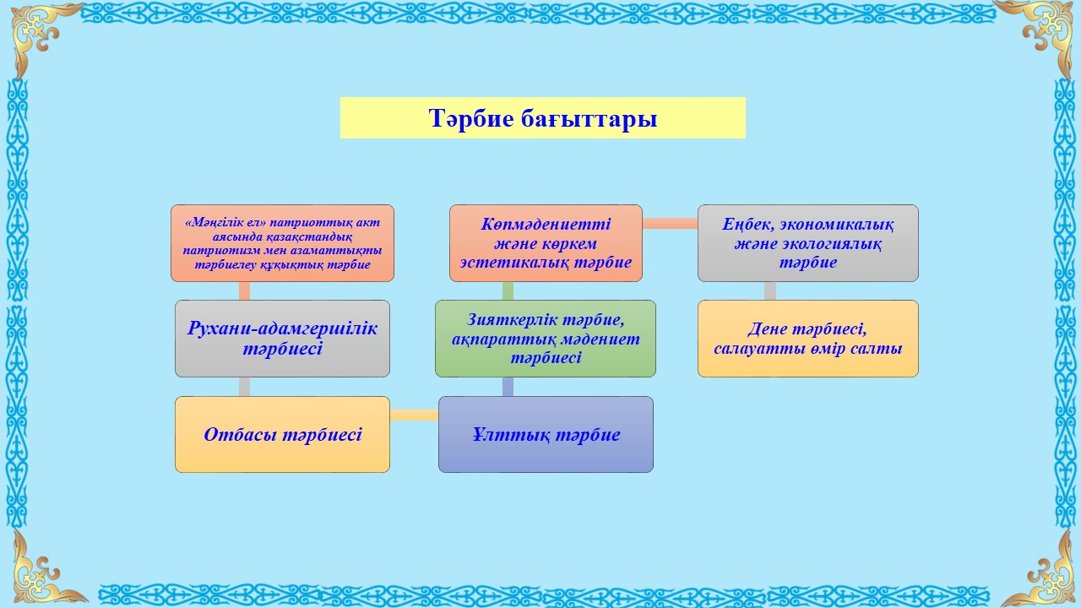

2021-2022,2022-2023 оқу жылдары осы 8 бағыт бойынша тәрбие жұмысы жүргізілді.

2023-2024 оқу жылында мектепте тәрбие жұмысы Қазақстан Республикасы Оқу-ағарту министрлігінің «Біртұтас тәрбие бағдарламасын» іске асыру бойынша мемлекеттік құзырлы органдармен бірлесіп құрылған жоспар негізінде жұмыс жүргізілді.
«Біртұтас тәрбие бағдарламасының» мақсаты: Жалпыадамзаттық және ұлттық құндылықтарды бойына сіңірген еңбекқор, адал, саналы, жасампаз азаматты тәрбиелеу. «Біртұтас тәрбие бағдарламасы» – ұлттық, адами құндылықтарға негізделген. Осы бағдарлама үш құндылықтан құрылған.
- Ұлттық құндылықтар:
- ҰЛТТЫҚ МҮДДЕ
- АР-ҰЯТ
- ТАЛАП
- Ұлттық мүдде құндылығы:
- - Қазақстан мемлекеттілігін нығайтуға атсалысу; -
- Қазақстанның оңтайлы имиджін қалыптастыруға белсенді үлес қосу;
- - Ұлттық мұраға ұқыпты қарау;
- Қазақ тілінің қолдануаясын кеңейту;
- Қазақстан мүддесінеқызмет етуге ұмтылу;
- - Қоғам игілігі үшінқызмет ету;
- - Қазақстанның қауіпсіздігін қамтамасызетуге дайын болу;
- - Ұлттық мәдениеттідәріптеу;
- Ар-ұят құндылығы:
- Академиялық адалдық қағидатын қолдау;
- - Адал еңбекті құрметтеу;
- - Сөзіне берік, ісіне адал болу;
- - Халқына адал қызмет ету;
- - Әдеп нормаларын ұстану;
- - Шешім қабылдай білу және жауапкершілікті сезіну;
- - Достарына, сыныптастарына, отбасы мүшелеріне қамқор болу, мейірімділік таныту;
- - Өзін отбасының, сыныптың, мектептің, қоғамның, Отанның бірмүшесі екенін сезіну.

- Талап құндылығы:
- - Сыни және креативті ойлау;
- - Жеке және командаменжұмыс істей білу;
- - Білуге, жаңаны тануғақұштар болу;
- - Физикалық белсенді болу;
- - Салауатты өмір салтынұстану;
- - Технологиялық және цифрлық дағдылардыілгерілету;
- - Дұрыс қарым-қатынасорната білу;
- - Уақыт пен қаржыны тиімді жоспарлау.

БІЛІМ БЕРУ МЕКЕМЕЛЕРІНДЕГІ ТӘРБИЕ
ЖҰМЫСЫНЫҢ ЦИКЛОГРАММАСЫ
Мерзімі | Атқарылатын іс-шаралар
Қыркүйек айы | 1-қыркүйек Білім күні
 | Тіл мерекесі,Отбасы күні,Өзін-өзі басқару ұйымының сайлауы
 | Зияткерлік тәрбие, ақпараттық мәдениет тәрбиесі
 | Спорттық секциялар,Абай клубы,Дебат клубы,Қыздар клубы т.б.
Қазан айы | Ұстаздар күні
 | Қарттар күні
 | Алтын күз
 | 25 қазан Республика күні
Қараша айы | Дене тәрбиесі, салауатты өмір салты,менің құқықтарым апталығы
 | Күзгі каникул
Желтоқсан айы | 1 желтоқсан –Тұңғыш Президент күні
 | 16 желтоқсан - Тәуелсіздік күні
 | «Жас Ұлан» ұйымының жұмысы
 | Жаңа жыл мерекесі
Қаңтар айы  Ақпан айы | Қысқы каникул
 | Рухани-адамгершілік тәрбие айлығы
 | 15 ақпан – Ауғанстаннан жауынгерлерді шығарған күн
Көпмәдениетті және көркем-эстетикалық тәрбие айлығы
Атаулы күндер

Буллингтің алдын алу,зорлық - зомбылықтың алдын алу жұмыстары т.б.

Наурыз айы | 1 наурыз –Алғыс айту күні
 | 8 наурыз- Халықаралық аналар мерекесі
 | Ұлттық тәрбие айлығы
 | 22 наурыз-Наурыз мерекесі,Алғыс күні
 | Көктемгі каникул
Сәуір айы | Абай, Шәкәрім оқулары
 | Қазақстандық патриотизм және азаматтық тәрбие, құқықтық тәрбие
 | «Полиция жас көмекшілері» байқауы
Мамыр айы | 1 мамыр – Халықаралық бірлік мерекесі
 | «Жас ұлан» ұйымына қабылдау
 | 9 мамыр – Жеңіс күні,Отан қорғаушылар күні
 | Соңғы қоңырау салтанатты мерекесі
 | Денсаулық фестивалі
 | Отбасы тәрбиесі айлығы 04.05-24.05, 15 мамыр - «Отбасы күні»
Маусым айы | 1 маусым – Халықаралық балаларды қорғау күні
 | Жазғы сауықтыру лагерінің ашылуы
 | 4 маусым – ҚР рәміздер күні
 | Жылдық есеп беру
Шілде айы | 6 шілде – «Астана күні» мерекесі
 | «Мектепке жол» акциясы 01.07-30.09
Тамыз айы | Тамыз кеңесі
 | 30 тамыз – ҚР Конституция күні
 | Тәрбие жұмысын жоспарлау

Тәрбие жұмысының тақырыбы: «Оқушылардың жан-жақты тәрбиелеуде жеке тұлғаны қалыптастыру»
Мектеп ұжымының сапалық құрамы

Жыл | Мектеп директоры | Директордың оқу -тәрбие ісі орынбасары | Директордың тәрбие – ісі жөніндегі орынбасары | Мектеп психологы | Тәлімгер
2021-2022 | Жаниева Г.Т. | Алиманов А.Ж.  Елюбаева А.С. | Абильдинова Ж.А. | Жаниева Д.К. | Макашева А.А.
2022-2023 | Жаниева Г.Т. | Алиманов А.Ж.  Шокаева А.Т. | Абильдинова Ж.А. | Толегенова А.Т. | Макашева А.А.
2023-2024 | Жаниева Г.Т. | Алиманов А.Ж.  Шокаева А.Т. | Абильдинова Ж.А. | Толегенова А.Т. | Макашева А.А.

Оқушылар саны:
жыл | Шағын орталық | Мектепалды даярлық тобы | 1-4 | 5-9 | 1-11
2021-2022 | 35 | 9 | 68 | 94 | 20
2022-2023 | 31 | 11 | 74 | 85 | 24
2023-2024 |  | 13 | 65 | 94 | 17

Тегін тамақтану
жыл | жалпы оқыту қорынан | Бастауыш сынып | Барлығы
2021-2022 | 7 оның ішінде бастауыштан 4 бала | 68 | 71
2022-2023 | 13 оның ішінде бастауыштан 9 бала | 74 | 78
2023-2024 | 10 оның ішінде бастауыштан 4 бала | 65 | 71

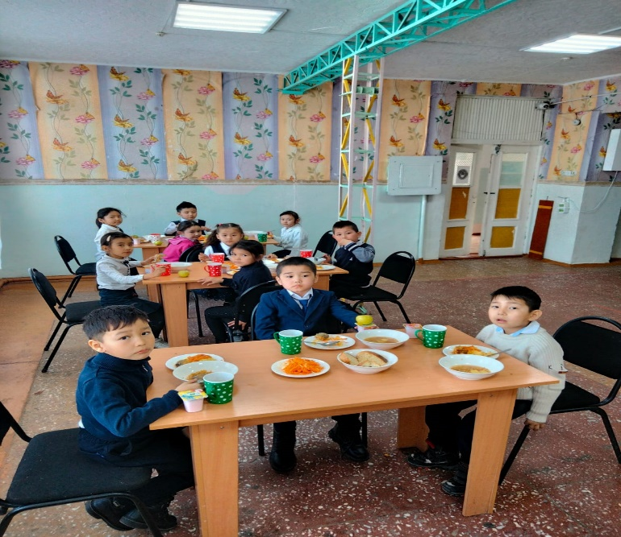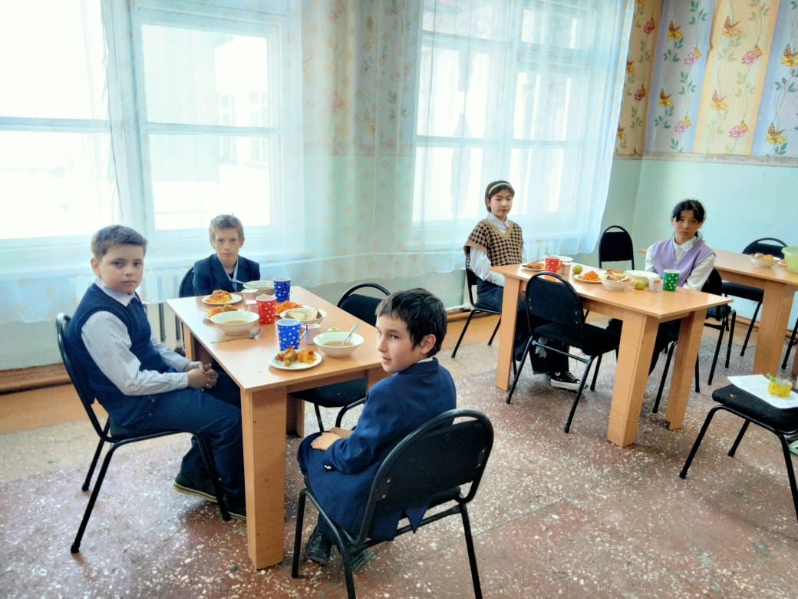
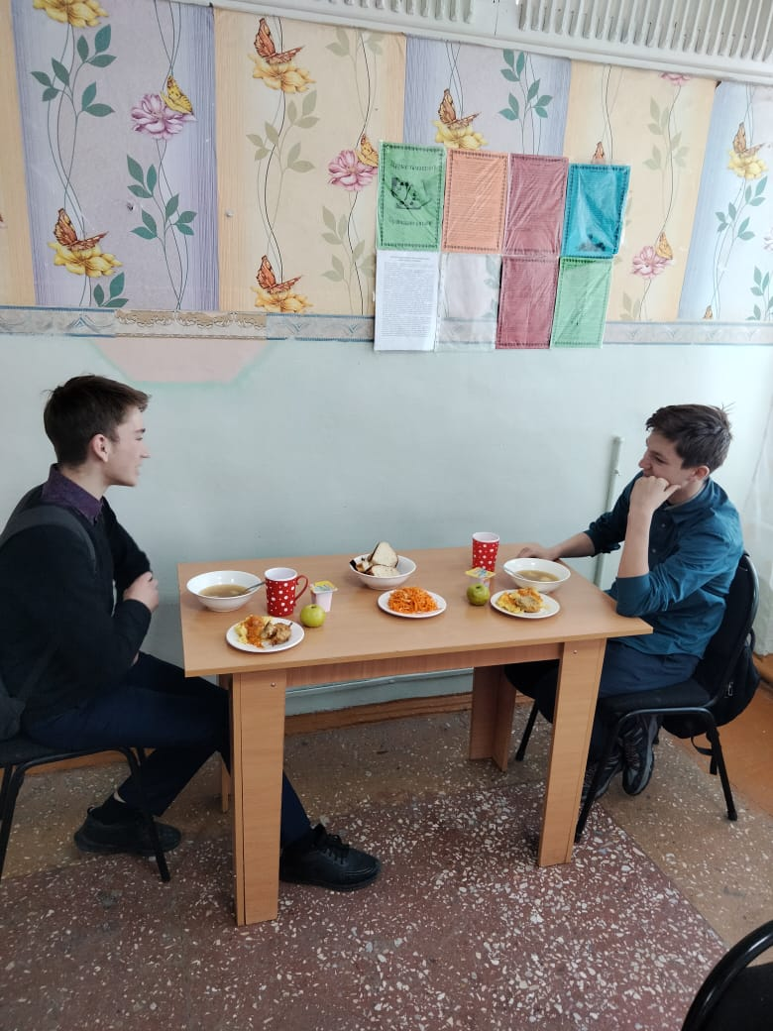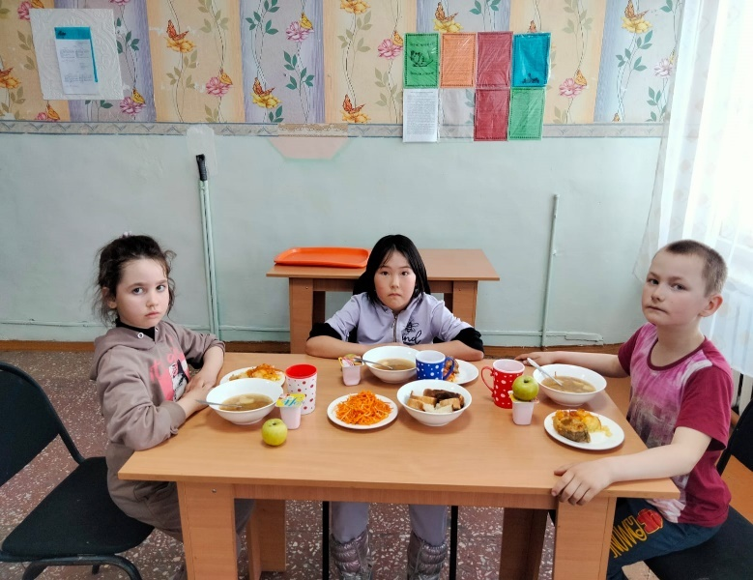
Күн көріс деңгейінен төмен,жалпы оқыту қорынан көмекке мұқтаж отбасылардағы оқушылар, оның ішінде:

жыл | көп балалы отбасынан | толық емес отбасынан | қамқоршының тәрбиесінде /жетім/
2021-2022 | барлығы 4 | 6 /көпбалалы отбасынан 4 бала/ | 1
2022-2023 | барлығы 10 | 6 /көпбалалы отбасынан 4 бала/ | 1
2023-2024 | барлығы 7 | 6 /көпбалалы отбасынан 4 бала/ | 1

Тасымалдау
Жыл | Оқушы саны
2021-2022 | 20
2022-2023 | 21
2023-2024 | 25

Өлеңті станциясынан оқушылар автобус арқылы мектепке келіп жүрді. Автобустың жүргізуші Нукушев Амангелді оқушыларды уақытында мектепке әкеліп жүреді.2022 жылы 17 желтоқсан күні автобусты мектебімізге салтанатты түрде аудан әкімі және аудан білім бөлімінің басшысы табыс етті. Автобус уақытында балаларды сабаққа әкеледі.Күніне 5 рейс жасайды.
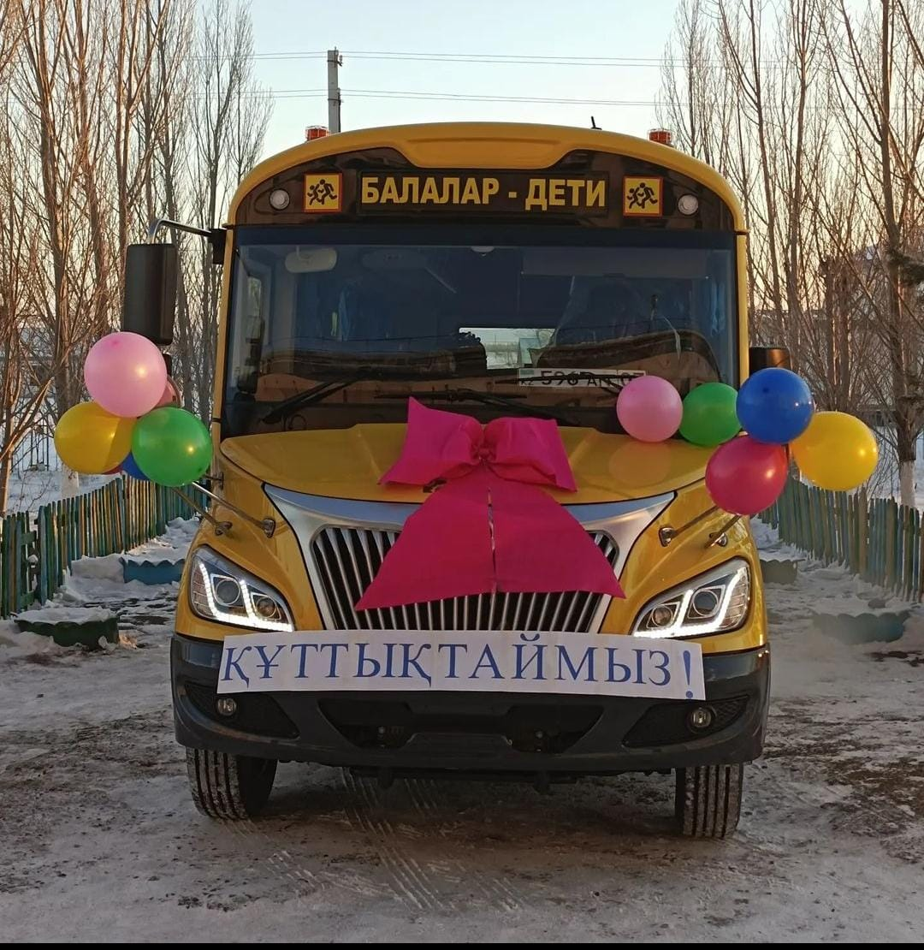
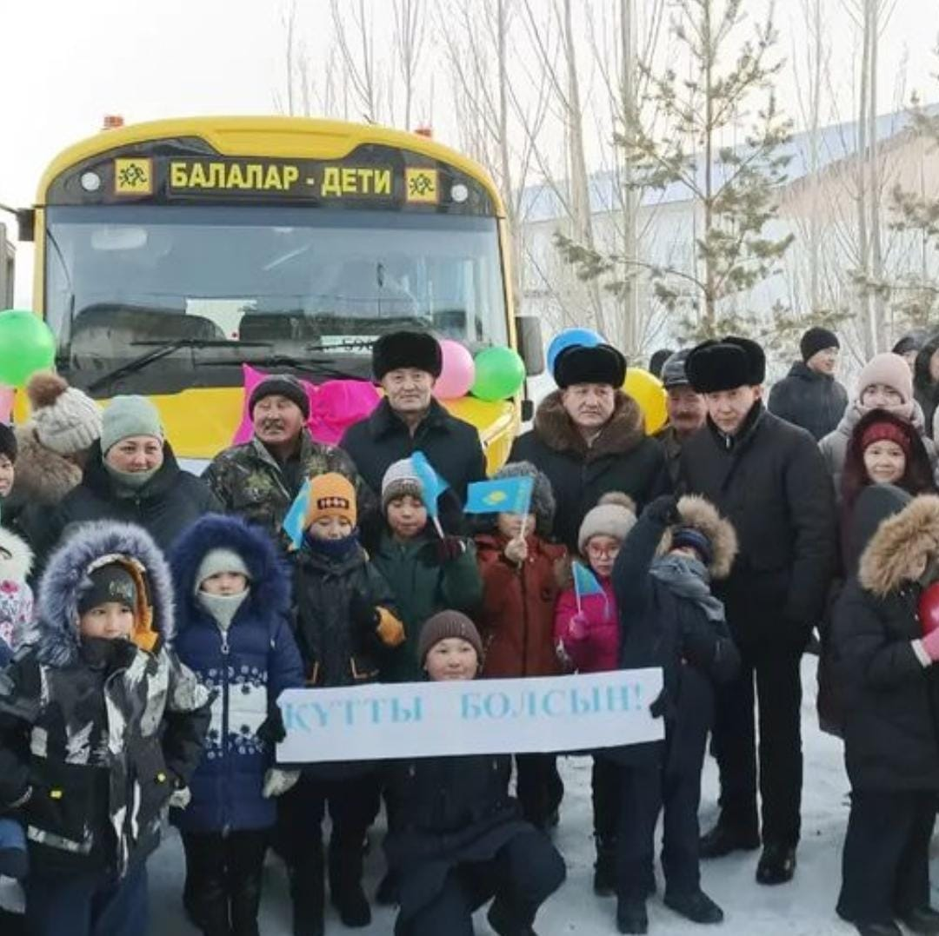
https://www.instagram.com/p/CmRBlNGtl_m/?igshid=YmMyMTA2M2Y=
Мектептің әлеуметтік паспорты бойынша
жыл | Жетім -балалар | Инклюзив | Толық емес отбасы | Аз қамтылған отбасылар | Көпбалалы отбасылар
2021-2022 | 1 | 1 | 8 | 3 | 15
2022-2023 | 1 | 1 | 11 | 5 | 13
2023-2024 | 1 | 2 | 9 | 3 | 17
«Мектепке жол» Республикалық акциясы
жыл | Көмек алған оқушылар саны
2021-2022 | 7
2022-2023 | 6
2023-2024 | 6

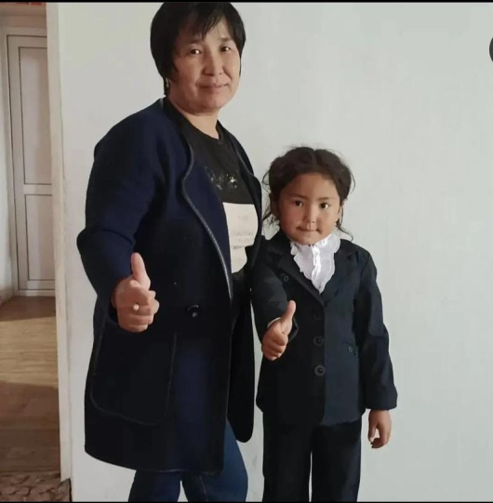
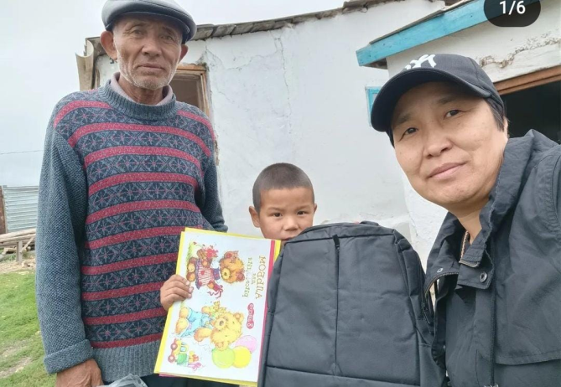

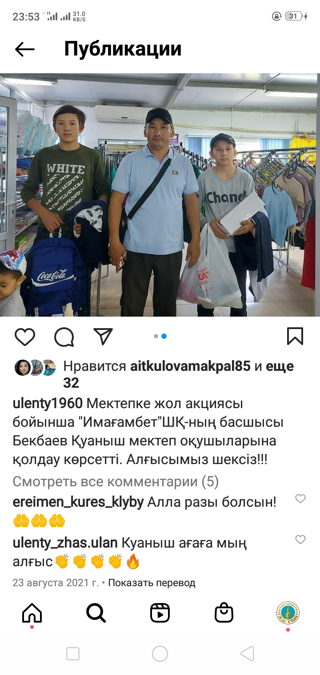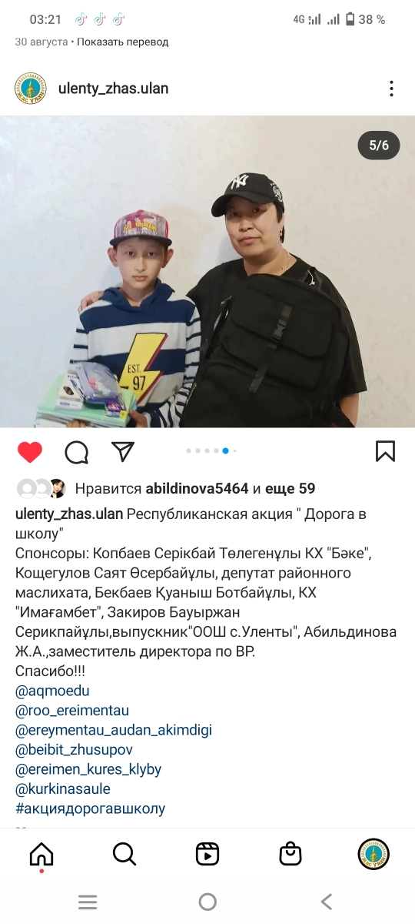
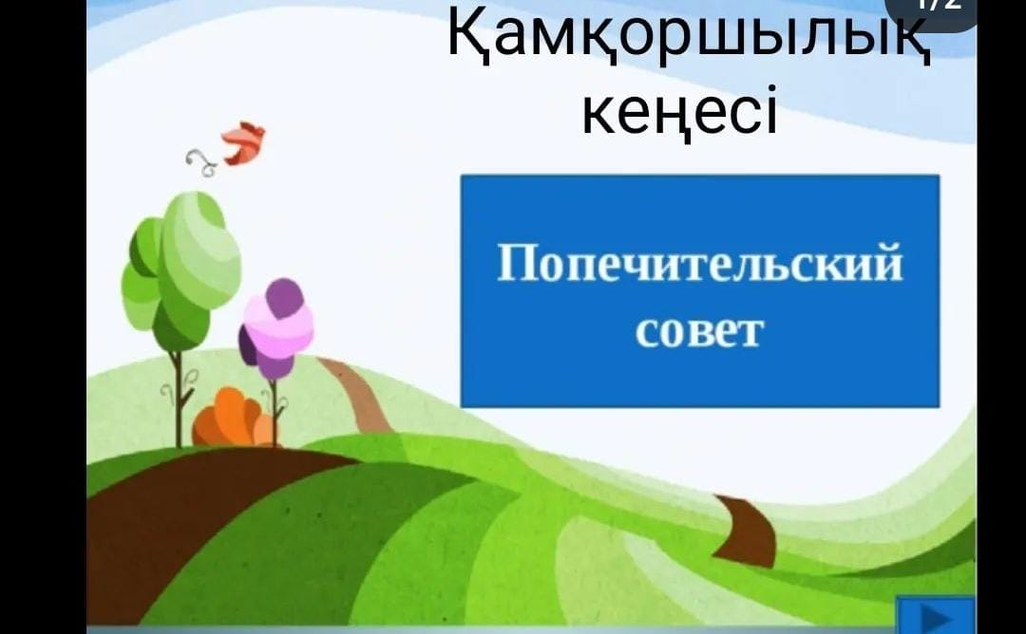
Қамқоршылық кеңес
№ | Наименование школы | Кол-во членов ПС | Председатель ПС и сот.тел.членов ПС
1 | КГУ «Общеобразовательная школа села Уленты» | Азиев Берикбай Кусаинович - глава КХ « Толеген»-член ПС сот.тел:87755176298 | Баетов Адырбек Жатайбекович - глава КХ «Байет-Ауыл»-председатель ПС  87078544904
2 |  | Ахметов Серик Кадырович.-глава КХ « Сайдалы»-член ПС, | сот.тел.:87016254423
3 |  | Бекбаев Куаныш Ботбаевич.-  глава КХ « Имаганбет»,член ПС | сот.тел.:87054211472
4 |  | Мустафин Ербол Тартыпович,глава КХ «Балжан» | сот.те.:87752249459
5 |  | Копбаев Серикбай Толегенович- глава КХ «Баке»-член ПС | сот.тел.:87773770502
6 |  | Құсан Айкен,ИП «Табыс» | сот.тел.:87078170687
7 |  | Мужукбаев Талғат Ермаганбетович,депутат районного маслихата | сот.тел.:87715295577
8 |  | Нұрдолла Сайрангүл, ИП «Шарапат» | сот.тел:87076083681
9 |  | Құсан Айнұр,ИП «Бақ қон» | сот.тел.7478314987
10 |  | Абдрахманов Альхат Иватович,КХ «Мерей -Адина» | сот.тел:87027234610
11 |  | Рябушев Анатолий Анатольевич,КХ «Две руки» | сот.тел.:87072925480
14 |  | Айткулова Макпал Бериковна,председатель родительского комитета | Сот.тел.:87750946558

2022 ж. қарашаның үшінен бастап мектебіміздің қамқоршылық кеңесінің мүшелері,Өлеңті ауылымыздағы жеке шаруашылық қожалықтары,жеке кәсіпкерлері 2-4 сынып оқушыларын тегін буфеттік тамақпен / құрғақ рационқамтамасыз етеді.Қамқоршылық кеңесінде 11 адам. Олар:Баетов А.Ж.,Бекбаев Қ.Б., Азиев Б.К.,Құсан Айкен,Копбаев С.Т.,Ахметов С.К.,Кощегулов С.О., Рябушев А.А.,Мустафин Е.Т.,Абдрахманов А.И.,Нұрдолла Сайрангүл,Абильдинова Ж.А.

Мектепшілік бақылауда тұрған оқушылар
жыл | Мектепшілік бақылауда тұрған оқушылар | Мектеп бойынша ИДН тізімінде тұрған оқушылар
2021-2022 | 0 | 0
2022-2023 | 0 | 0
2023-2024 | 1 /екінші жартыжылдықта оқушы бақылаудан алынды/ | 0

Мектептегі құқық бұзушылықтар мен қылмыстардың алдын алу бойынша тәрбие жұмысы нормативтік-құқықтық құжаттар негізінде құрылады. Жыл сайын қылмыстар мен құқық бұзушылықтардың алдын алу бойынша жұмыс жоспары жасалады. Мектеп әкімшілігі алдын алу Кеңесінің отырыстарына қатысады, оқушылардың қатысуын \күн сайын\тексереді.Сыбайлас жемқорлыққа қарсы мәдениетті қалыптастыру бойынша оқу жылына арналған жұмыс жоспары жасалады.
Тәрбие жұмысының жылдық жоспарын жасау кезінде: жол қозғалысы ережелеріне (1-8 сынып), судағы,өрт,су тасқыны,жұқа мұздағы қауіпсіздік техникасына,суицидтің алдын алу жобасын іске асыруға (8-10 сынып), қорқытудың,кибербуллингтің алдын алуға,профилактикалық жұмыстарға ерекше назар аударылады. Суицидтің алдын алу бағдарламасы 8-10 сынып оқушыларына бағытталған және жасөспірімдердің психикалық денсаулығын жақсартуға және өзін-өзі бұзатын мінез-құлықтың алдын алуға бағытталған.

«Құқықтық мәдениет» жобасы аясында өткен сынып сағаттар
Оқу жыл ішінде қауіпсіздік ережелері бойынша әр түрлі іс-шаралар өтті.
1) «Ата Заң –Қазақстанның тұрақтылығы мен гүлденуінің негізі»/ҚР Конституция күніне арналған 9-11 сыныптар арасында сынып сағаттары өтеді.
1-4 сыныптаға «Абайлаңыз,балалар!» акция ұйымдастырылады. Бірінші қабатта стенд безендірілген, балаларға жадынамалар таратылады.
«Мектептегі мінез-құлық ережелері», «Қауіпсіздік ережелері», «Бала қауіпсіздігі», «Зорлық зомбылыққа жол бермейміз!», «Менің құқығым», «Өрт қауіпсіздігі», «Суда қауіпсіздік», «Абайла,темір жол!», «Жемқорлыққа жол бермейміз!», «Қыс мезгілі кезіндегі қауіпсіздік ережелері» т.б..(Мектептің ішкі тәртіп ережесімен таныстыру) 1-11 сыныпта тәрбие сағаттары өтеді, мектеп әкімшілігімен кездесу ұйымдастырылады.

Жыл бойы барлық сыныптарда «Қауіпсіздік ережесі.Жолда сақ бол!» тақырыбында сынып сағаттары өтеді.
Мақсаты:
1.Оқушылардың жолда жүру ережесін меңгеру дағдысын қалыптастыру.
2.Көшедегі әдептілік,мәдени қарым-қатынас дегеннің не екенінен хабардар ету.
3.Адами ізгілікке,әдептілікке,ұқыптылыққа тәрбиелеу.
https://www.instagram.com/ulenty_zhas.ulan/p/CgtAyPftT3I/?igsh=amp5aXRndnY3ZWVl
https://www.instagram.com/ulenty_zhas.ulan/p/Cutpiectj7-/?igsh=b3JvN29zYTVyemx4
https://www.instagram.com/ulenty_zhas.ulan/p/Cgs8B6oofD_/?igsh=MTJjMnJic3lybGJlNg==
https://www.instagram.com/ulenty_zhas.ulan/p/Cgs8Pj8I5oV/?igsh=MXEweGNmdHU3b29zNg==
https://www.instagram.com/ulenty_zhas.ulan/p/Cgs_g2woBFe/?igsh=OW11ZGtwbGJhMmYw
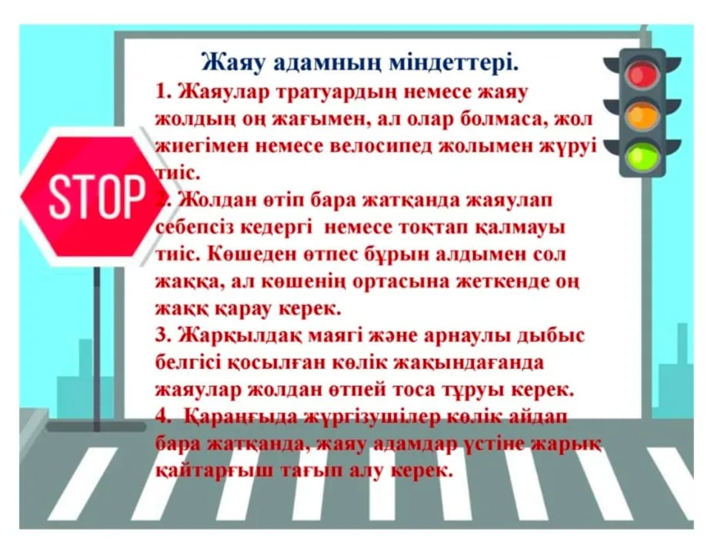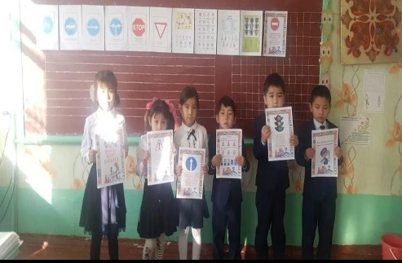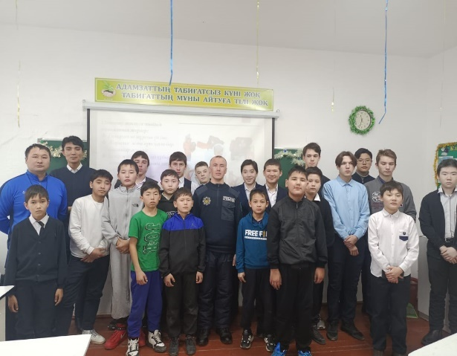
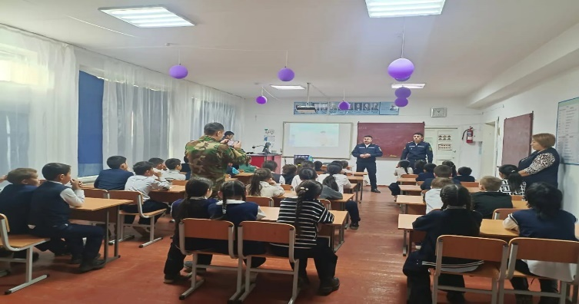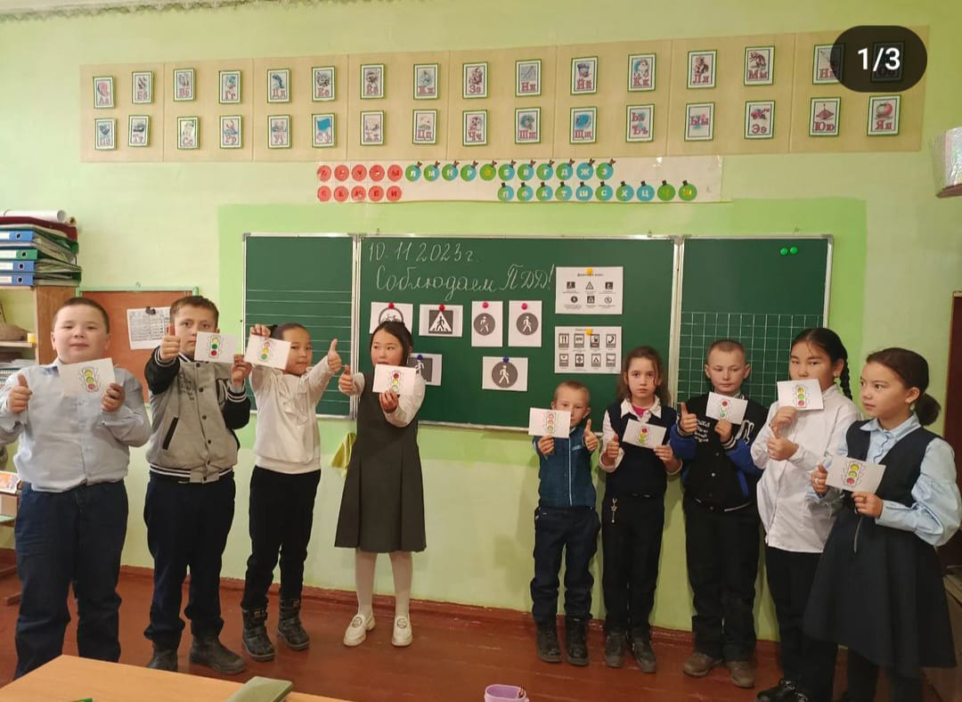
https://www.instagram.com/p/CobMVfaoLPN/?igshid=YmMyMTA2M2Y= https://www.instagram.com/p/CoseQmXtswg/?igshid=YmMyMTA2M2Y= https://www.instagram.com/ulenty_zhas.ulan/p/CutpSCdtxjT/?igsh=a2dwc3h1ZDV5bWk3
https://www.instagram.com/ulenty_zhas.ulan/p/CutpZAZNpAo/?igsh=dG4zMG5venFscWkw
https://www.instagram.com/ulenty_zhas.ulan/p/CgtBEPBNBHR/?igsh=MTZyM3MxN2Y2Mjhjaw==
https://www.instagram.com/ulenty_zhas.ulan/p/CobLPu5owl4/?igsh=MXA1em54bmFiOWRodA==
https://www.instagram.com/ulenty_zhas.ulan/p/CgtBUMZN4Ty/?igsh=MWswNjQ4cDdqbjRmZg==
https://www.instagram.com/ulenty_zhas.ulan/p/CiSKBbitUKV/?igsh=aWs4dmRvcnhqd2R6
https://www.instagram.com/ulenty_zhas.ulan/p/CpImPO1tqut/?igsh=Zno0MmVtOWVoeWsz

Оқу жылдың ішінде 1-11 сынып оқушыларымен кәмелет жасқа толмаған жасөспірімдер арасында құқық бұзушылық, зорлық-зомбылықтың алдын алу мақсатында ауыл учаскелік полиция инспекторымен кездесулер өтеді.
Оқушылардың құқықтық білімдері және заң алдындағы
жауапкершіліктерін арттыру мақсатында жасөспірімдерді қылмыстық әрекеттерден бойларын аулақ ұстауға шақырды. Қылмыстық жауапкершіліктердің түрлерімен таныстырды. Жасөспірімдер арасындағы құқықбұзушылық пен қылмыс жасау бүгінгі қоғамның күн тәртібінен түспейтін түйткілді мәселе екендігі туралы түсінік жұмыстарын жүргізді. Жиналыс барысында қылмыстың алдын алу, баланың бұрыс жолға түспеуі ата-ананың мектеп пен бірлескен іс-қимылына байланысты екендігі туралы айтып өтті.Оқушылар тарапынан қойылған сұрақтарға жауап берді.

https://www.instagram.com/ulenty_zhas.ulan/p/CjhEWNwqKwq/?igsh=MW15Y2ZlNHN4ZzltcA==

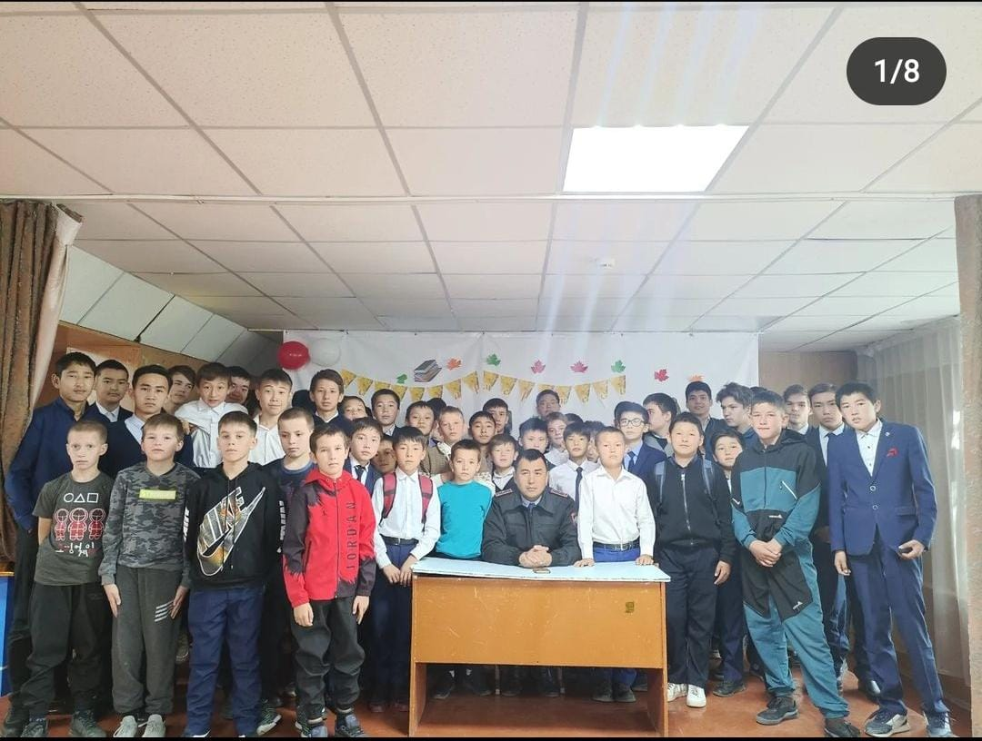
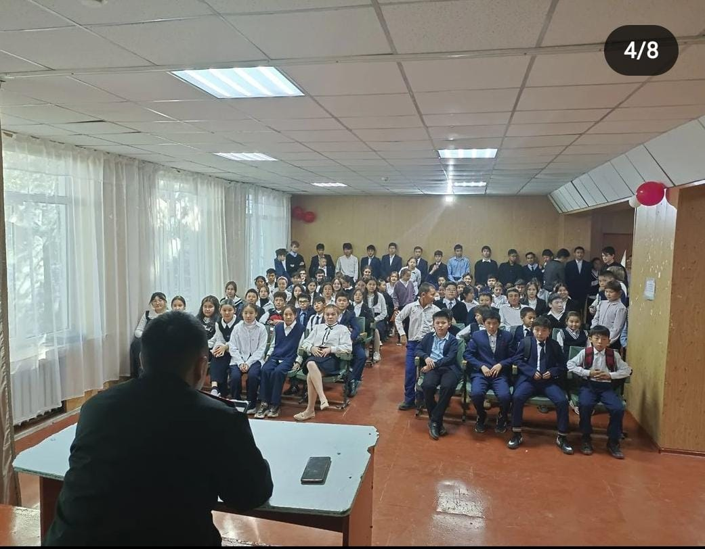
Жылда мектепте балалардың бос уақытын дұрыс ұйымдастыру және салауатты өмір салтын қалыптастыру мақсатында оқушыларға арналған тегін үйірмелер ұйымдастырылып жетекшілер бекітілген. Мектепте 1-11 сынып оқушылары, барлығы -100% қамтылған.Мектепалды даярлық тобы -11 бала. Оқушылар қызығушылығы бойынша қатысады.
Барлығы -10 (он) үірме,клубтар кесте бойынша жұмыс атқарады. Оның ішінде атап өтсек спорттық секциялар- 6,қатысатын – 110 бала, 65 %
Волейбол секциясы - 30 бала қатысады
Футбол секциясы – 30 бала қатысады
Шахмат үйірмесі - 10 бала
Теннис- 10 бала Ұлттық ойындар үйірмесі:тоғызқұмалақ – 19 бала,асық,бес асық – 11бала.
Жоспарлар бекітілген, мектепішілік спорттық жарыстар өткізіледі.Жылда мектепшілік,аумақтық,аудандық,облыстық жарыстарға оқушылар қатысып,жүлделі орындарға ие болады.
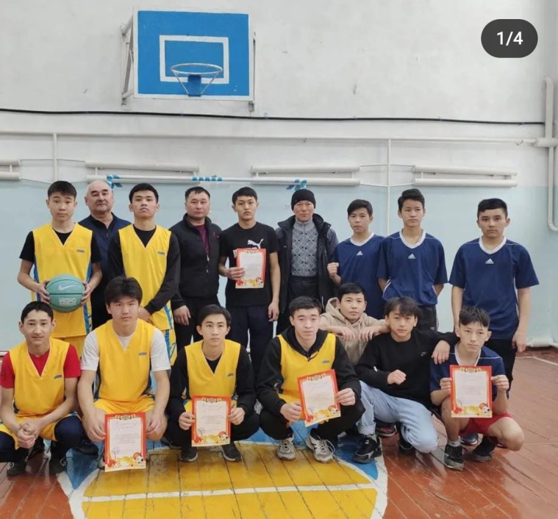
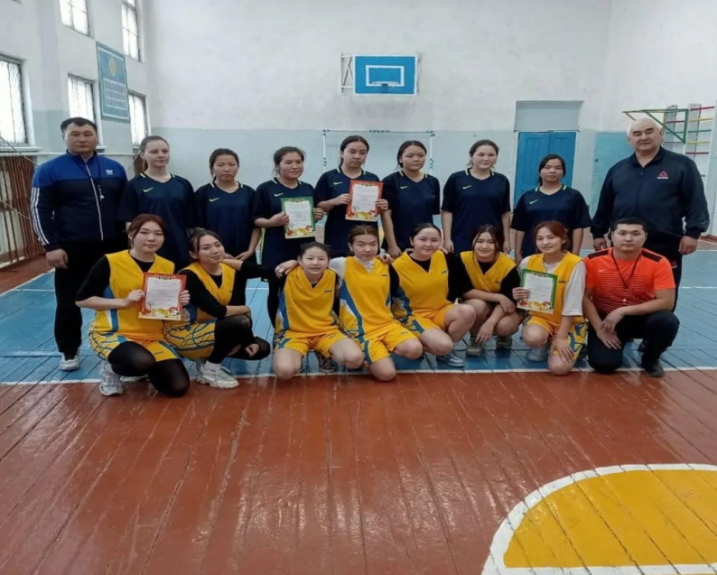

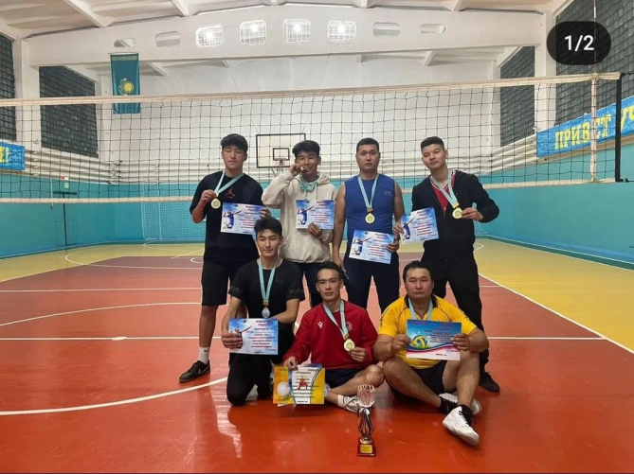
Мектебімізде оқушыларға арналған тегін үйірмелер жұмыс жасауда. Шахмат,футбол, баскетбол, волейбол, тоғызқұмалақ үйірмелері бар.Балалар әр түрлі үйірмелерге өз қызығушылықтарына сәйкес келеді, яғни, онда жаныңды түсінетін достарды табу әлдеқайда жеңіл. Сонымен қатар, аудандық, қалалық, аймақтық сайыстардан жүлделі орындар алып, марапаттаулар алып келуі осы үйірмелердің нәтижесі.
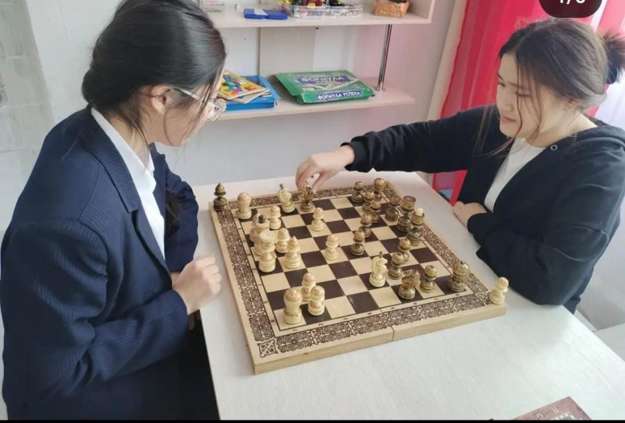

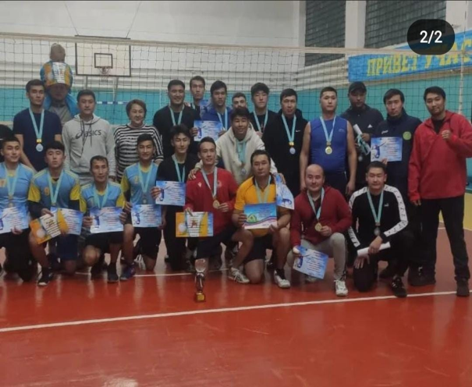

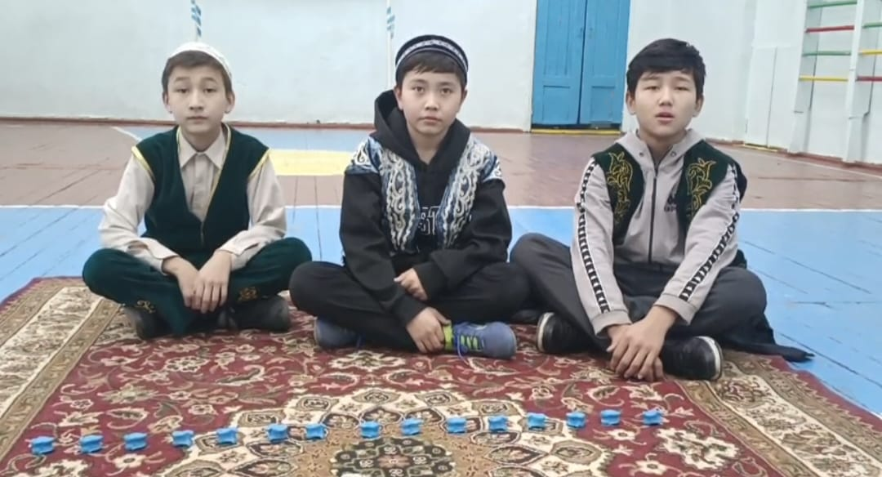
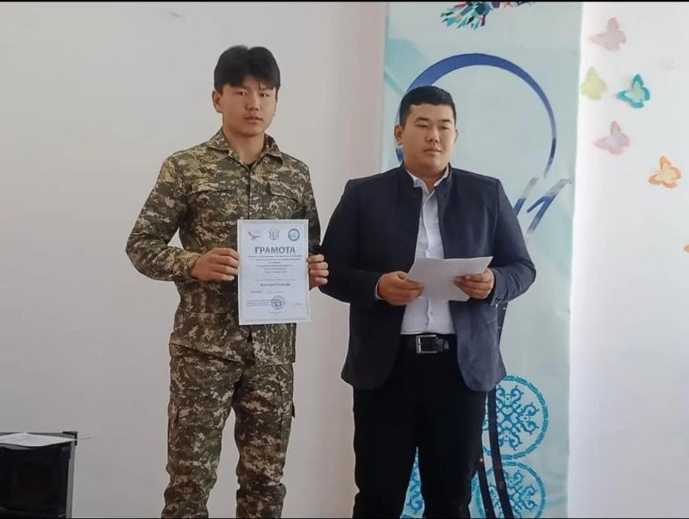
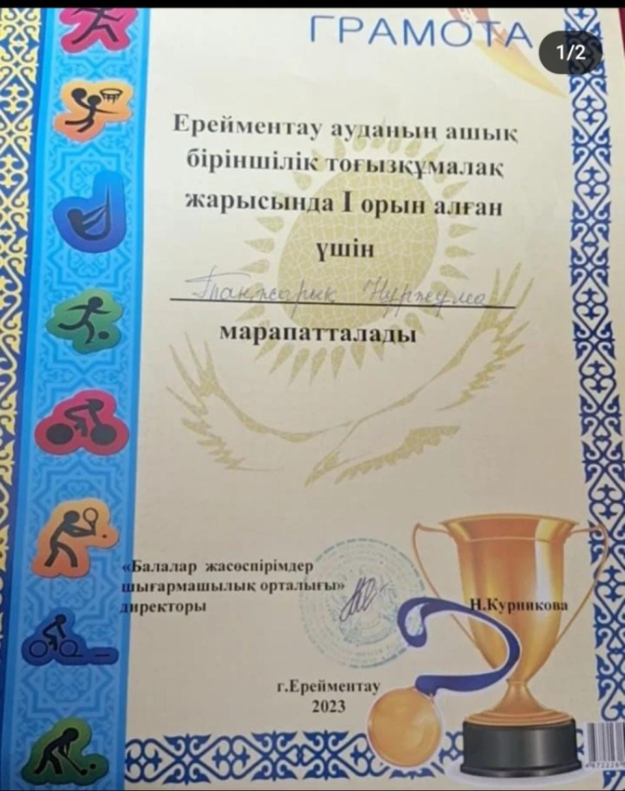
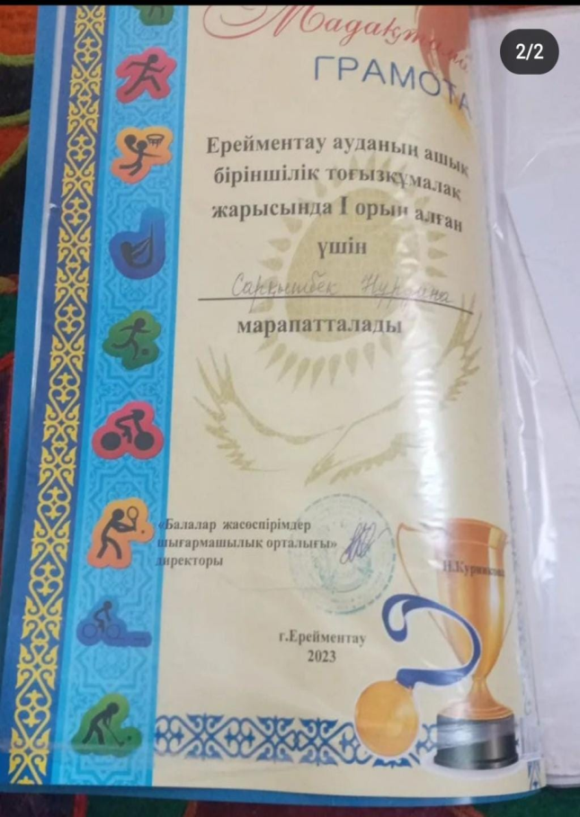

Мектепте «Абай клубы», «Жас құтқарушы», «Ұшқыр ой»/дебат клубы/, «Жас мерген», «Адал ұрпақ», «Қыздар клубы», «Еріктілер тобы», КВН командасы, «Жас оқырмандар»«Жас Ұлан»ұйымы, өзін өзі басқару ұйымы жұмыс жасайды.
https://www.instagram.com/ulenty_zhas.ulan/p/C0eDXJatfSX/?igsh=NDUyMDk1d3ZmNTNl
https://www.instagram.com/ulenty_zhas.ulan/p/Cz-m8YetOgM/?igsh=NjdvYmJ4MjIwcmJu
https://www.instagram.com/ulenty_zhas.ulan/p/CytAiuItesK/?igsh=cXE4Y2VvNm9waXE=
https://www.instagram.com/ulenty_zhas.ulan/p/Cs4PcFHNJGj/?igsh=ZjBxZHk5ZDE0aXBm
https://www.instagram.com/ulenty_zhas.ulan/p/CpCh7qXN6MQ/?igsh=MXBvMGRsemdhemVzZg==
https://www.instagram.com/ulenty_zhas.ulan/p/CpOGlndtN3S/?igsh=dHUyYnc2b2JtamFq
https://www.instagram.com/ulenty_zhas.ulan/p/CpZN7fbIVVd/?igsh=a3NjZnZicTc4eXVi
https://www.instagram.com/ulenty_zhas.ulan/p/CiMaSr7tbaB/?igsh=emV5a2lpdXBsemY4
https://www.instagram.com/ulenty_zhas.ulan/p/CrPfPBhop4d/?igsh=dTVzamVmNGcwdHQy
https://www.instagram.com/ulenty_zhas.ulan/p/Cri5EGuNyGk/?igsh=a3lzcWFkdmluZTZq
https://www.instagram.com/ulenty_zhas.ulan/p/Cr2UaolN_Xu/?igsh=MTN3cDBoemRha2FjdQ==
https://www.instagram.com/ulenty_zhas.ulan/reel/CsP5z7AIFIK/?igsh=ejh0Z3l6eDJ6b2Zl
https://www.instagram.com/ulenty_zhas.ulan/p/CiMaSr7tbaB/?igsh=emV5a2lpdXBsemY4
https://www.instagram.com/ulenty_zhas.ulan/p/Cih9FY5NP9N/?igsh=MTdrajJwNmlqaHVlcg==
https://www.instagram.com/ulenty_zhas.ulan/p/CjnXZTlNb3B/?igsh=MXUyNjdnMnpwdm82OQ==
https://www.instagram.com/ulenty_zhas.ulan/p/Cjyc-R2No1u/?igsh=MTU5Z3BnaHU1a2ltcA==
https://www.instagram.com/ulenty_zhas.ulan/p/Cj63RVIow4m/?igsh=MTJuMnV4eWZ3eTgxaA==
https://www.instagram.com/ulenty_zhas.ulan/p/CkFiwsCtGXo/?igsh=MTI5bXJ5YWh1OXFkNw==
https://www.instagram.com/ulenty_zhas.ulan/p/ClGKzS8NgIn/?igsh=Nmo2b3Foc3pzaGxm
https://www.instagram.com/ulenty_zhas.ulan/reel/ClLo3MAA7YI/?igsh=MWVsdW14cjdhaHlqbg==
https://www.instagram.com/ulenty_zhas.ulan/p/ClOBq5AtEFo/?igsh=aDc5a2tjdG01OTl4
https://www.instagram.com/ulenty_zhas.ulan/p/CmGYTDxNA7i/?igsh=MTAxc3gwMHY5NzZuNA==
https://www.instagram.com/ulenty_zhas.ulan/p/CmUgLGENU6L/?igsh=MThsMzJ0eXhsaTEwdg==
https://www.instagram.com/ulenty_zhas.ulan/p/CnExCRLtR5N/?igsh=NmxoeXMxNXptMmc2
https://www.instagram.com/ulenty_zhas.ulan/p/CnUSgvDtZdG/?igsh=dWE4dTNqenRzbHUx
https://www.instagram.com/ulenty_zhas.ulan/p/Cns-5B8IO4i/?igsh=eTF0bHRlaWYwa2Rq
https://www.instagram.com/ulenty_zhas.ulan/p/Cn8n3NyN1kR/?igsh=MWYxeGZqcTk2dXczeQ==
https://www.instagram.com/ulenty_zhas.ulan/p/CpCh7qXN6MQ/?igsh=MXBvMGRsemdhemVzZg==
https://www.instagram.com/ulenty_zhas.ulan/p/Cm9qcqstuX_/?igsh=MXV2N2Z5OW1rM2RhNg==
https://www.instagram.com/ulenty_zhas.ulan/p/CmUf7IYNIiy/?igsh=aGVwMXF0d3FtYzQy

«Қыздар клубы»
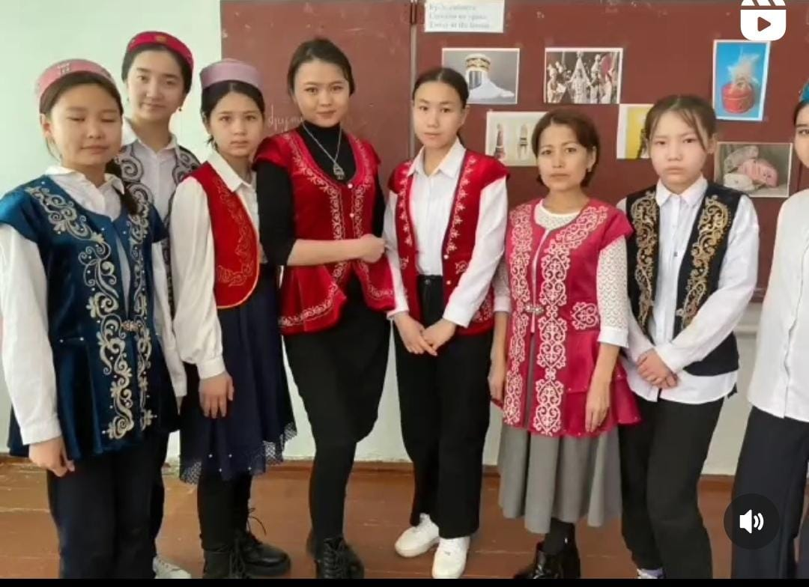
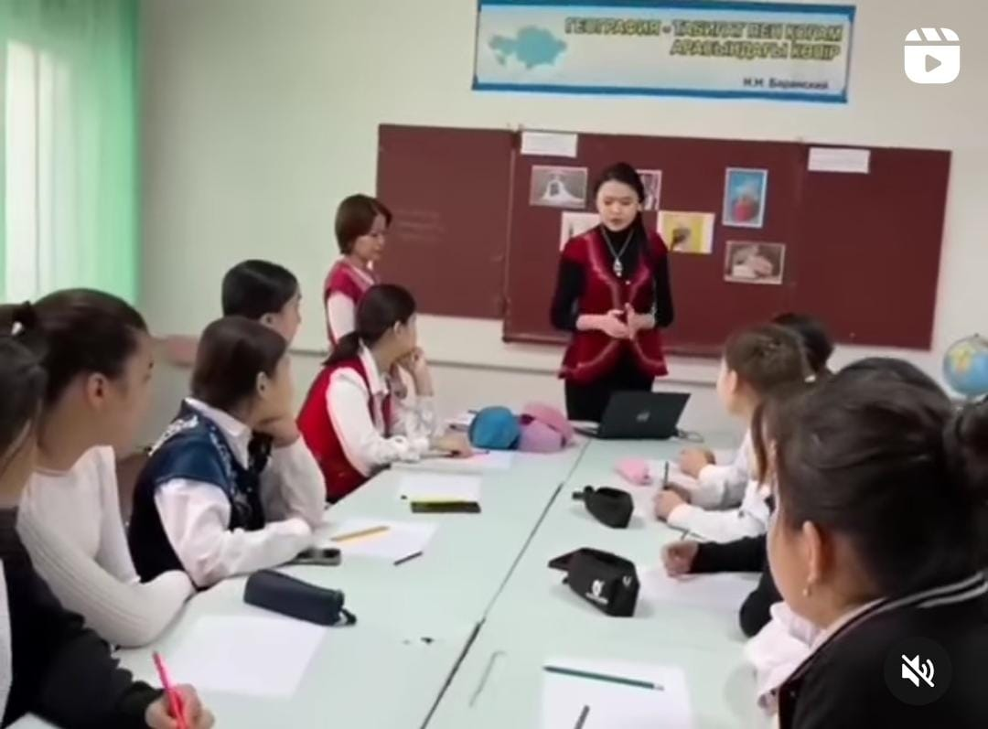
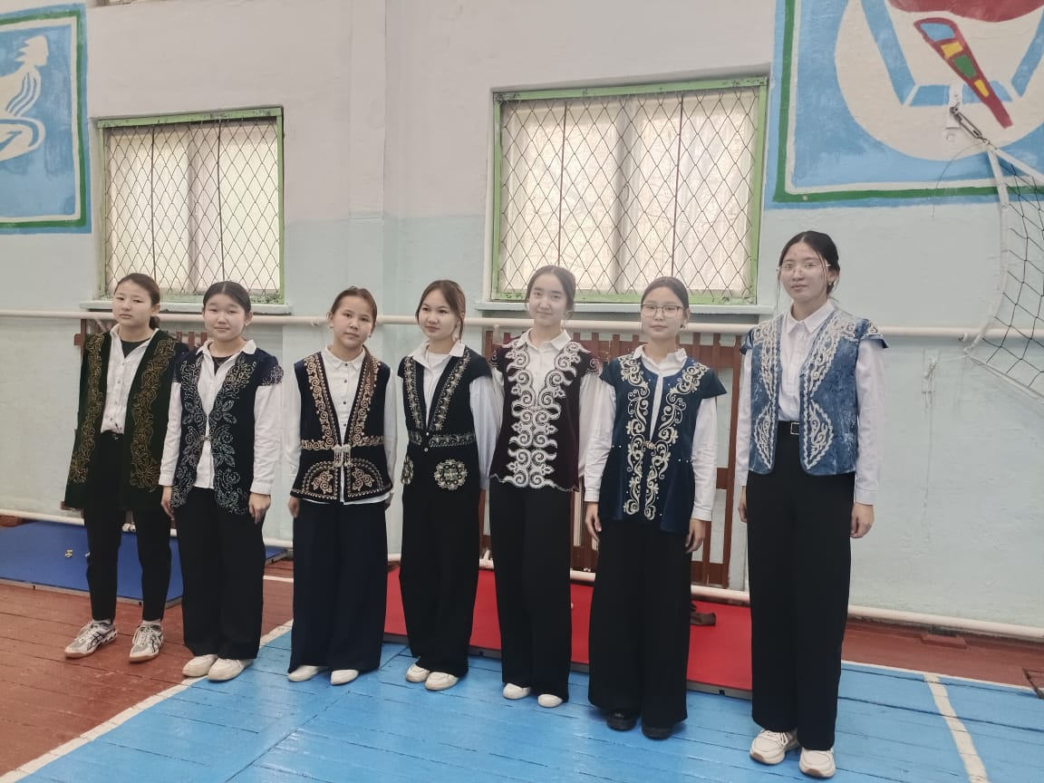

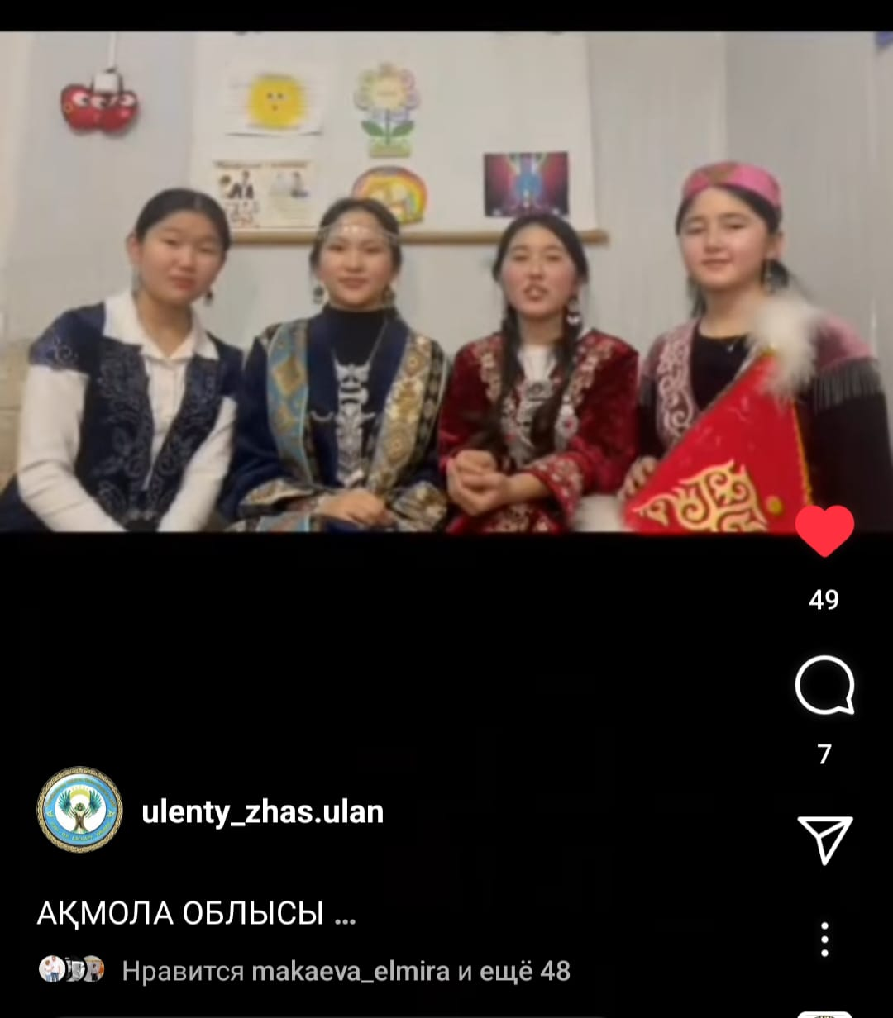
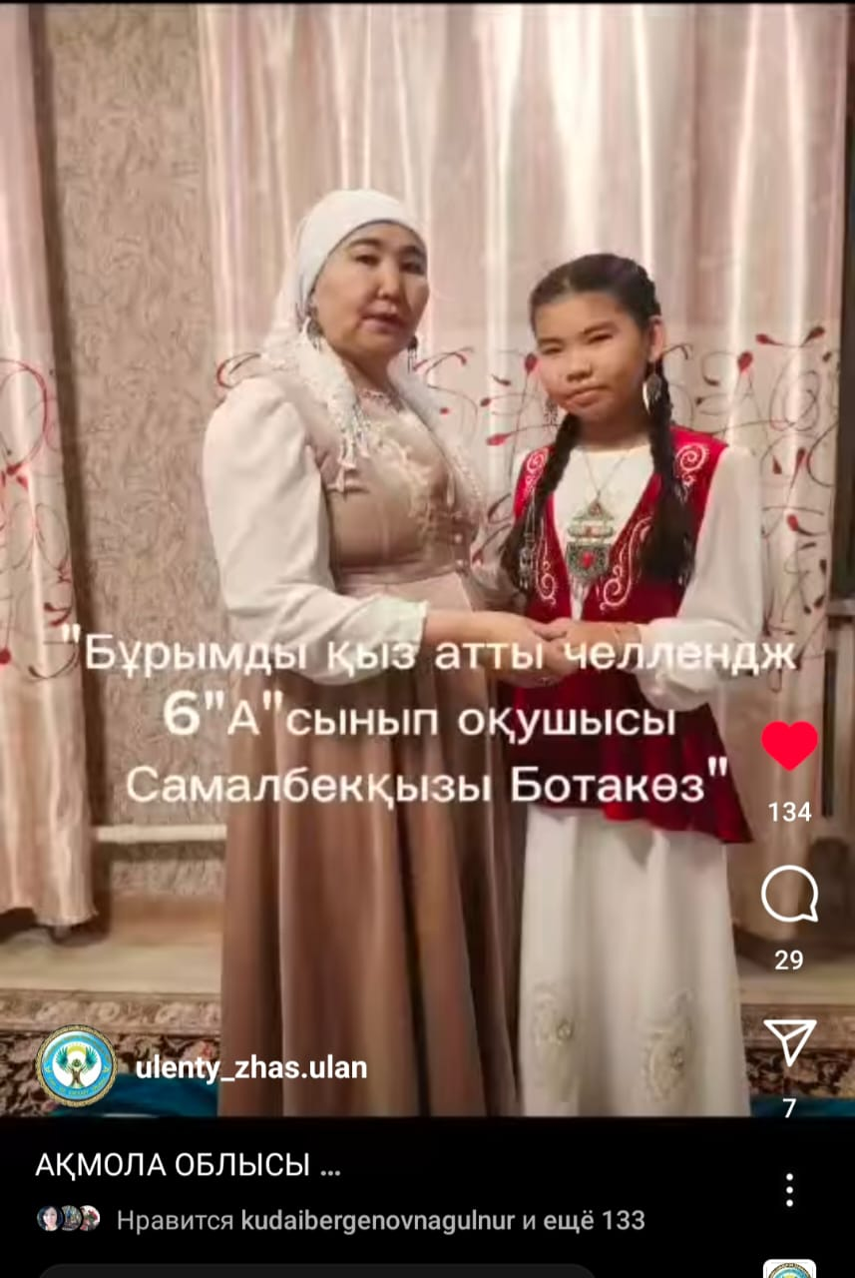

Дебат клубы «Ұшқыр ой»
Мектепте дебат клубы бар.Бұл клубтың мүшелері 5-10 сынып оқушылары.Жетекшісі тарих пәні мұғалімі.Үш жыл бойы біздің оқушылар аудандық дебат ойынына қатысып жүлделі орынға ие болып,клуб мүшелері «Үздік спикер»номинациясына ие болып жүр.Аудандық ойынға 5-7 сынып оқушылары бақылаушы ретінде барып жүр,ойын ережелерімен танысып.Ал 8-10 сынып оқушылары нағыз ойынға қатысып,өздерінің шешендік қабілеттерін көрсете білді.Жылда І,ІІ орындарға ие болады.
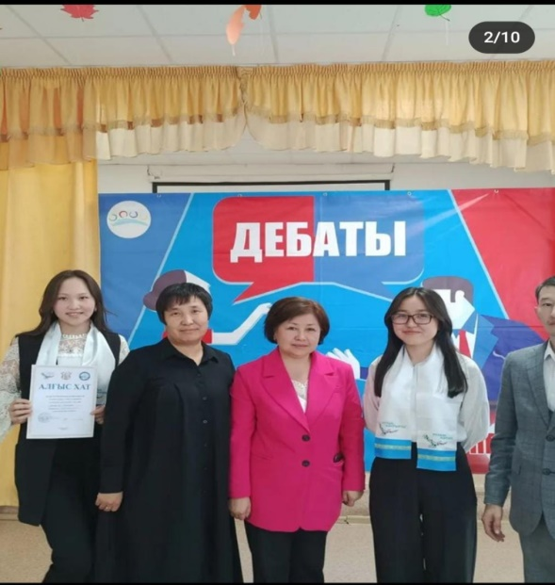

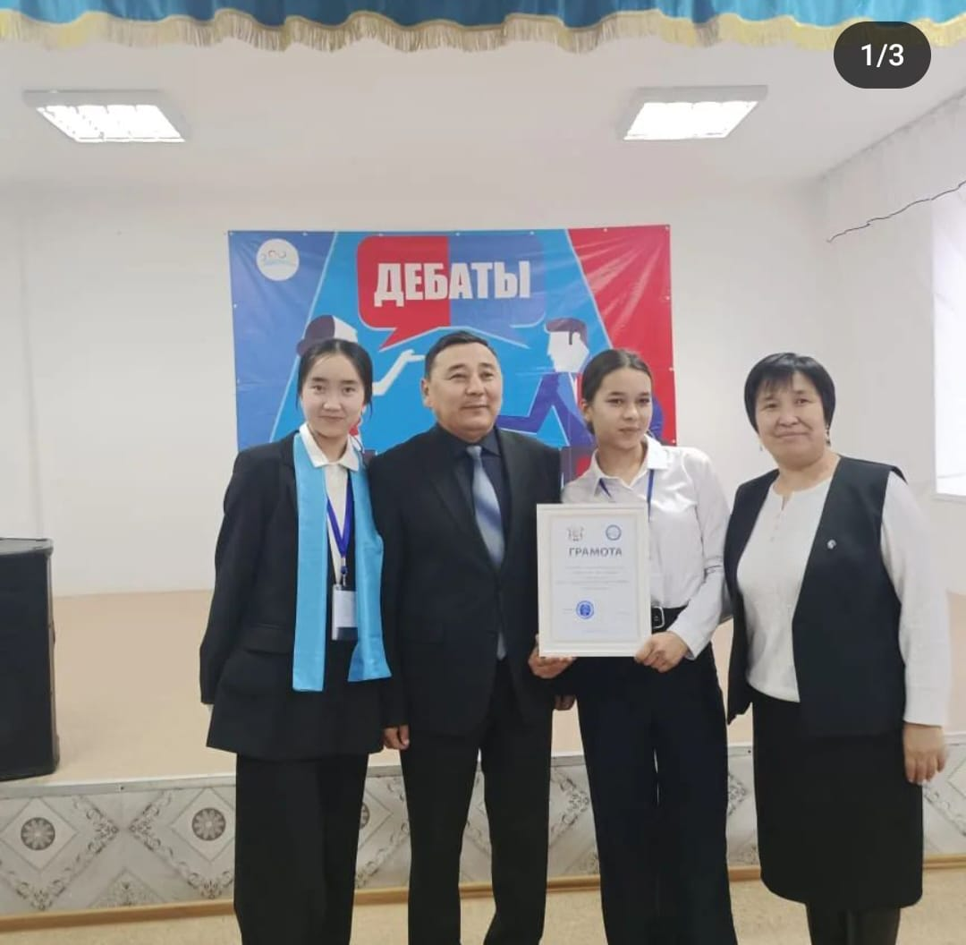

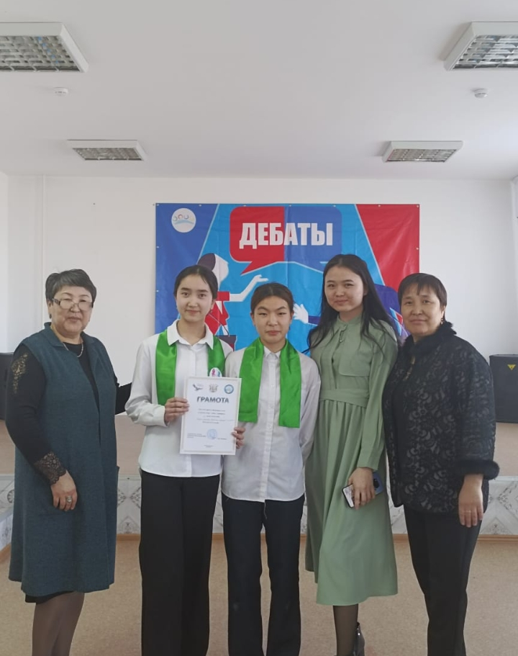
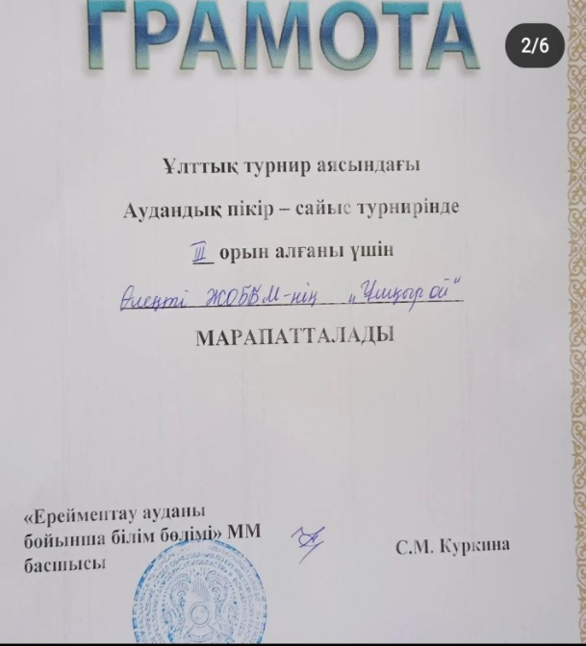
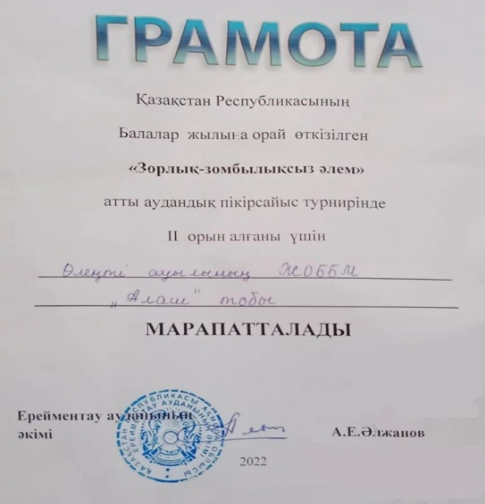

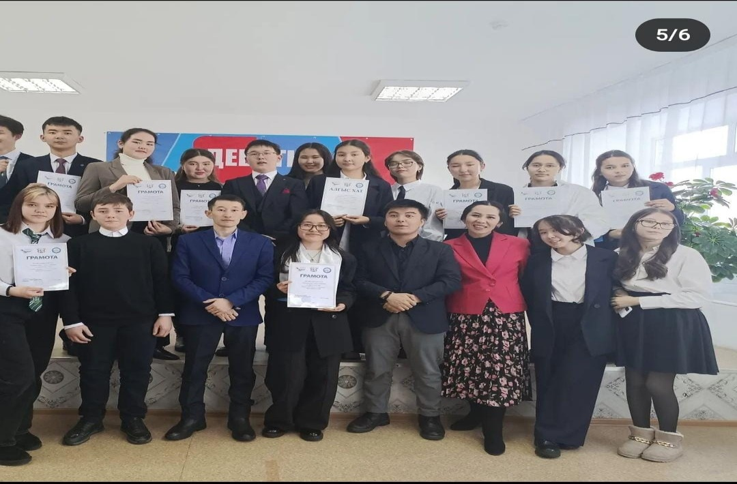
Абай клубы
Мектепте «Абай әлемі»клубы жұмыс жасайды,жетекшісі Залгаринова А.И.,қазақ тілі мен әдебиеті мұғалімі.Клубта 64 бала бар,олар 2-10 сынып оқушылары.Біздің оқушылар жылда аудандық,облыстық,Республикалық байқауларға белсене қатысып,жүлделі орындарға ие болады.
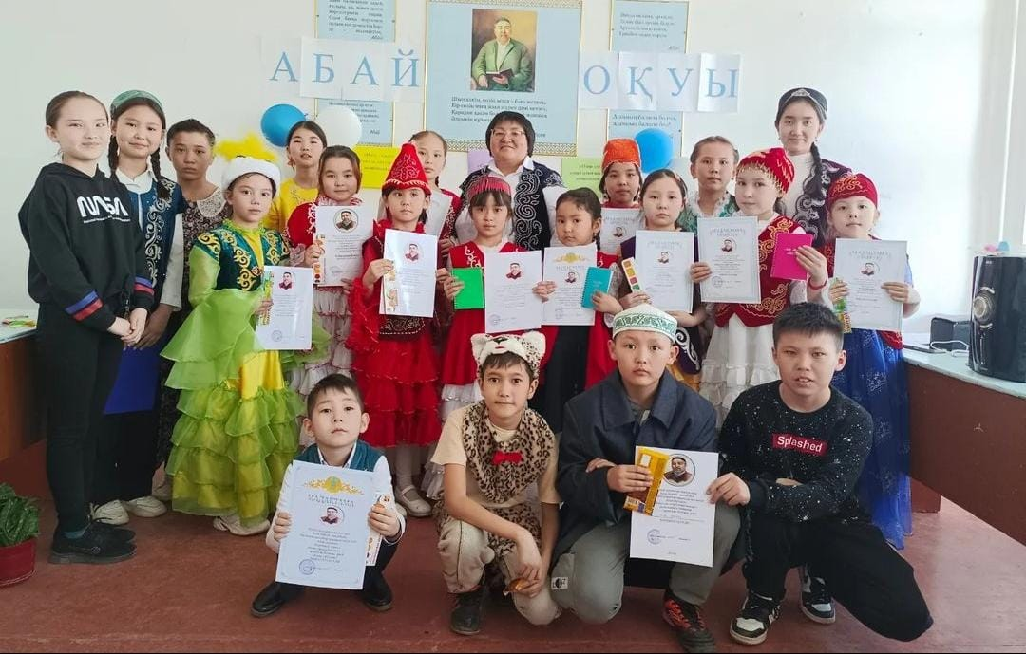
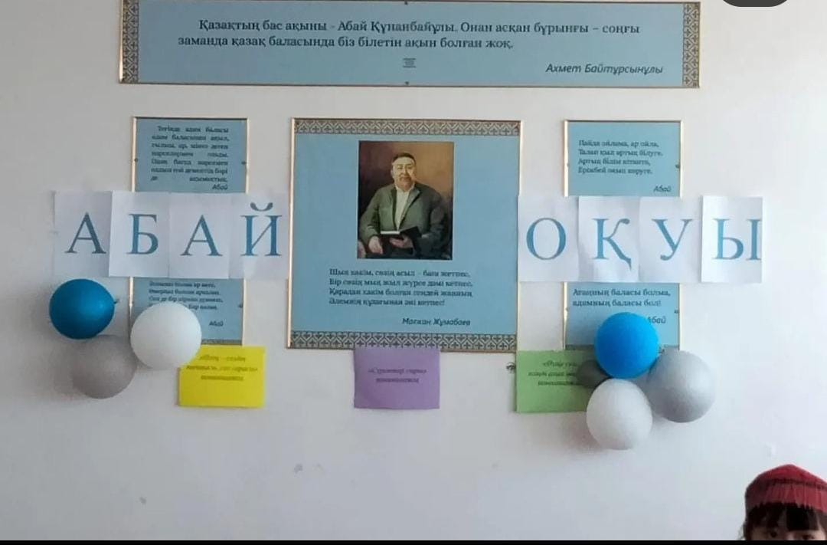
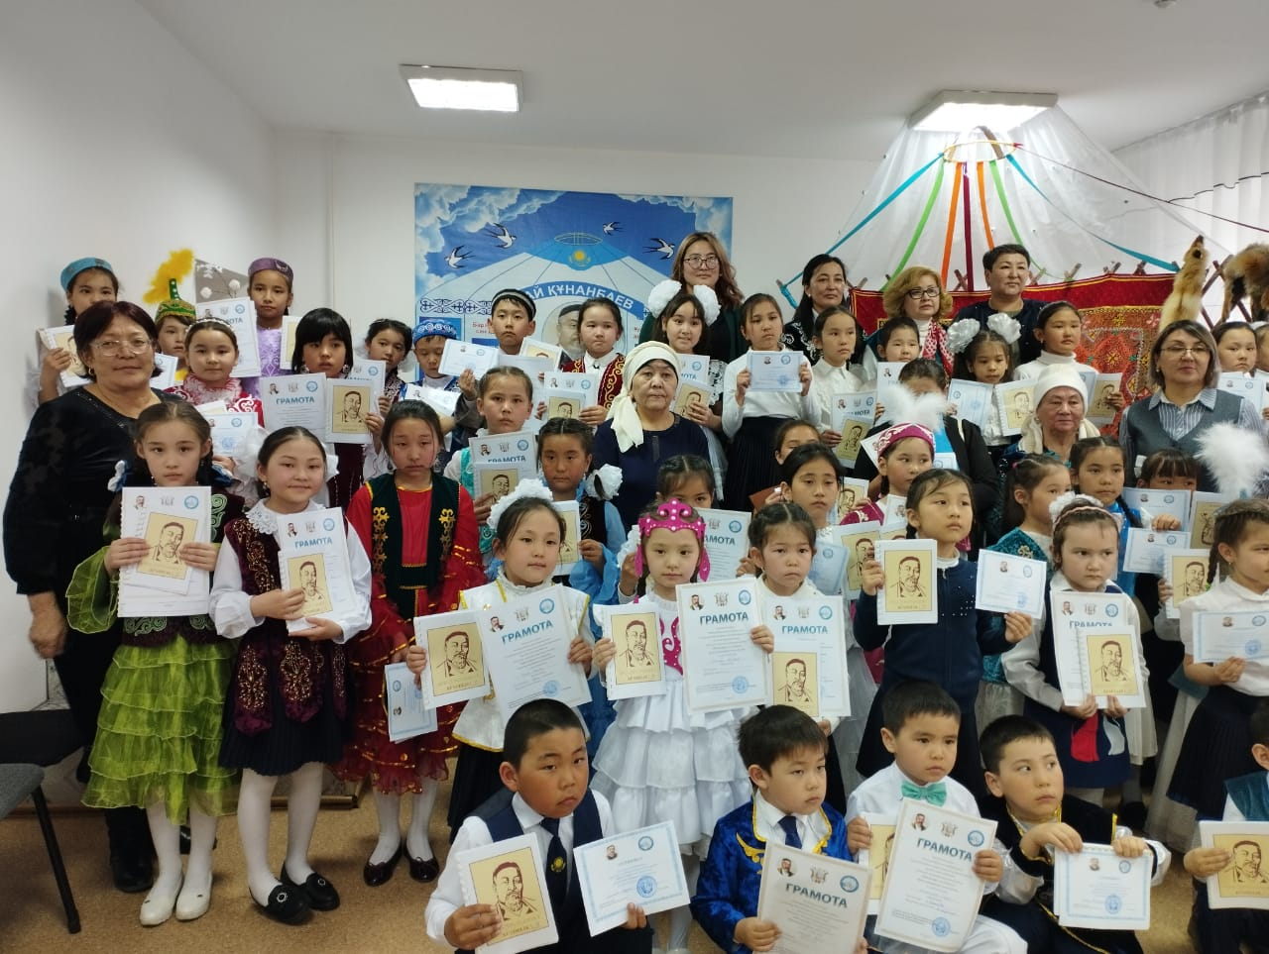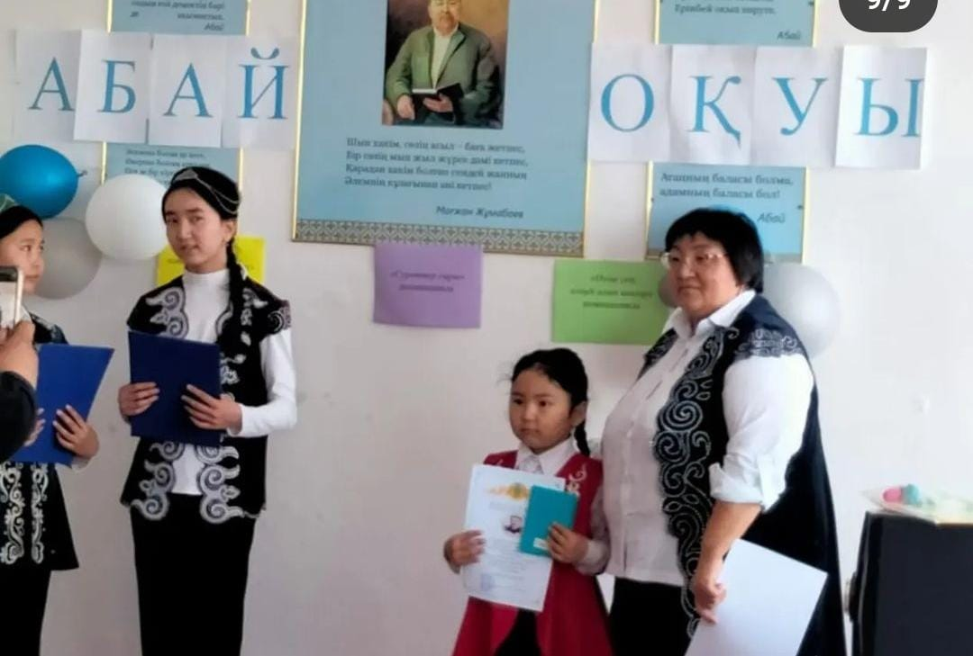
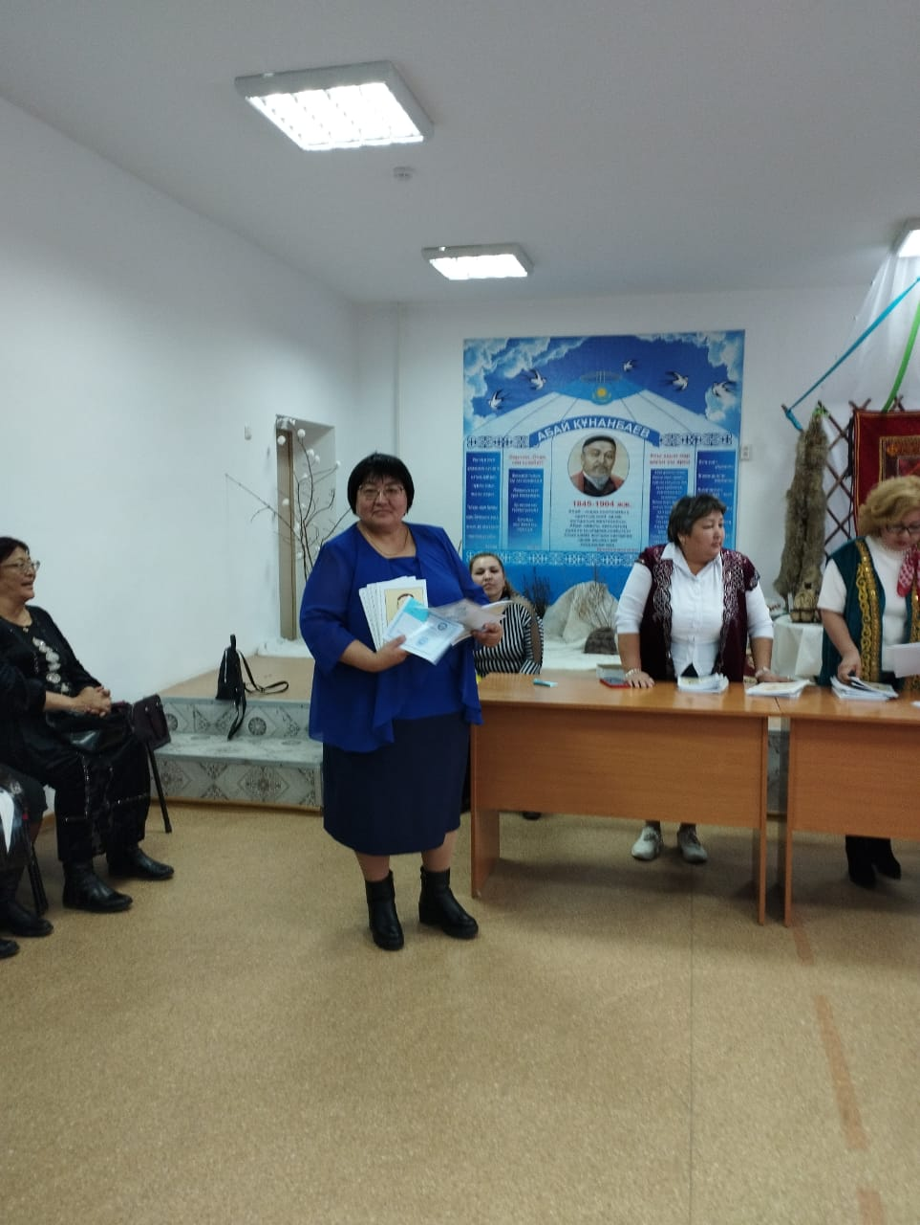

Мектеп кітапханасының жұмысы
Мектеп кітапханасы балалармен және ата-аналармен белсенді жұмыс істейді.Ата-аналар белсенді қатысатын акциялар өткізіледі.Олардың көмегімен жақында мектептің кітап қоры \ көркем әдебиет\толықтырылды. Дәліздерде балалар қажетті кітапты таба алатын QR-Code scannen бар стендтер орнатылған.
«Оқуға құштар мектеп» жобасы бойынша атқарылған жұмыс
Ахмет Байтұрсынұлының 150 жылдығына орай мектебімізде кітап көрмесі және «Тарих тағылымы» атты іс-шаралар өткізілді.Өткізген тарих пәні мұғалімдері. Худжанова Д.О. -9 сынып оқушыларымен, Жанай Ақмарал орта буынмен өткізді.
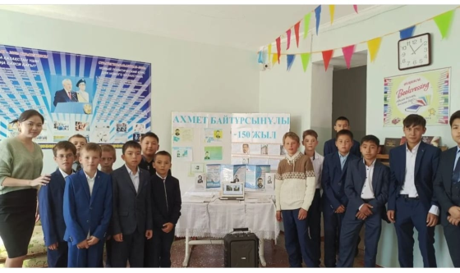
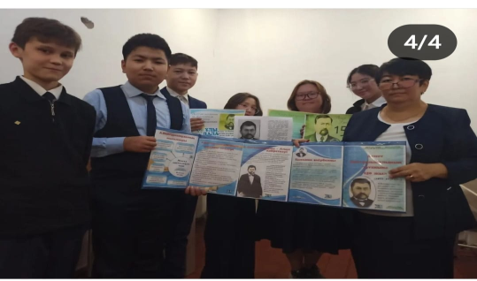

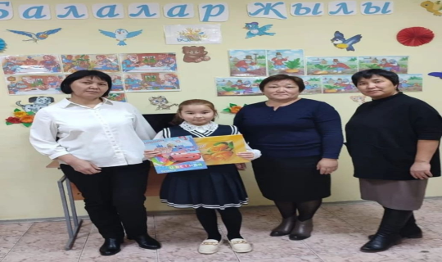
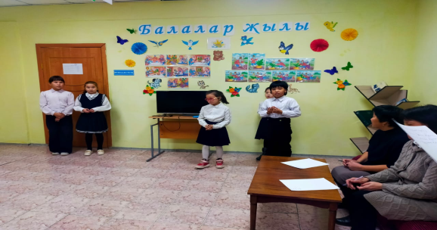
«Қыран елім-Қазақстаным» атты өлеңдер байқауы бастауыш сыныптар арасында Нагиманова А.Д. ұйымдастыруымен өткізілді. Жүлдеге ие болған оқушыларды қазылар алқасы: Шокаева А.Т. және Абильдинова Ж.А. мақтау қағаздарымен және сыйлықтармен марапаттады.

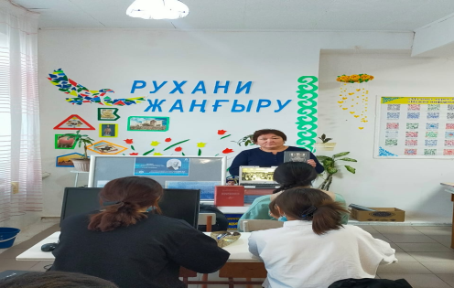
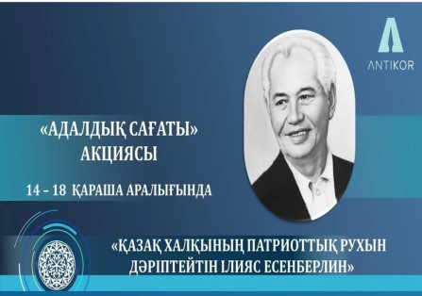
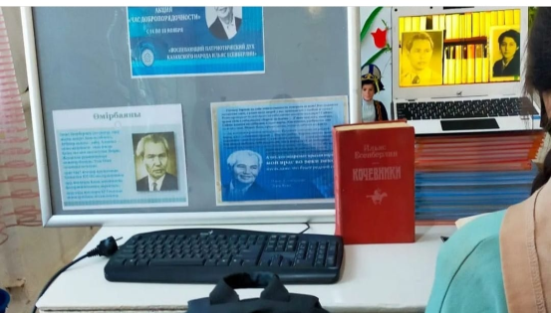
«Адалдық сағаты» акциясы барысында қазақ халқының патриоты-Илияс Есенберлинге арналған тәрбие сағатын кітапханашы- Нагиманова А.Д. 9 сынып оқушыларымен өткізді.

16-желтоқсанға орай «Желтоқсан құрбандары мәңгі ел есінде» атты көрме және видеокөрсетілім жүргізілді.Өткізген кітапханашы.
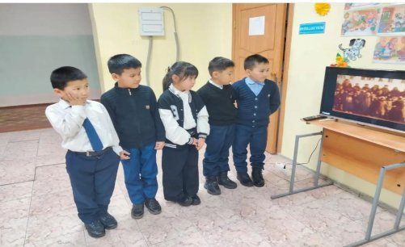
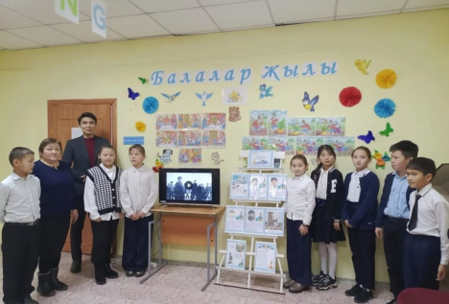
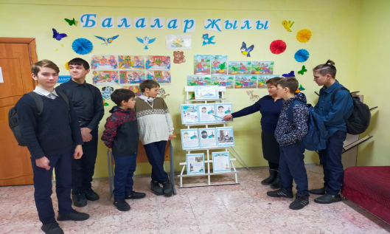

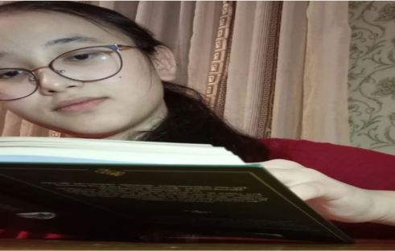
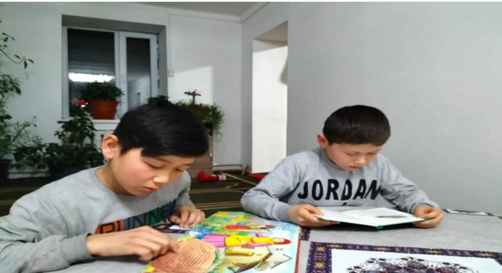
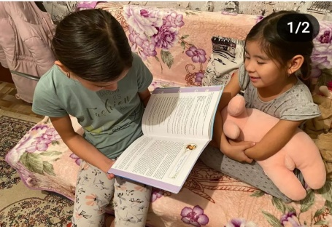
«Кітап-өмірімізді әдемі, үздік, жарқын етеді» . Қысқы каникул уақытында балалар кітап оқыды.

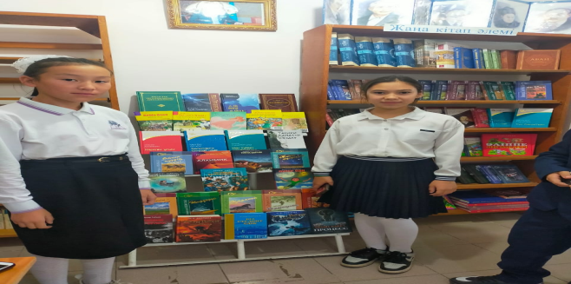
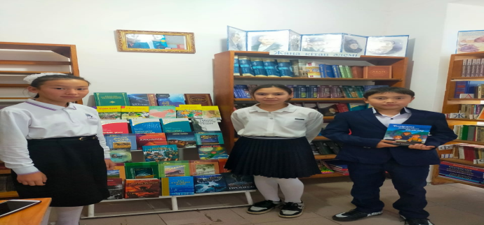
Кітапханаға жаңа кітаптар келіп, «Жаңа кітап әлемі» атты көрме ұйымдастырылып, балаларға таныстырылды.

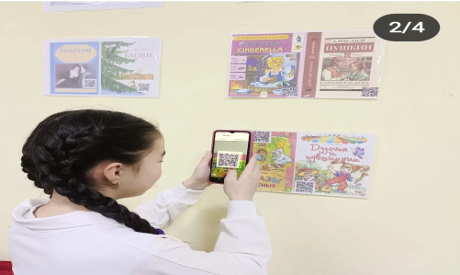
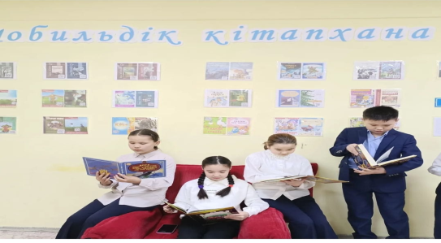
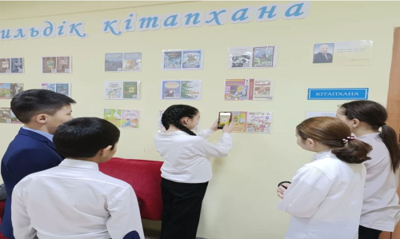
«Мобильдік кітапхана» көрмесі арқылы балаларға кітап оқудың жаңа мүмкіндіктерін көрсету.

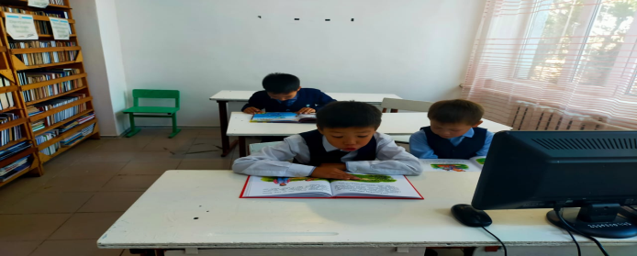
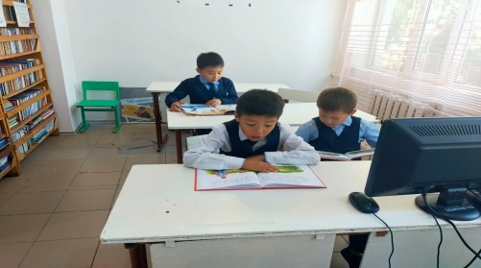
Қоңырауда балалардың келіп , кітап оқуы.

Мектебімізде «Coworking» центрінің ашылуы. Ол арқылы оқушылар кез-келген кітапты QR-код арқылы оқи алады. Және интернет желісінен өзіне керек мәліметтерді алады. Және QR –код әр дайым толықтырылады.
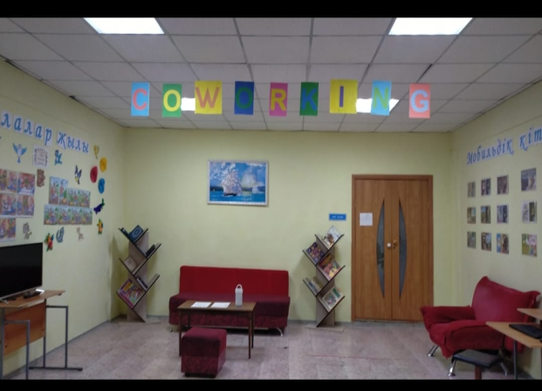
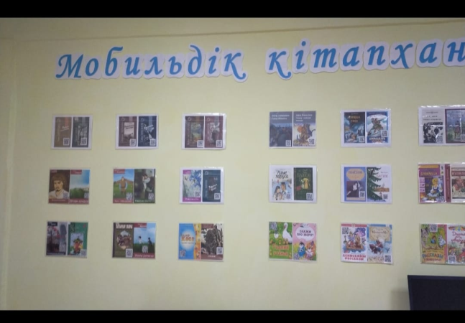

Оқуға құштар мектеп жобасы басталғалы біздің мектепте әр-түрлі іс-шаралар өткізіліп жатыр. Мұғалімдер ат салысып жобаны асыруға үлесін қосты, және әр – түрлі іс – шараларға қатысып жүлделі орындар алып жүр. Алмагүл Имангалиевна «Абай клубы» жобасының аясында іс-шаралар өткізіп және аудандық, республикалық сайыстарға қатысып жүлделі орындарға ие болуда.
Сондай-ақ біздің оқушылар Жұлдыз Аманжоловнаның жетекшілігімен аудан көлемінде өткен Махамбет оқуларына қатысып жүлделі ІІ орынға ие болды. Өткізілген барлық іс-шаралар әлеуметтік желіде жарияланды.



Біздің мектепте оқушыларды кітап оқуға баулу үшін түрлі іс-шаралар ұйымдастырылды. 2018 жылдан бастап QR-код сканерлеу бағдарламасы ұялы телефонға енгізіле бастады. Осы бағдарлама арқылы оқушылар өзіне ұнаған кітабын кез келген жерде ашып оқи алады.Сонымен қатар 2021 жылы MARK SOL бағдарлама енгізілді. Бұл бағдарламада көркем әдебиеттің, оқулықтың және абонементтың саның білуге болады.

«МЕКТЕП ПАРЛАМЕНТІ»
Мектепте өзін- өзі басқару ұйымының рөлі зор! Өзін – өзі басқару - жеке тұлғаның табысты дамуының жолы.
Біздің мақсатымыз:мектеп өмірін жандандыру.
«Мектеп парламенті» сегіз фракция бойынша жұмыс жасайды.Жақында Төтенше жағдай фракциясы қосылды. Өзін - өзі басқару ұйымының мүшелері әр түрлі жобаларға белсенді қатысады.
Үш жыл бойы біздің мектебіміздің оқушылары Республикалық «Елбасы медалі» жобасына қатысты.7 бағыт бойынша жұмыс жасадық.
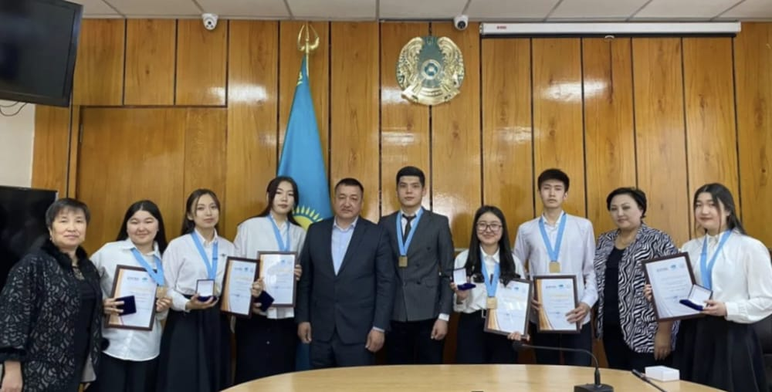
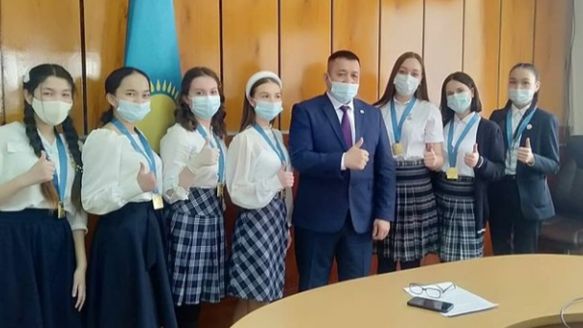
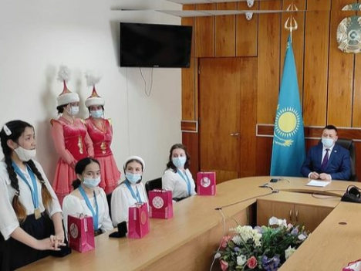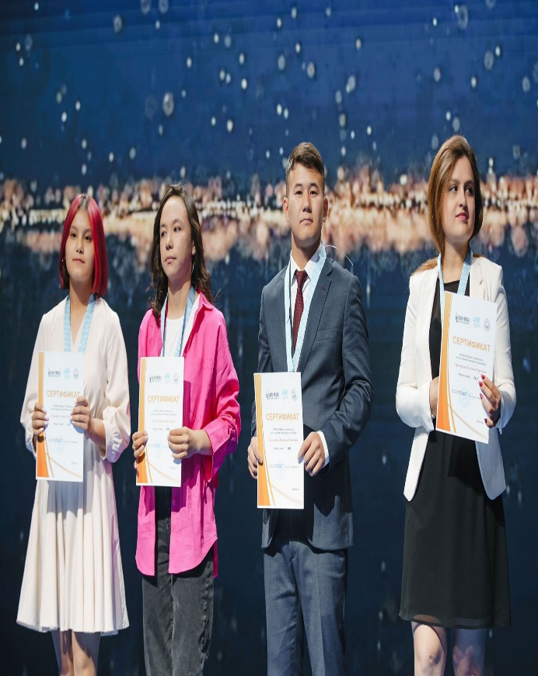
Біздің мектептің оқушылары «Қола», «Күміс», «Алтын»медаль иегерлері болды.Мектеп бойынша 18 оқушы медаль алды.Жоба бойынша оқушылармен жұмыс жасаған тәрбие ісі жөніндегі меңгеруші Абильдинова Ж.А. 2023 жылы мамыр айында біздің мектептен 10 бала «Қола медаль» иегері болады.
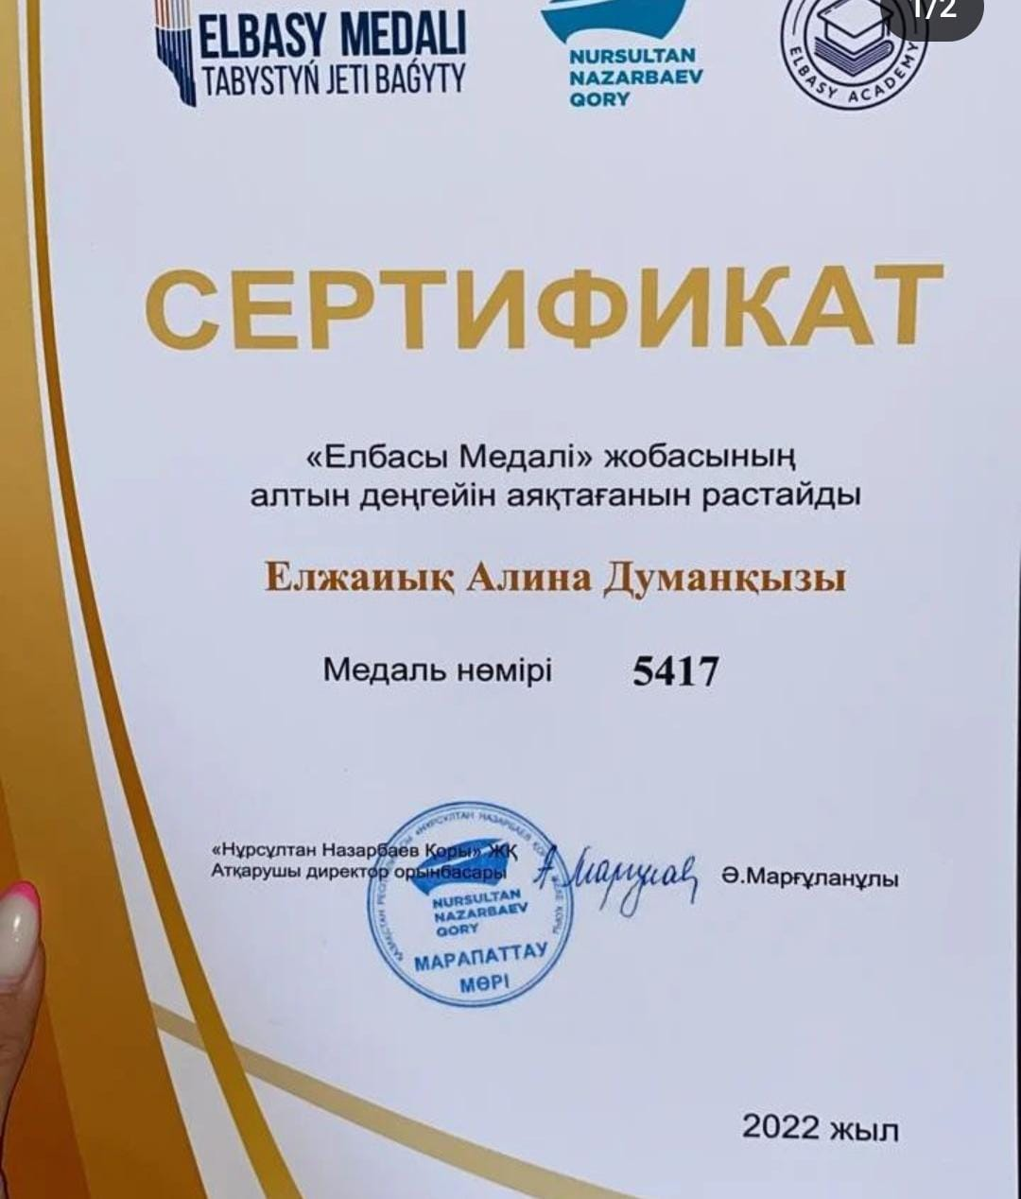

«Еріктілер» командасын басқарып,жалғыз басты қарияларға көмек көрсетіп,сенбіліктер ұйымдастырылды.

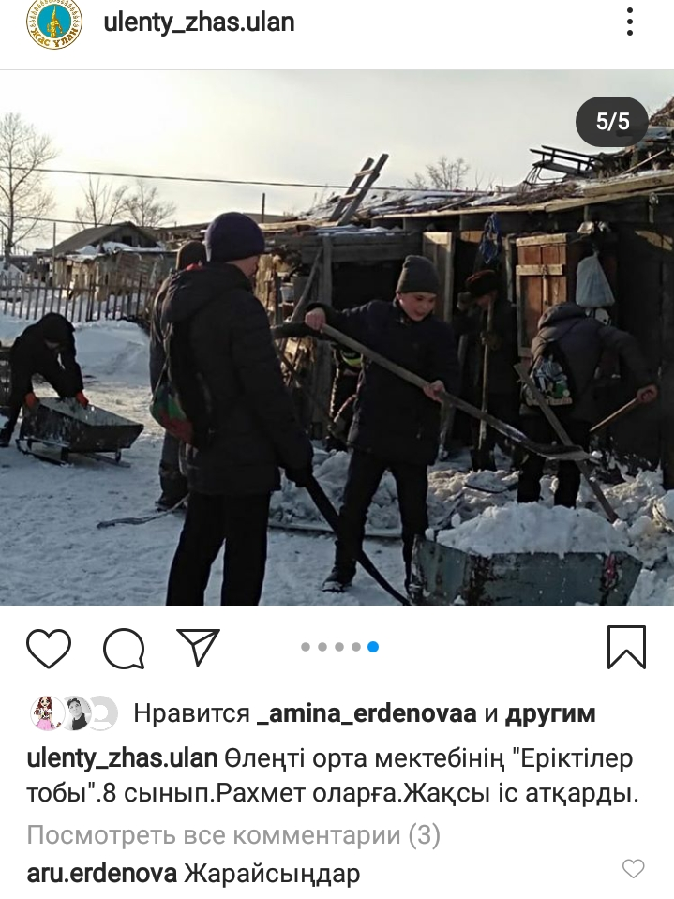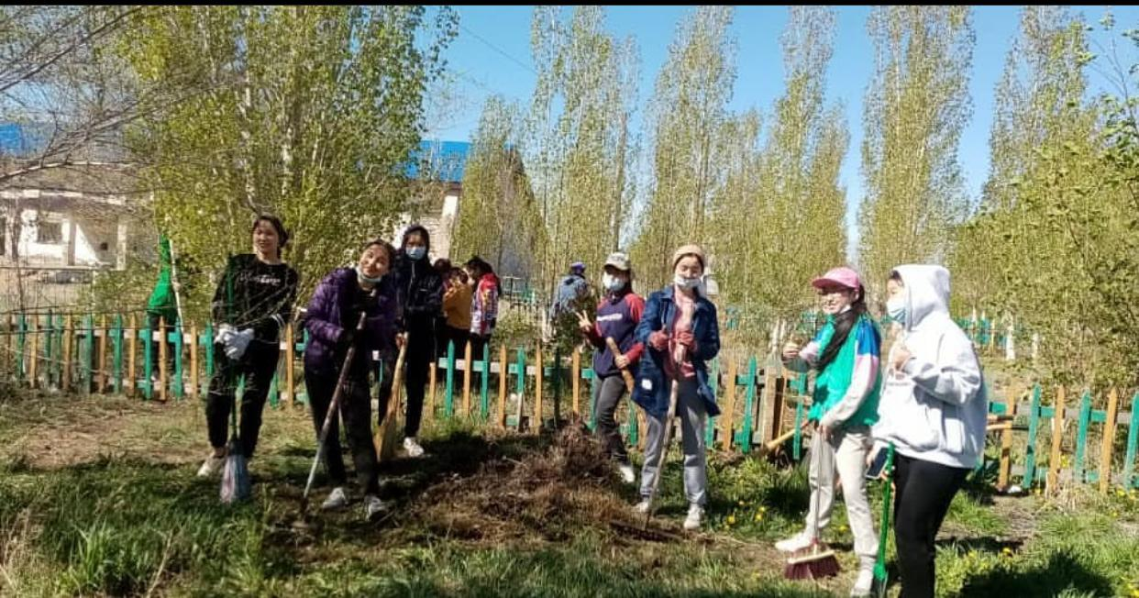
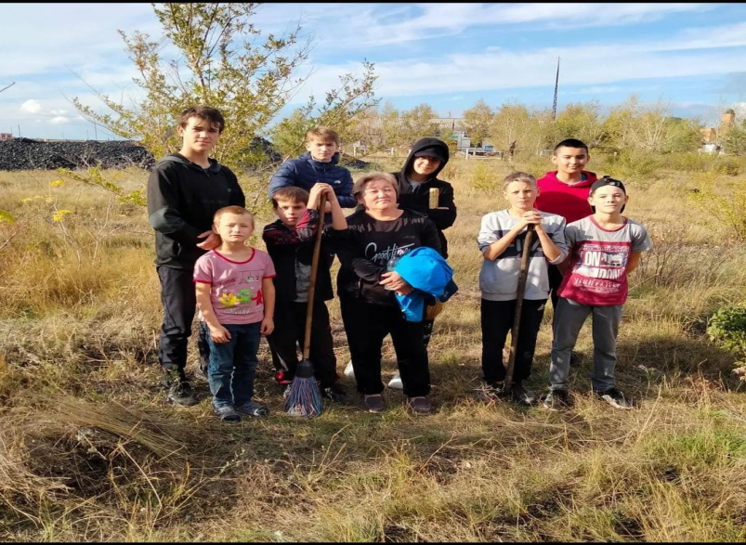

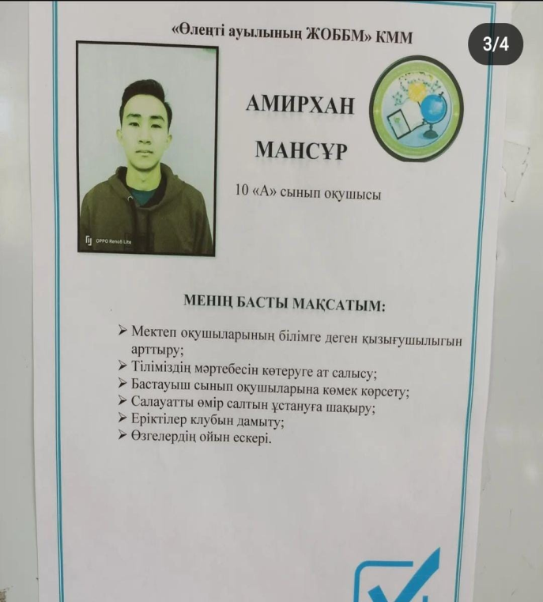
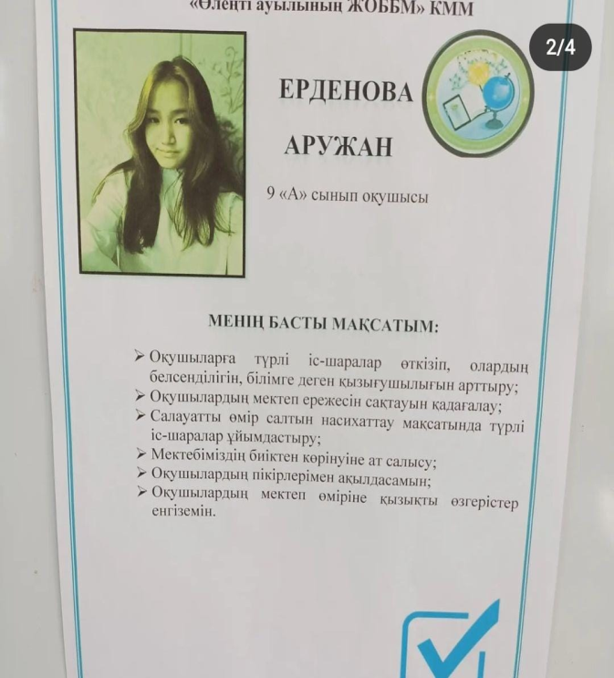
Мектеп Президентінің сайлауы

Мектеп өзін-өзі басқару ұйымының белсенділері экскурсияға барады. «Бұйратау-Ерейментау ауданымыздың мақтанышы!»
Мектебіміздің оқушылары сол жерге экскурсияға барды.
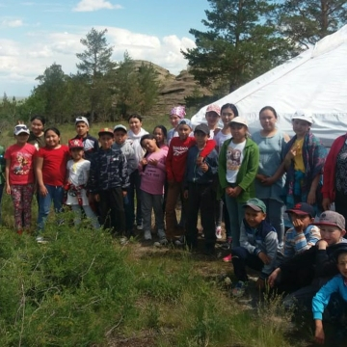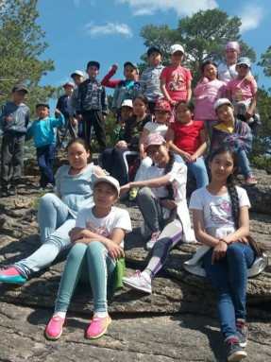

Біздің оқушылар облыстық форумдарға,байқауларға қатысты.
«Үздік Ұланбасы», «Үздік көсбасшы»
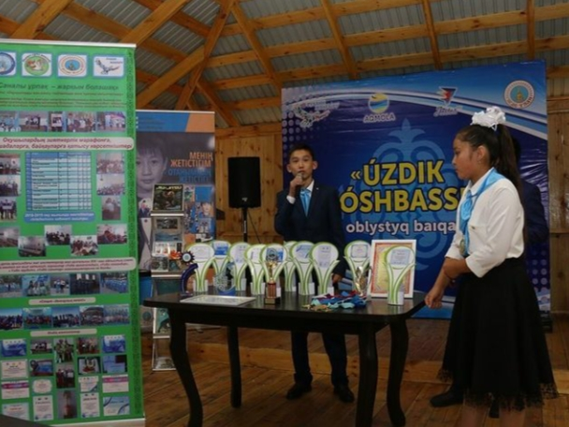
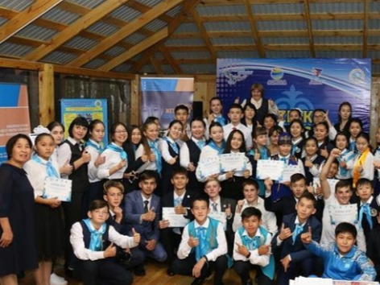
«Алтын сақа» облыстық сайыс.
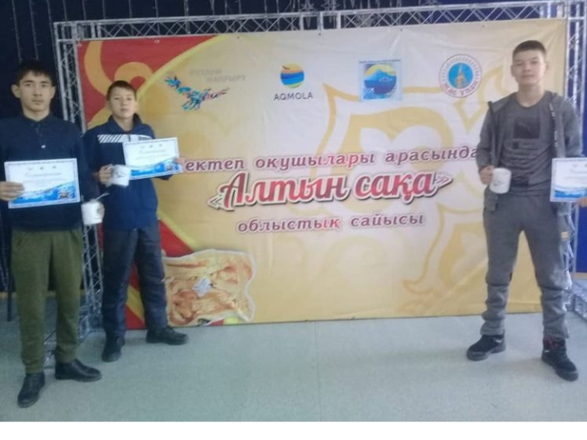
«Жас Ұлан»облыстық форум
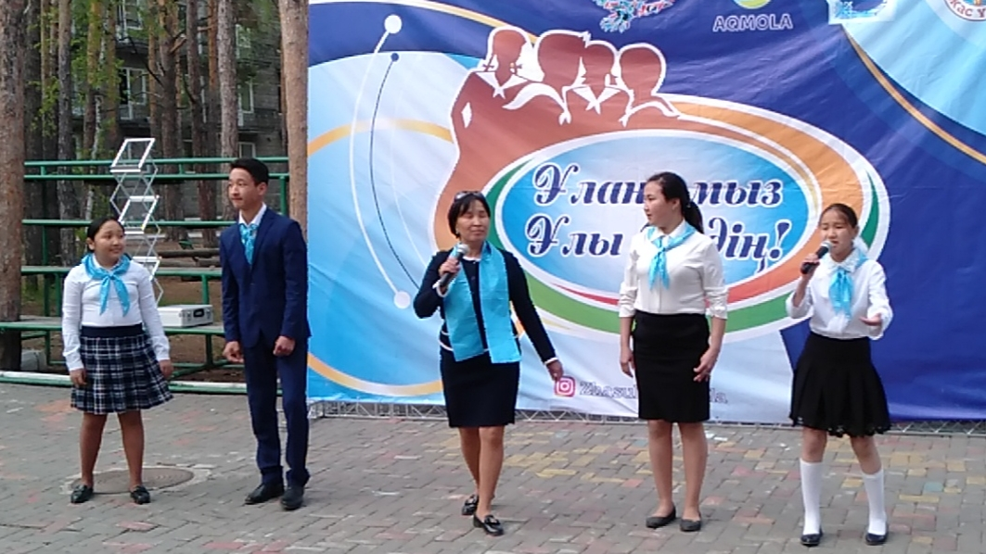
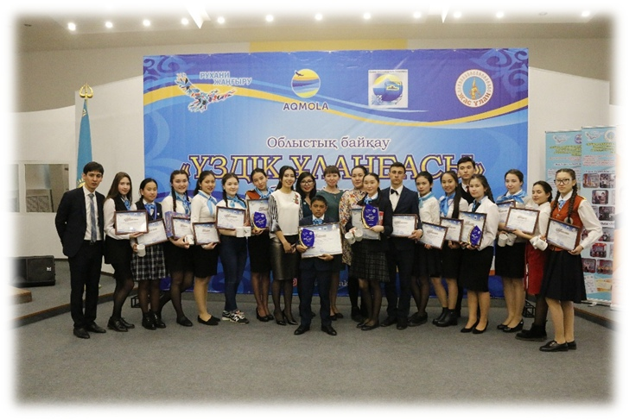
Біздің оқушылар «Елжанды патриот»академиясының мүшелері
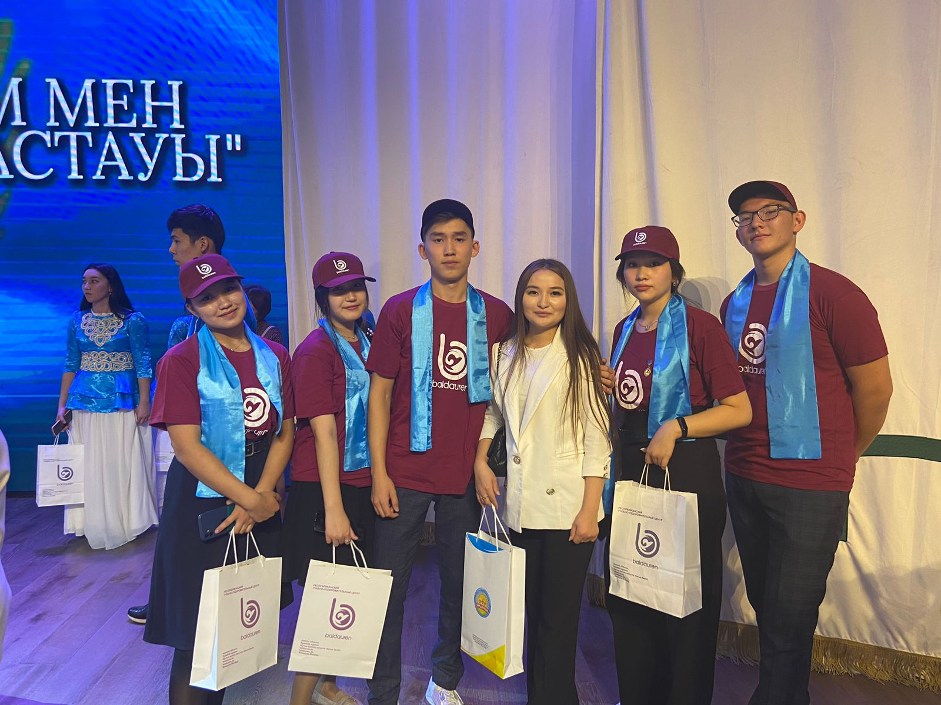
«Жас құтқарушы», «Адал ұрпақ»клубтары
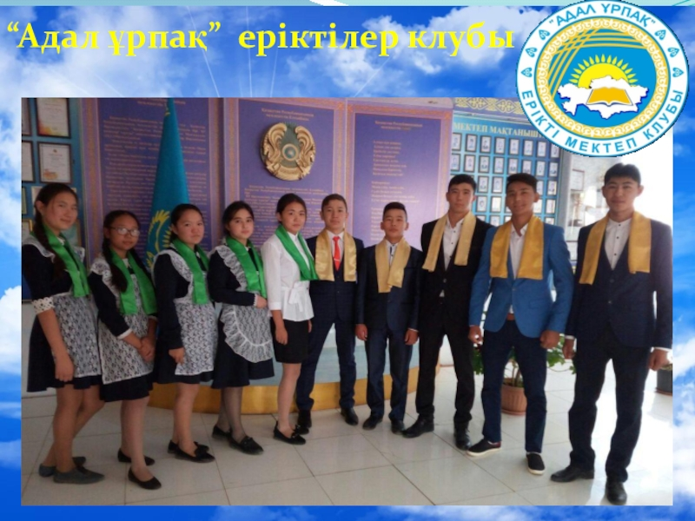
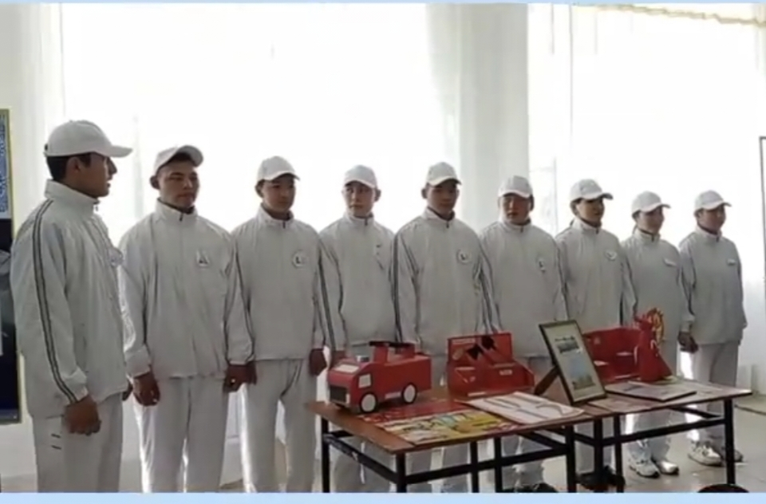

«Ауылдың балалары» «Жайдарман»КВН командасы 5 жыл бойы аудандық ойынға қатысып 3 рет Гранпри иегері болды,ылғи жүлделі орындарға ие болады.
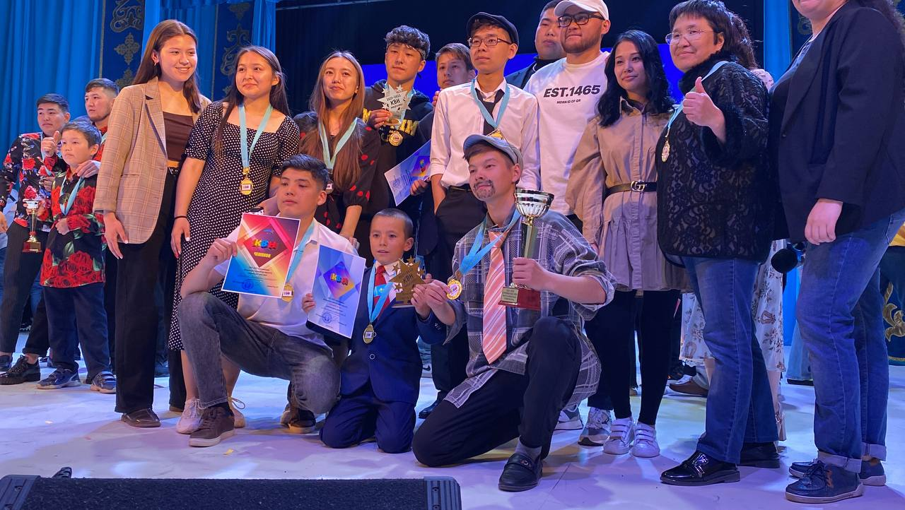

Жылда мектебіміздің дарынды, белсенді оқушылары аудан әкімінің атынан грамотамен марапаталады.Бұл оқушыларға үлкен мотивация деп ойлаймыз.
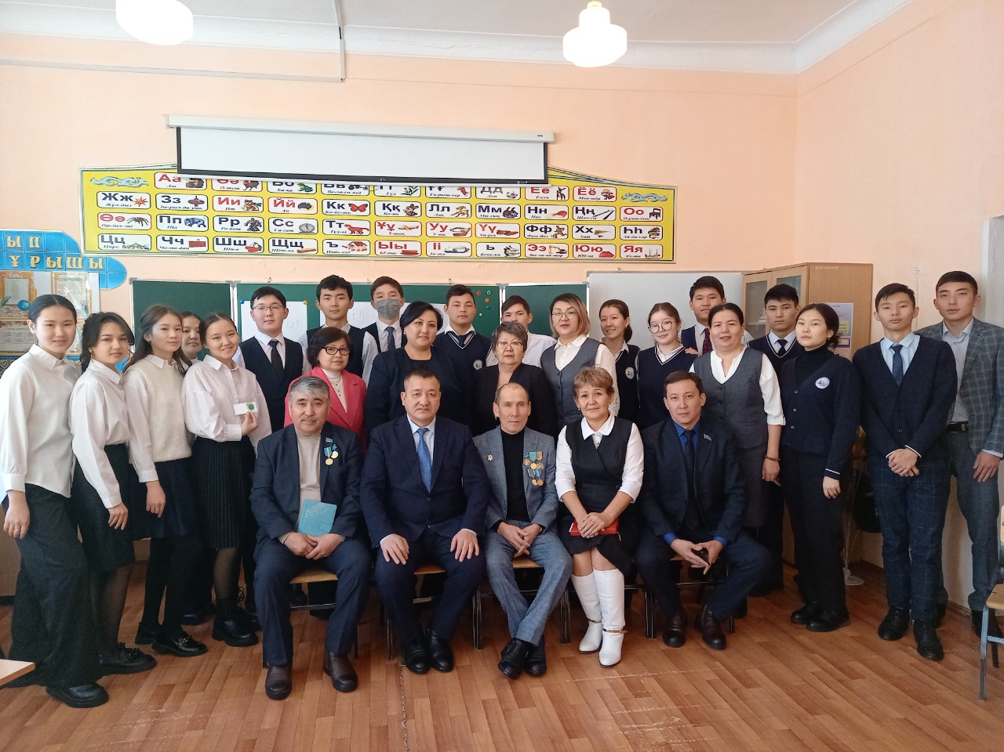
Біздің оқушылар облыстық жобаларға де белсенді қатысты. «Бір апта қалада»жобасы.
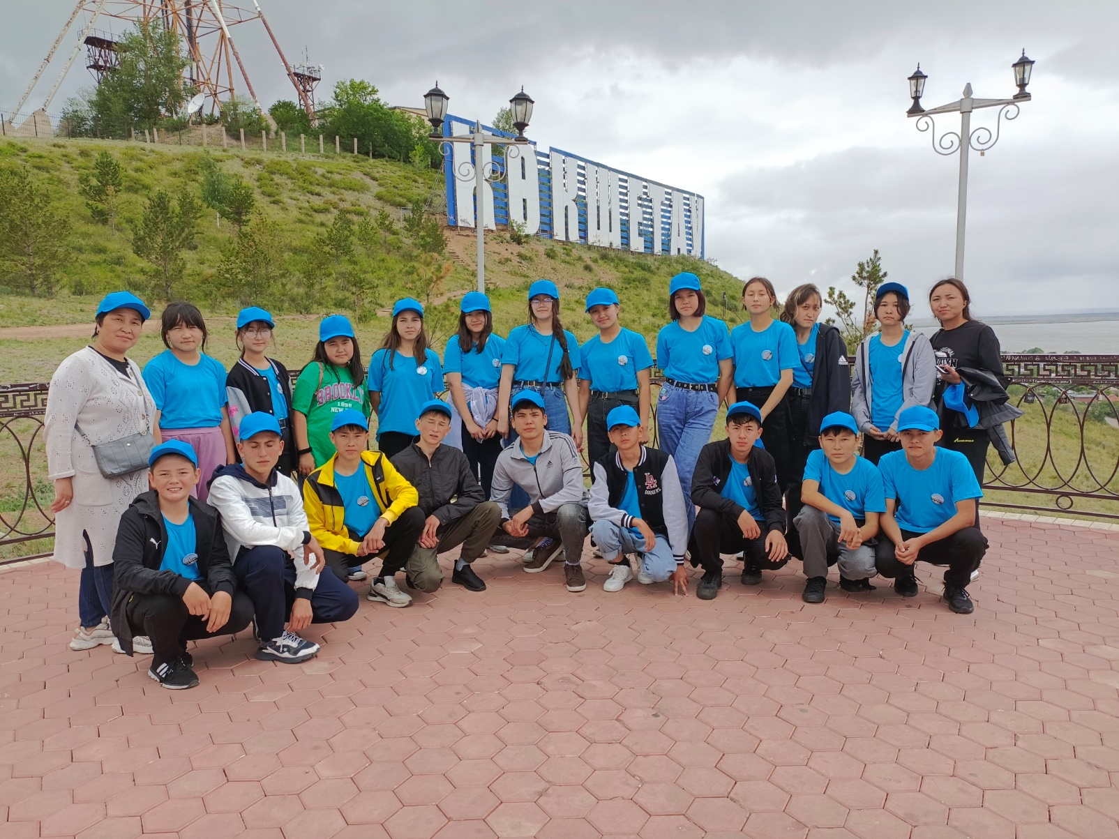

Жылда көпбалалы,азқамтылған отбасылардан шыққан оқушылар жазғы лагерлерде демалады. Биыл «Жазғы жолдама» бойынша «Сұңқар» лагеріне барып келді.Балалар жақсы әсер алды.

Ата аналарды педагогикалық қолдау орталығы жұмыс жасайды.
Мақсаты: балаларды оқыту және тәрбиелеу мәселесі бойынша мектептің ата-аналармен қарым-қатынасын күшейту, сондай-ақ берекелі отбасы мәдениетін дамыту
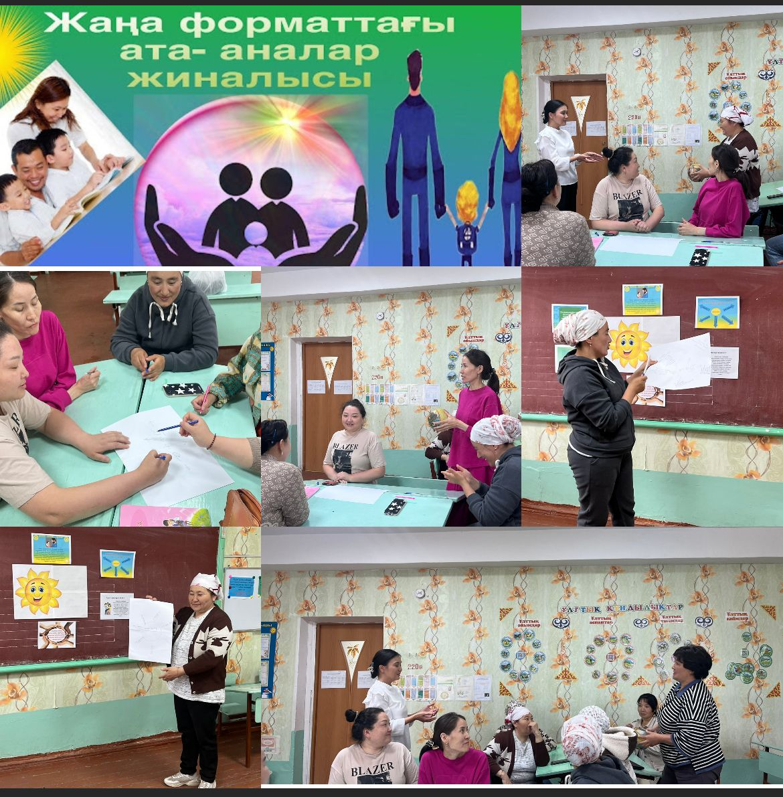

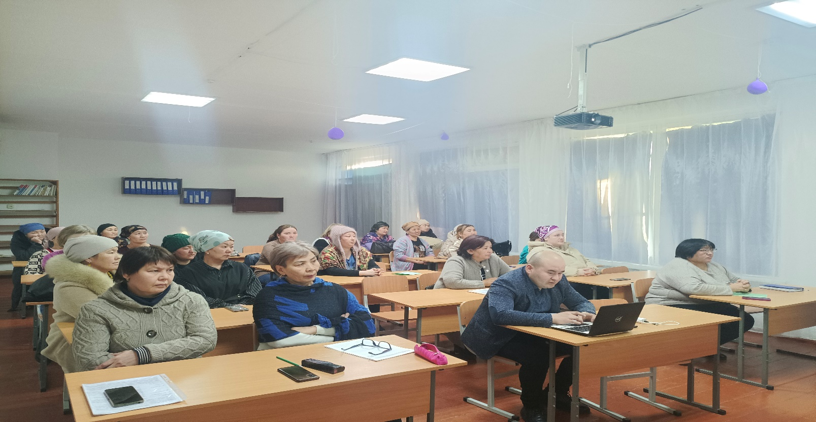

Қыркүйек айында
1.1.«Рухани жаңғыру» бағдарламасы бойынша Білім күніне арналған мерекелік іс-шара өтті.
1) 01.09 күні Алғашқы қоңырау «ҚАЗАҚСТАН РЕСПУБЛИКАСЫНЫҢ ОРТА БІЛІМ БЕРУ ҰЙЫМДАРЫНДА ОҚУ-ТӘРБИЕ ПРОЦЕСІН ҰЙЫМДАСТЫРУДЫҢ 2022-2023 ОҚУ ЖЫЛЫНДАҒЫ ЕРЕКШЕЛІКТЕРІ ТУРАЛЫ» ӘДІСТЕМЕЛІК НҰСҚАУ ХАТындағы ұсыныс бойынша және санитарлық талап сақталып өткізілді.
Оқушыларды мектеп директоры Жаниева Г.Т. құттықтап және «Әліппе» алғашқы оқулығын салтанатты түрде табыс етті.
Алғашқы қоңырау соғу рәсімі 11сынып оқушысы Әбдурахманұлы Елдос пен 1сынып оқушысы Баетова Қарақатқа ұсынылды.
Әр сыныпта тәрбие сағаты өтті.Мұғалімдер жаңа оқу жылымен құттықтап бейнероликтер түсірді.Оқушылар жазғы демалысты қалай өткізгені туралы бейнероликтер дайындады.Осы ссылкалар арқылы бәрін көруге болады.
https://www.instagram.com/reel/Ch-D-NXAgfc/?utm_source=ig_web_copy_link
https://www.instagram.com/ulenty_zhas.ulan/reel/Ch-RfshA1VJ/?igsh=MWdsNmcweGZicWIwMQ==
https://www.instagram.com/ulenty_zhas.ulan/p/Ch-RyxFNuyF/?igsh=M3J3bHlyZGIwYjIx
https://www.instagram.com/ulenty_zhas.ulan/reel/Ch8HAGpA3PF/?igsh=aDFlemdjaTZibnF4
https://www.instagram.com/ulenty_zhas.ulan/p/Ch8W7lONBLT/?igsh=MWExdml5ampmOXdrMQ==
https://www.instagram.com/ulenty_zhas.ulan/reel/Ch9GIQyAPZU/?igsh=bzhpcDZmbXgxbjYw
https://www.instagram.com/ulenty_zhas.ulan/reel/Ch-RGYDAGma/?igsh=eW5jemF2MGY3ZWo3
https://www.instagram.com/ulenty_zhas.ulan/reel/Ch-Ft3wgTQA/?igsh=bjN4eG42NHBqZDVp
https://www.instagram.com/ulenty_zhas.ulan/reel/Ch-E1BCg39c/?igsh=dnRmdXF2NzFwZjN1
https://www.instagram.com/ulenty_zhas.ulan/reel/Ch-EgfDAuJg/?igsh=MXkxeW9yeGJ5cTlyZQ==
https://www.instagram.com/ulenty_zhas.ulan/reel/Ch8HAGpA3PF/?igsh=aDFlemdjaTZibnF4

2) 1-11-сыныптарда,шағын орталықта,мектепалды даярлық топтарында Қазақстан Республикасы Тәуелсіздігіне және Республика күніне арналған тақырыбында республикалық сынып сағаттары және іс-шаралар өтті. Жеке жоспар құрылды. Санитарлық талап сақталды.
Мақсаты :оқушылардың бойында отансүйгіштік сезім ұялату,ҚР Тәуелсіздік кезіндегі жетістіктерімен таныстыру.
Сабақта оқушыларға видеоролик және слайдтар көрсетілді, сұрақтар қойылды. Оқушылар белсене қатысты.
https://www.instagram.com/ulenty_zhas.ulan/p/Cj2G_lRtbAo/?igsh=ZDBpeTFva3V3bXJw
https://www.instagram.com/ulenty_zhas.ulan/p/Cj0Pv_rN9WK/?igsh=cjRncHRuZTZ5ODNs
https://www.instagram.com/ulenty_zhas.ulan/p/CmGVZNvNp2x/?igsh=MTQwYnI4OTZ3YnA2dQ==
https://www.instagram.com/ulenty_zhas.ulan/p/CmGpUJGN7qa/?igsh=MWZhZmV5eDMyMTFoYQ==
https://www.instagram.com/ulenty_zhas.ulan/p/CmNzVemozdY/?igsh=MWpyZTV2MGI4ZnJzMg==
https://www.instagram.com/ulenty_zhas.ulan/reel/CmJnth_A3c2/?igsh=cWY3NzI2bWtydjJl
https://www.instagram.com/ulenty_zhas.ulan/reel/CmRdlOkgWT2/?igsh=MWE3cTdibjBidzA0Zw==
https://www.instagram.com/ulenty_zhas.ulan/reel/Cj4smBNgafV/?igsh=NXJucnAxajJ0YXZ3
https://www.instagram.com/ulenty_zhas.ulan/reel/Cj52XH6AcK4/?igsh=djRramkycjVybzNj
https://www.instagram.com/ulenty_zhas.ulan/reel/Cj53jDJgL3_/?igsh=cXV1bmp4MmtuaHc4
Сыныптар іс-шараларға белсене қатысып құттықтау бейнероликтер түсірді,суреттер,плакаттар көрмесіне қатысты.

1.2. «Құқықтық мәдениет» жобасы аясында өткен сынып сағаттар
Оқу жыл ішінде қауіпсіздік ережелері бойынша әр түрлі іс-шаралар өтті.
1) «Ата Заң –Қазақстанның тұрақтылығы мен гүлденуінің негізі»/ҚР Конституциясына – 27 жыл 9-11 сыныптар арасында сынып сағаттары өтті.
1-4 сыныптаға «Абайлаңыз балалар!» акция ұйымдастырылды. Бірінші қабатта стенд безендірілді, балаларға жадынамалар таратылды.
«Мектептегі мінез-құлық ережелері», «Қауіпсіздік ережелері», «Бала қауіпсіздігі», «Зорлық зомбылыққа жол бермейміз!», «Менің құқығым», «Өрт қауіпсіздігі», «Суда қауіпсіздік», «Абайла,темір жол!», «Жемқорлыққа жол бермейміз!», «Қыс мезгілі кезіндегі қауіпсіздік ережелері» т.б..(Мектептің ішкі тәртіп ережесімен таныстыру) 1-11 сыныпта тәрбие сағаттары өтті, мектеп әкімшілігімен кездесу ұйымдастырылды.
Жыл бойы барлық сыныптарда «Қауіпсіздік ережесі.Жолда сақ бол!» тақырыбында сынып сағаттары өтті.
Мақсаты:
1.Оқушылардың жолда жүру ережесін меңгеру дағдысын қалыптастыру.
2.Көшедегі әдептілік,мәдени қарым-қатынас дегеннің не екенінен хабардар ету.
3.Адами ізгілікке,әдептілікке,ұқыптылыққа тәрбиелеу.
https://www.instagram.com/ulenty_zhas.ulan/p/CgtAyPftT3I/?igsh=amp5aXRndnY3ZWVl
https://www.instagram.com/ulenty_zhas.ulan/p/Cutpiectj7-/?igsh=b3JvN29zYTVyemx4
https://www.instagram.com/ulenty_zhas.ulan/p/Cgs8B6oofD_/?igsh=MTJjMnJic3lybGJlNg==
https://www.instagram.com/ulenty_zhas.ulan/p/Cgs8Pj8I5oV/?igsh=MXEweGNmdHU3b29zNg==
https://www.instagram.com/ulenty_zhas.ulan/p/Cgs_g2woBFe/?igsh=OW11ZGtwbGJhMmYw
https://www.instagram.com/ulenty_zhas.ulan/p/CgtADGQt43g/?igsh=eWEzNTVvNXJyNHls
https://www.instagram.com/ulenty_zhas.ulan/p/CgtAXF9tk7D/?igsh=emw1Nm5oMmNpYXA4
https://www.instagram.com/ulenty_zhas.ulan/p/Cs0PwDbtzvq/?igsh=MWRiZWYxZmFqOW0yYw==
https://www.instagram.com/ulenty_zhas.ulan/p/CutpSCdtxjT/?igsh=a2dwc3h1ZDV5bWk3
https://www.instagram.com/ulenty_zhas.ulan/p/CutpZAZNpAo/?igsh=dG4zMG5venFscWkw
https://www.instagram.com/ulenty_zhas.ulan/p/CgtBEPBNBHR/?igsh=MTZyM3MxN2Y2Mjhjaw==
https://www.instagram.com/ulenty_zhas.ulan/p/CobLPu5owl4/?igsh=MXA1em54bmFiOWRodA==
https://www.instagram.com/ulenty_zhas.ulan/p/CgtBUMZN4Ty/?igsh=MWswNjQ4cDdqbjRmZg==
https://www.instagram.com/ulenty_zhas.ulan/p/CiSKBbitUKV/?igsh=aWs4dmRvcnhqd2R6
https://www.instagram.com/ulenty_zhas.ulan/p/CpImPO1tqut/?igsh=Zno0MmVtOWVoeWsz

3) Мектеп психологі 5 сынып оқушыларымен «Өз құқығынды білесің бе?» атты тәрбие сағатын өткізді.
https://www.instagram.com/p/CWfkK1ltO6A/?utm_source=ig_web_copy_link

4) қыркүйек айында 5-11 сынып оқушыларымен кәмелет жасқа толмаған жасөспірімдер арасында құқық бұзушылық, зорлық-зомбылықтың алдын алу мақсатында ауыл учаскелік полиция инспекторы Искаков А.Т. кездесу өтті .
Искаков АТ.. оқушылардың құқықтық білімдері және заң алдындағы
жауапкершіліктерін арттыру мақсатында жасөспірімдерді қылмыстық әрекеттерден бойларын аулақ ұстауға шақырды. Қылмыстық жауапкершіліктердің түрлерімен таныстырды. Жасөспірімдер арасындағы құқықбұзушылық пен қылмыс жасау бүгінгі қоғамның күн тәртібінен түспейтін түйткілді мәселе екендігі туралы түсінік жұмыстарын жүргізді. Жиналыс барысында қылмыстың алдын алу, баланың бұрыс жолға түспеуі ата-ананың мектеп пен бірлескен іс-қимылына байланысты екендігі туралы айтып өтті.Оқушылар тарапынан қойылған сұрақтарға жауап берді.

https://www.instagram.com/ulenty_zhas.ulan/p/CjhEWNwqKwq/?igsh=MW15Y2ZlNHN4ZzltcA==

1.4.«Өнегелі бір сағат» жобасы аясында
5-16 қыркүйек аралығында ГЦ жетекшісі Жаниев Т.Ж. басшылығымен А.Байтұрсыновтың 150 жылдығына арналған Қазақстан халқының тілдері күніне орай жеке іс-шаралар жоспары құрылды. «Тіл -тұнық ойдың кәусары» атты онкүндік өткізілді (жеке жоспар)
https://www.instagram.com/ulenty_zhas.ulan/p/Cib7caot8Y9/?igsh=Y2s1dGR5bHdqa3Jx
https://www.instagram.com/ulenty_zhas.ulan/p/CicCmTMtvzO/?igsh=d2dxcDljY2E2c3J5
https://www.instagram.com/ulenty_zhas.ulan/p/CicDyM-NWwT/?igsh=MXF5aml6Z2JvN2dybw==
https://www.instagram.com/ulenty_zhas.ulan/reel/CieYHVlgjXN/?igsh=MXA3dG4zenpsNDl2MA==
https://www.instagram.com/ulenty_zhas.ulan/p/CiYLEy7tN8Y/?igsh=ZXZ4ZTFjbDVja3Bm
https://www.instagram.com/ulenty_zhas.ulan/p/CiYLc3ktJl7/?igsh=MWI4OTRnYjRid29xaQ==
https://www.instagram.com/ulenty_zhas.ulan/p/CiYL1uwtoDO/?igsh=aGFpbm1oNHNibm0x
https://www.instagram.com/ulenty_zhas.ulan/p/CiYMZJMNE65/?igsh=MXRlNDd3OG5qbDV2Zw==
https://www.instagram.com/ulenty_zhas.ulan/p/CibWTLzoSiY/?igsh=dDF0amxjbHY1ZXFk
https://www.instagram.com/ulenty_zhas.ulan/p/CiHAT4toB6m/?igsh=b294bnk4N3AzaHlu
https://www.instagram.com/ulenty_zhas.ulan/p/CiG_eOoIjI6/?igsh=d3l3eWI1czZ6ano2
https://www.instagram.com/ulenty_zhas.ulan/p/CiHCybdIOai/?igsh=MTVrejFmcW0wd2x3bw==
https://www.instagram.com/ulenty_zhas.ulan/p/CiHwzWXNcVV/?igsh=bmN3MHFkaWV1eHF6
https://www.instagram.com/ulenty_zhas.ulan/p/CiMZNyeNFLs/?igsh=MXU4c2JhdXFtNXNqMg==
https://www.instagram.com/ulenty_zhas.ulan/p/CiMb642tyn9/?igsh=MThwMHduZ2xyZG43dw==
https://www.instagram.com/ulenty_zhas.ulan/p/CiMc54ct_Xj/?igsh=NHB2YmExbnlubTZw
https://www.instagram.com/ulenty_zhas.ulan/p/CiNKVsXtWqY/?igsh=cmR6c3U1bnZjbDk0
https://www.instagram.com/ulenty_zhas.ulan/reel/CiOs9lTo0CB/?igsh=bTd1dW52cTA0NGVu

1.5. «Дәстүр мен ғұрып» жобасы аясында
1-11 сыныптар арасында «Отбасы-бақыт мекені» сынып сағаттары өтті (жеке жоспар)
«Отбасылық альбомдағы біздің тарихымыз»-атты 5-6 сынып оқушылары бейне роликтер жасалынып фэйсбук пен инстаграм желілеріне жіберілді.
Оқушылар «Отбасылық альбомдағы біздің тарихымыз» -атты ( презентация) жасады.
Аналар күніне орай бейнероликтер түсірілді.
https://www.instagram.com/ulenty_zhas.ulan/p/CiWw9-ktOvo/?igsh=MXE3ZzFhMWh1OGFhcQ==
https://www.instagram.com/ulenty_zhas.ulan/reel/Cih7iEoA_fc/?igsh=MTRxcjN5cWN4ZmNrYQ==
https://www.instagram.com/ulenty_zhas.ulan/reel/CijPpjtIWBn/?igsh=MWllbHJ6ajJiMnhvdA==
https://www.instagram.com/ulenty_zhas.ulan/reel/Cih7iEoA_fc/?igsh=MTRxcjN5cWN4ZmNrYQ==
https://www.instagram.com/ulenty_zhas.ulan/reel/CimS_rZAolF/?igsh=OHhib2lvOWY3Z2N0
https://www.instagram.com/ulenty_zhas.ulan/reel/CimS_rZAolF/?igsh=OHhib2lvOWY3Z2N0
https://www.instagram.com/p/CTlOGftohmu/?utm_source=ig_web_copy_link
https://www.instagram.com/tv/CTsCRmWA2Ln/?utm_source=ig_web_copy_link
https://www.instagram.com/p/CTpUnPJNU0r/?utm_source=ig_web_copy_link
https://www.instagram.com/p/CTlOkF1oXLu/?utm_source=ig_web_copy_link
https://www.instagram.com/p/CToJXxYtSDA/?utm_source=ig_web_copy_link
https://www.instagram.com/tv/CTr9Ou5Aadu/?utm_source=ig_web_copy_link
https://www.instagram.com/tv/CTtR5EdoV7A/?utm_source=ig_web_copy_link
https://www.instagram.com/tv/CTwbx2DAmTS/?utm_source=ig_web_copy_link

1.6.«Құндылықтарға негізделген білім беру» Бала тәрбиесіндегі отбасы ролін көтеру бағдарламасы аясында мектепте
«Ару қыздар»- қыздар клубымен Жанай Ақмарал тарих пәні мұғалімі басшылығымен жұмыстар атқарылды.
https://www.instagram.com/ulenty_zhas.ulan/reel/Cp1U1nGIbvH/?igsh=MTB1bmhoMDNqbzY3eg==
https://www.instagram.com/p/CUtvgMXtxq9/?utm_source=ig_web_copy_link
https://www.instagram.com/p/CU30Da3oG9q/?utm_source=ig_web_copy_link
https://www.instagram.com/p/CU30bb5IaHs/?utm_source=ig_web_copy_link
https://www.instagram.com/p/CU4FKJvtihx/?utm_source=ig_web_copy_link
https://www.instagram.com/p/CU4uViVt5Ca/?utm_source=ig_web_copy_link
https://www.instagram.com/tv/CU7jJqAAj3r/?utm_source=ig_web_copy_link
https://www.instagram.com/ulenty_zhas.ulan/reel/C01l56btdQL/?igsh=ZnhrNHQzYmt0MW00

1.7. «Оқуға құштар мектеп» жобасы аясында оқушылар үзіліс кезінде «Мобильдік кітапхана»атты көрмемен танысып,кітап оқиды.
өтті.Мектеп кітапханашысы Нагиманова А.Д. оқушыларға әр атаулы күнге орай көрмелер,іс - шаралар ұйымдастырады.
https://www.instagram.com/ulenty_zhas.ulan/p/CoWCxQ_I1rt/?igsh=Nm9pbXN6MzdraXl5
https://www.instagram.com/ulenty_zhas.ulan/p/CoWC-jnI4N7/?igsh=dWpzbzBuOTJpdGg=
https://www.instagram.com/ulenty_zhas.ulan/p/Cr7X32ioChA/?igsh=aHk2cGxqdGpuNzd5
https://www.instagram.com/ulenty_zhas.ulan/p/CpJpLb6oZ-B/?igsh=anRkMG50bzl1b2w1
https://www.instagram.com/ulenty_zhas.ulan/p/CoWC-jnI4N7/?igsh=dWpzbzBuOTJpdGg=
https://www.instagram.com/p/CUXjtfLtf2g/?utm_source=ig_web_copy_link
https://www.instagram.com/tv/CWyO4jZg9iK/?utm_source=ig_web_copy_link

1.8 «ЭКОstart» жобасы аясында
«Табиғат тамашалары» 1-4 сыныптар арасында сурет байқауы өткізілді.Аға тәлімгер Макашева А.А. ұйымдастыруымен .
«Эко-квест» 5-7 сыныптарда /қалдықтарды бөлек жинау акциясы бойынша сыныптармен түсіндіру жұмыстары өткізілді, «Таза бейсенбі» акциясы
https://www.instagram.com/ulenty_zhas.ulan/p/Cih8oSatQCm/?igsh=MW9uczI1Zjllc3gxag==
https://www.instagram.com/ulenty_zhas.ulan/p/Cih808FtmAe/?igsh=MXFvZWJ1anVlNXpjMA==

https://www.instagram.com/p/CTpVQtjNVJa/?utm_source=ig_web_copy_link
https://www.instagram.com/p/CTpVl5GN4SE/?utm_source=ig_web_copy_link

1.9 «Рухани жаңғыру»бағдарламасы аясында
«Біз өнерлі жастармыз!» 5-8 сыныптар флешмоб өткізілді. «Өзін-өзі басқару» ұйымы мүшелерінің ұйымдастыруымен.
https://www.instagram.com/ulenty_zhas.ulan/reel/Cs5tSC5gPFn/?igsh=eDB2dTNwenQ2MHd6
https://www.instagram.com/ulenty_zhas.ulan/p/Cw4RfvGNHh4/?igsh=MXhyMjUwcjh0ZGdpdQ==

1.10. «Салауатты өмір салтын сақтау» жобасы аясында аға тәлімгер Макашева А.А. басшылығымен «Наркобекет» тобы «Дұрыс тамақтану –үздік білім алудың жолы !» атты оқушыларға арналған қабырға газеттерін шығарды. Оқушылар арасында суреттер,плакаттар байқауы өтті.

«NO SMOKING DAY» шылым шегуге қарсымыз! тақырыбында дене шынықтыру мұғалімдері ұйымдастыруымен 8-11 сыныптар арасында спорттық жарыстар өтті.
Салауатты өмір салты туралы сынып сағаттары өтті
Мақсаты: оқушылардың бойына салауатты өмір салтын дарыта отырып, зиянды әдеттер ден аулақ болуды түсіндіру, насихаттау.
Жаман әдеттерден туатын аурулар туралы білімдерін жетілдіру.

Қазан айында
1.11 «Құқықтық мәдениет»жобасы аясында
«Қылмыссыз балалық шақ» 1-4 сыныпта сынып сағаттары өтті.
Мақсаты: оқушыларға зорлық-зомбылық туралы мағлұмат беру, адамның жаны мен тәніне үлкен зардап әкелетін соққы екенін түсіндіру және зорлыққа қарсы біздің елімізде заң бар екенін айту. Оқушыларға қылмыс туралы мағлұмат бере отырып, өздері жүрген орталарында мейірімді болуға, бұзақылық істерге бармауға, адами бойларындағы қасиеттерін сақтауға, әдепті де, тәртіпті де тұлға болып өсуін тәрбиелеу.
Оқушылар екі топқа бөініп, сұрақ жауап арқылы сайысты. Және, күн шуағына бақытты балалық шақ туралы түсініктерін жазды.
«Тұрмыстық зорлық –зомбылықсыз Қазақстан» 5-11 сыныптар сынып сағаттары өтті.
Мақсаты : Жаман әдеттерден бойларын аулақ ұстап, ондай әрекеттерге бамауға тәрбиелеу, адамгершілігі мол саналы азамат болып өсуіне ықпал жасау. Оқушылар сабаққа белсенді қатысты

1.12 «Өнегелі бір сағат» жобасы аясында
1) «Ұстаз-үлы түлға!» өзін-өзі басқару күні
2) «Өз жүрегіңмен жылыту» 1қазан - қарттар күніне арналған қайырымдылық акциясын өткізу. («Жас Ұлан» және өзін-өзі басқару ұйымы) аталған шаралар аға тәлімгер Макашева а.А. басшылығымен өтті.
https://www.instagram.com/p/CUeGwLNIbiw/?utm_source=ig_web_copy_link
https://www.instagram.com/p/CUjsLvmtFOO/?utm_source=ig_web_copy_link
https://www.instagram.com/p/CUeG-TvoLWX/?utm_source=ig_web_copy_link
https://www.instagram.com/p/CU4Wie0NsCQ/?utm_source=ig_web_copy_link

Т.б

1.13 «Дәстүр мен ғұрып» жобасы аясында
«Туған елге тағзым» 6-9 сыныптар аралығында Өлкетану саяхат сабақтары өтті.Ұйымдастырушылар: экология үйірме жетекшілері,тарих-география пән мұғалімдері

1.14 «Оқуға құштар мектеп» жобасы аясында «Өзге емес, өзім айтам өз жайымда» (Қасым Аманжоловтың 110 жылдығына орай)
https://www.instagram.com/p/CVmUZOPNndp/?utm_source=ig_web_copy_link

1-11сыныптарда тәрбие сағаттары өтті.

1.15 «Дәстүр мен ғұрып» жобасы аясында
10-11 сыныптар арасында «Әкем айтқан нақыл сөз...» «Айтарым бар...» тәрбие сағаты «Адал ұрпақ» жетекшісі Нұрбек А. ұйымдастыруымен өтті.

5-9 сыныптар арасында «Қыздарға әсемдік жарасады» дөңгелек үстел мектеп психологы мен директордың тәрбие жұмысы жөніндегі орынбасары өткізді.

1.16 «ЭКОstart» жобасы аясында
1-4, 5-7 сыныптары арасында «Денің сау болсын,балақай!» спортық жарыстар,сынып сағаттары өтті
https://www.instagram.com/p/CVbHISitGZU/?utm_source=ig_web_copy_link

8-11 сыныптар аралығында «Біз нашақорлыққа,темекі шегуге қарсымыз!» атты сынып сағаттары өтті
Мақсаты: Сабақтың мақсаты оқушыларды зиянды әдеттен сақ болуға, салауатты өмір салтына тәрбиелеу.
https://www.instagram.com/p/CfCPN23tpnQ/?utm_source=ig_web_copy_link

1.18 «BOOKDATING – кітап оқу арқылы өз болашағыңды жаса» жобасы аясында
«Ертегілер еліне саяхат»кітап көрмесі
https://www.instagram.com/p/CbG4ahloJNB/?utm_source=ig_web_copy_link
https://www.instagram.com/p/CWzotB1tTNu/?utm_source=ig_web_copy_link

«Көшбасшы - 2022» 8-11 сыныпта зияткерлік ойындарын тәлімгер Макашева А.А. өткізді.
1.19 «Рухани жаңғыру» бағдарламасы бойынша
«Қазақ халқының поэзиясының әйгілі тұлғасы,өлең сөздің дүлділі,жырау,жыршы Ж.Жабаевтың туғанына 175 жыл 1-4-сыныптар арасында сынып сағаттары өтті
«Қазақтың әйгілі күйші,композиторы Қазақстанның халық әртісі Д.Нұрпейісованың туғанына 160 жыл» 5-11 сыныптар арасында сынып сағаттары өтті
«Ерейменнің шырайлы жерлері» 5-9 сыныпта тарихи-зерттеу жобасы бойынша жұмыстар басталды. Ұйымдастырушылар тарих пәні мұғалімдері.
1.20 «Салауатты өмір салтын сақтау» жобасы аясында
«Мектеп денсаулық ортасы бола ала ма?», «Біз нашақорлыққа жол бермейміз!», «Қыз баланың гигиенасы» тақырыбында 6- 7 сыныпта директордың тәрбие жұмысы жөніндегі орынбасары Абильдинова Ж.А.ұйымдастыруымен мектеп медбикесі және мектеп психологімен кездесулер өтті.

Қазақстан Республикасы Тәуелсіздігіне
орай қараша айында өткізілген іс-шаралар

1.Кітапханада кітапханашы Нагиманова А.Д. ұйымдастыруымен төмендегі жұмыстар өтті: «Тәуелсіздік жетістіктері» атты көрме
2.«Елбасы тағдыры-Ел тағдыры» тақырыптық кітап көрмесі
«Елбасы медалі»Республикалық жобасының қатысушылары қола медальмен марапатталды.
https://www.instagram.com/tv/CWyO4jZg9iK/?utm_source=ig_web_copy_link
https://www.instagram.com/tv/CXPKKgzIlrU/?utm_source=ig_web_copy_link
https://www.instagram.com/p/CXcoMuvoUv9/?utm_source=ig_web_copy_link
https://www.instagram.com/tv/CXkjxr6gaPO/?utm_source=ig_web_copy_link
https://www.instagram.com/tv/CXkmudFADHN/?utm_source=ig_web_copy_link
https://www.instagram.com/tv/CXkisGIgBbQ/?utm_source=ig_web_copy_link
https://www.instagram.com/p/CXsR_oUNQTR/?utm_source=ig_web_copy_link

3) Онкүндік аралығында «Тәуелсіздікке тарту» атты 4-10 сынып оқушылар арасында қолөнер көрмесі ұйымдастырылды.Үздік жұмыстар аудандық балалар шығармашылық үйі ұйымдастырған байқауға тапсырылды.
Мектепішілік байқауға қатысқан оқушылар марапатталды.

4) 15 қараша-Ұлттық валюта күніне әр сыныпта «Теңге – Тәуелсіздік келбеті» сынып сағаттар өтті, көрме ұйымдастырылды.
https://www.instagram.com/p/CWSQ4v4teIR/?utm_source=ig_web_copy_link
https://www.instagram.com/p/CWlerJZNhBa/?utm_source=ig_web_copy_link
Оқушыларымыз аудан бойынша өткізілген спорттық жарыстарға белсенді қатысып,жүлделі орындарға ие болды:

5) 25 қараша күні мектебімізде "Желтоқсан оқиғасының куәгерлерімен" кездесу тақырыбында аудандық семинар өтті.Оған біздің оқушылар онлайн,ЗУМ арқылы қатысты.
Желтоқсан айында өткізілген тәрбие жұмысы

Мектептегі өткізілген тәрбиелік іс-шаралар жоспарға негізделе отырып және АББ-нен келген тұжырымдамаларға сәйкес жүргізілді, эпидемиологиялық жағдайға байланысты санитарлық талаптар, техника қауіпсіздігі сақталады.

2022 жылдың 5 желтоқсан күні «Салауатты өмір салтын сақтау» жобасы аясында
1) 1-4 сыныпта сыныптарда «Тұмаудан сақтану» тақырыбында сынып сағаттары өтті.
Оқушыларға денсаулықтың ең басты байлық екенін ұғындыру, тазалық, жеке бас гигиенасы және дұрыс тамақтану туралы пайдалы кеңестер беру;
https://www.instagram.com/p/CbeV8I8tZTt/?utm_source=ig_web_copy_link

5 -7 сыныптарда «ЖҚТБ-ғасыр дерті» атты сынып сағаттары өткізілді
Мақсаты: Оқушыларға ЖҚТБ - ның қазіргі таңдағы адамзаттың басты проблемасы екенін, оның зиянды жақтарын түсіндіру, ғасыр дертіне айналып отырған кеселдің залалын жан - жақты меңгерту, зиянды әдеттен барынша аулақ болуға шақыру. ЖҚТБ - ның адам өміріне зиянды әсерін аша отырып, олардың сана – сезімдерін тәрбиелеу және салауатты өмір суруге азаматты жауапкершілітерін орнықтыру.
https://www.instagram.com/p/CbeV8I8tZTt/?utm_source=ig_web_copy_link

8-11 сыныпта «ЖИТС-тің алдын алу және оған қарсы күрес» тақырыбында медбике Кенжебай Н. ақпараттық сағат өткізді, оқушыларға парақшалар таратты, плакаттар шығарылды.
https://www.instagram.com/p/CbeUDJytStb/?utm_source=ig_web_copy_link

«Денсаулықты сақтаудың тиімді жолдары» тақырыбымен сынып сағаттары өтті.
Сынып сағаты денсаулыққа жауапкершілікпен қарау, денсаулыққа пайдалы және зиян әдеттерді ажырату дағдылары мен салауатты өмір салты ережелерін ұстану қабілеттерін қалыптастыру мақсатында өтті.

7-11 сынып оқушыларымен мектеп психологі , медбике Кенжебай Н. қатысуымен
« Адамгершілік және жыныстық тәрбие» ( репродуктивті тәрбие) тақырыбында тәрбие сағатын, тренинг өткізді, сауалнама алды.

8-11 сыныптардың ұл балалармен жеке , қыз балалармен жеке әңгімелесу өтті.
«Ойға шабул» жаттығуында қатысушыларға сұрақтар қойылды. Атап айтсақ «Денсаулық» – деген ұғымға не жатады? «Репродуктивті денсаулық» дегеніміз не? Қойылған сұрақтарға қатысушылар кезек – кезекпен өз ойларын айтып шықты. Ата-ананы сыйлап ,аттарына кір келтірмеу керек,біз елдің болашағымыз,ата-аналарымыздың үмітін атқару керек, деп қорытынды жасады.

2 сыныпта мектеп кітапханашысы Нагиманова А.Д.
«Кітап біздің досымыз!» атты сынып сағатын өткізді.
Мақсаты: Кітап-сарқылмас рухани қазына дей келе,білімнің кітап арқылы берілетінін ұғындыру. Кітаптың адам өміріндегі маңызы,ғылым мен білімнің пайдасы жайлы түсіндіру.Кітапқа деген қызығушылығын арттыру.
2) «Абай әлемі» клубының жетекшісі Залгаринова А.И. жетекшілігімен ««MeninQazaqstanym хэштегтерімен»» челленджіне қатысты.
«Елім деп соққан жүрегім»
https://www.instagram.com/tv/CZgF_jhoeg7/?utm_source=ig_web_copy_link
https://www.instagram.com/p/CZ8WnbwN7YY/?utm_source=ig_web_copy_link
https://www.instagram.com/p/Ca_eRj4tR-g/?utm_source=ig_web_copy_link
https://www.instagram.com/p/Ca_emdsNd5G/?utm_source=ig_web_copy_link

3) «Мен және менің елім» 1-4 сынып аралығында Аға тәлімгер мен Көркем еңбек пәні мұғалімдерімен "Тәуелсіз Қазақстан - балалар көзімен" атты суреттер байқауы өтті. Белсенді қатысқан 3-4 сынып оқушылары.
4) 8 желтоқсан күні «Адал ұрпақ» клубы жетекшісі Нұрбек А.
Халықаралық сыбайлас жемқорлыққа қарсы күрес күніне дөңгелек үстел ұйымдастырып өткізді.
8 сынып оқушыларымен "Вейп темекі-адам өміріне зиян" тақырыбында әңгіме жүргізілді, бейнероликтер көрсетілді.
Мақсаты: оқушыларды салауатты өмір салтын ұстануға, зиянды әдеттерден аулақ болуға тәрбиелеу. Вейп темекінің адам өміріне зиян екенін ұғындыру. Өткізген сынып жетекшісі Макашева А. А.

5) «Мәңгілік Елдің мызғымас 7 негізі» Дебат клубының мүшелері мен жетекші Құралхан Б. аудандық дебат пікірталасына қатысып, марапатталды.

6) «Біздің тату-тәтті отбасы»
1- 6 сыныпта бейнеролик, суреттер байқауын өткізу,кітап көрмесін ұйымдастырылды.Жауапты болған :аға тәлімгер,сынып жетекшілер, кітапханашы.
7) Тарих пән мұғалімдері «Тәуелсіздіктің қадамы» 8-11 сыныпта тарихи таңымдық сабақ өткізді.

1-11 сыныптын сынып жетекшілер сынып сағаттар өткізді.
«Мәңгілік ел – менің арманым!»
https://www.instagram.com/p/CXcuK1cogMX/?utm_medium=copy_link

ҚР Тәуелсіздік күніне арналған бейне құттықтаулар: «Өзін -өзі басқару» ұйымының мүшелері.
8) «Тәуелсіздік деп соғады жүрегіміз» атты мерекелік концерт онлайн форматта өтті, эпидемиологиялық жағдайға байланысты.Әр сыныпта сынып сағаттары өтті.

9) 19 желтоқсан күні өткізілген тәрбие сағаттары:
Мақсаты:
Бала тәрбиесіндегі ата-ананың алатын орнының ерекше екендігін түсіндіру; бала тәрбиесінің алғашқы алтын қазығы туған ұясы, өз отбасындағы ата - ана тәрбиесі, өнегесі және ата - ана баланың бас ұстазы екенін түсіндіру. Отбасы мүшелерінің арсындағы бауырмалдық, қайырымдылық, достық қарым- қатынасты қалыптастыру;
1- 5сыныптарға «Адами қарым-қатынас» тақырыбы ұсынылған
1-сыныпта «Отбасындағы әке мен ананың ролі» тәрбие сағаты өткізілді.
5 сыныпта «Отбасы-бақыт аясы» атты тәрбие сағаты өтті.
10 сыныпта «Ұлттық құндылықтар –тәрбиенің түп қазығы» тақырыбында өткізілді.
Оқушыларға әр ұлттың өзінің ұлттық құндылықтары болады деп айтылды : әдет- ғұрпы, салт-санасы, менталитеті, мәдениеті, өнері, тағамдары, ұлттық қолөнері, тұрмыстық бұйымдары, ұлттық ойындары, т.б. өзгелерге ұқсамайтын қасиеттері.Ұлттық құндылықтарды әр ұлттың ата-бабалары өздерінің өмір сүру салтына байланысты шығарып, пайдаланып, дамытып ұрпақтарына мұра етіп қалдырып отырған. Сондықтан ұлттық құндылықтар сол ұлттың меншігі болып есептеледі.-деп мұғалім ақпарат беріп, қазақтың құнды өсиеттері мен тыйым сөздеріне тоқталып өтті.

6-7 сыныптарда «Жарнама жасау өнері» тақырыбында өтті.
Мақсаты: жарнама туралы түсінік беру, экономикалық білімін қалыптастыру; ойлау қабілеттері мен білімдерін тереңірек дамыту; алған білімдерін сабақ барысында меңгерту, жарнаманың тарихы, жарнаманың артықшылықтары мен кемшіліктері, әртүрлі кеңестермен оқушыларды таныстыру, адамгершілікке, инабаттылыққа, сауаттылыққа тәрбиелеу.
8-10 сыныптарда «Іскерлік қарым-қатынас этикасы» тақырыбында
Мақсаты : Сөйлеу этикетін әдіспен қолдану арқылы ізгілікке, ізеттілікке, адамдар арасында ынтымаққа баулып, жас ұрпақты адамгершілікке тәрбиелеу. Сабаққа оқушылар белсене қатысты. Рөлдік қойылымдар қойылды. Сабақ қызықты өтті.
10) Жаңа жылдық мерекедегі ,қысқы каникул кезіңдегі қауііпсіздік ережесі туралы сынып сағаттар,ақпараттық жұмыс және ZOOM арқылы ата-аналар жиналысы өткізілді. ZOOM арқылы өткізілген жиналысқа қатыса алмаған ата-аналармен сынып жетекшілері ватсап арқылы өткізді.
11) «Жеңісімді Тәуелсіздікке арнаймын!» (Үздік 30 спортшыны анықтау) спорттық сайыстар өткізілді.
«Ұлт саушылығы – ұлттық спорт» ұлттық спорт түрлерінен жарыс .
Ұлттық спорт түрлерімен үстел ойындарынан сайыстар өтті.
Спорттық сайыстар мектеп оқушыларымен өткізілді.Санитарлық талап сақталды.
Қатысқан командалар марапатталды.
Волейболдан жарыс өтті «Тәуелсіздіктің 30 жылдығына»
Тоғызқұмалақтан ,шахмат,шашкидан өткізілген жарыс

Дене тәрбиесі пәні мұғалімдері ,АӘД жетекшісі оқушыларды аудандық жарыстарға қатыстырып жүлделі орындарға ие болды.
20-26 желтоқсан аралығында "Аяз Ата шеберханасы" (плакаттар , қардан мүсін жасау ,сынып бөлмелерін безендіру байқауы ) өтті. Нәтижесі бойынша әр сынып марапатталды.
27 желтоқсан күні әр сыныпта «Қыс мезгіліндегі және қысқы каникул кезіндегі қауіпсіздік ережелері» тақырыбында сынып сағаттары өтті.
Мақсаты:
• Балалардың қыс мезгілінде үйде, көшеде, табиғатта қауіпсіздік ережесін сақтай білу жөніндегі білімдерін бекіту
• Ойлау, пайымдау, еске сақтау, логикалық ойлау дағдыларын дамыту;
• өз қауіпсіздігіне жауапкершілікпен қарауға, қауіпсіздік ережелерін сақтауға тәрбиелеу.

«Жаңа-жылдық Шырша» 1-11 сыныпта мерекелік іс-шара эпид жағдайға байланысты әр сыныпта бөлек, сынып сағаты болып өтті. Сынып сағатында оқушылар жаңа жылдық әндерін, өлеңдерін орындап , түрлі қызықты ойындар ойнады.
https://www.instagram.com/ulenty_zhas.ulan/reel/Cmy3kCbIYH7/?igsh=MTR3cnV2ODI1ZDAweQ==
https://www.instagram.com/ulenty_zhas.ulan/p/Cmr0fOmNby8/?igsh=MWJoZWYybnNhc2Frbw==
https://www.instagram.com/ulenty_zhas.ulan/p/Cmr0uGst2uv/?igsh=MWhlOG8wMThtbnkwMA==

https://www.instagram.com/p/CYk6X5ONRhb/?utm_source=ig_web_copy_link
https://www.instagram.com/p/CYk5DDHo-A6/?utm_source=ig_web_copy_link
https://www.instagram.com/p/CYt98XENtOL/?utm_source=ig_web_copy_link
https://www.instagram.com/p/CYqMbyatx_L/?utm_source=ig_web_copy_link
https://www.instagram.com/tv/CYo6IRAIZZf/?utm_source=ig_web_copy_link
https://www.instagram.com/p/CYUA2ohtVOZ/?utm_source=ig_web_copy_link
https://www.instagram.com/p/CYUBEqKNVA6/?utm_source=ig_web_copy_link

Қаңтар айында өткізілген тәрбие жұмысы
16 қаңтар күні 1.39 «Адал friends» жобасы аясында
1-4 сыныптарда сынып жетекшілері «Адалдық жүрген жерде, адамдық жүреді» атты тәрбие сағаттарын өткізді.
Мақсаты: Оқушыларды жаман әдеттен аулақ болуға, үлкенді сыйлауға, кішіге қамқор болуға үйрету.
Өзара сыйластық қарым - қатынастарының адам өміріндегі мәнін түсіндіру; жағымды қарым - қатынас жасау іскерліктерін дамыту; жақсылыққа, имандылыққа, адамгершілікке, шыншылдыққа, қамқорлыққа тәрбиелеу.
5-7 сыныптарда сынып жетекшілері
«Жемқорлықтың тарихи тамыры» тәрбие сағаттары өтті.
Мақсаты: “Сыбайлас-жемқорлық” деген ұғымды түсіндіріп, пайда болу жағдайлары жайлы түсінік қалыптастыру.
Өз көзқарастарын білдіріп, дүниетанымдарын кеңейту. Өз ойларын еркін жеткізе білу қабілеттерін дамыту
Өз мемлекетіне жауапкершілікпен қарау және әділдікке тәрбиелеу. Патриоттық тәрбие қалыптастыру.
8-11 сыныптарда сынып жетекшілері «Жемқорлықтың дамуына әсер ететін факторлар мен себептер» пікірлесу өткізді.
Мақсаты :Оқушыларға адам құқықтары жайлы түсініктерін қалыптастыру; «жемқорлық» деген не екенін түсіндіру; патриоттық сана-сезімге тәрбиелеу.
1.40 «Дәстүр мен ғұрып» жобасы аясында
«Тату үйдің тамағы тәтті» 1-11 сыныпта видеоролик жарысы өтті.Жауапты көркем еңбек пәні мұғалімі. Жарысқа оқушылар қалауы бойынша қатысты.
1.43«Өнегелі бір сағат» жобасы аясында
1-7 сыныптарда «Ер дәулеті еңбек» атты сынып сағаттары өтті
«Д.Қонаев «Ғасыр адамы»» атты сынып сағаты өтті
Мақсаты: Оқушыларға қазақ елінің біртуар азаматы Д. А. Қонаев туралы жан - жақты түсінік қалыптастыру, кемеңгер тұлғаның қоғамға және мемлекетке сіңірген еңбегі;
Ұлы тұлғаның халқына сіңірген еңбегін, ерлігін, қажырлы жүргізген саясатын үлгі ету, оқушылар бойына халқымыздың құндылықтарын сіңіріп тәрбиелеу.
8-11сыныптарда «Ғасырдың дара перзенті» /Д.А.Қонаев-110 жаста / тәрбие сағаттарын өткізді
https://www.instagram.com/tv/CZIwh4BqlIX/?utm_source=ig_web_copy_link

1.44 «Вookdating – кітап оқу арқылы өз болашағыңды жаса» жобасы аясында « Абай әлемі» клубының жетекшісі және кітапханашы 5-11сыныптар арасында «Бірге кітап оқиық!» эстафета өткізді.
https://www.instagram.com/tv/CVM4LRAA_VM/?utm_source=ig_web_copy_link
https://www.instagram.com/tv/CVNNODQAC4d/?utm_source=ig_web_copy_link

1.45 «Салауатты өмір салтын сақтау» жобасы аясында «Қызықты қыс» тақырыбында дене шынықтыру пәні мұғалімдері таза ауада спорттық ойындар өткізді.
1-4 сыныпта «Абайла,көктайғақ!» сынып сағаттары өтті Мақсаты:
• Балалардың қыс мезгілінде үйде, көшеде, табиғатта қауіпсіздік ережесін сақтай білу жөніндегі білімдерін бекіту
• Ойлау, пайымдау, еске сақтау, логикалық ойлау дағдыларын дамыту;
• өз қауіпсіздігіне жауапкершілікпен қарауға, қауіпсіздік ережелерін сақтауға тәрбиелеу.
Көрнекіліктер: суреттер, қыс мезгілі, қауіпсіздік таратпа қағаздар
Әдіс - тәсілдері: сұрақ - жауап, түсіндіру, көрсету, талдау
5-11 сыныптарда «Адам денсаулығының – қоршаған ортаға тәуілділігі» тақырыбында сынып сағаттары өтті.
Мақсаты: Оқушылардың дұрыс тамақтану туралы білімдерін жүйелеу, кеңейту. Тазалық гигиенасы туралы ережелерді қайталау.
Өз денсаулықтарына жауапкершілікпен қарауға ,дұрыс тамақтана білу мәдениетін тәрбиелеу.
10-11 сыныптарда Нұрбек А. ұйымдастыруымен оқушыларға қоршаған орта туралы мәлімет беріліп, видео көрсетілді. Оқушылар адам денсаулығының қоршаған ортаға тәуелділігі туралы, күнделікті өмірдегі газ, түрлі зауыт – фабрикалардан шығып жатқан түтіндердің ауаны ластауы туралы, қоқыс орындарының дұрыс орналасуы туралы пікір алмасты.

3.6«Табиғи және техногендік сипаттағы төтенше жағдайлар туындаған уақыттатағы іс-әрекеттер» ұсынымдары бар стенд жаңартылды.

3.8 Ықтимал террористік актілерге,төтенше оқиғаларға,қатыгездік пен зорлық- зомбылық актілерінің қылмысына,білім беру процесі кезінде жарақат алуға қарсы іс-шара бойынша мектептің 1 қабатында стенд шығарылған, ұжыммен ақпараттық жұмыс жүргізілді.
4.9 Салауатты өмір салты бойынша отбасылық оқу сағаттары кітапханашы Нагиманова А.Д. ұйымдастырып өткізеді.
4.20 Кәмелетке толмағандарға, отбасына қатысты зорлық-зомбылық фактілерін, бопсалау фактілерін анықтау мақсатында сауалнаманы мектеп психологі Жаниева Д. жоспарына сәйкес жүргізеді.
4.23 мектептегі санбекет тобы аға тәлімгер және медбике «Денсаулық сақтау күндері» атты ақпарат жұмыстарын өткізеді. Санитарлық талаптар бойынша мониторинг жүргізіледі.
5.14 Сынып жетекшілер бірлестік отырысы жоспарға сәйкес өтеді.
Қаралатын мәселе: «Отбасындағы психологиялық ахуал», «Бала тәрбиесі», «Құқық бұзушылық пен суицидтін алдын алу» тақырыптары.
Ақпан айында өткізілген тәрбие жұмысы
Ахмет Байтұрсынұлының 150 жылдығына арналған іс-шаралар өтті.

«Адал ұрпақ – саналы ұрпақ» жобасы аясында
1-7 сынып жетекшілері «Балалар қылмысы: ұрлық пен бопсалау» тақырыбында тәрбие сағаттары өтті.
8-11 сынып жетекшілері «Құқықтық сауаттылық - заман талабы» тақырыбында әңгіме – сұхбаттар өткізді.
Мектеп психологі балалармен тренинг өткізді.

АӘжТД жетекшісі Нұрбек А. ,мектеп кітапханашы Нагиманова А.Д. ұйымдастыруымен Кеңес әскерінің ауған жерінен шығарылғанына 33жыл толуына орай «Ауғанның асуында от кешкендер» тақырыбында іс-шара өткізді..
https://www.instagram.com/p/CZ_pHk2NXBd/?utm_source=ig_web_copy_link

«Вookdating – кітап оқу арқылы өз болашағыңды жаса» жобасы аясында
Кітапханашы Нагиманова А.Д. 7 сынып оқушыларымен кездесу өткізіп, Ақиық ақын Мұқағали Мақатаевтың шығармаларымен таныстырды.
9 және 11 сынып сынып жетекшілері оқушылармен «Өзіңді тану-өмірді тану» тақырыбында пікірталас өткізілді.
10-сыныпта сынып жетекші «ІТ – келешегі кемел сала» сынып сағатын өткізді.Сынып сағатына ақпарат фракциясы мен кітапханашы қатысты.
https://www.instagram.com/p/CZvXowhNboQ/?utm_source=ig_web_copy_link
https://www.instagram.com/tv/CZvWQx9oIbZ/?utm_source=ig_web_copy_link
https://www.instagram.com/tv/CZvfgKuAep_/?utm_source=ig_web_copy_link

«Өнегелі бір сағат» жобасы аясында 8-11сынып қыздары арасында
«Адам бойында бәрі де әдемі,сұлу болуға тиіс» атты кеңес өткізілді. Балалар өкілдігі топ басшысы Макашева Наргиз өткізді.Кеңес дөңгелек үстел түрінде өтті.Қыз балалар бейнеролик көріп,өз ойларымен бөлісті.
Топ жетекшісі пен медбике топпен профилактикалық түсіндіру жұмыс өткізді.Әр түрлі тұрмыстық жағдайларда алғашқы көмек көрсету практикалық тапсырмалар орындалды.
«Салауатты өмір салтын сақтау» жобасы аясында төмендегі жарыстар өткізілді.Қазіргі кездегі санитарлық талапқа байланысты спорттық жарысқа ата-аналар қатысқан жоқ.
Дене шынықтыру пәні мұғалімдері ұйымдастыруымен «Отбасылық эстафеталық ойындар» 5-6 сыныптар арасында жарыстар өткізу.
«Денсаулық – ең басты қажеттілік» 7-8 сыныптар эстафеталар өткізу.

3.18 Жол-көлік жарақаттануының, өрт қауіпсіздігінің және басқа да төтенше жағдайлардың алдын алу мәселелері бойынша

Мектептің бірінші қабатында «Абай бол!» тақырыбында мен ақпараттық стенд шығарылды пен 7 сынып оқушылар арасында суреттер байқауы өтті. Тәлімгер Макашева А. оқушылар арасында суреттер байқауын өткізді.
Әр сыныпта ақпараттық жұмыстар өткізілді..

«Жас құтқарушы» тобы ашылды АӘД жетекшісі Нұрбек А. жетекшілігімен .
Мақсаты: Балаларды төтенше жағдай уақытындағы қажетті біліктерге баулу, шешім қабылдауға үйрету арқылы патриоттық сезімдерін қалыптастыру
Бірінші қабатта директордың тәрбие жұмысы жөніндегі орынбасары Абильдинова Ж.А. мен топ жетекшісі Нұрбек А. «Қауіпсіздік ережелері» тақырыбында стенд шығарды.

Наурыз айында өткізілген тәрбие жұмысы

1.52 «Құқықтық мәдениет» жобасы аясында 01 наурыз күні
1) 1-4 сыныптар сынып жетекшілері мен аға тәлімгер Макашева А.Жас қырандықтардың қатысуымен «Үміт сәулесі» атты акция өткізді. Балалар кітапханадағы кітаптарды өндеуге көмектесті, әдептілік пен мейірімділік туралы әңгімелесу өткізілді.
2) «Жас құтқарушы» тобының жетекшісі Нұрбек А. ұйымдастыруымен «Дүние жүзілік азаматтық қорғаныс күніне» орай оқу- жаттығу сабағын өткізді.Бұл іс шара төтенше жағдайлардың алдын алу мақсатында ұйымдастырылды.Атқарылған шаралар оқушыларды төтенше жағдай бола қалса қандай әрекет ету керектігіне үйретеді.
Көркем еңбек пәні мұғалімі ұйымдастыруымен «Қауіпсіздік ережесін сақтайық» тақырыбында сурет байқауы өткізілді.

3) 1.53 «Өнегелі бір сағат» жобасы аясында 01 наурыз күні «1-Наурыз Алғыс айту» күніне орай әр сыныпта сынып сағаттары және «Жас Қыран»,«Жас Ұлан» «Өзін-өзі басқару» ұйымы мүшелері аға тәлімгер Макашева А.А. басшылығымен «Алғыс айту парызым» атты мерекелік шара ұйымдастырып өткізді.
https://www.instagram.com/p/Cai59M9I2s-/?utm_source=ig_web_copy_link
https://www.instagram.com/tv/CaiEAn9g8KV/?utm_source=ig_web_copy_link
https://www.instagram.com/tv/CaiE-pIgRxC/?utm_source=ig_web_copy_link

11 -14 наурыз аралығында «Адалдық сағаты» « Талғат Бегелдинов- адамгершілік пен қарапайымдылықтың үлгісі» тақырыбында өтті.

1.53 «Өнегелі бір сағат» жобасы аясында
1-4 сыныптарда «Қош келдің, әз Наурыз!» , 5-11 сыныптарда «Наурызым – құт берекем!» тәрбие сағаттары өтті.
Мақсаты: Наурыз мейрамы туралы түсінік беру арқылы қазақ халқының салт-дәстүрін көрсету және оны құрметтей білуге тәрбиелеу.
Өзін-өзі басқару ұйымының мүшелері мен Жас Ұлан, Жас Қыран ұйымымен бірлесіп «Наурыз-бірліктің ,еңбектің,татулықтың,ізгіліктің мерекесі»-атты мерекелік іс –шара өткізді. Іс -шараға 1-11 сынып оқушылары қатысты.
https://www.instagram.com/ulenty_zhas.ulan/p/Cp1SsZkoXqD/?igsh=ZDN5OHhodzllcnBk
https://www.instagram.com/ulenty_zhas.ulan/p/CpzPB-zN2OI/?igsh=YnI3ZGsyaW1rMHpm
https://www.instagram.com/p/CbEaJI7NY21/?utm_source=ig_web_copy_link
https://www.instagram.com/ulenty_zhas.ulan/p/Cpxe5x9NZn4/?igsh=MXg4NmR0a2RpczBhcA==
https://www.instagram.com/p/CbEbLt9NZdq/?utm_source=ig_web_copy_link
https://www.instagram.com/p/CbCVgh_ttfv/?utm_source=ig_web_copy_link
https://www.instagram.com/p/CbG2zYooJuD/?utm_source=ig_web_copy_link
https://www.instagram.com/tv/CbG7o8IIlOg/?utm_source=ig_web_copy_link
https://www.instagram.com/p/CbFA7rPt4Bh/?utm_source=ig_web_copy_link

1.54 «Шаңырақ» жобасы аясында
1) 1-4 сыныптар арасында «Анама арнаймын» акциясы өтті.
2) 8-9 сыныптар арасында «Атадан-өсиет, анадан-қасиет» (тыйым сөздердің мағынасы) зияткерлік ойын өткізілді.
5) 5-6 сыныптар арасында кітапханашы Нагиманова А.«Халқымыздың батыр қыздары туралы деректер» , «Қазақ халқының салт-дәстүрлері» атты викторина өткізді.
6) мектепте аға тәлімгер Макашева А. Жас Қыран ұйымымен «Көктем аруы » байқауын ұйымдастырып өткізді. Байқаудың шарттары 6 кезеңнен өтті.Қатысқан қыз балалар номинация бойынша марапатталды.
https://www.instagram.com/tv/CaptvfzgaVF/?utm_source=ig_web_copy_link
https://www.instagram.com/tv/Ca3ZpcAoBlF/?utm_source=ig_web_copy_link
https://www.instagram.com/p/CaoJ8jjt2Bf/?utm_source=ig_web_copy_link

«Дәстүр мен ғұрып» жобасы аясында
8-наурыз қыздар мен аналардың қарсаңында мектепте Өзін-өзі басқару ұйымымен бірлесе отырып мерекелік «Әлем бесігін тербеткен жан -Ана» атты шағын концерт өткізілді .

14 наурыз күні «Көрісу күні» тақырыбында тәрбие сағаттары өткізілді.
Мақсаты : Баланы жан-жақты дамыту. Балаға ұлттық тәлім-тәрбие беру. Өз ұлтының салт-дәстүрлерін ұстанып,қадірлеуге тәрбиелеу.Балалардың бойында этикалық тәрбие қалыптастыру.
1.55 «Еңбек-елдің мұраты» жобасы аясында
5-11 сыныптарда «Мамандықтар әлемін ашамыз» сынып сағаты өтті.
9-11 сыныптарда мектеп психологі « Менің қызығушылығым, Менің болашақ мамандығым» тренинг өткізді.
1.56 «ЭКОstart» жобасы аясында
1)«Ақмоланың киелі мекендеріне саяхат» 7-9 сыныптар арасында жас блогерлерге арналған конкурс «Сурет» номинациясын өткізу тарих пәні мұғалімдері мен көркем еңбек пәні мұғалімдерге жүктелді.Оқушылар «Табиғатты аялайық атты» суреттер салды.

1.59 «Салауатты өмір салтын сақтау» жобасы аясында және
4.23 мектептегі «Денсаулық сақтау маманының күндеріне» орай
«Ауырмаймын десең...» дүниежүзілік туберкулезбен күрес күніне орай 1-4 сыныптар арасында спорттық сайыс өтті, оқушылар диктант жазды, медбике Н.Блялова «Туберкулезге жоқ де! Атты денсаулық сабағын өткізді.
«Ұлттық ойын- ұлт қазынасы» 5-7 сыныптар Қазақтың ұлттық ойындарын өткізу жоспарланды.
Наурыз мейрам құрметіне дене шынықтыру пәні мұғалімі Нұрбек арыпжан«Өзін-өзі басқару» ұйымының Спорт фракциясы қатысуымен ұлттық ойын асық ату және бес асықтан жарыс өткізді. Жарыс қызықты және тартысты өтті.

1.60 «Bala-BUSINESS» жобасы аясында
«Ізденіс,еңбек,талпыныс-жетістік кілті» 9-11сыныптарда кездесулерді санитарлық талапқа байланысты сәуір айында өткізуді жоспарладық.
18 наурыз күні оқушылардың«Өзің өзі басқару» ұйымының 9сынып оқушысы Білім фракция, тәлімгер Макашева А. мен директордың тәрбие жұмысы жөніндегі орынбасары Абильдинова Ж.А. басшылығымен Балалар жылына орай «Наурыз мейрамы» құрметіне 9-10 сынып арасында «Тарих қойнауынан» атты брейн ринг ұйымдастырып өткізді. Сайыс үш кезеңнен болды: "Кім жылдам" ойыны, "Терминдер сөйлейді"," Ата баба мұрасынан». Нәтижесінде 10сынып оқушылары 1орынға, 9сынып оқушылары 2орынға ие болды
Бастауыш сынып апталығы кезінде "Ас атасы-нан" атты жәрмеңке өтті
Мақсаты: Нанды қастерлеуге, с атасы-нан екендігін, нанның адам өміріндегі ең маңызды ас екендігін, оның оңай жолмен келмейтінін айтып түсіндіру.
Өткізген: Бастауыш сынып жетекшілері.

3.8. Ықтимал террористік актілерге,төтенше оқиғаларға,қатыгездік пен зорлық- зомбылық актілерінің қылмысына,білім беру процесі кезінде жарақат алуға қарсы іс-шаралар бойынша түсіндіру жұмыстар өткізілді.Балаларға көшеде түнгі беймезгіл уақытта қалмауға тырысу, көшеде танымайтын адамдармен әңгімелеспеу және онымен қараңғы жерлерге, адамдар жоқ орындарға және т.б. жерлерге бармау туралы ескертілді. Алдағы уақытта педагог-психологтың жоспарында, сынып жетекшілермен бірігіп өткізілетін «Балаларымыздың қауіпсіздігі біздің қолымызда» тақырыбында шаралар жоспарлануда.

Дүниежүзілік денсаулық күніне арнап өткізілген іс-шаралар
8-9-10сынып оқушыларымен «Зиянды әдеттерден аулақ бол! Өмірімізге жауапкершілікпен қарайтын уақыт келді» тақырыбында дөңгелек үстел өтті. Ұйымдастырушы мектеп психологі, медбике, тәлімгер мен директордың тәрбие жұмысы жөніндегі орынбасары.
Сәуір айында жалпы мектеішілік ата-аналар жиналысы өткізілді.Жиналыс төмендегі күн тәртібі бойынша өтті:
1.Мектеп ережесі ,балалардың қауіпсіздігі туралы – мектеп директоры Жаниева Г.Т.
2.Балалардың зиянды әдеттеріне және компьютерлік тәуелділігіне қарсы күрес мәселелері бойынша –информатика пәні мұғалімі Алиманов Ә.
«Компьютер және балалар» атты баяндама оқып, ұсыныстар айтып өтті.
3.Аутизм туралы түсінік –мектеп психологі
4.“ Абайлаңыз жұқа мұз!» -директордың тәрбие жұмысы жөніндегі орынбасары Абильдинова Ж.А.айтып өтті.
5.Түрлі мәселелер

5-7 сыныптар арасында «Нашақорлық - 21 ғасыр обасы» тақырыбында сынып сағаттары өтті.

Дене шыңықтыру пәні мұғалімі,«Өзін-өзі басқару» ұйымы тәлімгер басқаруымен өткізген іс-шаралары:
Денсаулық фестивалі «Біз салауатты өмір салтын таңдаймыз!» (7-11 сынып)
«Денсаулық маршы» жаппай жаттығу (1-4 сыныптар )
"Жаман әдеттермен қоштасу" флешмобы (7-10сыныптар)

Мамыр айында өткізілген іс-шаралар
Қазақстан халқының ұлтаралық келісімі мен бірлігіне арналған іс-шаралар өткізілді. Инстаграмм мен фейсбук парақшаларына салынды.
1 мамыр күніне арналған сынып сағаттары мен мектепішілік концерт өтті
Бұл іс-шараға «Өзін-өзі басқару» ұйымы белсенді қатысты.
ГЦ мұғалімдері «Халықтар достасады – тілдер достасады» ойын-викторина өткізді. Викторинаға балалар қызығушылықпен қатысты.

2023 жылдың 7-9 мамыр аралығында «Отан қорғаушылар» мен «Ұлы Жеңіс» күніне өткізілген іс-шаралар
=

9 -11 сынып оқушыларымен Кәсіптік бағдар білім беру жұмысы бойынша кездесулер өткізілді.

«Адал ұрпақ – саналы ұрпақ» жобасы аясында
5 - 8 сынып аралығында «Отанды сүюдің үлгісін көрсеткен Мақтай Сагадиев» атты бейне - дәріс арқылы «Адалдық сағат» өтті. Өткізген директордың тәрбие жұмысы жөніндегі орынбасары Абильдинова Ж.А. мен тарих пәні мұғалімі Худжанова Д.О. .

«Құқықтық мәдениет» жобасы аясында
«Бала құқығы-асыл қазына» сынып сағаттары мен суреттер байқауы өтті. Оқушылар жазғы каникул кезіндегі қауіпсіздік ережесімен танысып, жаднамаларға қол қойды.Бастауыш сынып оқушылары тақырып бойынша суреттер салды.

«Үнем - қоғам қуаты» жобасы аясында
7 және 9 сынып оқушыларының арасында сынып жетекшілері ұйымдастыруымен "Бір реттік ыдыстардың пайдасы мен зияны" тақырыбында дебат өтті.
Мақсаты: Жыл сайын көлемі мен тереңдігі әр түрлі, қызылды-жасылды пластик стақандар, тәрелкелер, қасықтар мен шанышқылар тонналап өндірілетін шикізат туралы толық ақпарат беру.
Дебатқа төрелік еткен аудандық дебаттардың қатысушылары, 9-10 сынып оқушылары:Макашева Н,Молдабек Айсулу,Асылбек Нурсагым,Боке Айшуак

«Салауатты өмір салтын сақтау» жобасы бойынша
1-11 сынып оқушылары мен ата-аналарына сынып жетекшілер «Қауіпсіз жазғы демалыс» атты жаднама таратты.
Мақсаты: Балалардың жаз мезгілінде үйде, көшеде, табиғатта қауіпсіздік ережесін сақтай білу жөніндегі білімдерін бекіту
Ойлау, пайымдау, еске сақтау, логикалық ойлау дағдыларын дамыту;
Өз қауіпсіздігіне жауапкершілікпен қарауға, қауіпсіздік ережелерін сақтауға тәрбиелеу.

Оқушылар жалпы қауіпсіздік ережерімен танысты, өз пікірлерімен бөлісті. Түрлі тапсырмаларды орындады. Тақырыпқа байланысты алдын – ала дайындалған бейнероликтер көрсетілді.
«Рухани жаңғыру» бағдарламасы бойынша
4 сынып жетекшісі Алиманова Ш.Б. « Қош бол,бастауыш!» мерекелік кеш өткізді.

9 мен 11сыныпта «Қош бол,алтын ұя, мектебім» (мектеп түлектерінің) сынып сағаты өтті. Ұйымдастырушылар: сынып жетекшілері Азмаганбетова Б.С.,Нурбек А.

Оқу жылдың аяғында мектеп директоры мен оқу ісі меңгерушісі екпінді оқушылар мен қоғамдық жұмысқа белсенді қатысқан оқушылар марапаттады.

Соңғы қоңырау мерекесіне орай «Сыңғырла, соңғы қоңырау! » атты салтанатты жиын өтті.
31 мамыр күні « 31 мамыр – саяси қуғын-сүргін және ашаршылық құрбандарын еске алу күніне орай «Тарихтан тағылым- өткенге тағзым» » атты тәрбие сағатын өткізді.
- Саяси қуғын сүргін құрбандары жөнінде оқиғаны оқушыларға дұрыс терең түсінік беру, олардың саяси санасын ояту, оқушылардың адамгершілік көзқарастарын қалыптастыру.
- Оқушылардың бойына Отансүйгіштікке, патриоттық сезімін, ерлік, батылдық, шындық, төзімділік, адамгершілік қасиеттерін дарыту.Саяси қуғын-сүргінге ұшыраған ақын-жазушылардың ерлігін, үлгі-өнеге ету.

Кітапханада кітапханашы кітаптар көрмесін ұйымдастырды.
Көрменің мақсаты: саяси қуғын-сүргін құрбандарын еске алу. Олардың өмір жолдарымен оқырманды тереңірек таныстыру, өткен тарихымыздан тағылым ала отырып, бүгінгі ұрпаққа әр кітап арқылы өнегелі тәрбие беру, оларды Отанын сүюге, елінің , жерінің адал патриоттары болуға баулу, олардың санасына тарихи шындықты жеткізу. Өткенді ескермей болашақты құру мүмкін емес.

«Адал friends» жобасы бойынша
«Өлкенің гүл жайнаған балғындары» атты 1 маусым-Халықаралық балаларды қорғау күніне арналған мерекелік шара өтті.
«Оқуға құштар мектеп» жобасы бойынша
«Жазғы демалысқа – жақсы кітап» атты кітап көрмесі өткізілді.

«Өнегелі бір сағат»жобасы аясында
Мемлекет мерейінің биік болуы – қашан да отбасының ынтымақ-бірлігіне тікелей байланысты. Келешегіміздің жарқын болып, алға қойған мақсаттарға жетудің кепілі де жанұядағы өзара түсіністік пен татулық тамырының тереңге бойлауында. Отан – отбасынан басталатынын ескерер болсақ, алдымен Отанды қорғайтын отбасы мықты болуы шарт. Ол үшін отбасылық құндылықтарды мемлекеттік деңгейде жандандыру, үлгілі жанұяларды насихаттауды қолға алу.
Мектепте көптеген іс-шаралар өткізіледі.

https://www.instagram.com/p/Cb82OfYNPCm/?utm_source=ig_web_copy_linkhttps://www.instagram.com/p/Cb82OfYNPCm/?utm_source=ig_web_copy_link
https://www.instagram.com/p/Cc2JiqoN2Y2/?utm_source=ig_web_copy_link
https://www.instagram.com/p/Cc7mX-RNZwX/?utm_source=ig_web_copy_link
https://www.instagram.com/p/CdI9ayotft_/?utm_source=ig_web_copy_link
https://www.instagram.com/p/CdNke3KNEUZ/?utm_source=ig_web_copy_link
https://www.instagram.com/p/CdOA0V7t6zc/?utm_source=ig_web_copy_link
https://www.instagram.com/p/CdOA0V7t6zc/?utm_source=ig_web_copy_link
https://www.instagram.com/p/CeC3MfZqhQr/?utm_source=ig_web_copy_link
https://www.instagram.com/p/CeNRgUuoJox/?utm_source=ig_web_copy_link
https://www.instagram.com/p/CeNRgUuoJox/?utm_source=ig_web_copy_link
https://www.instagram.com/p/CeOh_7RNqCW/?utm_source=ig_web_copy_link
https://www.instagram.com/p/CeOvXi1NTJC/?utm_source=ig_web_copy_link
https://www.instagram.com/p/CeOi8vQNKuf/?utm_source=ig_web_copy_link
https://www.instagram.com/p/CeQ47ExNf3Y/?utm_source=ig_web_copy_link
https://www.instagram.com/p/CeRKOkmtEFM/?utm_source=ig_web_copy_link
https://www.instagram.com/tv/CeVuv0KAVRy/?utm_source=ig_web_copy_link
https://www.instagram.com/p/CeWJxPVN9Cs/?utm_source=ig_web_copy_link
https://www.instagram.com/p/CeWVFszN9nE/?utm_source=ig_web_copy_link
https://www.instagram.com/p/Cefb40jtz0x/?utm_source=ig_web_copy_link
https://www.instagram.com/tv/CfCHvUTgFsE/?utm_source=ig_web_copy_link
https://www.instagram.com/p/CfCP6I2tMYA/?utm_source=ig_web_copy_link
https://www.instagram.com/p/CfWFbb8N2Vb/?utm_source=ig_web_copy_link
https://www.instagram.com/p/CfWGKbMNFDt/?utm_source=ig_web_copy_link
https://www.instagram.com/tv/CfWG5BEAXgM/?utm_source=ig_web_copy_link
https://www.instagram.com/p/CfWJaKxtyS5/?utm_source=ig_web_copy_link

- «Ақмола жұлдызы» атты аудандық халық шығармашылық байқауы
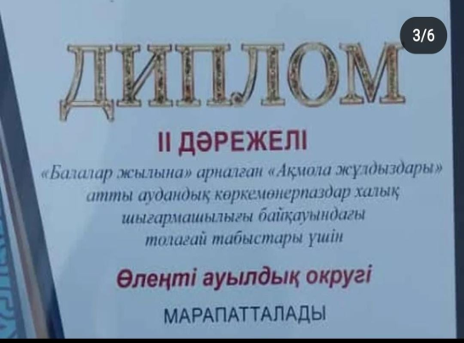
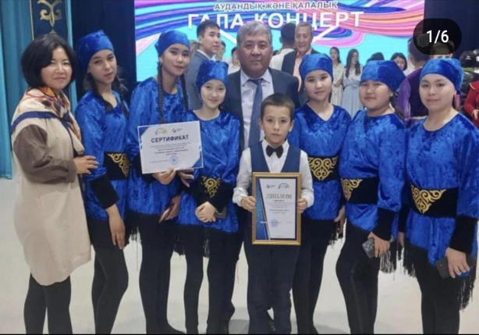

- «Ақмола облысының ең үздік оқитын отбасы – 2022» облыстық байқауы
- Аудандық байқау «Екі жұлдыз»
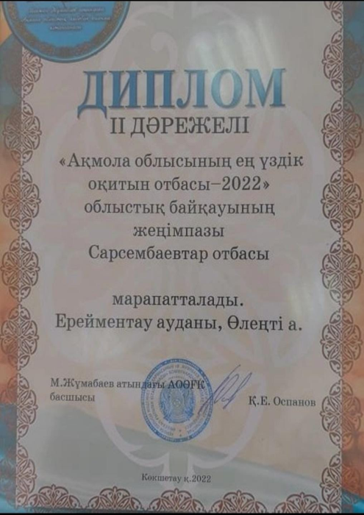
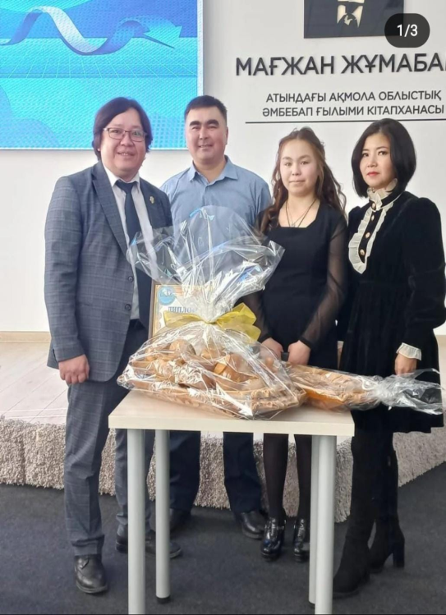

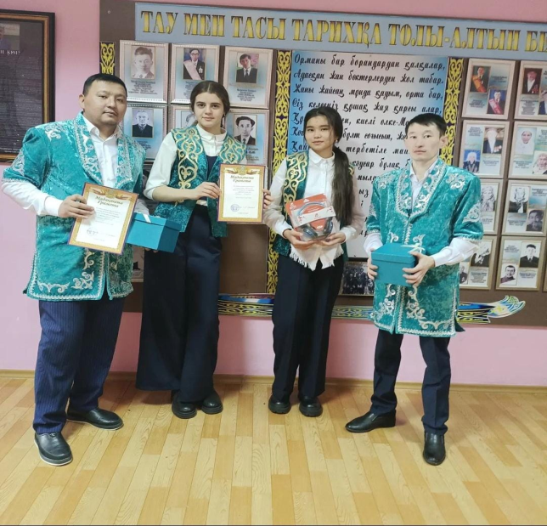
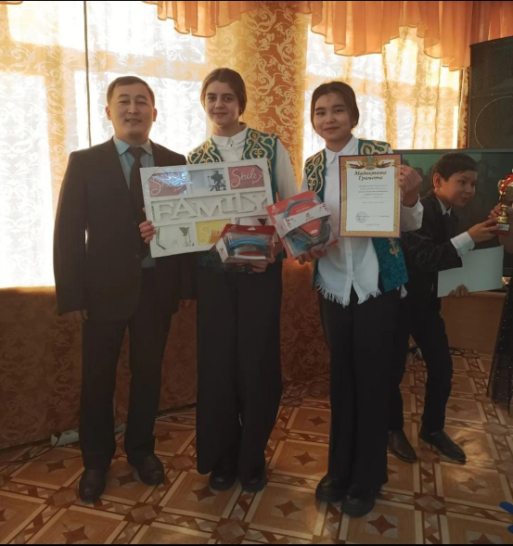

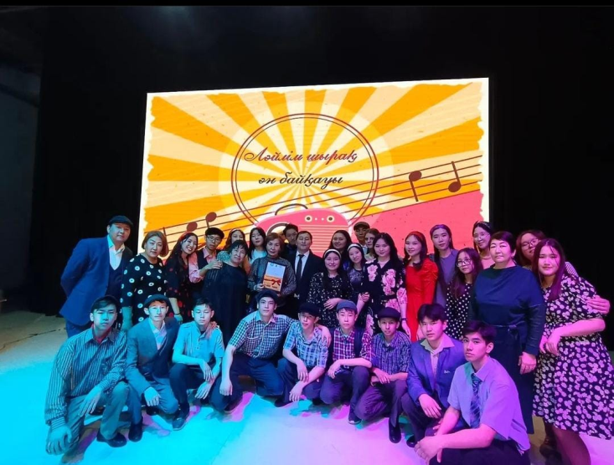
- «Ләйлім шырақ» жас әншілер байқауы

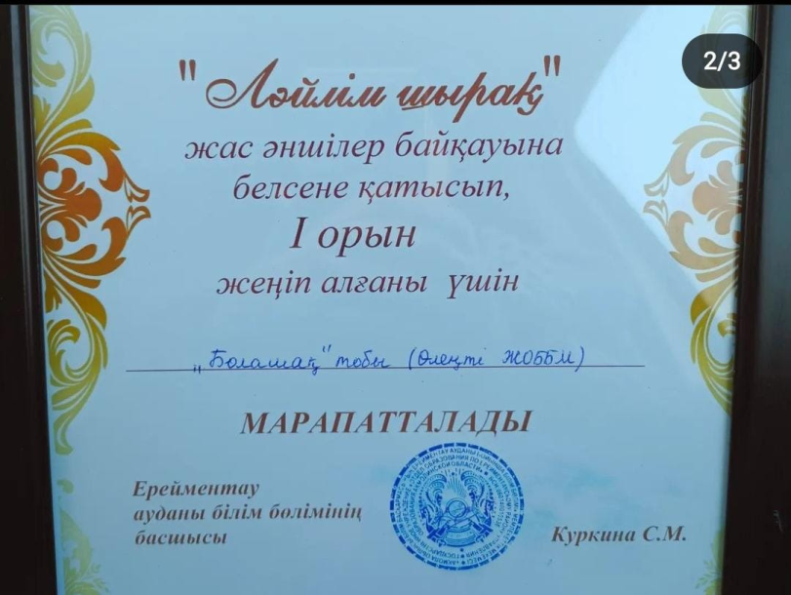
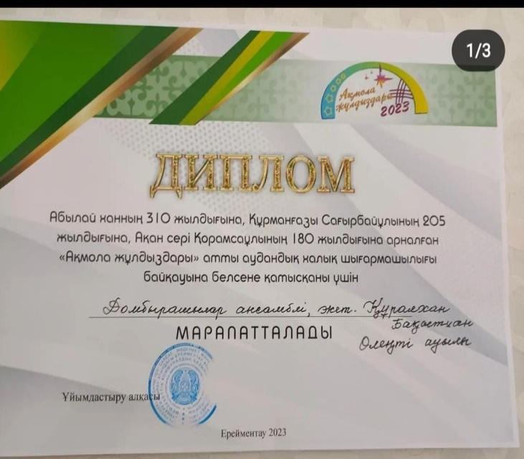
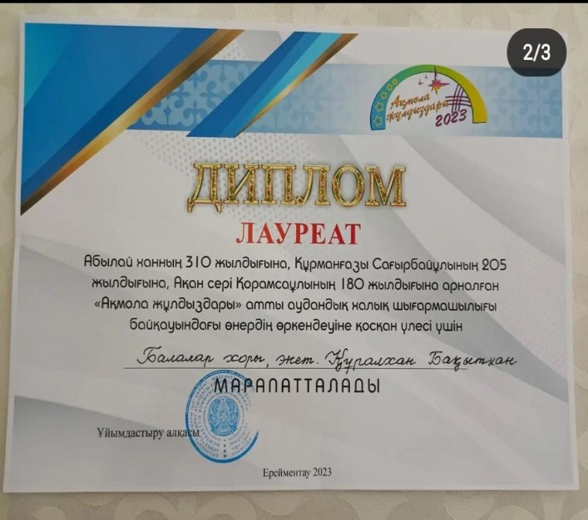
- «Ақмола жұлдыздары» атты аудандық халық шығармашылығы байқауы

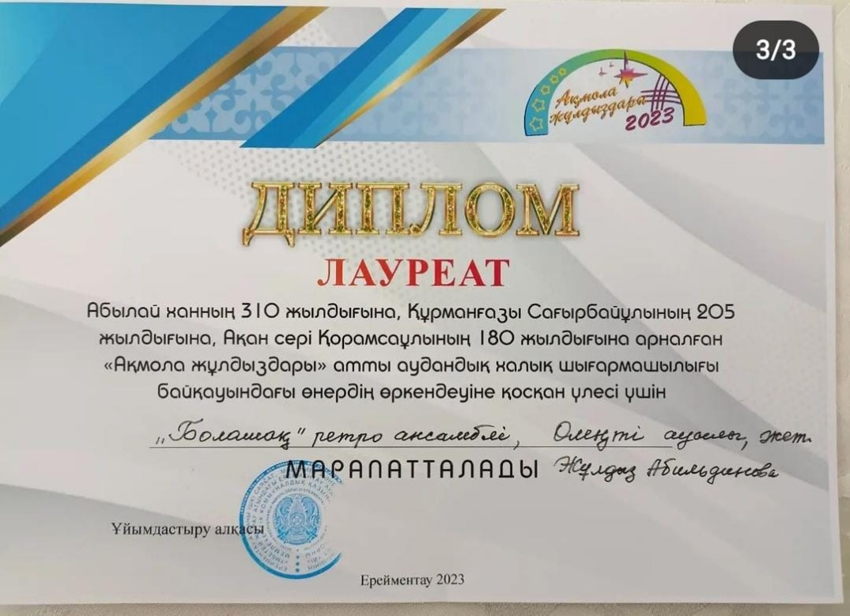

Ахмет Байтұрсынұлының 150 жылдығы
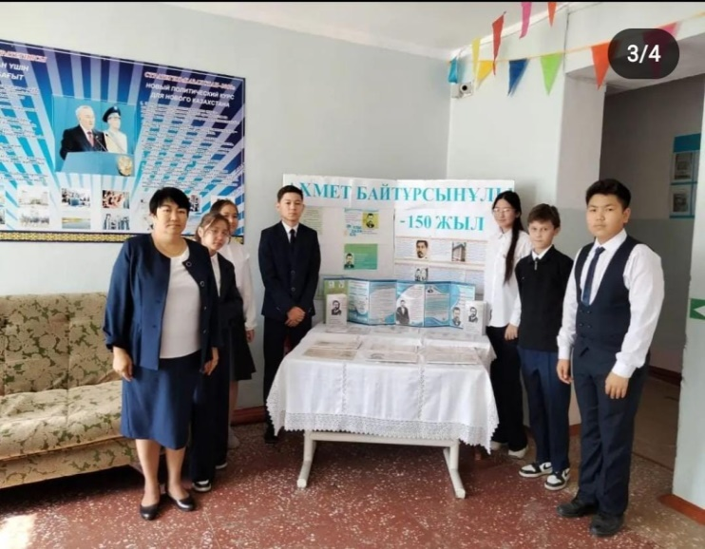
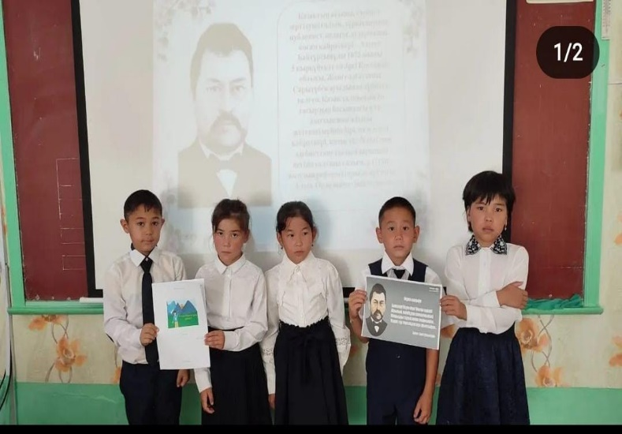
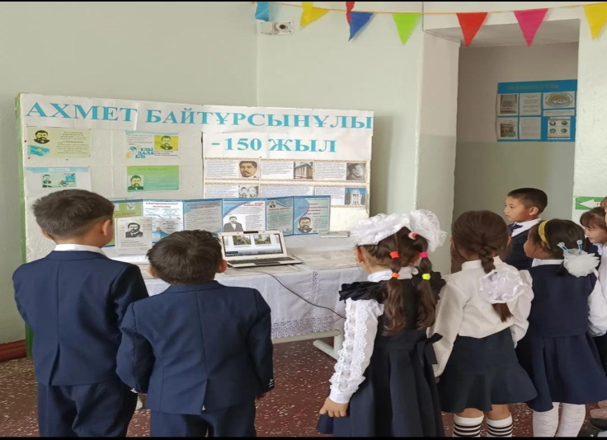
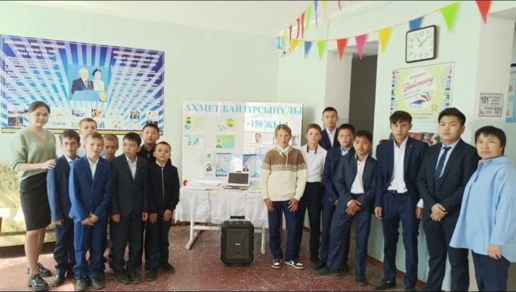

Балалар өкілдігі
«Ақмола облысы білім басқарамасының Ерейментау ауданы бойынша білім бөлімі» ММ-нің 2021 жылғы қыркүйек айының 15 күнгі № 952 шығыс хаты «Жалпы білім беретін мектепте оқушылар арасында Қазақстан Республикасында балалардың құқықтарын қамтамасыз ету мәселелері жөніндегі балалар өкілдігін құру» негізінде мектепте биылғы оқу жылы мектепте оқушылар арасында балалардың құқықтарын қамтамасыз ету мәселелері жөніндегі балалар өкілдігі құрылды.Осы оқу жылында балалар құқықтарын қамтамасыз ету мәселелері жөніндегі балалар өкілеттігінің жетекшісі болып Амирхан Мансур,тәлімгер бекітілді.

Біздің әлеуметтік желілер
https://instagram.com/ulenty_zhas.ulan?igshid=YmMyMTA2M2Y=
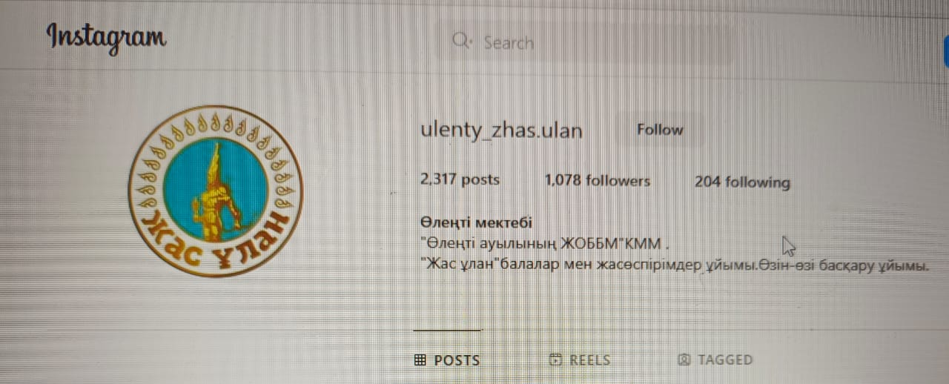
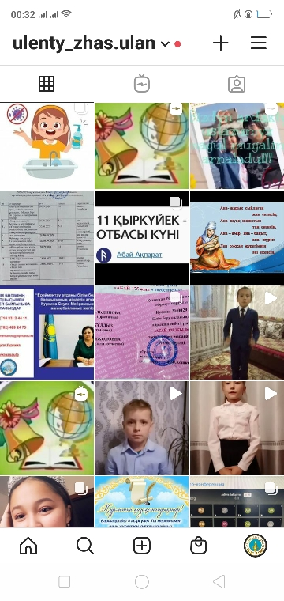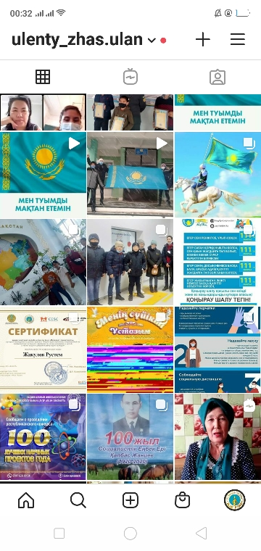

Мектеп әлеуметтік желінің басты мақсаты – мектеп, оқушы, ата-ана арасында тығыз байланыс орнату. Мектебімізде білім және тәрбие беру салаларында атқарылып жатқан жұмыстарымызды бірыңғай ақпараттық кеңістік арқылы басқа пайдаланушыларға ұсына білуге қалыптасу.
Жоғарыда аталған жұмыстардың барлығы бүгінгі күні біздің мекемемізде кеңінен қолдануда. Әрине, бүгінгі таңда бұл жұмыстар өз нәтижелерін беруде. Дегенмен, отбасымен жүргізілетін жұмыстар үздіксіз өзгерістерді қажет етеді. Себебі, бүгінгі күннің ата-аналары жаңа заманның, озық технологиялардың адамдары. Осыдан бірнеше жыл бұрыңғы ата-аналар үшін балаларының уақытылы тамақтанылуы, қаралуы ғана маңызды болса, бүгінгі ата-аналар үшін аталған шарттармен қатар баланың сапалы білім мен саналы тәрбиемен қамтамасыз етілуі де аса маңызды. Сондықтан ата-аналар қауымын мекеме жұмысымен таныстырудың бірден бір жолы оларды мекеме жұмысына, яғни бала тәрбиесіне белсендіре араластыру болып табылады. Ал ол үшін ата-аналарды мекемеде жасалып жатқан жұмыстарға қызықтыра білу керек.Осы алдымызға қойған мақсат.

Қорытынды:
2024-2025 оқу жылында педагогикалық іс-әрекеттерді түзету мақсатында
қажет:
1. Мектептің әдістемелік кеңесінің отырыстарында ҰБТ-2023-2024 оқу жылында қорытындыларын талдау.
2. Ерекшеліктерді ескере отырып, ҰБТ-ға дайындық және қорытынды аттестаттау жоспарын әзірлеу сынып, олардың дайындық деңгейі.
3. Даралау арқылы оқыту сапасын сақтау бойынша іс-қимыл жоспарын әзірлеу
мектепті "жақсы" және "өте жақсы"бітіруге қабілетті оқушыларды оқыту.
4. "Психологиялық сүйемелдеу" психологиялық қызметінің жұмысын ұйымдастыру
ҚМЕ-ға дайындық".
5. 8,9,10,11 сынып оқушыларымен және олардың кәсіби бағдар беру жұмысын күшейту
түлектердің білім беру құндылықтарын анықтау мақсатында ата-аналар
білім беруді жалғастыру жоспарлары.
6. Қорытынды дайындықты жүзеге асыруға әкімшілік бақылауды күшейту
аттестаттау
7.Талдау көрсеткендей, оқу жетістіктеріне, мектептерді материалдық-техникалық жабдықтауға, кадрлар мен басқару құрамына байланысты проблемалар анықталды, мысалы:
- Жаңа модификациядағы кабинеттердің жоқ болуы.
- Жиһаз- мебель жоқ болуы, оқушыларға арналған парта орындықтардың жоқ болуы
- Интерактивті панель мен интербелсенді тақта және проекторлардың өте аз болуы мектеп бойынша 17 кабинет бар оның 3 кабинетте интерактивті панель мен 3 проектор бар , басқа 11 кабинетте проектормен тақта жоқ
- кабинеттері жоқ мұғалімдер үшін жағдай жоқ,мысалы мектепте мебелдің болмауы мұғалімнің жұмысына барлық жағдай туғызбайды стол, орындық және т.б.
- Турникеттің жоқ болуы
- Математикалық жаратылыстану бағыты бойынша пәндерге арналған конкурстармен олимпиадалар аз болуы, сайыстарға қатысып алмауы себепкер болып табылады, болашақта санатқа бергенде мәселе туындайды.
- Мұғалімдерде мотивация деген ұмтылысы төмен дәрежеде.
- Оқушылардың олимпиадаларға және басқа конкурстарға көп қатыспауы, сабақ дұрыс оқымау.
Мәселелерді шешу жолдары:

